Geometrikus szabályszerűségeken alapuló faalapú, innovatív, moduláris épületrendszerek vizsgálata és tervezése

Kivonat
Az értekezés célja az építészettörténeti és diszkrét matematikai elemzés eredményeként egy geometrikus szabályszerűségeken alapuló, innovatív moduláris épületrendszer kidolgozása, amely választ nyújt az urbanizációval összefüggő kihívásokra.
Az értekezés az építészeti hagyományok, társadalmi szempontok és fenntartható tervezés kapcsolatát kutatja. Az irodalomelemzés két hagyományos faalapú városi épülettípust vizsgál, majd a XX. és XXI. századi városi környezet változásait és az ezekre adott tervezői válaszokat elemzi. A kutatás során a faalapú moduláris rendszerek, a fenntartható tervezés, a gamifikáció, a hosszú életciklus, az adaptív és az inkluzív tervezés kulcsszavak kerülnek fókuszba.
Az értekezés központi eleme a fenntartható város modelljének kifejtése, a problémakörök azonosítása, a tervezési folyamat, valamint a valós téri helyzetek modellezése. Az épületrendszer tervezésénél figyelembe veszi a fenntarthatóság, a városi tér és a városi életminőség javításának elveit. A függelék négy esettanulmányt ismertet, amelyek támogatják a rendszer pontosítását és irányt mutatnak a döntéshelyzetekben.
Az értekezés során az alábbi konkrét eredmények születtek: A geometriai alapelveken alapuló téri logikai játékok modellként szolgálnak moduláris lakóegységek tervezéséhez. Az innovatív CLT és SIP technológiák kombinált alkalmazása lehetővé teszi faalapú moduláris házrendszerek hatékony tervezését és kivitelezését. A gamifikáció sikeresen alkalmazható a részvételi tervezés folyamatában, bevonva a végfelhasználókat a tervezési folyamatba. A városi rétegződés modellje a lakók bevonásával folyamatosan változik, és a rendszer karakterét meghatározza. A rugalmas moduláris házrendszerek rövid életciklusa előnyös a dinamikus városi élettérhez való alkalmazkodás szempontjából. A városi mimikri és rejtőzködő építészeti forma hosszú élettartamú, dinamikusan változó épületrendszert eredményez.
Az értekezés során kidolgozott moduláris épületrendszer számos területen alkalmazható, rugalmas jellege miatt különösen a városrehabilitáció terén javasolt. Emellett az innovatív rendszer az építészeti tervezés, várostervezés és oktatás területén is hasznos lehet: hozzájárulhat a fenntartható és emberközpontú városi fejlődéshez.

Kulcsszavak: adaptív tervezés, faalapú moduláris rendszerek, fenntartható tervezés, folyamattervezés, gamifikáció, hosszú életciklus, inkluzív tervezés, könnyűszerkezetes házrendszer, környezettudatos tervezés, lakhatási problémák, moduláris építészet, polikockák, rejtőzködő építészeti forma, tervezői szemlélet, urbanizáció, városi rétegződés modellje

Examination and design of innovative, modular timber building systems based on geometric regularities

Abstract
The aim of the thesis is to develop an innovative modular building system based on geometrical regularities as a result of architectural history and discrete mathematical analysis, which provides an answer to the challenges associated with urbanization.
The thesis examines the relationship between architectural traditions, social issues and sustainable design. The literature analysis examines two traditional wood-based urban building types, then he analyzes the changes in the urban environment in the 20th and 21st century and the designers' responses to them. During the research, the wood-based modular systems, sustainable design, gamification, long life cycle, inclusive and adaptive design methods are in focus.
The central elements of the dissertation are the explanation of the sustainable city model, the identification of problematic areas, the planning process, and the modeling of real spatial situations. When designing the building system, he considers the principles of sustainability, urban space and improvement the quality of urban life. In the appendix, four case studies are described. Each support in specifying the system and show direction in decision-making situations.
The following specific results were achieved during the thesis: Spatial logic games based on geometric principles serve as models for the design of modular housing units. The combined use of innovative CLT and SIP technologies enables the efficient planning and construction of wood-based modular house systems. Gamification can be successfully used in the process of participatory design, involving end users in the design process. The model of urban stratification is constantly changing with the involvement of residents and determines the character of the system. The short life cycle of flexible modular housing systems is beneficial for adaptation to dynamic urban living space. The architectural form of urban mimicry and concealment results in a long-lasting, dynamically changing building system.
The modular building system developed during the thesis can be used in many areas. It is especially recommended in the field of urban rehabilitation due to its flexible nature. In addition, the innovative system can also be beneficial in the fields of architectural design, urban design and design education: it can contribute to sustainable and human-centered urban development.

Keywords: adaptive design, design thinking, environmentally conscious design, hiding architectural form, housing problems, inclusive deisgn, lightweight house system, long life cycle, modular architectural system, polycubes, process design, sustainable design, urbanisation, urban stratification model, wood-based modular systems

Tartalomjegyzék

1. | Felvezetés | 6
1.1. | A doktori értekezés témája | 6
1.2. | A kutatás módszerei | 8
1.3. | A doktori értekezés célkitűzése | 8
2. | Épített környezet | 9
2.1. | Méret, bonyolultság és alkalmazkodás | 9
2.2. | A hagyományos japán városi lakóház | 10
2.3. | A „shotgun” háztípus | 27
2.4. | A többlakásos társasházak fejlődése | 32
2.4.1. | A bérház típus kialakulása | 32
2.4.2. | Szociális törekvések a XX. század építészetében | 33
2.5. | A XXI. század építészeti kérdései | 38
2.5.1. | Az urbanizáció hatása | 38
2.5.2. | A fa, mint építőanyag reneszánsza | 40
2.5.3. | Szociálisan elkötelezett építészet | 46
2.5.4. | A városi tér újraértelmezése | 49
2.5.5. | Többlakásos lakóépületek – összegzés | 63
3. | Innovatív moduláris rendszerek vizsgálata | 64
3.1. | Átdarabolás | 64
3.2. | A sík kitöltése | 65
3.2.1. | Parkettázás | 65
3.2.2. | Poliominók | 68
3.2.3. | Poliamondók | 71
3.2.4. | A feladványok bonyolultsága | 73
3.3. | A tér kitöltése | 75
3.3.1. | Testek sorolása térben | 75
3.3.2. | Polikockák | 75
3.3.3. | Tetraéderek | 80
3.3.4. | Hasábok | 82
3.4. | Moduláris építészeti térrendszerek vizsgálata | 85
3.4.1. | A moduláris térrendszer tervezésének alapelvei | 85
3.4.2. | Alkalmazott tervezési módszerek | 86
3.4.3. | A tervezés szempontjai | 89
4. | A „gamifikáció” alkalmazhatósága | 95
4.1. | Bővebben a gamifikációról | 95
4.2. | Alkalmazott módszerek | 98
4.3. | A „gamifikáció” többlakásos társasház tervezésekor | 99
4.3.1. | Társasházak és társasházi egységek tervezése | 99
4.4. | A „ModRule”-modell gyakorlati alkalmazása | 100
4.5. | A módszer gyakorlati alkalmazása a közoktatásban | 102
5. | Faalapú innovatív moduláris házrendszer alkalmazhatósága  a szociálisan elkötelezett városrehabilitáció területén | 105
5.1. | Célok meghatározása | 105
5.2. | Céloknak megfelelő moduláris rendszer kontextusba helyezése | 110
5.3. | Javaslatok anyaghasználatra | 113
6. | Összegzés | 115
T | Tézisek | 116
I | Irodalomjegyzék | 119
F | Függelék: Esettanulmányok | 127
F.1. | Esettanulmány I: Könnyűszerkezetes hétvégi ház állapotfelmérése | 127
F.2. | Esettanulmány II: Lakhatási problémák és megoldásjavaslatok | 135
F.3. | Esettanulmány III: Rákoskeresztúr panelrehabilitációs programjának értékelése | 140
F.4. | Esettanulmány IV: Kérdőív | 153
IF | Irodalomjegyzék (Függelék) | 159

1. Felvezetés

  - A doktori értekezés témája
Felvezetés
Az emberi civilizáció térhódítása következtében jelentős változások következtek be közvetlen környezetünkben. Ezek hatása nem csupán az urbanizáció folyamataiban (városodás és városiasodás) érhetők tetten, éppúgy felelősek az egyes régiókban fellépő környezeti és szociális változásokért is. (Lawton 1990) Az ENSZ szerint 2012-ben a világ lakosságának mintegy fele városokban, urbánus területeken él. Az urbanizáció káros hatásainak ellensúlyozására még számtalan megoldás felfedezésre vár. (ENSZ 2005) Napjaink várostervezési áramlatainak egyik központi problémaköre a városias környezet kihívásainak megfelelő otthon, illetve otthont nyújtó épületrendszer megálmodása.

Az épített környezet
Az urbanizáció hatása a városlakók mindennapjaiban is nyomon követhető mind szerkezeti, mind minőségi vonatkozásban: az otthon töltött idő csökkenése, a felkúszó telekárak és az átalakuló szociális szerkezet miatt előtérbe kerülnek a kisméretű lakások, melyeknek megnövekedett igényeket kell kielégíteni. Az elmúlt évek során megvizsgáltam a viszonylag kisméretű, moduláris, faszerkezetes városi házak néhány jól ismert megoldását; ezek közül most három megközelítést emelnék ki:
- A hagyományos, faszerkezetű japán városi lakóház (kyōmachiya) kitűnő példája a korai, oszlopos vázszerkezetre épülő moduláris faházaknak. Nagy előnye, hogy a belső tereken átívelő faoszlop-rendszer kiváltja a falak teherhordó szerepét, ezért azok elvékonyodnak, akár mobillá is válhatnak. Az így kialakult falpanelekkel (leggyakrabban a „shoji” és „fusuma” panelek) könnyen és gyorsan fel lehet osztani a teret, mely gyorsasága mellett magas fokú mobilitást, variálhatóságot tesz lehetővé. Manapság Japán már nem annyira faházaival, sokkal inkább kis alapterületű, akár több szintes városi házaival és gyakran 20m²-nél is szűkösebb apartman-lakásaival válaszolja meg korunk urbánus létkérdéseit.
- A másik kiemelt típus, a „shotgun house” egy jól ismert észak-amerikai példa a bárhol gyorsan összeszerelhető, uniformizált méretű, változatos megjelenésű, faszerkezetes (ha úgy tetszik: moduláris) városi lakóházra. A Polgárháború után, főként az USA déli területein terjedt el a rendszerint 3,5m széles, 11m hosszú, három helyiségből álló, cölöpökre helyezett alaptípus. (McAlester, Virginia és Lee 1997)
- Az építészettörténeti áttekintést a társasházak fejlődésével folytattam, amit a XX. század nemzetközi és hazai újításai, újkeletű problémái követtek. A példák főként a szociális problémakör mentén kerültek kiválasztásra. A kortárs törekvések bemutatását is a kutatási témához kapcsolódó négy irány: a fenntarthatóság, a városi tér újraértelmezése, a szociálisan elkötelezett építészet és a társadalomformáló jelleg jelöli ki.

Faalapú moduláris rendszerek vizsgálata
Kutatásom fő területe az egységnyi modul és a sorolással nyert lehetséges alternatívák technológiai, szerkezet- és formatervezési kérdéseinek vizsgálata, fejlesztése hazai faanyag bázison. Bár építészeti tervezés keretei között mozgunk, a projekt jellege (ti.: előregyártott, moduláris egységekből építkező rugalmas rendszer) folytán több ponton párhuzamba állítható a klasszikus formatervezés alapelveivel. Emellett más interdiszciplináris tudományterületekkel is találkozunk, főként a társadalom-tudományok és a mérnöktudományok területéről.
Vizsgálódásomat a sík, majd a tér kitöltésére alkalmas szabályos síkidomok és testek sorolásával, összeillesztésével kapott elemek variációs lehetőségeinek elemzésével kezdtem, majd az itt szerzett tapasztalatokat ültettem át a moduláris, térelemes építészeti tervezés térszervezésének gyakorlatába. A tervezés kiindulópontja egy vonalelem és a vonalelemhez rendelt test – esetünkben hasáb, illetve kocka. (3.21. ábra) A rendszer, bár azonos elemek sorolásával, variálásával építkezik, jellegéből adódóan nagy szabadságfokkal és rugalmassággal bír.
A metropoliszok kompakt méretű lakótereit és a globalizáció folyamatait vizsgálva arra
a következtetésre jutottam, hogy a városi környezet „minimális lakóegység méretét” jól tükrözi
a hajózási konténer szabványmérete (2,44x2,58x6,06m), talán nem véletlenül. Ezen moduláris egység számtalan variációs lehetőséget kínál a térszervezésre, önhordó szerkezete révén könnyen szállítható hajón, vonaton, nyerges vontatón, stb.
Később az igények pontosítása és a geometriai modellezés hatására az eredeti célkitűzés módosult:
a 2,44x1,60x6,06m-es hasáb magassága nyomasztónak, szélessége szűkösnek bizonyult, a 6,06m-es hosszúsága ellenben túlzó néhány alapfunkció kialakítására (pl.: vizesblokk, konyha, háló). Ezzel együtt kevésbé variálható, mint a kubusokból építkező térelemes megoldás. Így az alapegység mérete bruttó 3,00x3,00x3,00m-re változott (ezzel együtt a rendszer vázát alkotó térháló is módosult). Az így kapott kocka terek sorolásával és a kockák különböző összeillesztésével kapott térelemek variációs lehetőségeivel kialakított mátrix, „tetragonális” (négyzetes) rácstípushoz rendelve már alkalmas számos különböző urbánus probléma megválaszolására.

Kontextusba helyezés
Végül a kutatási eredményeket és a függelékben található esettanulmányok tanulságait összegezve valós kontextusban vizsgálom a kiválasztott rendszer kompatibilitását, rugalmasságát, érvényességét.

Esettanulmányok
- A szocialista családi házépítés két fő korszakra tagolható: 1957-től a ’70-es évek végéig tartó időszakban a „Kádár-kockaként” ismert kockaházak uralták a falusi és a külvárosi utcaképet, később a ’80-as, ’90-es évek óriásházai domináltak. Az uralkodó családi háztípusok mellett azonban könnyűszerkezetes házrendszerek is megjelentek (többnyire olcsó, kis alapterületű sátorházak, faházak és egyéb, könnyű szerkezettel, változatos formában épült nyaralók), főként a vízparti üdülő övezetek frissen felparcellázott apró telkein. Callmeyer Ferenc és Rojkó Ervin 1972-ben kiadott könyvében követendő példákkal is előállt: ilyen a „Varia” hétvégi ház is, (tervezte: Callmeyer Ferenc és Vadász György) mely önhordó kispaneles tömegét alumínium hullámlemez fedi, míg a kis alapterület és az értékelhetetlen épületfizikai jellemzők miatt csak korlátozott időintervallumra és korlátozott célokra alkalmas. Egy közel 40 éve felépített, azóta több átalakításon átesett „Egervár” típusú, 15m² alapterületű nyaraló állapotát felmérve több tipikus jelenséggel találkoztam, úgy, mint: szakszerűtlen átalakítás, nem megfelelő faanyagvédelem, utólagos (részleges) szigetelés, biotikus és abiotikus károk.
- A „lakhatási problémákat” vizsgáló esettanulmány a mai magyarországi lakhatási helyzetet mutatja be, nemzetközi kontextusba helyezve. Kiemelten fókuszál a hátrányos helyzetű társadalmi csoportok lakhatási körülményeire, míg a vallási és etnikai hovatartozást, illetve
a hajléktalanság témakörét nem érinti. A tanulmány második részében huszadik századi építészettörténeti példák és kortárs törekvések ismertetése és kiértékelése következik,
a gazdaságosság – fenntarthatóság – funkció – szociológia – pszichológia sarokpontok mentén. Végezetül, a következtetések ismertetését követően alternatív megoldásjavaslatokat kínál, melyek tervezői válaszokat adnak az egyre aktuálisabb társadalmi-gazdasági problémakör kérdéseire.
- A harmadik esettanulmány a hazai panelrehabilitációs programokban rejlő városrehabilitációs lehetőségeket vizsgálja, Rákoskeresztúr városközpont rehabilitációs programját elemezve. Mivel a panel (házgyári technológiával épült) lakótelepek a társadalom jelentős részének biztosítanak lakóhelyet, kiemelt fontosságú társadalmi és várostervezési probléma, hogy
a rendszeres karbantartási és helyreállítási munkálatok elmaradása és a fokozott igénybevétel,
a kis felületű és rossz minőségű zöldfelületek, a kiterjedt betonfelületek, a rossz állapotú járdák és utak miatt az életminőség alacsony ezeken a területeken. Általánosságban kijelenthető azonban, hogy a lakótelepek rehabilitációja és revitalizációja határozottan olcsóbb, mint
a lakótelepek teljes elbontása és új otthonok építése. Már minimális beruházási költségekkel és körültekintő tervezéssel is jelentős eredményeket érhetünk el a lakókörnyezet javításában.
- Ezt egy 15 kérdést tartalmazó, a házgyári/nagypaneles technológiával épült lakótelepek jellemzőiről és általános megítélését célzó kérdőív elemzése követi. A moduláris házrendszer valós kontextusba helyezése okán aktuális társadalmi és városszerkezeti helyzetet kerestem. Így jutottam el a nagypaneles technológiával épült lakótelepek és az adott városrészek rekonstrukciójában lévő lehetőségek vizsgálatáig. Az irodalomelemzés és a Rákoskeresztúr városközpont panelrehabilitációs programja kapcsán végzett esettanulmány célja az volt, hogy reális képet kapjak a lakosság általános megítéléséről 2017-ben a házgyári/nagypaneles technológiával épült lakótelepi lakásokkal kapcsolatban.

  - A kutatás módszerei
A kutatási folyamat a témához kapcsolható tapasztalati (empírikus) és konszenzuális valóságok megismerésével kezdődik. Ehhez a tudomány különböző területei (szociológia, demográfia, klimatológia, alkalmazott matematika, urbanisztika, szemiotika, stb.) nyújtanak fogódzót.
Az „interdiszciplinaritás” a kutatás több tudományterületet érintő jellege miatt elengedhetetlen, melyet a „holisztikus szemléletmód” csak erősít. A primer adatgyűjtés a téma néhány szegmensének érzékenysége és összetettsége miatt főként mélyebb, árnyaltabb ismeretekre, kis elemszámú mintavételre irányult, ezért a kvalitatív adatgyűjtés tűnt célszerűnek. Ebben főként a kérdőív,
a személyes beszélgetések segítettek. A szekunder adatgyűjtés főként általános statisztikai adatok esetében, illetve hipotézisek ellenőrzésekor került alkalmazásra. A hipotézisek felállításánál és
a következtetések levonásánál fontos elem a „deduktív” és „induktív logika” megkülönböztetése.
A deduktív elméletalkotás során az „interszubjektivitás” módszere, illetve a „paradigmák” és „paradigma-váltások” vizsgálata volt segítségemre. Az induktív módszerek közül főként az „alapozott elmélet” módszerére, a „terepkutatásra” és a „tartalomelemzésre” hagyatkoztam.
A „modellezés” során építőelemeket és számítógépes tervezést felváltva alkalmaztam,
a „gamifikáció” elvét követve.

1.3. A doktori értekezés célkitűzése
A doktori értekezés célja az építészettörténeti és a diszkrét matematikai áttekintés tanulságai mentén egy geometrikus szabályszerűségekre épülő, innovatív moduláris házrendszer felvázolása, mely választ ad az urbanizáció által felvetett problémákra (pl.: túlnépesedés, városiasodás, gettósodás, családmodellek és lakossági igények gyors változása), a környezettudatosság alapelveit és
a fenntartható város modelljét szem előtt tartva.

- Az épített környezet
2.1. Méret, bonyolultság és alkalmazkodás
A bennünket körülvevő világ sok kérdésre adhat választ. Lényeges azonban, hogy a megfelelő kérdéseket tegyük fel! A kérdések sorát a méretek és az alkotóelemek közötti összefüggésekkel, illetve azok bonyolultságával kezdem:
- Miért pont akkorák a bennünket körülvevő „dolgok”, amekkorák?
- Miért pont ekkorák vagyunk mi, emberek?
Pontos választ nem kaphatunk, de a világegyetem legjelentősebb méreteinek és struktúráinak tömegeit és méreteit vizsgálva arra jutunk, hogy minden rendszer a természet ellentétes erőinek egyensúlyából származik. Ez a négy erő a „gravitáció”, az „elektromágnesesség”, valamint az atomokban létrejövő „erős és gyenge kölcsönhatások”. Ez mind a természeti formák, mind pedig az élőlények méreteinek szempontjából azt jelenti, hogy az őket alkotó atomokon belüli és atomok közötti kötéseknek egyensúlyban kell lennie a gravitációs nyomással. Egy hangya például
a testsúlyának tízszeresét is képes hordozni, de egy felnőtt embernek már nehezére esik egyetlen embertársát is hátán cipelni. Egy test felülete ugyanis egyenesen arányos átlagos kiterjedésének négyzetével, míg térfogata ennek az értéknek a köbével áll arányban. (Barrow 1998)
A testméretek a populáció nagysága szempontjából is döntő fontosságú. A baktériumok esetében 10¹⁵ közelébe is emelkedhet az 1km²-re eső populációsűrűség, míg ez a szám apró rágcsálók és kistermetű madarak esetében 10⁶-10⁷, nagytestű emlősök esetében pedig 1¹. Érdekesség, hogy nem
a legkisebb élőlényekből (1cm-nél kisebb testméretű) találjuk a legtöbb fajt Földünkön, hanem az
5-10cm-es testméretű egyedekből: a fajok száma ezen testméret esetén több, mint 10⁵. A testméretek növekedése ugyanakkor fordítottan arányos az alkalmazkodóképességgel, mivel a megnyúlt szaporodási időszak lassabb változást eredményez (a genetikai változásokra ugyanis csak az életciklus egysejtű szakaszában van lehetőség). Általánosságban kijelenthető tehát, hogy a válto-zékony, veszélyes, kedvezőtlenebb életkörülmények olyan élőlényeknek kedveznek, melyek sok ivadékot hoznak világra, és a nemzedékváltás is gyakori. Bonyolultság szempontjából viszont azt találjuk, hogy az élőlények belső bonyolultsága a szervezetben jelen lévő sejttípusok számától és nem kizárólag a sejtek számától függ. (Cságoly 2013)
A természetes szelekció a testméret, a bonyolultság és az alkalmazkodóképesség mellett az egyedek közötti társas viszonyoknak is függvénye: bizonyos kapcsolatteremtő vagy társas szerveződést fenntartó stratégiák előnyösek, mások kevésbé előnyösek. Általánosságban megállapítható, hogy azok a kölcsönkapcsolatok előnyösek, melyekben sok egyed vesz részt, attól függetlenül, hogy
az adott cselekvések mennyire tudatosak, céltudatosak. (Barrow 1998)

Az építészetelméletben a „lépték” kifejezés a méretek és arányok összehasonlítását jelenti az épített környezet különböző elemei között, valamint ezek kapcsolatát az emberi méretekhez és élményekhez. A lépték fontos szerepet játszik az épületek és környezetük észlelésében, megértésében és alkalmazkodásában.
Az épület és az emberi lépték viszonya arról szól, hogy az épületeknek és tereknek emberi méretarányoknak kell megfelelniük (ergonómia). Úgy kell megteremteni a bennünket körülölelő téri elemeket, hogy azok kényelmesek és élménydúsak legyenek számunkra. Az épületek belső tereinek, szobáinak tervezése során figyelembe kell venni az emberek mozgását, interakcióit és tevékenységeit, így a tereket, zónákat az adott funkciók és azok átfedése, kölcsönhatása határozza meg.
Az egységnyi léthelyhez való viszony értelmében az épületek és terek méretei megfelelnek
a különböző funkciók és tevékenységek igényeinek. Az egységnyi léthely olyan tér, amelyben az ember kényelmesen és hatékonyan tud élni, dolgozni vagy pihenni. A település-épület viszonylatában az épületek és települések kapcsolata szervesen illeszkedik a környezetbe és a városi struktúrába.
A települési lépték figyelembe veszi az épületek és területek hatását a városi szövetre, közlekedésre, infrastruktúrára és közösségi terekre. Tágabb környezetünk léptéke értelmében az épített környezet összhangban van a természeti környezettel, a fenntarthatóságot szem előtt tartva. Összefonódik vele, mint ahogy minden sejtünk összefonódik a testünkkel, közös univerzumot alkotva.
Ma már tudjuk, hogy az épületek és városok tervezése során kulcsfontosságú a természeti erőforrások védelmét és az ökológiai egyensúlyt is figyelembe venni. Kicsit távolodva, bolygónk léptéke is ezt hangsúlyozza: az épített környezet globális hatásait a tervezés során a hosszú távon fenntartható fejlődés érdekében figyelembe kell venni, a környezeti következményeket éppúgy, mint a társadalmi és gazdasági hatásokat. (Cságoly 2013)

2.2. A hagyományos japán városi lakóház
Az emberi civilizáció térhódítása következtében jelentős változások következtek be közvetlen környezetünkben. A megváltozott feltételek és körülmények gyűrűjében fokozottan keressük napjaink élhető, fenntartható városának modelljét, összetételét, definícióját. A helyes válaszok megtalálásához azonban elengedhetetlen visszatekintenünk a múltba: milyen létformákat, milyen megoldásokat találunk Földünk különböző területein az urbanizáció folyamatának kezdeti időszakában?
Jelen értekezésben a hagyományos japán városi lakóházakat tanulmányozom; a szigetország sajátos megoldásainak történeti és szerkezeti elemzésével próbálok ma is érvényes szabályosságakat felfedni, ma is aktuális és hasznos törvényszerűségekre rámutatni.

2.2.1. ábra Hanami, avagy a cseresznyefa virágzás ünnepe
Forrás: http://www.inout-home.hu/kert/kertek-a-nagyvilagbol/japan-cseresznyefa-viragzas/, 2015.07.12.

A japán ember évezredek óta különös összhangban él a természettel. Japán területének nagy részét magas, sziklás hegyek, erdőségek borítják, ezért kevéssé alkalmas földművelésre – a szigetország klímája mindazonáltal ideálisnak mondható. Ezt mutatja a dús növényzet, a különleges fajok sokasága, a sok burjánzó liget is. Nem csoda tehát, hogy a japán mitológia a természet imádatára épül (Gecse 1973); a gyönyörű Amateraszu Ómikami istennő (a „Menny-megvilágító Nagy Istenség”
a főisten, a Nap istennője, tőle származtatják a japán császári házat) vallásuk központi alakja.
(Gy. Horváth, 1999) A japán emberek szertartásainak többsége a fákat öleli körül: a cseresznyevirágzás, illetve a juharfalevél színeváltozása egyaránt ünnep számukra, a japán nép lelkének pedig a virágzó cseresznyefa a jelképe. (2.1. ábra), (Tóth-Vásárhelyi 2002)
Mindezek tudatában egyértelműnek tűnik, hogy lakberendezésük, tárgykultúrájuk, építészetük is
a természet, ezen belül a fa szeretete köré épül. Ráadásul az épületek tervezésénél, az anyagválasztásnál a zord, szélsőséges körülményeket (földrengés, árvíz, tájfun) is figyelembe kellett venni. A felhasznált anyagok – például a fa, a szalma, a rizspapír – ezért könnyűek, rugalmasak, könnyen pótolhatók, és ugyanez a szellemiség jellemezte a belső tereket is.

A típus kialakulása
A japán építészet legkorábbi típusai a kontytetővel fedett veremházak és a föld szintjétől elemelkedő, nyeregtetős magtárak voltak. A mi szempontunkból azonban egy másik épülettípus, a síremlék-építészet jellegzetes formája érdekes, mely az i.sz. III. században, még a buddhizmus beáramlása előtt, a korai spirituális hitvilág (sintoizmus) idején jelent meg (Kofun-kor). (Szentirmay 1983)
Az ekkor épült egyszerű, nyeregtetős faépítmények oszlopos szerkezetre, cölöpökre épültek,
és elemelkedtek a föld felszínétől. A padlószint magasságában általában erkélyfolyosó ölelte körül
a központi, szakrális teret. A forma alapján eredeti funkciójuk földműveléssel, terménytárolással lehetett kapcsolatos. Erre enged következtetni a torói (Sizouka) magtár rekonstruált tömegével való hasonlóság is: 8 cölöpön áll, és a korabeli veremházak kontytetőivel szemben V-alakú nyeregtetővel fedett. (Itoh 1973)
Az első iszei szent helyet a nap istennője, a császári család őse, Amateraszu Ómikami tiszteletére emelték valamikor a III. század folyamán – meg kell említeni a később épült külső szentélyt,
a Gegȗ-t is, mely a táplálék és a teremtés istennője, Toyuke-Hime tiszteletére emeltetett (ez esetben már nem csak formai, de tartalmi kötődést is találunk a korabeli magtárakkal). Az épületek elsődleges funkciója az egyes kegytárgyak megőrzése, nem pedig az ima színtere. Megjelenésük egyszerű és visszafogott, eredeti díszítésekről sem tudunk. (2.2.2. ábra) Olyannyira minimalista épület, hogy megfelel Mies van der Rohe a modern építészettel szemben támasztott egyik alapfeltételének: jelen esetben az architektúra a racionális szerkezettel egyenlő. (Szentkirályi 2004)

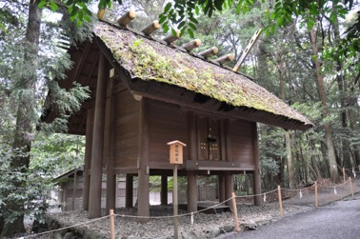
2.2.2. ábra Isze szentély, VI. sz.
Forrás: http://www.newworldencyclopedia.org/entry/Ise_Shinto, 2015.07.22.

Az „Isze” szentélyek anyaga világos színű hinoki hamisciprus (Chamaecyparis obtusa). Jellegzetes szerkezeti elemük az oromzat „V“ alakban túlnyúló villái (chigi), mely a szerkezetben rejlő szépséget hangsúlyozza, illetve a hosszoldalon kialakított bejárat, az oromzat tengelyébe állított oszlop és
a gerincen sorakozó jellegzetes fahengerek (katsougi). A városi lakóház később kialakult archetípusához mégsem a fő-, sokkal inkább a melléképületek (kincsesház, szent ételek háza) tisztasága áll legközelebb. (Szentkirályi 2004)
Az Aszuka-kultúra idején, az i.sz. VI. században jelent meg Japánban a buddhizmus, mely nem csak az új vallás, hanem a kínai civilizáció beáramlását is jelentette. (Nobuo 1980) Megszaporodott
a templomok, kegyhelyek száma, felépültek a jellegzetes, monumentális, többnyire kínai építészeti mintát követő fatemplomok. A Nara közelében épült Hórjúdzsi-templom is ebből a korszakból származik. Ez a világ egyik legősibb faépülete és jelenleg is egyik legnagyobb faszerkezete. Megoldásaiban (jellegzetes fakötések, előregyártott elemek) a kínai templomépítészet stílusjegyeit ötvözi a jellegzetesen japán aszimmetrikus térszervezéssel. (2.2.3. ábra), (Szentirmay 1983)

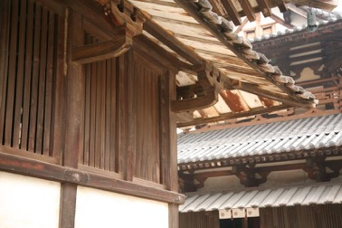
2.2.3. ábra Hórjúdzsi-templom és szerkezeti megoldásai, i.sz. 745., Aszuka-kor
Forrás: http://japan-web-magazine.com/japan-nara-horyu-ji-temple-around1.html, 2015.07.14.

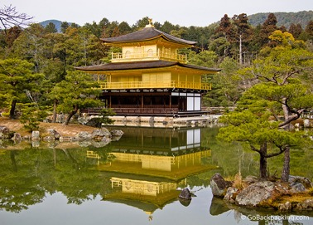
2.2.4. ábra Arany pavilon, Kiotó, i.sz. XIV. sz vége, Kamakura-kor
Forrás: http://www.gojapango.com/travel/kyoto.htm, 2015.07.14.
A XI. században (Heian-kor), főleg a nemesi családok körében vált népszerűvé a ún. „shinden” stílus. A „shinden“ elnevezés tulajdonképpen a főépületet, a központi csarnokot (vagy pavilont) jelölte.
E köré (leginkább jobb és bal oldalára) szimmetrikusan tervezték a többi pavilon tömegét. Erényük az anyagszerűség, a logikus formálás, a könnyített falszerkezet.

A nemesi családok állandó harcban álltak egymással, a harcok eredményeképp egyre meghatározóbbá váló várépítészet pedig a korábbi templomok, szentélyek, síremlékek tapasztalatait és hagyományait követte, egyesítve azokat a világi építészet elemeivel. A XIV. század végén (Kamakura-kor) javarészt fából épült az impozáns Kitamaja-palota Kiotóban, mely tökéletes példája volt az egyházi és a világi építészeti elemek keveredésének. A palota épületei oszlopos folyosókkal összekötött, faszerkezetű, talajszint fölé emelt fapavilonok. Mára csak az ún. „Arany Pavilon” maradt fenn, mely jól példázza a vízre, illetve a víz melletti cölöpökre történő építkezés évszázados hagyományait. Formája kínai hatást mutat, szerkezete azonban japán megoldásokat vonultat fel. (Nobuo 1980) (2.2.4. ábra) A pavilonok fapadlóját ebben a korban már egységnyi méretű gyékényszőnyegek (tatami) fedik, melyek mérete (ekkor még valamivel nagyobbak, mint
a XVII. században standardizált 91x182cm egységméret) és elrendezése határozza meg a terek alaprajzát és térszervezését. Ez a rendszer egyébként a lakóházak esetében is visszaköszön. (Szentkirályi 2004)
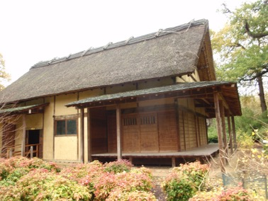
2.2.5. ábra „Minka” ház, az emberek háza
Forrás: http://apostcardfrom.wordpress.com/2011/04/19/a-couple-visits-to-kew/minka-house/, 2015.07.22.

A japán lakóházakat általánosan „minka”-nak (magyarul „népház”, „az emberek háza”) nevezik, melyet a hétköznapi emberek (gazdák, kézművesek, kereskedők) számára, lehetőségeikhez mérten egyszerű, olcsó, könnyen hozzáférhető, beszerezhető anyagokból emelnek. (2.2.5. ábra) Ilyen bárhol elérhető, jól használható anyag a fa, a sár, az agyag, a bambusz, a szalma és a különféle fűfélék – vessünk csak egy pillantást a magyar népi építészetben használt alapanyagokra! (Mitsuru 1985)
A ház alapszerkezete (fachwerk), a tartóoszlopok, a falak, a tető szinte kizárólag fából készültek, bár a külső falakat helyenként bambusszal és agyaggal erősítették. Sok esetben előfordult, hogy a belső falakat nem, vagy csak részben rögzítették. A falak, a térelválasztó elemek (paravánok) és a tolóajtók anyaga főként a fa, bambusz és a papír. Kezdetben az egyszerű nyeregtető (a nálunk is elterjedt
zsup-, illetve nádtetőhöz hasonlatos megoldás) volt népszerű (lásd 2.2.6. ábra), később – főleg
a városokban – bonyolultabb tetőzetek születtek.
A házak padlózata különleges, „dupla fenekű” szerkezet: alul találjuk a döngölt földréteget, mely felett közel fél méteres magasságban építik az emelt padlózatot. Ezt a fapadlót gyékényből vagy bambuszból font matracokkal, úgynevezett „tatami”, illetve „mushiro” matracokkal borítják (lásd nemesi családok palotái, illetve az ezekhez tartozó pavilonok). (Mitsuru 1985) A kert felé gyakran fedett tornácon át juthatunk, melyet faoszlopokon nyugvó lapolt tetőzet véd az időjárás viszontagságaitól. A „minka” típuson belül idővel kétféle változat különült el: a „nōka” a falusi,
a „machiya” pedig a városi lakóház típusának felel meg. (Mitsuru 1985)

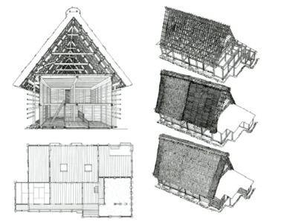
2.2.6. ábra A „minka” háztípus szerkezete
Forrás: Schweitzer, Roland (2004) Traditional Japanese wood contruction. In: 10. Internationales Holzbau-Forum

A hagyományos városi lakóház (machiya) jellemzői
A véges méretű beépíthető földterület, a népesség növekedése és a fejlődő gazdaság hatására
a városi lakóházak már viszonylag korán, az 800-as években (Heian-kor) megjelentek, de az 1500-as évekre (Momojama-korszak) a történelmi fővárosban, Kiotóban, vált kiforrottá jellegzetes típusa,
a „machiya”, vagy, ahogy a kiotói hagyományos lakóházakat hívják: a „kiomachiya”. (Kyoto Center for Community Collaboration 2008)
A technológia alapjai sok tekintetben azonosak a kínai lakóházaknál alkalmazott elvekkel, viszont – szigetország lévén – a kiforrott típus esetében már jelentős különbségek mutatkoztak. Ennek okait főleg az éghajlati különbségekben kell keresni: Japán éghajlata jóval csapadékosabb, ráadásul nagy az eltérés a meleg, esős nyarak és a hideg, száraz telek tekintetében. Így tulajdonképpen gyakorlati okokra vezethető vissza a japán házak nyitottsága, a sok nyílászáró, a levegő akadálytalan áramlásának, tehát a megfelelő átszellőzésnek biztosítása. Ez is hozzájárul tehát ahhoz, hogy
a nyugati építészet térszemléletével szemben (ti. a nyugati építészet pontosan meghatározza a tér dimenzióit, szigorúan keretezi, lezárja azt) a keleti térformálás belülről kifelé nyitja a tereket, meghagyja azok átjárhatóságát. (Szentirmai 1983)
A tervezés folyamán itt is – mint minden japán épület esetében – fő szempont volt a rugalmas, kisebb földrengéseket átvészelő vázszerkezet (fachwerk), ezért a hagyományos, fa szerkezetű japán városi lakóház kitűnő példája a korai, oszlopos vázszerkezetre épülő moduláris városi faházaknak.
A „macsija”, mint a „minka” altípusa, annak sok megoldását, jellegzetességét örökölte: a dupla fenekű padlózatot, a faoszlopokat, a moduláris falpaneleket, a „tatami”-k által megrajzolt alaprajzot, stb. A városi házak mindazonáltal bonyolultabb alaprajzi elrendezést mutatnak, esetükben elterjedtebb a vertikális térnövelés, a 2-3 szintes megoldás.

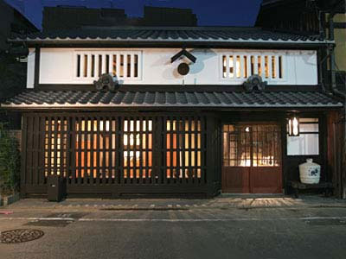
2.2.7. ábra Egy „kiomachiya” (kiotói városi lakóház) homlokzata
Forrás: http://www.japanican.com/hotels/shisetsudetail.aspx?st=6231A13 , 2015.07.16.

A rácsokkal tagolt fahomlokzat a viszonylag vékony, hosszú telkek utca felőli frontján, előkert nélkül kezdődik, előtérrel és üzlethelyiséggel. A csúsztatható, összecsukható, redőnyhöz hasonlatos rácsozat esetenként előreugrott a homlokzat síkjából. Felületét általában kezeletlenül hagyták, de találkozhatunk sötétre vagy vörös okkerre pácolt rácsozattal is. Két ajtót találunk az utcafronton: az egyik egy széles, ritkán használt kapu, mely az áru ki- és berakodását, míg
a másik, keskenyebb oldalajtó a mindennapi közlekedést szolgálta. A második szint fala legtöbb esetben erősített fapanelekből áll. Az erősítést itt a faszerkezethez erősített növényi fonatra tapasztott sár (többrétegű fal) illetve agyag biztosította. Rácsos, „rovarketrec” mintázatú ablaknyílásai jól megfigyelhetők a 2.2.7. számú ábrán. (Kyoto Center for Community Collaboration 2008)
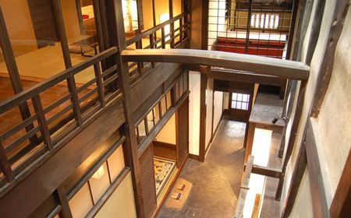
2.2.8. ábra Egy „kiomachiya” belső terein átívelő faoszlop-rendszer
Forrás: http://www.kyoto-machiya.com/eng/shinmonzen.html, 2015.07.16.
A belső tereken átívelő, főleg a földrengésveszély miatt rugalmas, de sarokmerev faoszlop-rendszer (2.2.8. ábra) ebben az esetben is kiváltja a falak teherhordó szerepét, ezért azok ennél a háztípusnál is elvékonyodnak, áttörtek, akár mobillá is válhatnak. Az így kialakult falpanelekkel (leggyakrabban a „shoji” és „fusuma” panelek) könnyen és gyorsan fel lehet osztani a teret. Ez magas fokú mobilitást, variálhatóságot tesz lehetővé házon kívül és belül. (Kyoto Center for Community Collaboration 2008)

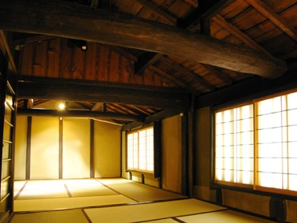
2.2.9. ábra Egy „kiomachiya” nyílt fedélszéke
Forrás: http://www.kyoto-machiya.com/eng/shinmonzen.html, 2015.07.17.

A mennyezet minden esetben faszerkezetű. Gyakran nyílt fedélszék díszíti a teret (2.2.9. ábra), de
a gerendafödém, deszkafödém is gyakori. A módosabb házaknál a reprezentatív helyiségekben gazdagon díszített kazettás mennyezet is előfordulhat, míg a konyháknál sok esetben nyílt fedélszéket hagynak.

A japán mesteremberek a fát és a szerszámát végletekig tisztelve, a fa megmunkálását szinte szakrális magasságokba emelve a csomópontok, fakötések számos változatát fejlesztették ki. Egy-egy csomópont a funkcionalitása és anyagszerűsége mellett szinte önmagában művészi értéket képvisel – magában hordozza a japán lélek végletekig racionális, és egyben végletekig spirituális jellegét. (2.2.10. ábra)
A XIV. századtól (a szögletvas feltalálásától) kezdve egyre több és bonyolultabb fakötést fejlesztettek ki. Más illesztéstípust használtak a teherhordó szerkezeti csomópontoknál (oszlopok és gerendák), mást a térelválasztó panelek sarkainál, mást az ereszeknél, vagy éppen
a küszöböknél. (Andor és társai), (Hidasi 2003)

Egykoron Japán területének 90%-át erdő borította, és ez az arány még ma is 60% körül mozog. Nem meglepő tehát, hogy a fát, mint az egyik legsokoldalúbb és legkönnyebben megmunkálható építőanyagot használták szakrális épületeik, lakóházaik építésekor. Az épületszerkezeti elemekhez leggyakrabban a fenyőt (pl. japán vörösfenyő: Larix kaempferi), cédrust (Cedrus), ciprust (pl. hinoki hamisciprus: Chamaecyparis obtusa) (2.2.11. ábra), választották, míg a bútorokat lombhullató fafajtákból (babérhárslevelű tölgy: Quercus phillyreoides, mogyoró (Corylus), császárfa: Paulownia tomentosa, stb.) készítették. Közismert alapanyagok még a bambuszok (Fargesia) és a szederfa (pl. kínai papíreperfa: (Broussonetia Papyrifea). Előbbiből a nyílászárók és a válaszfalak szerkezeti elemei, míg a szederfa-papírból ezek felületi borítása készült. (Szentkirályi 2004)

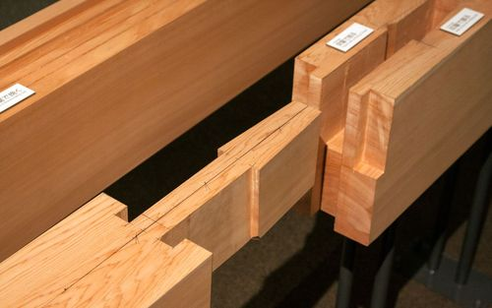
2.2.10. ábra Japán fakötés , Forrás: http://www.finewoodworking.com/item/34402/round-up-colonial-williamsburg-conference-2011, 2015.07.19.

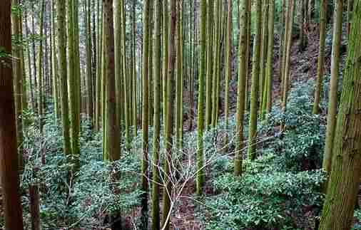
2.2.11. ábra Hinoki hamisciprus (Chamaecyparis obtusa) ültetvény
Forrás: http://botanyboy.org/hinoki-chamaecyparis-obtusa/, 2015.07.21.)

Az előzőekből is kitűnik, hogy japán hagyományos építészete voltaképp faépítészet. Az egyéb természetben található alapanyagokat, mint például a sarat, az agyagot, a szalmát és a különböző fűféléket tetőfedésre, valamint a padló borításához használták. Égetett agyagcseréppel ritkán, főként városias településeken találkozhatunk, ahol érthető módon gyakoribbak voltak a tűzvészek, ezért
a tetőt is célszerűbb volt kevésbé gyúlékony anyaggal lefedni (idővel a városokban pusztító tűzvészek hatására a városi lakóházak esetében el is rendelték a cseréptetők alkalmazását). A hézagokat cserép alkalmazása esetén is szalmával, füvekkel, sárral tömték ki. (Tóth-Vásárhelyi 2002)
A ház alapterületének nagy részén – a „minka” hagyományait követve – a döngölt föld fölé fél méteres magasságban fényezett falécekből fapadlót emeltek, melyet ebben az esetben is gyékényből vagy bambuszból font matracok (tatami) borítanak. A lakások alapterületét nem terület-mértékegységekben mérték (például négyzetméterben, mint Európában), hanem a tatamik számában határozták meg. Az alapméretet „ken“-nek nevezték, mely egy „tatami“ hosszúságot és fél tatami szélességet takar – ez egy fekvő embernyi terület. (Szentirmai 1983) A „tatami”-k mérete eltérő volt (a Kiotóban leggyakrabban használt „tatami”-méret: 0,95x1,91m), ma is egyaránt használnak egy személyes és több személyes, négyzetes és elnyújtott téglalap alakú matracokat. (Osamu 1994)

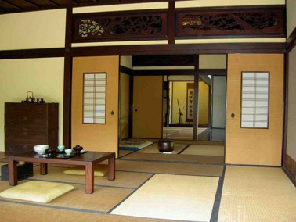
2.2.12. ábra „Tatami“-k által meghatározott belső tér
Forrás: http://japanese-world.wetpaint.com/page/Japanese+Tea+Ceremony, 2015.07.16.
A 2.2.12. számú ábrán jól kivehető: egy adott belső térben elsősorban a „tatami”-k elrendezése határozza meg a tér szervezését, a személyek és a bútorok helyzetét. Még a mai, modern lakásokban is gyakran találkozunk egy kisebb helyiséggel, vagy egy kijelölt sarokkal, ahol „tatami”-n térdelve fogyaszthatják el a háziak teájukat.
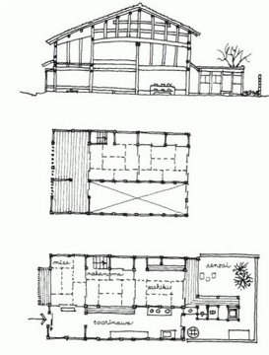
3.1.13. ábra Egy „kiomacsija” hosszmetszete és alaprajzi elrendezése
Forrás: http://habitatio2.blogspot.com/2011/04/kelet-azsia.html, 2015.07.16.
Az alaptípus tartományonként és a társadalmi státusz függvényében mutathatott kis eltéréseket, de alapelvük megegyezett. Az alaprajzi kialakítást ugyanakkor – a környezetnek és a terep-viszonyoknak megfelelően – rugalmasan kezelték, a helyiségek méretei általában 4, 5, 8, 10, illetve 12 „tatami“ területűek voltak. (2.2.13. ábra)
Az utcafrontról nyíló üzlettér (mise no ma) mögött helyezkedett el a hétköznapi élet tere (élettér, kyoshitsubu) leválasztható szobákkal, majd a fapadló nélküli, döngölt földű konyha (doma vagy tōriniwa) helyisége következett. Innen nyílt átjárás a hosszan benyúló telek (6x20m körüli terület) hátulsó traktusában felállított raktárakhoz (kura). A konyha hőjét, füstjét egy kürtő (hibukuro) vezette el, valamint ez a nyílás világította meg a helyiséget. (Kyoto Center for Community Collaboration 2008)
Az „élettér” legnagyobb szobája az ún. „zashiki”, mely fogadótérként szolgált a kiemelt fontosságú ügyfelek, vendégek részére. A fedett tornácra kilépve nyílik a belső udvar, illetve kert is. A tornác volt tehát az átmenet a belső és a külső tér között, bár azt ki kell hangsúlyozni, hogy a könnyű, sok esetben mobil és áttört falszerkezet önmagában nagyfokú nyitottságot biztosít, ahol mind a tekintet, mind maga az ember akadálytalanul átfolyhat az egyes tereken. Minden városi házhoz tartozott ugyanis egy gondosan megtervezett és ápolt, szimbólumok egész sorát felvonultató belső udvar vagy kert (tsuboniwa), mely a japán ember számára a természet egészét jelképezi: a kert a japán ember szemében tulajdonképpen a természet kicsinyített, absztrakt mása. (Kyoto Center for Community Collaboration 2008)

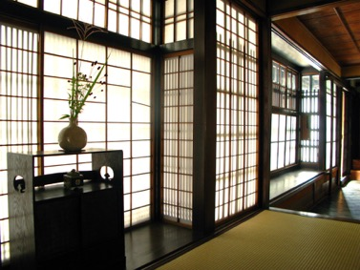
2.2.14. ábra Geometrikus mintázat, kontrasztok, egyszerű formák,
kevés bútor uralja a „kiomacsija” belső tereit
Forrás: http://www.kyoto-machiya.com/eng/shinmonzen.html, 2015.07.16.

A hagyományos japán házak belső tereit a visszafogottság, a mértani formák, a fekete-fehér,
a világos-sötét kontrasztja jellemzi. (2.2.14. ábra) A gondosan megtervezett, geometrikus szerkezetű favázat, faszerkezetet sok esetben kezeletlenül hagyták, máskor sötét színűre (főként földszínekre) pácolják. A sötét-világos kontrasztja, a természetet sejtető anyagok, faktúrák, a lágy, meleg felületek, a kellemes arányok, az emberléptékű terek mind-mind a nyugalmat, a visszafogottságot, az eleganciát sugározzák. Ezeket a gondosan megtervezett nagyvonalú tereket a bútorok tömege sem nyomta agyon, mivel csak kevés, könnyen mozgatható, többfunkciós bútorokat találunk a hagyományos japán enteriőrökben.
A földön ülő, illetve a térdelő pozíció meghatározta a bútorok formáját és méreteit:
a hagyományos belső terekben kevés számú, kisméretű, alacsony, egyszerű fabútorokat találunk.
A fa nemességét legtöbbször kezeletlenül hagyva mutatták meg, de találkozhatunk lakkfestéssel, ritkán faragásos díszítéssel is. (Petz 2001) Az ülőpárnák és az alacsony, gyakran láb nélküli, háttámlás székek, mély asztalok mellett jellegzetes bútor a vasalt faláda, a festett vagy faragott díszítésű tálaló-szekrény, az irattartó, illetve a sokfiókos szekrény. Ágyat a legritkább esetben találunk – általában „tatami”-kon, ritkábban „futon” matracokon aludtak. A 2.2.15. számú ábrán jól látható a teaszertartás egyik nélkülözhetetlen kelléke, mely központi szerepet kapott a térben: a padló négyzetes nyílásánál kialakított, körülülhető tűzhely. (Szentirmai 1983)

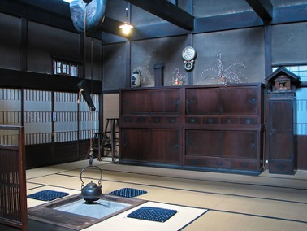
2.2.15. ábra Belső tér hagyományos bútorzattal
Forrás: http://www.kyoto-machiya.com/eng/shinmonzen.html, 2015.07.17.

A tér belső osztását a tolóajtók mellett gyakran mobil paravánokkal oldották meg. Kereteik gyakran természetet ábrázoló festményekkel, zsánerképekkel gazdagon díszítettek, mely az épület tulajdonosának vagyoni helyzetét demonstrálta. Kedvelt motívum a növényi ornamentika,
a földszínek mellett sokszor feltűnik az arany pigment a stilizált tájakat, eseményeket ábrázoló képeknél. (Petz 2001) A fa, mint központi téma nem csak a ház, a bútorok anyagában, de
a motívumokban, a szertartások témájában is visszaköszön. Máskor ezzel szemben pont a díszítés hiánya, az önmagában is dekoratív geometrikus szerkezet hívja fel a figyelmet az anyag nemességére, a megmunkálásra, a nagyszerű mérnöki szerkezetre. A zen-buddhizmus szemlélete ezt az egyszerűségre való törekvést még hangsúlyosabbá tette. (Tóth-Vásárhelyi 2002)
Ettől függetlenül a falpanelek főként térszervező és dekoratív szerepük miatt fontosak a japán építészetben; a japán térszervezés két ismérve évszázadok óta változatlan: a terek átláthatósága és a terek variálhatósága, multifunkcionalitása. A mozgatható panelek segítségével ugyanis a pillanatnyi igényeknek megfelelő méretű és elrendezésű teret lehetett kialakítani, vagy éppen több kisméretű teret leválasztani. Minden szobából pillanatok alatt válhatott nappali, étkező, háló, dolgozó helyiség. (2.2.16. ábra) (Kyoto Center for Community Collaboration 2008)
A „Gion” ünnep (Gion Matsuri) az egyik olyan alkalom, mikor a japánok egybefüggő teret alakítanak ki az épület alsó szintjén. Ilyenkor előkerülnek a családi ereklyék: festett paravánok („byōbu”), képek, egyéb műtárgyak. Itt vonultatják fel a fesztivál kellékeit is: jelmezeket, dekorációkat, hordozható szentélyeket. (Kyoto Center for Community Collaboration 2008)
Jelentős különbségeket találunk például az északi fekvésű Hokkaido és a déli Kyushu klímája között. Abból kiindulva, hogy a nagy felületű papírfalaknak a gyengített falszerkezeteknél is kedvezőtlenebb a hőáteresztő képessége, nem lenne értelme központi fűtés kiépítésének, mivel
a ház rövid időn belül lehűlne. A lakók pontosan tudják ezt az előnytelen tulajdonságot, ezért
a belső levegő felfűtése helyett saját magukat fűtik kis melegítő tárgyakkal, illetve vaskos ruhadarabokkal. (Sdei 2005)

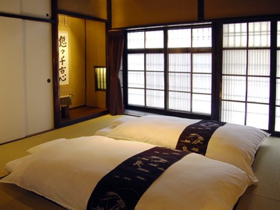
2.2.16. ábra Ágyként szolgáló „futon” matrac a háló funkciót kapott tér centrumában
Forrás: http://www.kyoto-machiya.com/eng/shinmonzen.html, 2015.07.17.

A forró és magas páratartalmú nyári klíma ellen a ház kialakítása viszont praktikus: a könnyű szerkezetű és mozgatható falfelületek segítségével nagyszerű belső keringetést és átszellőzést lehet elérni. (2.2.17. ábra) (Engel 1964) Ezt a kettős jelleget a belső kert körül futó nyitott veranda hivatott ellensúlyozni. A japán építészetben a verandának sokkal összetettebb szerep jut, mint a nyugati építészetben. Több környezeti és szociális funkciót rendelnek ehhez az átmeneti térhez: megnyújtja, mintegy kinyitja a belső tereket, megvilágítja azokat, biztosítja az átszellőzést, nyáron hűt, télen pedig fűt, mivel a kevesebb napsugárzás is jótékonyan hat a belső kert mikroklímájára. Ezeken felül télen munkatérként, nyáron ellenben pihenő térként funkcionál. (Sdei 2005)

Japánban a hagyományos faépítészet évszázadokig tartó dominanciáját nem lehet kizárólag
a „könnyen és nagy mennyiségben elérhető alapanyag“ elméletével igazolni. A japán ember számára a fa nem csupán praktikus, sokoldalú alapanyag: a fa az örök körforgás, a megújuló természet, az élet szimbóluma, tehát jelkép értékkel bír (lásd a „felvezetés”-ben említett természetimádatukat, szertartásaikat). Egy japán ember számára a fa, mint élőlény épületté formálva sem válik halott anyaggá. Tovább él az építményben, a szerkezetben, a benne élőkben, a korhadásban, majd az elmúlásban és megújulásban is. (Szentkirályi 2004)

A tradíciókhoz, ősi elemekhez való ragaszkodást mutatja a nyitott tűzhely típusának megtartása süllyesztett tűztér formájában. Ez a mai enteriőrökben a teaszoba terében jelenik meg. Bár a tea fogyasztása ma az egész világon elterjedt tevékenység, Japánban a XII. században honosították meg a Kínából hazatérő „zen” szerzetesek. A teakultusz népszerűsége a XVI. század végén,
a Momoyama-korban kulminált. A szertartás megkívánja a „külsőségek” levetkőzését, a teljes átadást, hogy a tea ízére, a belső térre, a formális társalgásra és legfőképp a meditációra koncentrálhasson a résztvevő. Japán mind szellemi-, mind tárgykultúráját a mai napig meghatározza a porrá őrölt zöld tea, a „maccha”, és annak elfogyasztása köré szövődő szertartás. (2.2.18. ábra), (Szentirmai 1983)
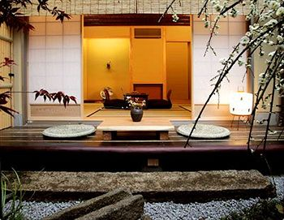
2.2.17. ábra Egy „kiomachiya” belső tere a kertből („tsuboniwa”) szemlélve
Forrás: http://www.tani-hotel.com.pl/hotele-kyoto-japonia.html, 2015.07.16.

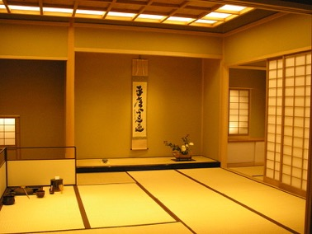
2.2.18. ábra Hagyományos teaszoba elrendezése
Forrás: http://japanese-world.wetpaint.com/page/Japanese+Tea+Ceremony, 2015.07.19.

A hagyományos városi lakóház másik szimbolikus tere a természetet szimbolizáló belső kert („tsuboniwa”). A kerttervező munkája a festőéhez hasonlatos: míg a festő ecsetje és a festék-anyagok segítségével örökíti meg a természet egy darabját, addig a kerttervező növények, sziklák, kavicságyak, pontos rajzolatú homokágy segítségével készíti el a művét. A kertek mérete általában kicsi – ülve be lehet látni, át lehet tekinteni. A lényegtelen részletek elhagyásával csak a lényeges dolgokra koncentráltak, minden egyes részlet a természet egy fontos összetevőjét jelképezi:
a művészien egymásra rakott sziklák a hegyeket, a homok mintázata a tó fodrozódását,
a homokban elhelyezett kő pedig az úszó hajót idézi fel. (Young 2005)
A tisztálkodás folyamata a megtisztulást szimbolizálja a japán emberek életében. Éppoly elmélyült, szertartásos formát ölt, mint a teaivás szertartása: a fürdő helyiségébe („ofuro”) lépve először meg kell szabadulni a ruhánktól, majd zuhany és szappan segítségével le kell mosakodni.
A hagyományos fürdőhelyiségnek általában két külön bejárata van, egyik a férfiak, másik a nők számára. A kád (esetenként dézsa) forró vizében (rendszerint 43°C-ra melegített) csak teljesen tisztán szabad megmártózni; az ott töltött idő kikapcsolódásra, elmélkedésre, társalgásra való. (2.2.19. ábra), (Petz 2001)

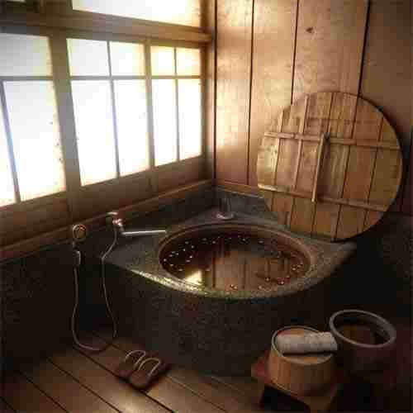
2.2.19. ábra Hagyományos fürdőtér
Forrás: http://www.kyoto-machiya.com/eng/shinmonzen.html, 2015.07.19.

A japán hagyományos városi faépítészet hatása
A japán hagyományos faépítészet, és ezen belül a hagyományos városi lakóházak esetében megismert megoldások sok későbbi építészre, korszakra hatással volt.

A Tokugava-sógunátus vége felé lazult valamelyest az ország elszigeteltsége, melynek hatása az építészetben is megmutatkozott. Amikor aztán a XIX. század derekán Meidzsi császár visszakerült
a trónra, Japán nyugatiasodása felgyorsult. Japán építészek európai tanulmányutakon vettek részt, mint például Maekava Kunio és Szakakura Dzsunzó, akik Le Curbusier párizsi irodájában dolgozhattak. (Bognar 1995)

Ezzel párhuzamosan pedig két korszakalkotó amerikai építész, Frank Lloyd Wright és Antonin Raymond építész települt át Japánba. Előbbi tervezte például a tokiói Imperial Hotelt (1916-1922) és a Jokodó-vendégházat, de leghíresebb, erős japán hatást felmutató épülete az E.J. Kaufmann megbízásából tervezett Vízesés-ház Mill Run-ban, Pennsylvania államban. (Frampton 1990) F. L. Wright a következőképp nyilatkozott a japán emberek látásmódjáról: „Alkalmam volt megtanulni, hogy a japánok minden tárgyhoz ösztönösen spirális alakban közelednek. A támadási ösztön iránya a keleti emberekben ferde vagy csavart, és a nyugati ember számára fárasztóvá válik, mert az ő ösztöne frontális, és a megközelítés iránya egyenes vonalú. Ezt a látszólagos közvetettséget azonban szelídséggel, hűséggel és ügyességgel pótolták.“ (Wright 1974)
Raymond F. L. Wright irodájában dolgozott, majd a korszerű technológia adta lehetőségeket kihasználva (helyben öntött vasbeton felhasználásával) próbálta felidézni a hagyományos japán stílus jellegzetességeit (pl. A Reinanzaka-ház Tokióban, 1924, valamint az olasz nagykövetség épülete Nikkoban, 1928). (Frampton 1990)
Le Corbusier 1926-ban megjelentetett programjából („Az új építészet öt pontja”) négy pont egyértelmű japán hatásról árulkodik:
- Az épület lábakra állítása, hogy az ne vegyen el területet a természettől.
- A pillérvázzal biztosítható a tartószerkezettől független szabad alaprajzi alakítás.
- A teherviseléstől mentesült homlokzat szabad alakítása.
- Szalagablakok, melyek növelik a bevilágítás mértékét és nyitnak a külső tér felé.
Mint olvastuk, párizsi irodájában japán építészek dolgoztak, mind épületei, mind belső terei japán hagyományokkal rokoníthatók. (Cohen 2006)

A nyugati, anyagközpontú építészet nyitását a hagyományos japán faépítészet térközpontúsága felé Mies van der Rohe 1929-es „Barcelona pavilon”-ja is egyértelműen példázza. Szemléletbeli hasonlóságot fedezhetünk fel például a folytonos terek átláthatóságában és átjárhatóságában, a külső és belső tér egymásba folyásában, a végtelenbe folyó, ritmikusan ismétlődő horizontális motívumokban, a vízfelszín és a kavicstenger szerves kapcsolódásában, a térgeometriai központjának neglegálásában. (Glancey 2002)

Nishima városához közel épültek fel 1976-ban a Kiyomori Kikutake által megálmodott teraszházak. (2.2.20. ábra) Mint sok más XX. századi építészt (lásd Le Corbusier), Kikutake-t is a könnyen és gyorsan összeszerelhető, egyszerűen javítható, élhető közösségi rendszerek foglalkoztatták.
Az egyes lakóegységek belső téralakítása és a külső térrel kialakított bensőséges viszony
a hagyományos japán látásmódban gyökeredzik. (Szentirmai 1983) Ezt támasztják alá az eltolt egységek következtében kialakuló teraszok, melyek sorház-szerű karaktert adnak az apartmanoknak. Az előkert és a belső kert biztosította természetes fény- és hőkomfort is hasonló tőről fakad. Ezzel szemben a vasbeton szerkezet komorsága, öregedése meg sem közelíti a fa nemes karakterét.

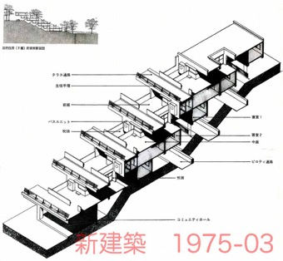
2.2.20. ábra Kiyomori Kikutake: Teraszház-rendszer, Nishima, 1976
Forrás: http://misfitsarchitecture.com/tag/kiyonori-kikutake/, 2015.07.22.

Manapság Japán már nem annyira faházaival, sokkal inkább kis alapterületű, akár több szintes „egy személyes” városi házaival és gyakran 20m²-nél is szűkösebb apartman-lakásaival válaszolja meg korunk urbánus létkérdéseit. Kisho Kurokawa híres 1972-ben épült Nakagin Kapszulatornya ennek egyik extrém példája: a világszerte jól ismert tokiói toronyház a moduláris, előre gyártott elemeket alkalmazó építészet egyik remek példája. Jól mutatja a várost, mint moduláris elemekből összeálló szövetet leíró metabolista építészet fő irányelveit. Itt is adott egy merev vázszerkezet, viszont már nem a falpanelek a moduláris elemek, hanem maguk a kapszulalakások. A fa szerepét sokhelyütt átvette a beton, az üveg, de japán enteriőrjeit még mindig a természethű anyagok uralják: többnyire fából, gyékényből, bambuszból, papírból készülnek. A bútorok formája általában utal az évszázados hagyományokra, bár funkciójuk sok esetben megváltozott.

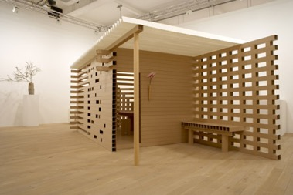
2.2.21. ábra Shigeru Ban (2000) Papír teapavilon
Forrás: http://www.dezeen.com/2008/04/02/paper-tea-house-by-shigeru-ban/, 2015.07.12.
A globalizáció hatására a nyugati életmód és szemlélet hatása szembeötlő, de a folyamat fordítva is érvényes: a XX. század és napjaink építészete, tárgykultúrája, divatja rengeteget köszönhet a japán szellemiségnek, tudásnak. Folyamatosan akadnak követői a lenyűgöző hagyományoknak, míg japán építészei, tervezői újra és újra meghökkentik az angolszász civilizációt: elég csak Kenzo Tange, Tadao Ando, Kisho Kurokawa, Riken Yamamoto, Shigeru Ban (2.2.21. ábra), vagy éppen Sori Yanagi, Shiro Kuromata, Naoto Fukosawa, Issey Miyake nevét említeni. (Ernyey Gyula 2000)

A 2.2.22. ábra egy Tokióban felépült négyszintes házat mutat be, mely építészei (Bow-wow műhely) a hagyományos „machiya” típust értelmezik újra, annak természetes erényeit illesztik
a modern metropoliszok lakásaival szemben támasztott követelményeknek, modern (üveg, fém, kompozitok) és hagyományos anyagok (fa, bambusz), szerkezetek párosításával.

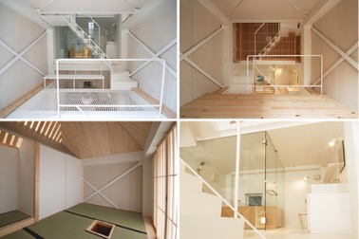
2.2.22. ábra Bow-wow műhely (2010) Macsija-torony
Forrás: http://www.designboom.com/weblog/cat/9/view/11666/atelier-bow-wow-tower-machiya.html, 2017.07.13.

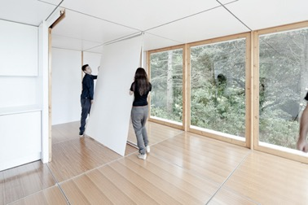
2.2.23. ábra Mima Architects: Casa MIMA, 2011
Forrás: http://www.mimahousing.pt/, 2015.07.12.

Zárásként a portugál Mima Architects stúdió modulokból álló házát szeretném röviden bemutatni:
a portugáliai Viana do Castelo-ban felépített „Casa MIMA” mintaház könnyű, környezetbarát, variálható moduláris elemekből készült, így a tetszés szerinti elrendezésben beépíthető, esetenként mobil falpanelek segítségével szabadon osztható szobákra, kisebb terekre. A „MIMA House” egy évekig tartó kutatás eredménye, melynek folyamán a tervezők a japán építészetet, ezen belül pedig
a tradicionális japán városi faházak szerkezeti- és részletmegoldásait tanulmányozták; a panelszerű, könnyűszerkezetes rendszer előnyeit pedig beépítették mind a tanulmányukba, mind a felépített projektbe. (2.2.23. ábra), (Ginter 2011)

2.3. A „shotgun” háztípus
A „shotgun” ház (szabad fordításban: „puskagolyó-ház”) egy keskeny alapterületre épített, hosszan elnyúló, téglalap alakú, könnyűszerkezetes lakóház. Szélessége nem több mint 12 láb (3,50m), hossza 30 láb körüli (9,00m). Kompakt méretének, kis alapterületének köszönhető, hogy a viszonylag szűkös helyiségek egymásból nyílnak – nem találunk tehát külön előszobát, közlekedő folyosót.
A „puskagolyó” elnevezést is onnan kapta, hogy a bejárati ajtó előtt állva keresztül lehet lőni a ház nyitott ajtóin anélkül, hogy a golyó keresztülfúródna bármelyik falon vagy bútoron. Népszerűsége főként az Amerikai Egyesült Államok déli területein jelentős, az amerikai polgárháború (1861-65) időszakától egészen napjainkig. (2.3.1. ábra)

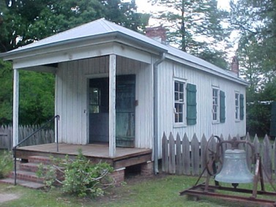
2.3.1. ábra Egy régi típusú, hagyományos „shotgun” ház
Forrás: http://recentpastnation.org/?page_id=585, 2012.05.24.

Egy korai elmélet szerint a „shotgun” háztípus Afrikából (haiti közvetítéssel) érkezett New Orleans-ba (McAlester 1997), de ettől függetlenül eljutott Chicago-ba, Illinois-ba, Floridába és Kaliforniába is. Ma is sokat látunk belőlük a déli területeken, és éppoly népszerűek alacsonyabb társadalmi rétegek, mint a középosztálybeli családok körében. Ki kell azonban emelni, hogy a XX. század közepén
a szegénység jelképévé vált a típus. A „shotgun” házak negyedei ma is megosztják az önkormányzatokat: egyes területeken lerombolják ezeket a negyedeket, hogy új, modern lakóövezetek épüljenek, máshol viszont műemlék státuszba emelik a megmaradt házakat, védik, felújítják azokat.

A háztípus számos változata, variálhatósága, egyszerű bővíthetősége miatt sok épület „ráncfelvarráson” esett át: tulajdonosváltás, generációváltás eredményeképp átalakították a belső térosztást, további terekkel, funkciókkal egészítették ki, korszerűsítették felszereltségét, megjelenését. A korai építményeket még nem látták el vízvezetékkel, ezt a hiányt sokszor évtizedekkel később, a hátsó traktuson keresztül orvosolták. „Double-barrel” (duplacsövű), vagyis ikerházas megoldásokat is találunk, főleg a sűrűn lakta övezetekben. Ezekben az esetekben a két ház egy közös fal két oldalán helyezkedik el, ezzel csökkentve a telekterületet, és az építési költséget is. A „camelback” (tevehátú) változatnál pedig a ház hátsó traktusa kap emelet-ráépítést. (McAlester 1997) Ez a típus főleg magas beépítettségű területeken előnyös, szellősebbé téve a szűk utcákat.
Az önhordó faszerkezet miatt az épületek akár összeszerelt állapotban is szállíthatók. (2.3.2. ábra)

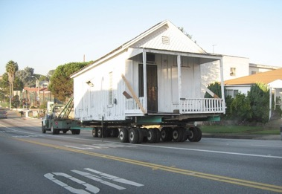
2.3.2. ábra A shotgun house szerkezeténél fogva akár készen, összeszerelve is szállítható
Forrás: http://articles.latimes.com/2010/jan/23/local/la-me-shotgun-house23-2010jan23, 2012.05.26.

A Shotgun-ház jellemzői
A hosszú és keskeny „shotgun” ház (3,50m x 9,00m) helyiségei egymásból nyílnak, az utcai homlokzat felől a telek hátsó traktusa felé követik egymást. A korai házak esetében gyakran csak két szoba különült el (szoba-konyha), nem épültek külön fürdőszobák, ezt később a konyhához építették hozzá kívülről, vagy a konyha kárára választottak le számára egy sarkot. (Starr 2005) Később egyre elterjedtebbé vált a három külön helyiség, melyhez már két kémény tartozott: egy a szobák közös falánál, külön kandallónyílással mindkét szobára, a másik pedig a konyha számára.

Az legtöbb „shotgun” háznak azonos az alaprajza, térszervezése. (2.3.3. ábra) A keskeny utcai homlokzat szinte minden esetben az utcához közel fekszik. A bejárati ajtóhoz néhány falépcső (később ezt beton lépcsők váltják fel) vezet fel az apró előkertből, vagy közvetlenül az utcáról.
A házak általában 2-3 lábnyira a föld fölé emelkednek, legtöbb esetben faszerkezetűek, zsindely- vagy deszkaborítású falazattal. (2.3.4. ábra) Csak elvétve találkozunk tégla vagy kő használatával.

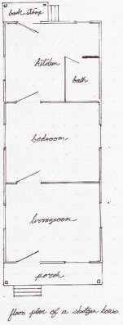
2.3.3. ábra Hagyományos „shotgun” ház alaprajza
Forrás: http://archidius.wordpress.com/2011/08/12/the-new-orleans-shotgun-house/, 2012.05.26.

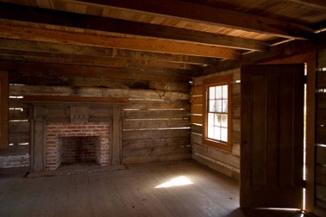
2.3.4. ábra Egy korai „shotgun” ház belső tere, hagyományos faszerkezettel és falazattal
Forrás: http://www.pbase.com/xtranch/grand_gulf_mississippi, 2012.05.25.

A legelső, egyszerűbb házakra a lapostető jellemző, míg 1880 után megjelenik az alacsony sátortető, oromfal feletti túlnyúlással. Az előre nyúló tetőzetet sorozatgyártott fa konzolok tartják, gyakori az öntöttvas ventillátorok alkalmazása is. A szobák a kis alapterület ellenére tágasnak mondhatók, magas beltérrel, ami elősegíti a levegő áramlását, gyors cseréjét. (Starr 2005)

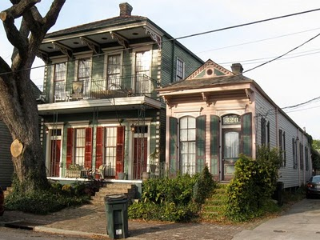
2.3.5. ábra Két különböző típusú „shotgun” ház egymás szomszédságában: jobbra egy hagyományos „egycsövű”, balra pedig egy „duplacsövű” kétszintes épület látható
Forrás: http://larchivista.blogspot.com/2010_03_01_archive.html , 2012.05.26.

A hagyományos egyszintes házat gyakran „egycsövű”-nek nevezik. Ezek mellett számtalan változat feltűnik a városokban – a valóságban gyakoribbak a „duplacsövű” (double-barrel), a kétszintes,
a „tevehátú” (camelback) és egyéb változatok, mint a hagyományos megoldás. A „duplacsövű” változat, mint már említettük, ikerház elrendezést mutat, közös fallal, így kisebb telekigénnyel, kisebb költségekkel. (2.3.5. ábra) Az első „duplacsövű” házat 1854-ben New Orleans-ban emelték, később alacsonyabb költségei és a sűrűbb beépíthetőség reményében széles körben elterjedt. (Holl 1995)

A típus utóélete
A gépjárművek és a légkondicionáló berendezések elterjedésével, az építőipar technológiai újításai következtében a XX. század derekára a „shotgun” házak népszerűsége jelentősen megcsappant.
A második világháború utáni időszakban teljesen megszűnt a típus iránti érdeklődés. A tehetős belvárosi családok modern külvárosi otthonokba költöztek, az új tulajdonosok (általában szegény bevándorlók) és a területi fejlesztések hiánya folytán állapotuk leromlott, sok közülük évtizedekig üresen tengődött. Nevük a szegénységgel fonódott össze. (Duncan 2006)

Napjainkban kezdik újra felfedezni ezeket az egyszerű, okos, jellegzetesen amerikai faépületeket. Átfogó programokat, egyetemi konferenciákat szerveznek a típus népszerűsítésére, a fennmaradt telepek felújítására, a fenntartható városi modellbe illesztésükre. A „The Courier-Journal” Louisville-i napilap 2011-ben például beszámolt arról, hogy egy helyi non-profit iroda „shotgun” házak felújítására és egy új „shotgun”-mintára épült a fenntartható város koncepcióját népszerűsítő lakónegyed tervezésére és kivitelezésére írt ki tervpályázatot. (Elson 2011)

Egy másik segélyprogram Brad Pitt nevéhez és irodájához köthető: a modern, fenntartható építészetért rajongó sztár „Make It Right” néven indított programot New Orleans városában egy
a Katrina hurrikán által sújtott városrész rehabilitációjára. A házak tervezői (11 építésziroda a világ minden pontjáról, többek között a Morphosis iroda és Shigeru Ban irodája) a helyi építészeti hagyományokat követve a „shotgun” típust veszik alapul. (2.3.6. ábra), (Rénes 2008)
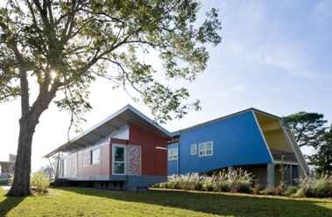
2.3.6. ábra Brad Pitt irodájának két felépített modern „shotgun” háza New Orleans-ban
Forrás: http://www.dezeen.com/2009/10/20/float-house-by-morphosis-for-make-it-right/, 2012.05.26.

Az iroda projektvezetője, Winy Maas (a Yale Egyetem tanára) „shotgun”-mintára önálló tömböket álmodott meg, melyek színes faburkolatot, hagyományos nyílászárókat kaptak. Az eredeti térszervezést követve a házak három fő térre oszlanak, és természetesen a közösségi élet színtereként szolgáló veranda is része a terveknek. (2.3.7. ábra), (Pitt and Feireiss 2009)

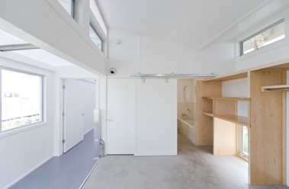
2.3.7. kép Az egyik New Orleans-i ház belső tere
Forrás: http://www.dezeen.com/2009/10/20/float-house-by-morphosis-for-make-it-right/, 2012.05.26.

A „shotgun” típus más adaptációival is találkozhatunk. Ezek esetében még nagyobb szerepet kaphatnak a fenntartható építészet megoldásai: élő zöld fal árnyékolja a tömböt, az esővizet a ház alatti tartályokban tárolják, szűrik, majd használják fel háztartási célokra, napkollektorokkal és napelemekkel fogják hadra a nap energiáját, alacsony fogyasztású gépekkel csökkentik a ház energiafelhasználását, stb. A felhasznált anyagok tekintetében is úttörő építészeti megoldásokat végül egy kötetben jelentették meg „Architecture in Times of Need: Make It Right – Rebuilding New Orleans' Lower Ninth Ward” címen (ez magyarul annyit tesz: Építészet szükség idején: Cselekedj helyesen! – New Orleans 9-es körzetének újjáépítése). (Lee 2008)

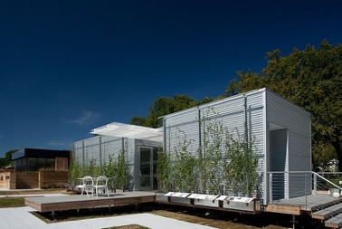
2.3.8. ábra A Rice Egyetem „shotgun” ház térszervezését újraértelmező megoldása
a 2009-es Solar Decathlon versenyen
Forrás: http://www.solardecathlon.gov/past/2009/where_is_rice_now.html, 2012.05.26.

A fenti projekt mellett sok fiatal amerikai (és más területeken alkotó) építész integrálja a „shotgun” típus jól bevált megoldásait projektjeikbe. Erre több példát is láthatunk a rangos „Solar Decathlon” építészeti projekt-versenyen, mely Washingtonban kerül megrendezésre minden évben. (2.3.8. ábra) A verseny egy nemzetközi, egyetemek közötti innovációs verseny, ami 2002 óta kerül megrendezésre az USA Energetikai Minisztériuma szervezésében. Célja a napenergia felhasználásával összefüggő építészeti megoldások széles körű megismertetése, illetve a zöldtechnológiák társadalmi, piaci támogatottságának növelése. A verseny során minden résztvevő csapatnak (piaci szereplőkkel együttműködve) egy kizárólag napenergiát hasznosító, környezettudatos, könnyűszerkezetes lakóépületet kell megterveznie és felépítenie.

2.4. A többlakásos társasházak fejlődése
2.4.1. A bérház típus kialakulása
Már az ókorban, a Római Birodalom területén megjelentek korai bérházak: a városi lakosság alacsonyabb rétegei számára épült „insulák”. Ezekből a korai bérházakból több épületet is ismerünk, többségüket a Római Köztársaság korában, i.e. II-I. században emelték. Legismertebb példái Ostiában álltak egykoron, melyekben legtöbbször kereskedők, iparosok, tengerészek, segéd-munkások százai béreltek lakásokat. (2.4.1. ábra) Magasságuk sokszor a 20 métert is elérte, amely
az alacsony emeletmagasságok miatt néhol 8-9 szintnél is többet jelentett. (Hajnóczi 1991)

A XIX. században, az ipari forradalom után a városokba települő munkásáradat számára többlakásos lakóházak tömeges építése jelentette az egyetlen elérhető lakásmegoldást. Az akkori városszéleken, az ipari területeken létesült gyárak közelében, vagy éppen a belváros elavult, részben megsemmisült faházai vagy fakeretes házai helyén sebesen felhúzott bérházak telepei idővel nyomornegyedekké váltak. A rossz életkörülmények miatt a többlakásos bérházak sokáig az alsóbb társadalmi rétegek lakhelyét jelentették. Az alapvető higiéniai feltételek hiánya, a rossz szellőzés és a fényhiány, illetve a nagy népsűrűség miatt pedig gyakoriak voltak a járványok. (Szentkirályi 1994)

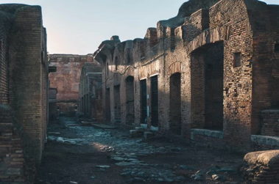
2.4.1. ábra Insula (bérház) romjai Ostiában (i.e. II-I. század)
Forrás: https://lacasablogadotcom.files.wordpress.com/2016/11/ostia-antica-warehouses.jpg?w=620, 2017.11.01.

2.4.2. Szociális törekvések a XX. század építészetében
A XX. század elején, az első világháború utáni lakásínség a lakhatósági kérdések újragondolását tették szükségessé szerte Európában, az új kérdések pedig az építészet új megközelítési módjaihoz vezettek. Ennek a folyamatnak az eredménye, hogy az úttörő építészek a korábbi, az építészeti formát alapul vevő szemléletmód helyett a társadalmi és szociális problémák kerültek előtérbe.

A XIX. század végén és a XX. század elején népszerű szerkezeti elemek (pl. a vasbeton és az acélváz) lehetővé tették, hogy a teherhordó funkció elváljon a térhatároló, „elkerítő” funkciótól. Ezzel az új technológiával a tervezők levetkőzték a korábbi építészeti hagyományokat, új lehetőségek sora nyílt meg számukra: a belső tér és a természet közötti korlát megszűnt, újraírva ezzel az ember és környezetének viszonyát, a lakás belső tereinek térszervezését, a terek funkcióit, stb. (Szentkirályi 1994)
Le Corbusier az 1926-os kiáltványában kihirdette a modern építészet 5 pontját, mely meghatározta építészeti munkásságát. Épületeinek tervezésekor az általa megalkotott „Modulor” rendszerét vette alapul, mely az átlagos emberi arányokhoz és méretekhez igazította a lakás méreteit. (2.4.2. ábra) Hitvallása szerint a lakás is egy gép, egy „lakógép”, melynek alapvető rendeltetése, hogy a benne élőknek tökéletes komfortérzetet nyújtson. (Frampton 2009)
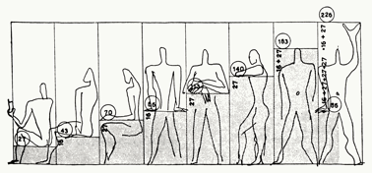
2.4.2. ábra Le Corbusier (1945) Modulor
Forrás: http://miguelmartindesign.com/blog/wp-content/uploads/2011/01/figure13.jpg, 2017.10.03.
Az európai lakásválságra különböző regionális csoportok különböző megoldásokat dolgoztak ki. Az egyik legkorábbi komplex megoldás a németországi Frankfurtban valósult meg: az Ernst May és
C. H. Rudolf által megálmodott „Bruchfeldstrassei lakótelep” 1925-ben épült fel. A telep cikkcakk formájú épületei nagy zöld parkot zártak körül. Közös jellemzőjük volt a létminimumhoz igazodó térbeli formák, az előregyártott beton elemek, a paneles építési mód. Grete Schütte-Lihotzky pedig
a következő évben megrajzolta az erősen funkcionális, letisztult „frankfurti konyha” alaptípusát. Ezt követően, 1927-ben W. Gropius publikációjában lefektette a minimális lakótér szociológiai alapjait, a gépesített lakásépítés iránypontjait: (1.) a szociális lakások méretének maximalizálása, (2.)
a lakások megközelíthetőségének racionalizálása, (3.) a szociális lakóépületek állami tulajdonú telkeken épüljenek, (4.) az építészeti előírások és a nagyszabású projektek összehangolása. (Frampton 2009)
A fentieket segítendő, a német állam 1927-1931 között átfogó támogatási rendszert dolgozott ki: önkormányzati finanszírozásban építettek bérlakásokat. Az 1927-ben, a Stuttgartban épült fel
a Mies van der Rohe által tervezett „Weissenhofsiedlung lakótelep”. Lakóépületeiben a keskenyebb szélességnek köszönhetően úgynevezett „átmenő lakásokat” találunk, mely számos később épült sávház alaptípusának tekinthető. Egy másik német beruházás, a „Siemensstadt-i lakótelep”
a funkcionalista lakás eszményének mintapéldája. 1928-ban az új szemléletmód népszerűségének hatására megalakult a „CIAM”, a modern építészek nemzetközi szervezete (Congres Internationaux d’Architetcure Modern). A „CIAM”-ba tömörülő, haladó szellemű építészek nemzetközi össze-fogásra, az akadémizmustól való elszakadásra, de legfőképp szociális érzékenységre buzdította az új szellemiség híveit. A ’30-as évek elejének szakmai fórumain a kislakásépítés, és az új beépítési módok, az új technológiák széleskörű alkalmazása került előtérbe. (Frampton 2009)
Az 1947 és 1952 között Marseilles-ben megépült Unité d'Habitation tulajdonképpen egy függőlegesen megépült kisváros 1500 lakossal, 337 lakással. (2.4.3. ábra) A kísérleti, kis alapterületű, duplex elrendezésű lakóegységei újszerű, egyben gazdaságos megoldást jelentettek az adott területen építhető legmagasabb lakásszám és a közlekedőfolyosók területének minimalizálása tekintetében. (4.7. ábra) A kétszintes lakóegység ötlete már a ’20-as években készült tervein is megjelent (lásd: Citrohan-ház). Ez utóbbi elemet az 1920-as évek szovjet közösségi építészeti törekvéseiből merítette (lásd: Ol, Ivanov és Lavinszkij egymásba kapcsolódó kétszintes lakások tervei központi folyosóval, OSZA tervpályázat, 1927).

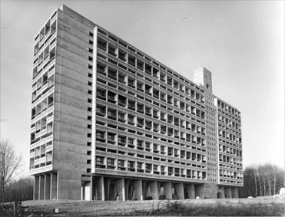
2.4.3. ábra Le Corbusier (1952) Unité d'Habitation, Marseilles, Franciaország
Forrás: http://www.fondationlecorbusier.fr/CorbuCache/410x480_2049_785.jpg?r=0, 2017.11.02.
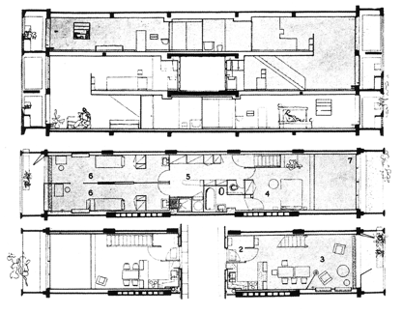
2.4.4. ábra Le Corbusier (1952) Duplex lakások alaprajza és metszete, Unité d'Habitation, Marseilles, Franciaország, Forrás: https://maxwellarch381.wordpress.com/2012/12/16/unite-dhabatation-perret-and-dom-ino-come-full-circle/corbusier_floorplan_marseille_1000pix/, 2017.11.02.

Mint ismert, Le Corbusier többször járt tanulmányúton Szovjetunióban az orosz konstruktivisták, nevezetesen az OSZA (Modern Építészek Társasága) meghívására. (Frampton 2009) A koncepció mögött Charles Fourier „falanszter-elmélete” is felsejlik. A sejtszerű elrendezés, az uniformizált méretek, az átgondolt, funkcióra összpontosító tervezés ellenére a lakók szűkösnek, lélektelennek érezték a lakásokat. A ház hetedik és nyolcadik emeletén kialakított közösségi (bevásárló, szórakozó, kiszolgáló) tér- és utcarendszer sem látta el megálmodott szerepét maradéktalanul, mivel a lakók inkább kimozdultak, minthogy az élet szinte minden tevékenysége az adott épülethez kösse őket – pedig a tetőn kilátó, szabadtéri színpad, tornaterem, kerékpárpálya is helyet kapott. Még egy óvoda is üzemelt a tetőn, de a gyerekek és a fiatalok szívesebben játszottak a szabadban. (Cohen 2006)

A háború utáni építészet egyik jellegzetes példája Kisho Kurokawa látszólag rendszertelen sejthalmaza a metabolizmus víziója alapján született. Elmélete szerint a várost összefüggő, mozgatható, flexibilis, sejtszerű elemekből álló épületek rendszere alkotja. Kurokawa vallja, hogy
a városi épület tereivel, eszközeivel az egyén fejlődését kell, hogy indukálja. (Perényi 2013) Elmélete rokon Le Corbusier „lakógép”-koncepciójával, a falanszter szelleme is visszaköszön. A már korábban is említett Kurokawa Nagakin Kapszula-tornya (2.4.5. ábra) a kapszulaépítészet, a térelemes építés mintaépülete, melyben a magasan felszerelt kapszulák olyan minimál lakóterek, melyek az egyén összes létfeltételét garantálni tudják. Térszervezési elvként a „rákapcsolódás elvét” alkalmazta, ami annyit jelent, hogy a sejtszerű lakócellákat a központi, gépészetet és közlekedést biztosító toronyhoz csatlakoztatták. (Frampton 2009)

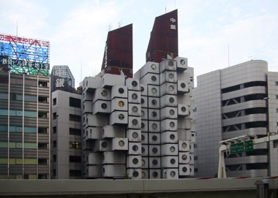
2.4.5. ábra Kisho Kurokawa (1972) Nagakin Kapszula Toronyház, Tokio, Japán
Forrás: http://architecturephoto.net/syasin/010/01.jpg, 2017.08.11.

A montreali „Habitat 67” (Montreal, Kanada) a fenti eszmék másik kiváló példája. A kísérleti projekt az 1967-es montreali világkiállítás keretében valósult meg. (2.4.6. ábra) A projekt célja olcsó és puritán moduláris lakások kialakítása volt, amely bárki számára elérhető. A megfelelő méretű és funkciójú lakóblokkokra a megoldást az előregyártott építési módban találta meg.
A modul-rendszerben megtervezett lakóegységek 11,7×5,3×3,0 méter nagyságú hasábok, amelyeket lazán, látszólag véletlenszerűen helyezett egymásra a tervező. Az épületegyüttes leginkább egy fa építőjátékból alkotott laza, gúla-szerű téri formára emlékeztet. Ennek ellenére az önálló liftmaggal rendelkező, felfelé csökkenő, piramis-formájú alakzat átgondolt, alapos tervezőmunka eredménye.

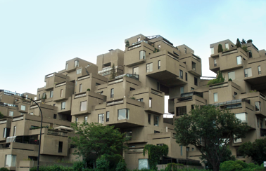
2.4.6. ábra Moshe Safdie (1967) Habitat 67, Montreal, Kanada
Forrás: http://www.habitat67.com/wp-content/themes/habitat67/assets/images/hommage-habitat/habitat67-block1-small3-full.jpg, 2017.08.11.

A 15-féle, változatos méretű és elrendezésű alaptípusok esetében csak a konyha és a fürdő előregyártott egységei egyeznek meg. (2.4.7. ábra) A lakások két-, három- és négyszobás, főleg kétszintes egységek, melyekhez tetőkertek kapcsolódnak. (French 2006)
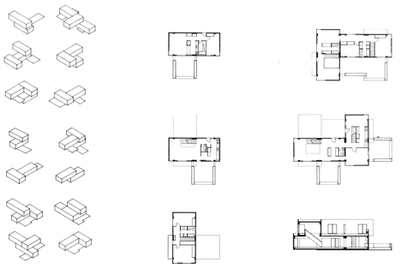
2.4.7. ábra Moshe Safdie (1967) Habitat 67, moduláris egységek, Montreal, Kanada
Forrás: https://i.pinimg.com/originals/92/bf/00/92bf005489cbda2e3ae2502b6fb3933d.gif, 2017.08.11.

A fejlett országokban a 70-es évek végére, 80-as évek elejére a többemeletes lakóépületek népszerűsége rohamosan csökkent, a lakótelepek társadalmi feszültségei pedig felerősödtek. A korszak érdekes momentuma Jean Nouvel nimes-i szociális lakóháza (Nemausus). (2.4.8. ábra) A legfőbb újítás a flexibilisen, a bérlő igényeinek megfelelően alakítható, a szokásosnál tágasabb belső tér. A kiszolgáló helyiségektől eltekintve a lakások egyetlen, osztás nélküli belső térből állnak. Az építkezés költségeit a lehető legkörültekintőbb módon leszorította: addig csak ipari épületeknél alkalmazott, egyszerű, puritán épületszerkezetekkel, a belső befejező munkálatok elhagyásával tudta alacsonyan tartani a költségeket. (Perényi 2013) A puritán, befejezetlen lakásbelsőkkel konkrét célja is volt a tervezőnek. Azt vallotta ugyanis, hogy az építésznek, mint kulturális szereplőnek nem szabad a lakók életmódját megterveznie, meghatároznia, csak néhány fogódzót, iránypontot kell mutatnia.

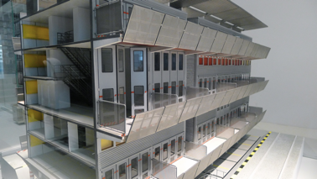
2.4.8. ábra Jean Nouvel (1987) Szociális lakóház metszete (Nemausus), Nines, Franciaország
Forrás: https://littlearchitectinparis.files.wordpress.com/2012/07/l1070126.jpg, 2017.10.03.

2.5. A XXI. század építészeti kérdései
2.5.1. Az urbanizáció hatása
Az urbanizáció fogalma
Az emberi civilizáció története során jelentős változásoknak lehettünk tanúi az emberi populáció mennyiségében és minőségében, valamint bolygónk gazdasági, társadalmi és politikai struktúrájában. Az ENSZ által 2012-ben végzett felmérés szerint a világ lakosságának valamivel több, mint fele városi területeken él. Mind a Föld lakosságának száma, mind pedig a városi lakosság aránya évről-évre nő. Jelenleg 7,6 milliárd ember él a Földön, de ez a szám 2050-re közepes szintű termékenységgel számolt előrejelzés szerint is könnyen elérheti a 10 milliárdot. (United Nations, Department of Economic and Social affairs 2017)
Bár a városi területek számos előnyt nyújtanak a polgárok számára, számos hátránnyal is járnak:
a környezetszennyezés, hulladékgazdálkodás, ugrásszerűen megnövekedett élelmiszer-igények,
a stressz, a megélhetési költségek növekedése, a kedvezőtlen szociális vonatkozások. (Lukovicz 2001)

Városi hősziget jelenség
Az urbanizáció másik negatív hatása a „városi hősziget” (Howard 1818). A „városi hősziget”
a városias jellegű területek hatására jön létre, amely jelentős mennyiségű hőt termel és tárol. Miközben a vidéki területekre eső napenergia jelentős része (a növényzet és a talaj víztartalmának vízpárává alakítása során) felhasználásra kerül, a városi területeken jelentős mennyiségű energia nyelődik el, illetve verődik vissza az utakon, a járdákon, az épületek falburkolatain.
Ehhez hozzáadódik a járművek, gyárak, ipari és háztartási fűtő- és hűtőegységek által felszabadított hőmennyiség. Mindezen tényezők következtében a városok lokális éghajlata általában 2-6°C-kal melegebb, mint a környező vidéki területeké. (Ertsey 2017), (New York City Regional Heat Island Initiative 2006), (2.5.1. ábra)

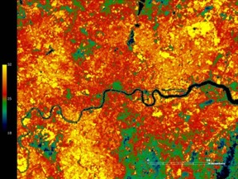
2.5.1. ábra: A NASA MASTER levegőérzékelő által szerzett szuperspektrális adatok Phoenix és Arizona környékén végzett társadalmi-biogeofizikai mikroklímák közötti kölcsönhatásokat vizsgálva
Forrás: http://cesa.asu.edu/urban-systems/100-cities-project/history, 2013.10.28.

A „városi szél” a „városi hősziget” egyik velejárója. Kialakulását több tényezőre vezethetjük vissza: egyik ok a hőmérsékletkülönbségben és az így kialakuló nyomáskülönbségben keresendő,
a másik pedig az épületek méretében és formájában. A hőmérséklet- és nyomáskülönbség okán kialakuló áramlás iránya állandó, általánosságban elmondható, hogy a magasabb átlaghőmérsékletű belvárosi területek felett a levegő felmelegszik, felemelkedik és a külvárosi területek irányába áramlik. Ott lehűl, nehezebbé válik, ennek következtében pedig lesüllyed, és visszakerül
a körforgásba.

Az „UCB” (University of California at Berkeley) keretei között működő „Environmental Simulation Laboratory” központ a városi szél tulajdonságait vizsgálva az alábbi jelenségeket különböztette meg (Lukovich, Mogyorósi 2013):
- „Lefelé irányuló (Vortex) hatás”: magas épületek esetén, a nyomáskülönbség miatt létrejövő, lefelé áramló levegő.
- „Sarokhatás”: az épületsarkoknál kialakuló szélhatás.
- „Örvényhatás”: az épület szélárnyékos oldalán kialakuló vákuum beszippantja az oldalról érkező levegőt, melynek hatására turbulencia alakul ki.
- „Toronyhatás”: az alacsonyabb épületek csökkentik az utcaszinthez közeli légmozgás sebességét, ezzel fokozva a nyomáskülönbséget.
- „Hézaghatás”: lábakon álló, magasabb építésű épületek esetén a lábak közötti hézagokban „szélcsatornák” keletkeznek.
- „Nyomáskapcsolat-hatás”: párhuzamosan futó magas épületszalagok között fellépő szívóhatás.
- „Csatornahatás”: zártsorú épülettömbökkel határolt utcák csatornaként lépnek fel.
- „Tölcsérhatás (Venturi)”: legalább két nagyobb felületű, zárt, nem párhuzamos épülettömb esetén lép fel; a tölcsérhatás a szűk keresztmetszet felé vezeti, egyben felgyorsítja a levegő áramlását.
- „Piramishatás”: a piramis alakú épületeknek alacsony a közegellenállása, így „porlasztják” a szélhatásokat; lépcsőzetes kialakítású épületek segítségével kiküszöbölhetők a hullám- és
a sarokhatások, valamint a lefelé irányuló szélmozgások.
- „Fedezékhatás”: egyes nagyobb tömegű épületek – elhelyezkedésüknél fogva – fedezéket nyújthatnak más épületeknek.

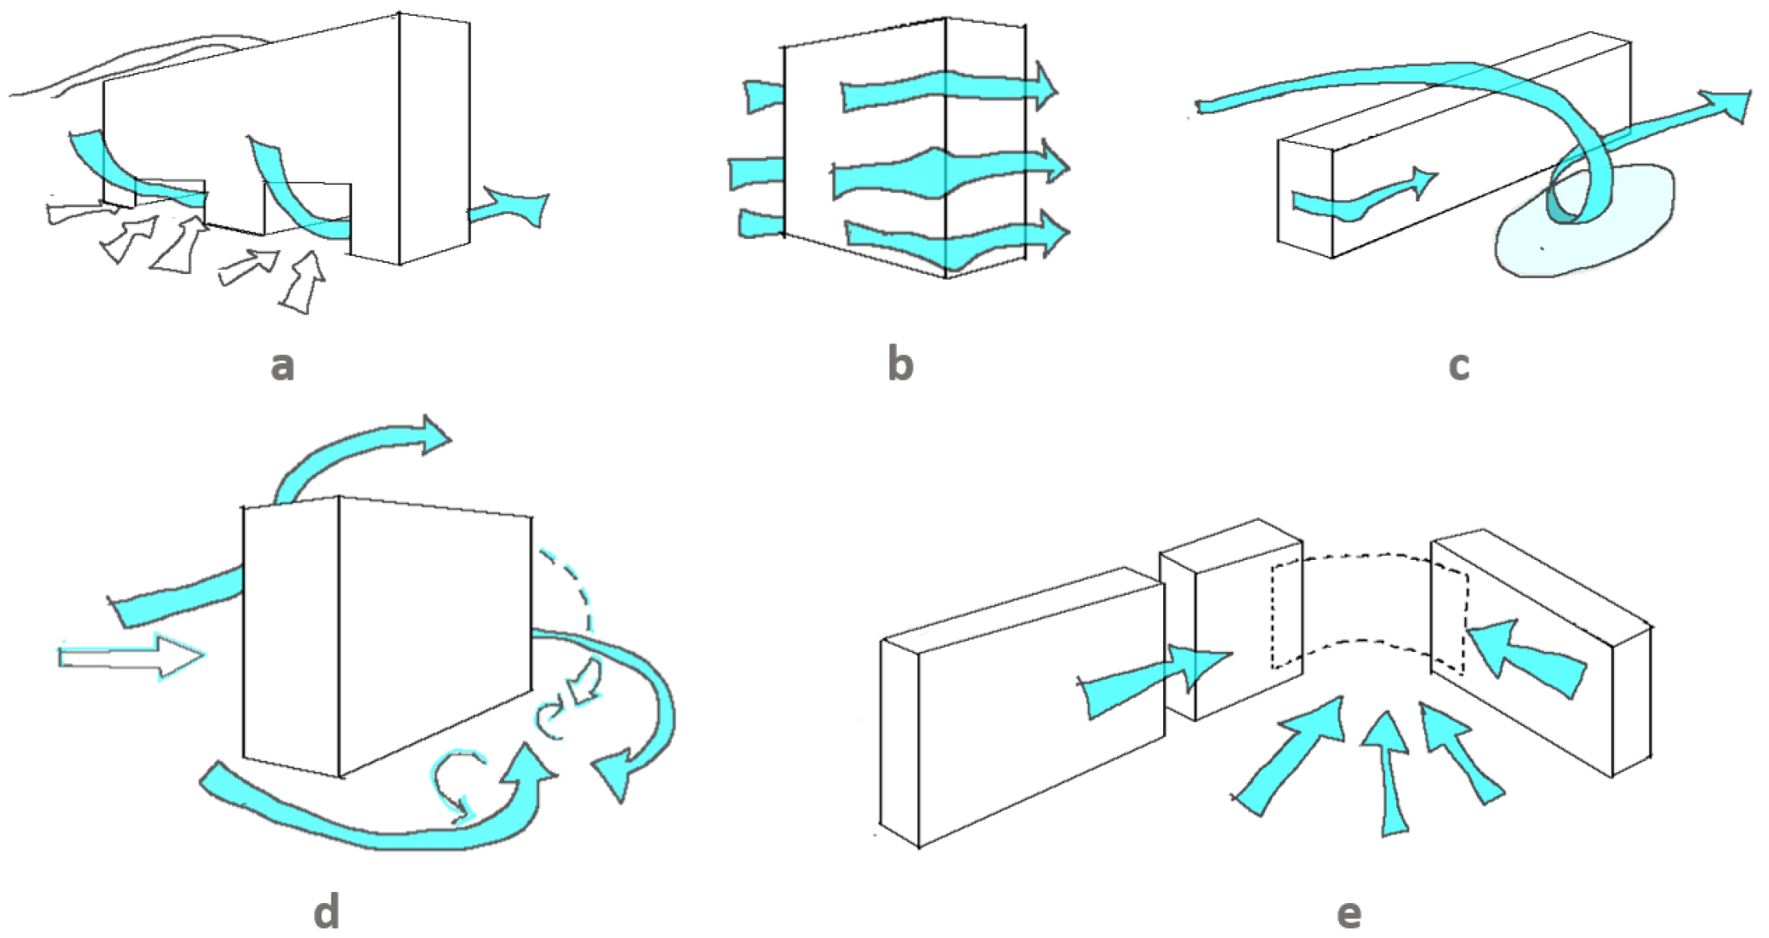
2.5.2. ábra: Városi szelek (a: hézaghatás, b: sarokhatás, c: Vortex-hatások, d: toronyhatás, e: tölcsérhatás), Forrás: Lukovich 2013

A fenntartható város fogalma
Létezik megoldás az urbánus területek újragondolására: a “fenntartható város” egy olyan város, amelyet a környezeti hatások figyelembevételével terveztek. Az itt élő lakosság arra törekszik, hogy minimalizálja az energia, a víz, az élelmiszerek bevitelét, illetve a hő-, levegő- és vízszennyezés kimenetét. Ezenkívül a fenntartható városnak képesnek kell lennie arra, hogy az elfogyasztott élelmiszert saját maga állítsa elő, és csak minimális mértékben támaszkodjon a vidékre.

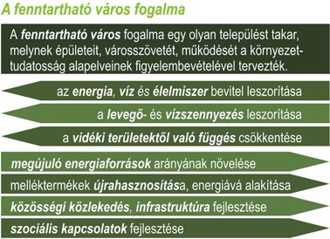
2.5.3. ábra A fenntartható város fogalma és irányelvei
Forrás: Crocker, Robert és Lehmann, Steffen (2013) Motivating Change – Sustainable Design
and Behaviour in the Bulit Environment. New York: Routledge. ISBN 978-041-5829-77-9

Az energiaellátást is javarészt megújuló energiaforrásokkal kell biztosítani. A cél a lehető legkisebb ökológiai lábnyom létrehozása: a lehető legkisebb szennyezés elérése érdekében a szerves hulladékot komposztálják, mely aztán újrahasznosításra kerül vagy energiává alakítják. Ennek eredményeképp a település klímaváltozáshoz való hozzájárulása minimális, míg a zöld épületek nemcsak lakóhelyeket teremtenek, hanem a település infrastruktúráját is biztosítják. (Crocker és Lehmann 2013), (2.5.3. ábra)

2.5.2. A fa, mint építőanyag reneszánsza
Az építőanyagok közül a fa – mint megújuló, természetes anyag – több ökológiai előnnyel is rendelkezik. A fakitermelés során a faanyagban tárolódik a légkörből megkötött szén, egészen addig, amíg elégetésre nem kerül. Ezért a globális problémák egyik megoldását (ti.: CO₂ csökkentése
a légkörben) a fenntartható erdőgazdálkodásban látják. Egy soproni tanulmány keretében (TÁMOP 4.2.2 projekt) vizsgálták a fatermékek széntároló képességét, melyben megállapították, hogy az erdők élő fakészletében 87 millió, míg a fatermékekben 31 millió tonna szén tárolódik. Ez pedig a hazai szénkibocsátás 10-12%-ának tartós megkötését biztosítja. Mindemellett a hulladékkezelési megoldások jóval szélesebb környezetbarát technológiát sorakoztatnak fel a fára vonatkoztatva, mint egyéb építőanyagok esetén: a természetes, kezeletlen fa alapanyagú termékek közel 100%-ban és többszörösen újrahasznosíthatók. (Molnár 2011)

A fentiek tükrében a fa építészeti felhasználása egyre inkább felértékelődik. Az elmúlt években egyre szélesebb körben felismerték, hogy az innovatív, sok esetben szintetikus építőanyagokon alapuló építéstechnológiák nem illeszkednek az ökológiai körfolyamatokba. Emellett a faalapú építőanyagok előállításához kevesebb fosszilis energia szükséges, mint más építőanyagok esetében.

Lakóépületek, főként többszintes, többlakásos épületek és középületek építéséhez több olyan rendszer is alkalmazható, amelyek között a rétegelt ragasztott faszerkezetek is szerepelhetnek.
A legelterjedtebb példák a rétegelt ragasztott faszerkezetekre (Armuth 2018):
- CLT (Cross Laminated Timber) rendszer: A CLT olyan rétegelt ragasztott faszerkezetet jelent, amelyet több farétegből készítenek, és keresztirányúan ragasztják össze őket. A CLT panelek rendkívül merevek és szilárdak, és kiválóan alkalmasak többszintes épületek, például lakóházak, irodaházak és középületek építésére.
- GLT (Glued Laminated Timber) rendszer: A GLT olyan rétegelt ragasztott faszerkezet, amelyet egyenes fagerendákból állítanak elő. Ezeket a fagerendákat a hosszanti és keresztirányú ragasztás erősíti meg. GLT rendszerrel többszintes épületek, fagerendás tetők és más konstrukciók készülhetnek.
- Nagy keresztmetszetű faoszlopok és gerendák: Egyes esetekben nagy keresztmetszetű rétegelt ragasztott faoszlopok és gerendák is alkalmazhatók, hogy támogassák a többszintes épület szerkezetét. Ezek a faszerkezetek nagy teherbírásúak és tartósak lehetnek.
- SIP (Structural Insulated Panel) könnyűszerkezetes házak olyan modern építési technológiát képviselnek, amelyben a szerkezeti elemek előre gyártott, hőszigeteléssel kombinált panelekből állnak. Ezek a panelek általában két vastag szigetelőréteggel borítottak, amelyek között egy merev váz van, például OSB (Oriented Strand Board) vagy MDF (Medium-Density Fiberboard). A SIP panelek készülhetnek különféle vastagságban és méretekben, amelyek lehetővé teszik a sokféle építési igény kielégítését.
- Hibrid rendszerek: Az építőiparban gyakran használnak hibrid rendszereket, amelyek kombinálják a rétegelt ragasztott faszerkezeteket más anyagokkal, például acéllemezekkel vagy betonnal. Ezek a rendszerek lehetővé teszik a nagyobb tervezési rugalmasságot és optimális teljesítményt.
- Keretrendszerek: Többszintes épületek építéséhez hagyományos keretrendszereket is alkalmazhatnak, amelyekben a rétegelt ragasztott faszerkezetek alkotják a keretet és
a szerkezetet.

A választás függ az épület méretétől, tervezett funkciójától, környezeti tényezőktől és más projekt-specifikus szempontoktól. A tervezés és a kivitelezés során mindig fontos egyeztetni a mérnökökkel és építési szakértőkkel annak érdekében, hogy a legmegfelelőbb rendszert válasszák az adott projekt számára.

Rétegelt Ragasztott Faszerkezet (CLT)
A CLT az egyik legelterjedtebb és legsokoldalúbb szerkezeti rendszer, amelyet falemezek rétegezésével és ragasztásával hoznak létre. Minden réteget a szálak keresztirányú elrendezése jellemzi, így a lemez szilárdsága és stabilitása fokozódik. A CLT tartószerkezeti elemeket és lemezeket legtöbbször együttesen használják, hogy tartószerkezeteket építsenek, beleértve lakóházakat, irodaházakat és akár magasabb emeletes épületeket is. (2.5.4. ábra), (Armuth 2018)

A CLT szerkezetek fontos paraméterei és előnyei:
- Rugalmas Tervezés: A CLT technológia lehetővé teszi a tervezők számára a rugalmas és sokoldalú tervezést. Az egyedi lemezekből összeálló szerkezetekkel szabadon variálhatók az alakok és méretek, így kreatív építészeti megoldások valósíthatók meg.
- Gyors Építés: A CLT elemek előre gyártottak és könnyen szerelhetők. Ennek köszönhetően az építési idő jelentősen lerövidülhet, ami különösen fontos városi környezetben, ahol a gyors építési ütemre gyakran szükség van.
- Környezetbarát: A CLT fa alapanyaga fenntartható forrásból származik, és a gyártás során alacsonyabb energia kerül felhasználásra, mint például a hagyományos acél vagy beton szerkezetek esetében.
- Jó Hő- és Hangszigetelő képesség: A fa kiváló hő- és hangszigetelő tulajdonságokkal rendelkezik, így a CLT épületek kellemes klímát teremthetnek, és csökkenthetik a külső zajok behatolását.

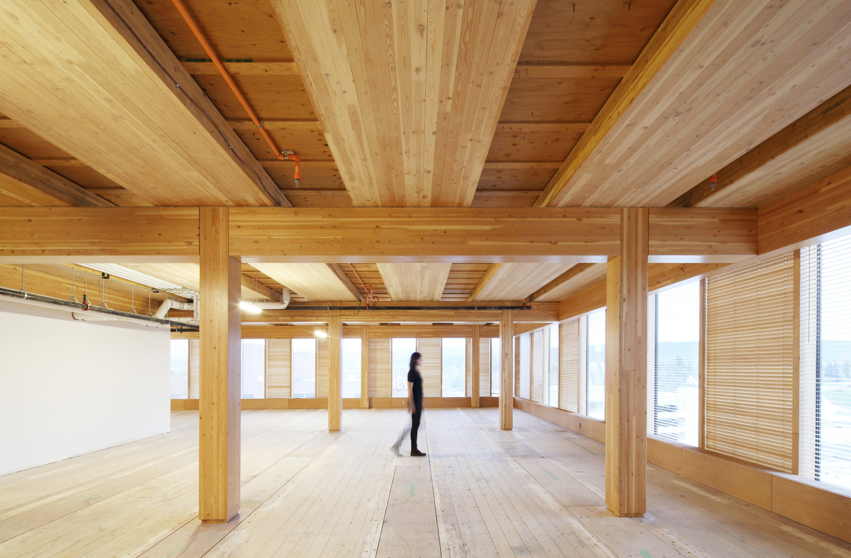
2.5.4. ábra CLT technológiával épült lakóépület, Forrás: https://www.archdaily.com/922980/is-cross-laminated-timber-clt-the-concrete-of-the-future, 2023.02.14.

Korlátok és Kihívások:
- Páratartalom és Tűzvédelem: A faanyag magas páratartalom vagy tűzveszély esetén gondot okozhat. Az épületek megfelelő páratartalom-szabályozása és tűzvédelme kiemelt fontosságú.
- Nagy Méretek Szállítása: A nagy méretű CLT elemek szállítása és kezelése logisztikai kihívásokat jelenthet.
- Ár és Gyártás: A CLT elemek gyártása és feldolgozása viszonylag magas költségvonzatú.

Az SIP (Structural Insulated Panel) könnyűszerkezetes házak technológiája innovatív megoldásokat kínál a modern építészet és fenntartható építészet területén. Az előre gyártott panelek és a hatékony hőszigetelés kombinációja lehetővé teszi a hatékony és környezetbarát építési projektek megvalósítását. (2.5.5. ábra), (Armuth 2018)

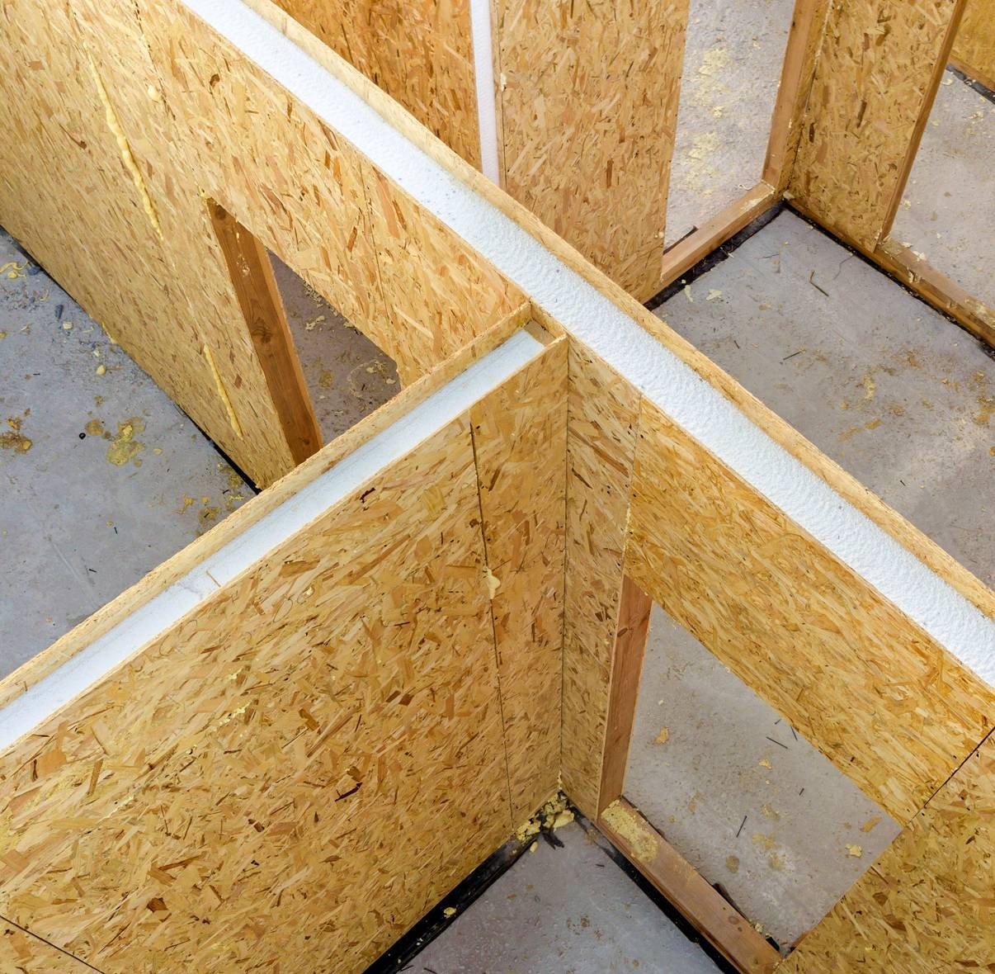
2.5.5. ábra SIP technológiával épült lakóépület
Forrás: https://www.mightysmallhomes.com/advantages/structural-insulated-panels/, 2023.04.21.

Az SIP könnyűszerkezetes házak előnyei (Armuth 2018):
- Hatékony hőszigetelő képesség: Az SIP panelek kettős szigetelőréteggel rendelkeznek, amelyek hatékonyan hozzájárulnak az épület hőszigeteléséhez. Ennek eredményeként az épület hatékonyan tartja a hőmérsékletet, csökkentve a fűtési és hűtési költségeket.
- Gyors építési folyamat: Az előre gyártott panelek egyszerűen összeilleszthetők és rögzíthetők, ami gyorsabb építési időt eredményez a hagyományos építési módszerekhez képest.
- Kis önsúly: Az SIP panelek tömege relatíve kicsi, ami megkönnyíti a szállítást és az építést.
- Stabilitás és tartósság: A merev váz biztosítja az épület stabilitását és tartósságát, valamint ellenáll az időjárási hatásoknak és a terhelésnek.
- Környezetbarát: Az SIP panelek anyagai általában újrahasznosíthatók és környezetbarátok, míg a hatékony hőszigetelés csökkenti az energiafelhasználást.
- Tervezési rugalmasság: Az SIP könnyűszerkezetes házak tervezése sokoldalú, különféle stílusok és méretek kivitelezését teszi lehetővé.
- Jó hangszigetelő képesség: Az osztott, több rétegű szigetelés hatékonyan csökkenti
a hangátbocsátást.

Összességében tehát kijelenthető, hogy a CLT technológia kiemelkedő lehetőséget kínál a városi építészet terén, mivel lehetővé teszi a gyors, fenntartható és rugalmas építkezést. Az előnyök és korlátok figyelembevételével a tervezők és kivitelezők hatékonyan és kreatívan alkalmazhatják ezt
a környezetbarát technológiát. A rendszer rugalmasságából fakad, hogy a formák és méretek kevésbé behatároltak: az építészek, tervezők és mérnökök kreativitásától, az épület céljától és az építési helytől függenek.
Általánosan Használt Méretek:
A CLT elemek vastagsága általában 75 mm és 300 mm között változhat. Azonban a nagyobb volumenű projektek esetében a nagyobb vastagságú elemeket a szükséges stabilitás érdekében általában több rétegben alkalmazzák.
A rétegelt ragasztott faszerkezet (CLT) elemek vastagsága és rétegeinek száma a tervezési szempontoktól, a terhelési igényektől és az épület funkciójától függ. Általában a vastagabb CLT elemek több rétegben készülnek, hogy megfeleljenek a szilárdsági és stabilitási követelményeknek. Az alábbiakban néhány példa a rétegek számára az adott vastagságú CLT elemeken:
- 200 mm vastag CLT elem: Általában 3-5 rétegű lehet. Ebben az esetben a rétegek vastagsága 40-67 mm körül változhat.
- 250 mm vastag CLT elem: Általában 4-6 rétegű lehet. Ebben az esetben a rétegek vastagsága 41-63 mm körül változhat.
- 300 mm vastag CLT elem: Általában 5-7 rétegű lehet. Ebben az esetben a rétegek vastagsága 43-60 mm körül változhat.
A tervezők gyakran változó vastagságú rétegeket használnak a jobb teljesítmény érdekében.
A rétegek keresztirányú elrendezése és ragasztása növeli a CLT elemek szilárdságát és stabilitását,
és lehetővé teszi a terhelés egyenletes elosztását. (Armuth 2018)

Élettartam
A CLT technológiát alkalmazó épületek tervezett élettartama általában hasonló más hagyományos építési módszerekkel emelt épületekéhez. Az élettartamot számos tényező befolyásolhatja, beleértve az épület terhelését, a környezeti viszonyokat, a karbantartást és még sok mást. Azonban a jó minőségű rétegelt ragasztott faszerkezetű (CLT) épületek hosszú élettartammal rendelkezhetnek.
Az építőiparban az épületek tervezett élettartama gyakran több évtizedre, akár több évszázadra
is terjedhet, az építési módtól, karbantartástól és a környezetüktől függően.
Az SIP (Structural Insulated Panel) panelek rétegszáma és vastagsága változó lehet, attól függően, hogy az adott projekt milyen hőszigetelési és strukturális követelményeket támaszt. Általában azonban az alábbiak szerint oszlanak meg:
- Szigetelő rétegek: Az SIP panelek a fő szigetelő rétegeket tartalmazzák, amelyek polisztirol habot vagy poliuretán habot tartalmaznak. A leggyakoribb vastagságok körülbelül 100 mm és 200 mm között változnak, attól függően, hogy mekkora hőszigetelési értéket kívánnak elérni.
- Strukturális rétegek: Az SIP panelek általában két vagy három rétegből állnak, amelyek között strukturális ragasztóanyag található. Ezek a rétegek általában rétegelt falelemek vagy egyéb könnyűszerkezetes anyagok.
Az SIP panelek rétegszáma és vastagsága a tervezési és szabványi követelmények, az épület célja és a környezeti tényezők alapján változhat. Fontos, hogy az adott épületre vonatkozó tervezési szempontokat figyelembe vegyék a panelek kiválasztásakor és méretezésénél.
Az egyes projektekben azonban mindig egyedi tervezési megfontolásokra van szükség, és a rétegek számát és vastagságát a tervezők a terhelési számítások, a funkció és a helyi előírások alapján határozzák meg. Nagyobb épületek esetén, mint például irodaépületek, társasházak vagy egyetemi kampuszok, tehát bonyolultabb és nagyobb méretű CLT elemek kerülhetnek beépítésre. A tervezés során az anyagvastagság és a rétegrend mellett komplexebb geometria és méretezés figyelembevételére lehet szükség a terhelési igények és a stabilitás miatt. (Armuth 2018)
Szigetelés
A legtöbb CLT épületben a szigetelés szerepe szintén alapvető fontosságú a hatékony hőszigetelés, hangszigetelés és kényelmes belső klíma biztosítása érdekében. A szigetelés lehet a CLT panelek közötti rétegben (szendvicspanel falazat), illetve külön rétegben helyezkedhet el.
Általában az alábbi szigetelőanyagokat alkalmazzák:
- Ásványi gyapot: Ez egy természetes szigetelőanyag, amely jó hő- és hangszigetelő tulajdonságokkal rendelkezik.
- Cellulóz: Az újrahasznosított papírból készült cellulózszigetelés is népszerű választás.
- Polisztirol hab: A habosított polisztirol (EPS) és a kibővített polisztirol (XPS) is gyakran alkalmazott szigetelőanyagok.
- Kőzetgyapot: Egy másik természetes szigetelőanyag, amely hatékony hő- és hangszigetelést biztosíthat.
Az anyagválasztás, a szigetelés keresztmetszete és elhelyezése az építési tervektől, a környezeti szabályozásoktól, valamint a tervezői preferenciáktól függ. (Bocskay 2017)
Az SIP (Structural Insulated Panel) elemek gyakran magas hőszigetelési képességgel rendelkeznek, és általában a következő szigetelő rétegeket alkalmazzák bennük:
Polisztirol hab: A leggyakrabban használt szigetelőanyag az SIP panelekben. Könnyű és jó hőszigetelő tulajdonságokkal rendelkezik. A hab hőre lágyul és egyesíti a panelrétegeket, így növeli az összeszerelési szilárdságot.
Poliuretán hab: Egy másik elterjedt választás az SIP panelek szigetelésére. Jó hőszigetelő tulajdonságokkal rendelkezik, és jó időjárásállóságot biztosít. Azonban a poliuretán habnak általában magasabb az anyagköltsége.
Kőzetgyapot: Néhány esetben kőzetgyapotot is alkalmazhatnak, különösen, ha a környezetbarát és tűzálló tulajdonságok fontosak.

Mindemellett számos fenntartható szigetelési megoldás létezik az SIP elemeknél is. Néhány ezek közül:
Cellulóz szigetelés: Ez a szigetelőanyag újrahasznosított papíralapú anyagokból készül, például régi újságokból és kartondobozokból. Környezetbarát és megújuló forrásból származik.
Faforgács szigetelés: Természetes faanyagból készül, és kiváló hőszigetelő tulajdonságokkal rendelkezik. Előnye, hogy helyi fafeldolgozók maradékanyagai felhasználhatók a termelés során.
Kender vagy len szigetelés: A kender vagy len szálakból készült szigetelőanyagok rendkívül fenntarthatóak és biológiailag lebomlók. Jól szigetelnek és kiváló hangszigetelő tulajdonságokkal rendelkeznek.
Szálasított fa: Olyan szigetelőanyag, amelyet a faaprítékból vagy faszálakból készítenek. Környezetbarát és alacsony környezeti terhelést jelent.
Gyapjú szigetelés: A természetes gyapjú szigetelőanyagok megújuló forrásokból származnak és jó hő- és hangszigetelő tulajdonságokkal rendelkeznek.
Ezek a szigetelő rétegek lehetővé teszik az SIP panelek magas hőszigetelési értékét, ami hozzájárul az épületek energiatakarékosságához és kényelméhez. Az alkalmazott szigetelő réteg típusa az épület céljától, a környezeti tényezőktől és a helyi szabványoktól függ. (Bocskay 2017)
Lehetséges az SIP és a CLT technológiákat kombinálni egy épületen belül, annak függvényében, hogy milyen tervezési és szerkezeti igényeknek kell megfelelni. Az építészek és tervezők gyakran választják a technológiák kombinálását azért, hogy kihasználják mindkét technológia előnyeit és alkalmazási területeit. Mindkét technológia a faalapú könnyűszerkezetes építészet része, de különböznek a felépítésben, a használt anyagokban és a konstrukciós alkalmazásokban. Íme a fő különbségek összegezve:

Felépítés és anyagok:
- SIP panelek: Az SIP panelek két vastag szigetelőréteg közötti merev vázat tartalmaznak, amely lehet OSB (Oriented Strand Board) vagy MDF (Medium-Density Fiberboard). Az OSB vagy MDF rétegek gyakran ragasztott és préselt faforgácslapokból készülnek. Az SIP panelek magas hőszigetelőképességgel rendelkeznek és készen vannak a beépítésre.
- CLT panelek: A CLT panelek több rétegből állnak, amelyeket keresztirányúan ragasztanak össze. A rétegek többnyire fűrészelt fából készülnek, és a rétegek keresztirányú elhelyezése jellemzi őket. A CLT panelek tehát masszívabbak és szilárdabbak, mint az OSB vagy MDF panelek, és szélesebb körben alkalmazhatók a szerkezetek kialakításában.

Felhasználás:
- SIP panelek: Az SIP paneleket általában belső falakhoz, külső falakhoz, tetőkhöz és padlókhoz használják. Az épület hőszigetelésének hatékonyságával és a gyors építési folyamattal különösen a lakóházak építésében érhető el előny.
- CLT panelek: A CLT panelek gyakran fő struktúraként használatosak, például oszlopokhoz, gerendákhoz, falakhoz és tetőkhöz. Nagyobb és többszintes épületekhez, irodaházakhoz és egyéb komplex építményekhez is alkalmazzák őket.

Mindkét technológia előnyös az építési folyamat gyorsasága, a jó hőszigetelési képesség és
a környezetbarát jellemzők miatt. A választás az építési projekt jellegétől, méretétől és tervezett funkciójától függ. Az adott projekt esetén elképzelhető, hogy a CLT paneleket használják a fő szerkezeti elemeknél, mint az oszlopok, gerendák és tartós falak, mivel ezek masszívak és szilárdak, kiváló teherbírással rendelkeznek. Ugyanakkor az épület hőszigetelésére és a gyors beépítésre az SIP paneleket alkalmazzák, amelyek könnyűek és jó hőszigetelők. A kombinált technológia alkalmazása lehetőséget ad tehát az építészeknek és tervezőknek, hogy az épület minden részét az adott feladatnak megfelelően optimalizálják. Ezáltal hatékonyan kihasználhatják a különböző technológiák előnyeit
a rugalmasabb és hatékonyabb tervezés és építés érdekében.

2.5.3. Szociálisan elkötelezett építészet
A 90-es évek végén világszerte megerősödtek azon építészeti törekvések, melyek kis léptékűek, szociálisan elkötelezettek, és jellemzően kis közösségek számára épülnek. Ezt a jelenséget szociális építészetnek, pontosabban „szociálisan elkötelezett építészetnek” nevezzük. A beruházások további jellemzője a személyes jelenlét, a helyi alapanyagok és egyéb erőforrások előtérbe helyezése és innovatív felhasználása, a kölcsönös egymásra figyelés és a tudásmegosztás. Fókuszában világszerte a marginális helyzetű csoportok (etnikai, vallási, társadalmi, gazdasági eredetű különbségek egyaránt ide sorolhatók), a létminimum alatt élők és a nélkülözni kényszerülő közösségek állnak. (Lepik 2013)

Alejandro Aravena
A szociális építési projektjei által ismertté vált Alejandro Aravena munkássága globális lakásválság kihívásaira, a közösség szerepére keres és ad válaszokat. A szegénység következtében kialakult nyomornegyedek felszámolása, a népességnövekedés által ugrásszerűen megnőtt lakásigény,
a természeti katasztrófák és a háborúk következményeképpen megsemmisült otthonok mind-mind hozzájárulnak ahhoz, hogy egymilliárd otthon felépítésére lenne szükség. Ugyanakkor nemcsak költségvetési megszorítások nehezítik ennek megvalósítását, hanem a politikai, gazdasági és az építési szabályozásból adódó nehézségek is keresztezik a tervezők, önkéntesek útját. Az alacsony társadalmi státuszú, rossz infrastruktúrával ellátott negyedekben épített lakások gyorsan veszítenek az értékükből, a környezet adottságai pedig újratermelik a szociális problémákat. Aravena hisz abban, hogy a minőség az épület értékében is kifejeződik: a gondosan, körültekintően megtervezett és kivitelezett projektek ingatlanjainak értéke idővel csak nő. Így a lakáspolitikát befolyásoló faktorok közé a szociális és városfejlesztési szempontok mellett befektetésként is vizsgálni kell.

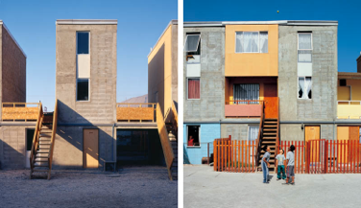
2.5.6. ábra Alejandro Aravena (2004) Elemental telep, Irquique, Tarapacá
Forrás: http://www.prae.hu/prae/content/slides/7300s.png, 2017.10.03.

2004-ben a chilei Iquique városában az „Egy jó ház fele” program segítségével 100 család jutott otthonhoz állami támogatásból. Az eszközök szűkössége, a pénz- és időhiány miatt prioritásokat kellett meghatározni: arra a következtetésre jutottak, hogy a házaknak csupán az egyik felét építik meg, a lakók pedig saját szükségleteik, lehetőségeik, anyagi helyzetük függvényében építhetik be
a ház beépítetlen terét. (Perényi 2013) A ház tehát részben állami támogatásból, részben közösségi összefogás segítségével, részben pedig a lakók aktív részvételével és aktív beavatkozásával válik teljes értékű, de személyes, dinamikusan változó lakóépületté. (2.5.6. ábra) Aravena szerint
„a legjobb dolog, ami történhet egy épülettel, hogy önálló élete lesz – az építész csupán a kezdeti lökést adja...” (Winston 2016). Ezzel csökkenti a költségeket, személyre szabhatóvá teszi a ház „másik felét“, illetve a külső megjelenést, rugalmassá teszi a lakások méretét és alaprajzi kialakítását, támogatja az individuumot, érdekeltté teszi a lakókat, segíti a szociális kapcsolatok kialakulását
a lakók között, bevonja a lakókat a társadalmi feladatvállalást koordináló csoportok tevékenységi köreibe, erősíti a hovatartozás érzését, élénkíti a mikrogazdaságot, stb.

Shigeru Ban
Shigeru Ban a „katasztrófaépítészet” egyik legismertebb alakja. Az általa kifejlesztett technológiával készült kartonlemezből épít átmeneti, vagy akár hosszabb távon is lakható otthont a katasztrófa sújtotta övezetek túlélői számára. (2.5.7. ábra) A karton mellett azonban felhasználja a helyben talált, könnyen feldolgozható építőanyagokat is, melyek funkciójukat vesztve könnyen lebomlanak, illetve könnyen újrahasznosíthatók. Goában épült hoteljének belső tereit például helyi kézműves technikával és anyagból (kézzel előállított papírból) alakította ki, ezzel megélhetést és munkát is biztosítva
a helybélieknek.

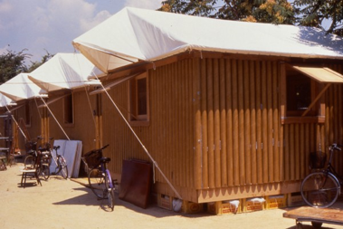
2.5.7. ábra Shigeru Ban (2005) Földrengés sújtotta területre tervezett átmeneti kartonházak, Kobe, Japán
Forrás: https://luisgrislvf.files.wordpress.com/2013/12/p3.jpg, 2015.11.06.

„Olcsóház”
Az „Olcsóház” ötlete a „Hello Wood” egyik alapítójához, Pozsár Péterhez fűződik. Bár nem kifejezetten városi területre tervezett megoldás, megvalósulása esetén mégis új irányt adhat a hazai szociálisan elkötelezett kezdeményezések számára. Komplex tervének megvalósulása esetén öt év alatt mintegy hétezer új lakóház is felépülhet, mindazonáltal a régióban komoly társadalmi problémát okozó munkanélküliség is jelentősen csökkenne. Megálmodói abban látták meg a lehetőséget, hogy az önálló élettel és házzal elindulni kívánó fiataloknak alternatívát lehet kínálni egy olyan építészeti megoldással, amely élettartamát 30 évre tervezik – ám ennyi idő alatt többször is változhat
a családszerkezet, módosulhatnak az igények.
Pozsár Péternek néhány évvel ezelőtt támadt egy ötlete: „Az Európai Uniós pályázatokban egyre több helyen olvastam, hogy a pályázatot kiírók kutatásfejlesztésként tekintenek a meglévő elemek szokatlan összepárosításából létrejövő koncepciókra. Tehát nem csupán azt támogatják, ami teljesen új ötlet, hanem azt is, ha valaki meglévő ötleteket és hagyományokat kombinál. Például
a vályogépítészet hagyományait a modern beton-technológiákkal.” (Pozsár 2016) Az elképzelés azon egyszerű felismerésen alapszik, hogy Magyarország építészeti nyersanyagban (lásd: vályog, szalma, nád, kő, agyag) rendkívül gazdag, míg az építészeti elemek gyártásának hagyományai pedig itthon is jelen voltak. A vályogépítészet, vagy a náddal való építészet napjainkban már kevéssé ismert hagyomány, ezek a hagyományok azonban újraéleszthetők.
Az „Olcsóház” projekt elsősorban Borsod-Abaúj Zemplén megyére és környékére fókuszál, mely Magyarország gazdaságilag és szociálisan egyik legelmaradottabb régiója. A tervek lényege, hogy
a helyben kitermelt vályogból a nyugati felvevőpiacra és helyi felhasználásra egyaránt gyártanak vályogtéglát, így a környékbeliek maguknak építhetik meg házaikat. A házak a helyi üzemekben előre gyártott modulokból készülnek, megfelelő szakképzettség birtokában pedig egyszerűen összeszerelhetők. Ez pedig komoly társadalmi változásokat eredményezhet: megerősítheti a helyi munkaerőpiacot, a képzéseknek köszönhetően sokan kilépnének a munkanélküliség kilátástalan-ságából, a folyamat pedig csökkenthetné a régióban fokozottan jelenlévő szociális feszültségeket, hosszabb távon pedig a fiatalok fokozott elvándorlási kedvét. A projekt közösségformáló ereje is kiemelhető. (Horváth 2015) Helyi alapanyagból, a hagyományos és a modern technológia ötvözeteként az előregyártott modulokat CNC-módszerrel állítják elő, majd a kész modulokra
a szigetelő rétegként használt helyi anyagok (pl.: nád, vályog, szalma, stb.) is rákerülnek. Ily módon a vályogtégla akár a régió kiemelkedő exportcikkévé is válhat, amennyiben a bio- és passzív építészetben úttörő országok, mint Németország vagy Ausztria piacain sikerül bevezetni és értékesíteni a borsodi terméket. (Pozsár 2016)
Pozsár Péter és csapatának elképzelései szerint mintegy 7000 ház épül meg egy rövid, 3-5 hétig tartó építési periódus alatt a következő 5-7 évben. Ez magas szám, a projekt azonban még csak tervezési fázisban vesztegel, a gyakorlati megvalósítás feltételei nem adottak. Bár a „Hello Wood” keretein belül építészek, dizájnerek, társadalomkutató szakemberek bevonásával folyamatosan folynak kísérletek az egyszerű, praktikus, ugyanakkor vizuálisan is magas színvonalú házak létrehozásában, az olcsóház-projekt kutatása során a gyártás lehetőségeinek vizsgálatára, az előregyártás techno-lógiájának előkészítésére és a költséghatékonyság kidolgozására is szükség lenne. (Horváth 2015)

2.5.4. A városi tér újraértelmezése
Az elmúlt évtizedekben a globalizáció jelenségei szorosan összefüggnek a telekommunikáció térhódításával és dominanciájával. Ennek következményeképp az építészet lokális jellege egyre inkább háttérbe szorul, és előtérbe kerül a globális jelleg. Ennek a folyamatnak folyományaként megállapítható, hogy a városi lakosság száma nő, ezzel párhuzamosan pedig a szuburbánus területek kiterjedése nő, ami hatással van az ingázásra, a benzinfogyasztásra, a gépkocsihasználat mértékére is. A ’60-as, ’70-es évek fordulóján egyre inkább a topográfia és a fenntarthatóság került az építészet fókuszába. Vittorio Gregotti „Az építészet területe” című, 1966-ban megjelent publikációjában az ember alkotta környezet és a természeti formák integrációjának jelentőségét méltatta. Ezzel párhuzamosan Ian McHarg „A természettel együtt tervezni” című munkájában (1971) a regionális ökorendszerek fenntarthatóságát vizsgálta. Peter Walker Martha Schwarz-cal közös San Diego-i vasútvonal mentén kialakított közpark-rendszerrel értelmezte újra a városi építészet-tájépítészet viszonyát. (Frampton 2009)

Minimális élettér: „M-CH” Kísérleti projekt, München
A „Müncheni Műszaki Egyetem” (The Technical University of Munich, TUM) 2005-ben indított kísérleti projektje a kevés kollégiumi férőhely és az egyetemisták lakhatási problémáira keresett megoldást: a szemeszterek kezdetekor közel 15 000 hallgató keres olcsó, kis alapterületű, ideiglenes lakhatást. Az „M-CH” (micro-compact home) mindössze 7m² alapterületű, 2,65m élhosszúságú, kocka alakú lakóegységekben az összes lakófunkció megtalálható: nappali, háló, konyha, fürdő. Egy-egy tér több funkcióval bír. A moduláris rendszer tetszőleges kombinációban állítható fel, így közösségi terek, teraszok, zöldfelületek is könnyen kialakíthatók. (Horden 2005), (2.5.8. és 2.5.9. ábra)

Városi épületek életciklusa
Ma a termékek környezeti szempontú értékelési módszerei közül az „életciklus elemzés” (LCA - Life Cycle Assessment) a legelfogadottabb. A módszer első gyakorlati alkalmazása az újrahasznosítható palackok és a visszaváltható üvegek összehasonlítása volt. A vizsgálat során meghatározzák a vizsgált folyamat be- és kimeneti értékeit, majd a vizsgált funkcionális egységre vonatkoztatják. A módszer újszerűsége abban rejlik, hogy minden hatást figyelembe vesz, a termék teljes élettartamára kiterjesztve. (2.5.10. ábra) A módszert az EN ISO 14040-44 nemzetközi szabványsorozat rögzíti. (MSZ EN ISO 14040:1998)
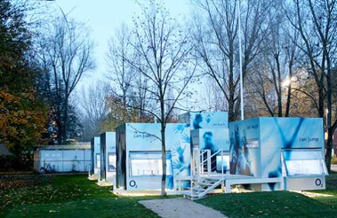
2.5.8. ábra Micro-Compact Home kísérleti projekt (2007) TUM, München
Forrás: https://inhabitat.com/prefab-friday-o2-student-village/, 2016. 05.23.

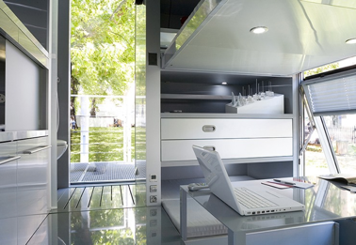
2.5.9. ábra Multifunkcióa belső tér, Micro-Compact Home kísérleti projekt (2007) TUM, München
Forrás: https://inhabitat.com/prefab-friday-o2-student-village/, 2016. 05.23.

Az elemzés alapján az alábbi javaslatokat tették (Szalay 2009):
- Kisebb környezeti hatást okozó alapanyagok beépítése (PVC helyett linóleum).
- A hőveszteség csökkentése (hatékonyabb hőszigetelés választása).
- A melegvíz energiaigény csökkentése (a melegvíz megújuló energiaforrás segítségével történő előállítása).

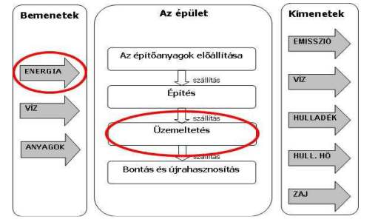
2.5.10. ábra Az épület életciklusa
Forrás: Szalay, Zsuzsanna (2009) Életcilkus-elemzés az építészetben. In: ECO-Matrix, Miskolctapolca: LCA-Center, 2009/1

Moduláris megoldások
Napjaink újkeletű problémáira a kortárs építészek különböző válaszokat keresnek. Egyes tervezők
a lakások halmazaiból álló épületkomplexumokban az egyénit, az individuumot keresik (MVRDV: Silodam, Amszterdam), mások pedig a teljes anonimitásban vélik megtalálni a választ (SANAA: Kitagata-ház, Kitagata, Japán). A megoldásokat pedig az építész hitvallása mellett az adott hely társadalmi, kulturális, gazdasági sajátosságai befolyásolhatják. Ezek mellett egyre több figyelmet kap a lakók valós igényeinek feltérképezése, valamint a széleskörű kommunikáción alapuló participatív tervezési módszerek alkalmazása. (Perényi 2013) Kazuyo Sejima „Kitagata lakóháza”
a modulitás elvét követi. (2.5.11. ábra)

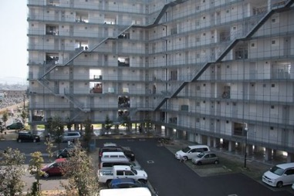
2.5.11. ábra Kazuyo Sejima - Ryue Nishizawa (SANAA), (2000) Kitagata ház, Kitagata, Japán
Forrás: http://www.tankonyvtar.hu/en/tartalom/tamop412A/2011-0055_tobblakasos_hazak/ch05.html, 2017.11.02.

Alapmodulja viszont nem a lakás, hanem a szoba: 2,6 x 4,8 méter alapterületű szobákat sorolt egymás mellé. Az alapmoduloknak, bár azonos méretűek, négy alaptípusuk határozható meg:
a hálószoba, a nappali szoba, a japán kultúrának megfelelő szakrális szoba (tatami szoba) és
a nyitott szoba (terasz). A különböző méretű lakásokat legalább 4 különböző (legfeljebb 7 egység, melyben megtalálható mind a 4 alaptípus) egység kombinációi adják. (2.5.12-13. ábra) A terasz szintén alapegységként definiálható, így nem toldalékos elem, hanem a teljes épületszélességet elfoglalja, közvetlen kapcsolatban áll a sávház típusú épület homlokzata mentén szintenként végigfutó közös térrel, a közlekedővel. (Lenk 2015)

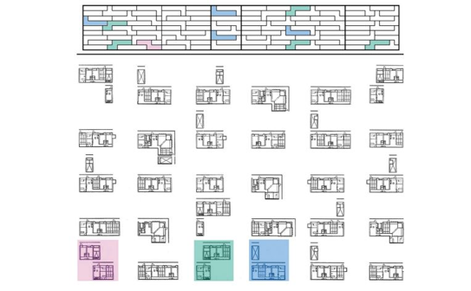
2.5.12. ábra K. Sejima – R. Nishizawa (SANAA), (2000) Kitagata ház, lakástípusok alaprajza és kiosztásuk, Kitagata, Japán, Forrás: http://1.bp.blogspot.com/-PWFglJ6Ml1k/VfTsfrYzAiI/AAAAAAAAADA/j517XoquMlk/s1600/fachada%2Btipos.JPG, 2021.07.02.
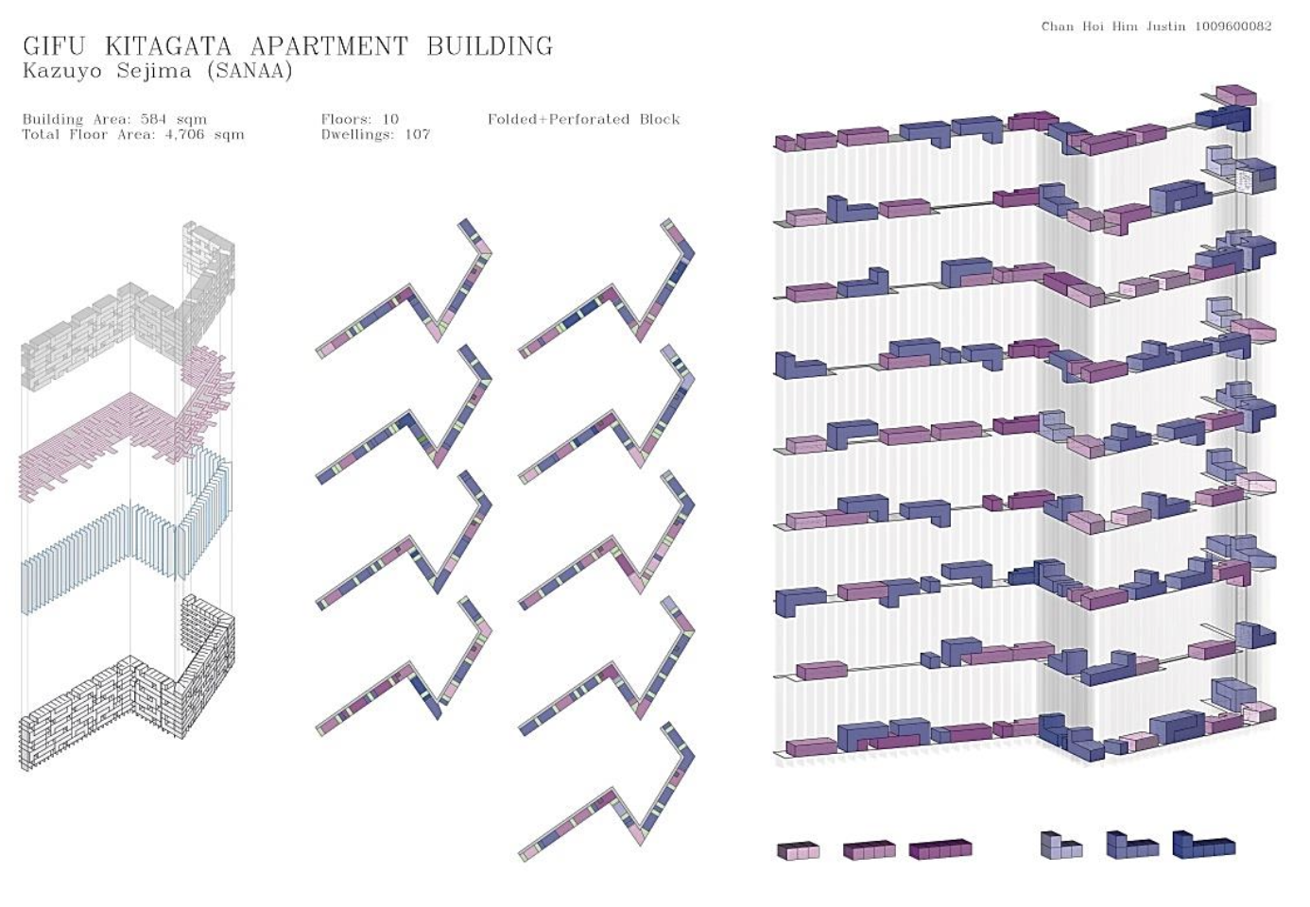
2.5.13. ábra K. Sejima – R. Nishizawa (SANAA), (2000) Kitagata ház, lakástípusok téri kiosztása, Kitagata, Japán, Forrás: http://1.bp.blogspot.com/-PWFglJ6Ml1k/VfTsfrYzAiI/AAAAAAAAADA/j517XoquMlk/s1600/fachada%2Btipos.JPG, 2021.07.09.

Az amszterdami „Silodam” projekt esetében a tervezők arra törekedtek, hogy elkerüljék a lakó-épületek hagyományos vízszintes felosztását, és újradefiniálják a városi teret. Ennek eredményeként egy városrész minden jellemző funkcióját magába foglaló háromdimenziós városi tér született, melynek külső megjelenésében pedig sokkal inkább hasonlít egy konténerekkel megrakott uszályra, mint egy városi társasházra. (2.5.14. ábra), (Lenk 2015)

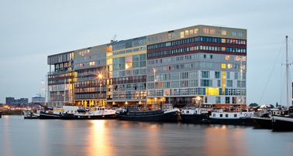
2.5.14. ábra MVRDV (2003) Silodam, Amszterdam, Hollandia
Forrás: https://i.pinimg.com/originals/3a/38/e2/3a38e24fff6346eee33ac693e25d5ade.jpg, 2011.11.02.

Az MVRDV tervének kiindulópontja az otthonok minél szélesebb választékának diverzív kialakítása volt. A koncepció alacsony jövedelmű családokat, idősebb lakókat, művészeket, tehetős polgárokat vegyít az irodákban dolgozókkal, illetve a bérelhető apartmanokban megszálló átutazókkal. A tíz szinten elhelyezkedő 157 lakást típusuk szerint 15 különböző csoportba osztották, így a szorosabb szomszédsági viszonyban álló egységek a külső homlokzaton is egyértelműen leolvashatóak különböző anyaguknak, burkolatuknak, színüknek, karakterüknek köszönhetően. Az épület publikus tereit elszórva helyezték el: alul a kikötő, kicsit feljebb az étterem és a hozzá tartozó közösségi terasz, a tetőn pedig kilátóterasz kapott helyet. A lakások kialakítása meglepően változatos – ez a lakók individuumának erősítésén túl az építés idejében tapasztalt ingatlanpiaci igényeknek is hű lenyomata. A lakóegységek között van átmenő, mindkét homlokzatra nyitott kialakítású, illetve egy homlokzatra nyíló egyaránt, egyszintes, duplex, sőt triplex lakás is. Az épület elhelyezkedése sem megszokott:
a víz felett lebeg, az egyik kikötői móló mentén. (Perényi 2013), (Frearson 2015)

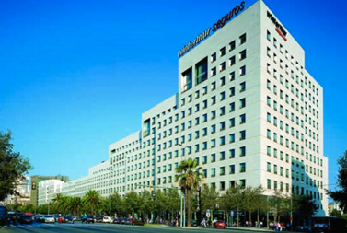
2.5.15. ábra Rafael Moneo – Manuel Sola-Morales (1992) L’Illa, Barcelona, Spanyolország
Forrás: https://www.theurbansuites.com/wp-content/uploads/2014/02/LIlla.jpg, 2017.10.04.

Alkalmazkodás
Rafael Moneo és Manuel Sola-Morales hatalmas, komplex épülettömbje, a L’Illa „városi katalizátor” szerepét tölti be a modern metropoliszban: Barcelona kiemelt sugárútja (Avenida Diagonal) mentén nyúlik el közel 1km hosszúságban. A többfunkciós központ (bevásárlóközpont, irodaház, hotel, mélygarázs) lépcsőzetes formája városi jelként, irányjelzőként is funkcionál,
a városszövetet követi, igazodva a belváros négyzethálós utcaszerkezetéhez éppúgy, mint
a külváros mintáihoz. (Frampton 2009), (2.5.15. ábra)

Az egyre növekvő lakói igények és az egyedi lakók elvárásainak kielégítése érdekében egyre több építészeti projekt fókuszál arra, hogy a társasházi lakások méretét és elrendezését az igényekhez igazítsa. Az alábbi projekteknél egyedi lakói igények kiemelt szerepet játszottak a tervezés során:
- „Co-Living” Projektek: „Co-living” projekteknek azokat a projekteket nevezzük, amelyekben a kisebb méretű lakásokat és közös tereket kombinálják, hogy megfeleljenek
a modern városi lakók igényeinek. Ezek a projektek általában kiemelik a rugalmasságot és
a közösségi élményt.
- Moduláris Építési Megoldások: Olyan moduláris építési megoldások, amelyek lehetővé teszik a lakók számára, hogy testre szabják a lakások méretét és elrendezését, ami rugalmasságot és egyedi választásokat nyújt.
- Átalakítások és Felújítások: Egyes projektek során meglévő épületeket alakítanak át vagy újítanak fel a lakók igényeihez igazítva. Ez lehetővé teszi az épületek technológiai megújulását, valamint a lakók egyéni szükségleteinek jobb kielégítését.
- Lakói Igények és Visszajelzések Alapján Tervezés (Inkluzív Tervezés): Azok az építészeti projektek, amelyek közvetlenül bevonják a leendő lakókat a tervezési folyamatba és a lakói visszajelzéseket alapul véve tervezik meg az elrendezést és a méreteket.
- Alkalmazkodó (Adaptív) Tervezési Módszerek: Az építészek olyan tervezési módszereket alkalmaznak, amelyek lehetővé teszik a lakások könnyű átalakítását és testreszabását az igényeknek megfelelően.

Inkluzív tervezés: a lakók bevonása a tervezési folyamatba
Az utóbbi években egyre több építészeti projektben kap hangsúlyos szerepet a lakók bevonása
a tervezési folyamatba. Ez lehetővé teszi, hogy az építészek és tervezők jobban megértsék a valós igényeket és preferenciákat, valamint olyan épületeket hozzanak létre, amelyek jobban illeszkednek a lakók életmódjához és kívánságaihoz. (North 2023) Alább látunk néhány példát:
- Via Verde, New York: A „Via Verde” lakóközösség tervezésében a lakók aktívan részt vettek. A tervezők és a lakók együttműködésével kialakították az épület elrendezését, közösségi területeit és a zöldfelületeket is. Az eredmény egy fenntartható, közösségcentrikus és a lakók igényeire szabott komplexum lett. (ArchyDaily 2014)
- Sölvesborgs Bostäder, Svédország: Ez a svéd projekt a tervezés kezdetétől lehetővé tette, hogy a lakók aktívan részt vegyenek a tervezési döntésekben. A lakók véleményét
a méretezésről, elrendezésről és a közösségi terek kialakításáról is figyelembe vették. (2.5.16.), (North 2023)
- Superlofts, Hollandia: A „Superlofts” projektben az eredetileg rugalmas, könnyen változtatható terek tervezésébe a lakókat is bevonták, akik maguk választhatták ki a lakásuk tereinek igényeik szerinti kiosztását és kialakítását. (MKA 2022)
- Baakenhafen Quarter, Németország: A Hamburg egyik negyedében megvalósult projektet szintén a lakók bevonásával tervezték. A lakók részt vettek a tervezési workshopokon és közösen alakították ki a környezetet, a közösségi teret és az infrastruktúrát. (Gerst 2020)
- Make It Right, New Orleans: A korábbi fejezetben már említett projekt a környezeti pusztítás után újjáépítésre váró területen a lakókat bevonva tervezték új otthonaikat. Az egy tőről fakadó, de mégis egyedi házak tervezésekor itt is figyelembe vették a lakók preferenciáit és igényeit. (Feireiss 2009)

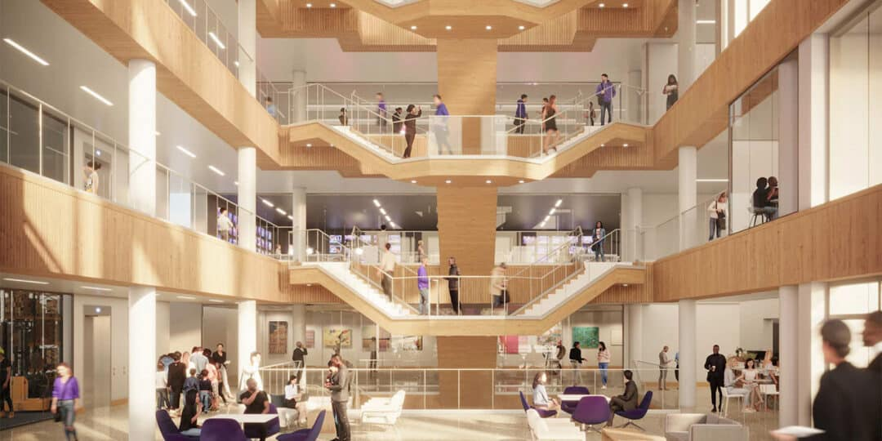
2.5.16. ábra Inkluziv tervezés példája: Sölvesborgs Bostäder, Svédország
Forrás: https://www.bwbr.com/intro-to-inclusive-design/, 2023.03.02.

Rugalmas terek
Léteznek olyan építészeti projektek is, amelyek támogatják a lakások rugalmas átalakítását az idő múlásával változó igények és családmodellek szerint. Ezek az ún. „flexibilis” vagy „átalakítható” lakások olyan tervezési megoldásokkal rendelkeznek, amelyek lehetővé teszik a lakások méretének, elrendezésének és jellegének változtatását az idő múlásával.
Az „Interlace” projekt kitűnő példája a rugalmas tereknek: egy olyan lakókomplexum, ahol
a lakásokat a lakók igényei megfelelően átalakíthatóvá tervezték. A lakások modulárisan elrendezettek, a falak eltávolításával vagy hozzáadásával könnyedén összekapcsolhatók vagy szétválaszthatók, a megváltozott családmodellhez vagy igényeikhez igazodva.
Az épületkomplexumot szingapúri tervezőiroda, az OMA (Office for Metropolitan Architecture) és az OMA alapítója, Rem Koolhaas vezetésével működő OMA-asia tervezte. Az „Interlace” épületeinek megjelenése meglehetősen egyedi és figyelemfelkeltő. A projekt 31 darab kocka alakú épületből áll, amelyeket szándékosan egymásra halmoztak és különböző szögekben állnak, hogy lenyűgöző optikai hatást érjenek el. Ezáltal a komplexum olyan benyomást kelt, mintha egy hatalmas, organikusan rendezett „halom” lenne.
A tervezés során az egyik kulcsfontosságú szempont a lakók közösségi életminőségének javítása és a változó igényekre való alkalmazkodás volt. Ennek eredményeként a lakásokat úgy tervezték, hogy a falak könnyen eltávolíthatók vagy mozgathatók legyenek, így a lakók szabadon kombinálhatják vagy elválaszthatják a helyiségeket.
A közösségi tér is kiemelt szerepet kapott a tervezésben. Az épületek közötti szabad területek,
a kertek, medencék és a közösségi terek olyan helyeket kínálnak, ahol a lakók találkozhatnak, ismerkedhetnek és együtt tölthetik az időt. A projekt célja az volt, hogy a hagyományos lakóépületek merev kialakítását felülvizsgálja, és egy olyan környezetet hozzon létre, amely alkalmazkodik az egyéni életstílusokhoz és a folyton változó igényekhez. (ArchDaily 2015), (2.5.17. ábra)
Az „Interlace” tehát a rugalmas és közösségcentrikus építészet kitűnő példája, amely tervezési határokat feszegeti, és egy olyan lakókörnyezetet hoz létre, amely nem csak egyedi, de alkalmazkodik a változó életstílusokhoz és igényekhez, és amely kiválóan szolgálja korunk urbánus lakosságának aktuális igényeit.

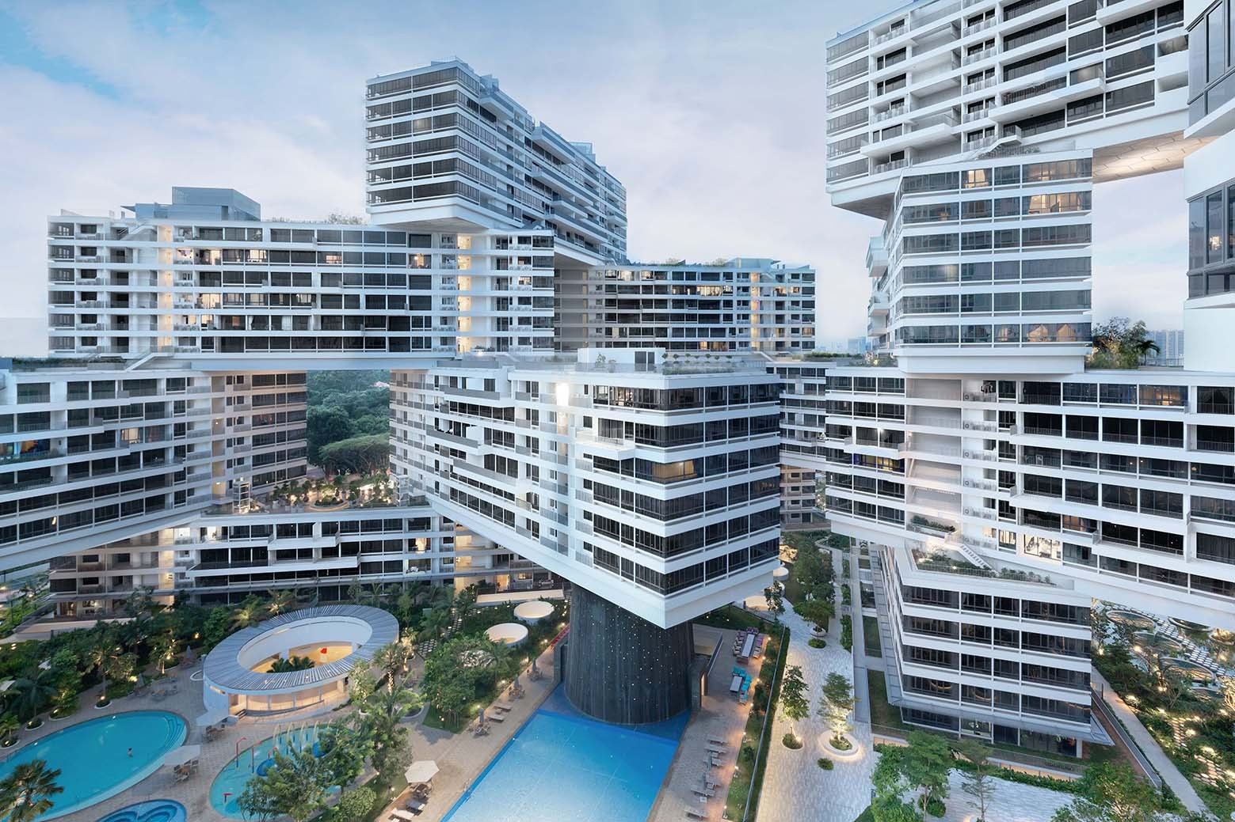
2.5.17. ábra OMA és OMA-asia: Interlace, Szingapúr
Forrás: https://www.archdaily.com/627887/the-interlace-oma-2, 2023.06.15.

A tér, mint felhő
A múlt század közepén Renzo Piano és Richard Rogers megálmodta Pompidou központot Párizsban, mely 1977-re fel is épült, hatalmas szakmai és közéleti vitákat generálva. Az épület a nyílt rendszerű, flexibilis, adaptív építészet egyik szélsőséges megnyilvánulása. Arata Isozaki építész a Nagasami Nemzeti Bank épületéről írt értekezésében a következőképp jellemezte a japán metabolizmusból és hagyományokból kiinduló, világszerte elterjedt építészeti irányzatot, mely napjainkban meghatározza a kortárs városi építészet egy karakteres irányát:

„Olyan épület ez, amelynek szinte nincsen formája; inkább egyfajta szürke kiterjedés. A többszintes rács vezeti ugyan a néző szemét, de egyetlen kiemelt fókuszra sem irányul. (...) A rács szétszórja a látványt a tér egészére, ami leginkább ahhoz fogható, amikor egy középen álló vetítő különféle képeket vetít körbe a térben. Minden különálló teret magába szív, és ezzel szigorú rendet teremt. Elrejti a tereket, és ahogy az elrejtés folyamata befejeződött, csak a szürke kiterjedés marad.” (Frampton 2009)

Sou Fujimoto: House NA, Tokió, 2012
Egy ház, mely felhőszerűen átjárja a teret, végtelenbe nyúlva? Egy ház, amit jellemzően nem falak határolnak? Nehéz elképzelni, de éppen ezt hozta létre a japán építész, Sou Fujimoto, egy tokiói család számára 2012-ben. A ház háromszintes, a szinteket pedig különböző metszett platformok és emeletek választják el. A tervrajzon és a metszeteken a ház rendkívül összetettnek, sőt rendezetlennek tűnik, de az utcán sétálva meglepő koherenciát és egységet ér el. Ez a városi szövetbe történő meglepően merész beavatkozás, ugyanakkor összeolvad a környező lakótelepi környezetével.
Az épületen belüli és kívüli radikális kölcsönhatás, mely ez a ház legfeltűnőbb jellemzője, a tervező, Fujimoto számára ismétlődő gondolat. Filozófiájának hátterében az áll, hogy a két „alapvető fogalmat”, az építészetet és a természetet összefonódva látja: a kettőt összekötő közeg pedig a „köztes tér”. Ez a gondolat leggyakrabban munkáiban erdő formájában jelenik meg: egy hatalmas, fenyőtobozra hasonlító lakótorony; egy vékony fatörzsszerű függőlegesekből építkező buszmegálló, függőlegesen felfüggesztett fém kockákból kinövő fák telepítése. Ezt a sort folytatja a 2013-ban készült „Serpentine Pavilion”, mely geometriai rácsokból áll. Itt a teret olyan dobozszerű struktúrák törik meg, melyek felhőként lebegnek a „London Hyde Park” zöld légterében.

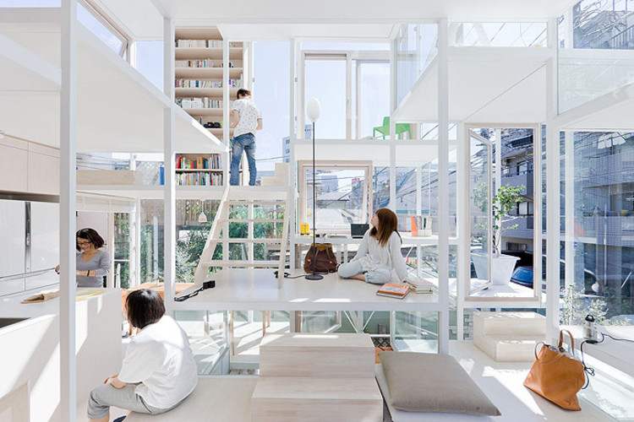
2.5.18. ábra Sou Fujimoto: NA ház
Forrás: https://www.archdaily.com/230533/house-na-sou-fujimoto-architects, 2022.11.02.

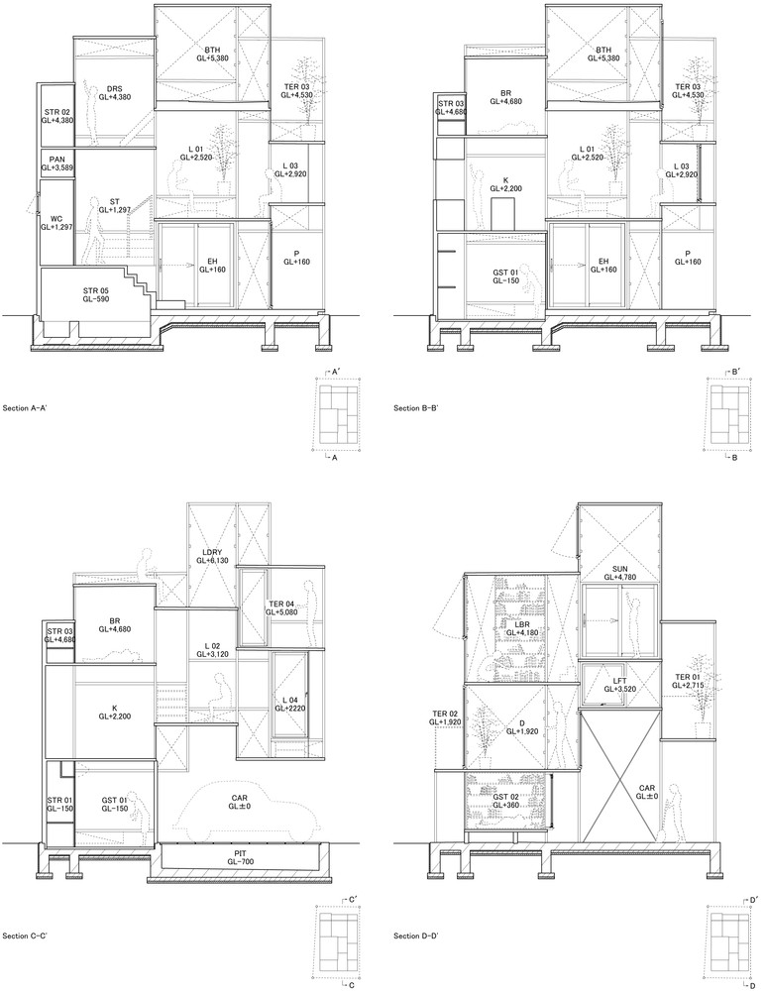
2.5.19. ábra Sou Fujimoto: NA ház metszetek
Forrás: https://www.archdaily.com/230533/house-na-sou-fujimoto-architects, 2022.11.02.
A House NA alapkoncepciója azonban egyetlen fa köré épül: Fujimoto sokféle síknak és méretnek tekinti a fa ágait. Ezek a síkok egy tágabb rendszer elemei, melyek egymással kereszteződnek, olykor fedésbe kerülnek. átfednek. Egy sor összekapcsolódó zóna, amelyeket tevékenységük határoz meg, legyen az alvás, mosás vagy éppen TV nézés. Mint egy fa ágai, ezek a zónák egyszerre léteznek különálló entitásokként és részeiként egy szélesebb egésznek. (ArchDaily 2012), (2.5.18. ábra)
A hangok könnyedén áthaladnak a házon, mint egy madár, amely egyik ágról a másikra ugrál.
A lépcsők által létrehozott különböző síkok szolgálnak a tevékenységek kijelölésére, néhány esetben pedig részei is lehetnek ennek a tevékenységnek, íróasztalként, padként vagy tárolóként funkcionálva. Ahol falakba botlunk, ott is átlátszó üveglapokat találunk, lehetővé téve a fény átszűrődését, ahogyan a fa levelei között is szűrődik a fény.
Egyértelmű, hogy ebben a térben hagyományos értelemben vett magánéletről nem beszélhetünk.
Az épület sokkal inkább válaszként értelmezhető a bennünket körülvevő, egyre növekvő digitális élettérre: egyszerre lenyűgözően kortárs, ugyanakkor visszanyúl egy korábbi, primitívebb emberi létformához. (2.5.19. ábra), (ArchDaily 2012)

Az „Atelier L” stúdió két tervezője, Beomki Lee és Chang Kyu Lee 2017 áprilisában mutatta be az „Instant City: Living Air-Right” című projektjüket, amelyben állami támogatási rendszeren alapuló megfizethető lakhatási megoldásjavaslatokat vizsgál New York belvárosának meglévő épületei fölötti „air-right” beépítési zónában. New York belvárosi zónájában a modern metropoliszokra kivétel nélkül jellemző, kiemelt fontosságú lakhatási problémával találkozunk: „Hogyan, milyen eszközökkel lehet az adott, viszonylag kis alapterületen megfelelő számú bérlakást építeni?”

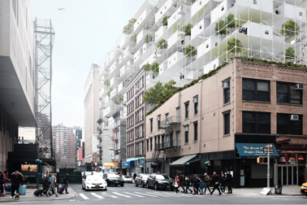
2.5.21. ábra Atelier L: Beomki Lee és Chang Kyu Lee (2017) Instant City: Living Air-Right, New York, US
Forrás: http://www.beomki.com/instant-city-living-airright/, 2011.11.05.

A New York-i ingatlanhiány az elmúlt évtizedben többszörösére emelkedett: a lakók több mint 75%-a bérleményben él. Erre az égető problémára kínál megfizethető megoldást az „Instant City” új, állami programokkal kombinált modellje. (2.5.21. ábra) A megoldásjavaslat nem kizárólag elegendő lakótér megépítését tűzte ki célul – mindemellett javaslatokat ad a közösségi tevékenységekhez szükséges terekre, valamint a városi közlekedés megreformálására is. Az elgondolás a többdimenziós, „függőleges városmodellre” épülő interakciót ösztönzi, mely magában foglalja a lakhatással,
a munkavégzéssel, a szabadidős tevékenységekkel kapcsolatos tereket is. Az „air-right” értelmében a belvárosi épületek alapterülete által meghatározott függőleges „légterek” lehetőséget adnak arra, hogy a városvezetés által meghatározott magasságig maximalizálják a felhasznált teret, miközben
a rendszer nyitottsága, rugalmassága, a város jelenlegi karaktere, a szomszédság jellegzetességei nem módosulnak jelentősen. (Beomki 2017)
Mivel a függőlegesen beépíthető terek lakóházanként, blokkonként, városrészenként eltérők lehetnek, az ajánlott rendszer esetében elengedhetetlen a rugalmasság, adaptivitás, személyre-szabhatóság.
Az „Instant City” emellett új típusú közösségi platformot is kínál: az úgynevezett „Living Surface” („élő felületek”), vagyis a térben szétszórt „élő felületek” méret- és anyagváltással számos közösségi funkciót lefednek, hogy ösztönözzék a felhasználók (lakosok, dolgozók, látogatók, stb.) közötti szociális kapcsolatok kiépítését, és megalapozzák a helyi kulturális közösség kialakulását. (Beomki 2017)

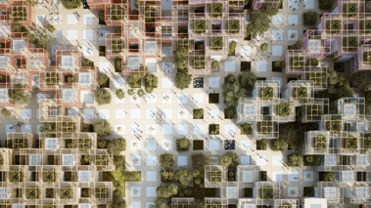
2.5.22. ábra Penda Építészeti Stúdió (2019) Nemzetközi Hortikultúra Expo komplexuma, Peking, Kína
Forrás: https://inhabitat.com/penda-unveils-temporary-nature-filled-village-for-the-beijing-horticultural-expo/, 2011.11.03.

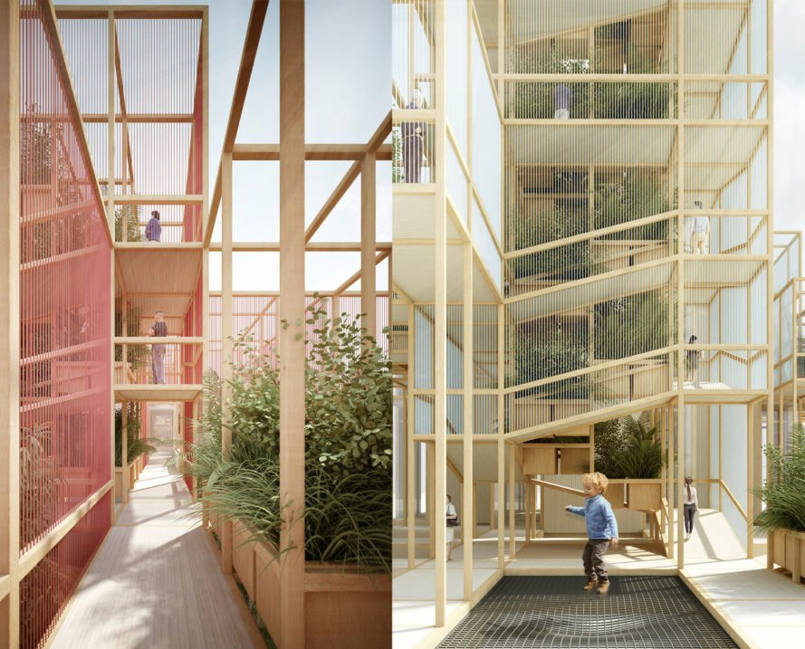
2.5.23. ábra Penda Építészeti Stúdió (2019) Nemzetközi Hortikultúra Expo komplexuma, Peking, Kína
Forrás: https://inhabitat.com/penda-unveils-temporary-nature-filled-village-for-the-beijing-horticultural-expo/, 2011.11.03.

Penda Építészeti Stúdió: Nemzetközi Hortikultúra Expo
A Penda Építészeti Stúdió a 2019-es pekingi „Nemzetközi Hortikultúra Expo” koncepcióját ortogonális térrácsra és a rácsnak megfelelő faalapú moduláris egységek változatos elrendezésére alapozta. A 30 000 négyzetméteres területre tervezett, „Thousand Yards” névre keresztelt szellős, változatos, falusi jellegű kiállítási tér jelentősen eltér a tipikus expo pavilontól: tele van növényekkel, kanyargós utakkal, a térrács különböző pontjain elszórt kisebb-nagyobb pavilonokkal, mely
a kiállítási tér egyéni feltárására, felfedezésére ösztönzi a látogatót. (2.5.22. ábra)
A kanyargós, zegzugos útvonalak, a felfedezésre váró, rejtett részletek és a komplexum kiszámíthatatlansága újabb és újabb meglepetésekkel szolgál: váratlan játszóterek, tavacska, zöldségeskert, teaház, élelmiszerudvar is felbukkanhat. A térháló középpontjában egy szabálytalan alakú, amőba-szerű központi teret találunk, ezt veszik körül a különböző funkciójú, szabálytalan elrendezésű helyszínek. (2.5.23. ábra) Az előregyártott moduláris egységeket laminált faanyag alapra tervezték. A raszter az ősi kínai méretezésnek megfelelően nyolc-nyolc méteres kiosztással épült. (Wang 2017)

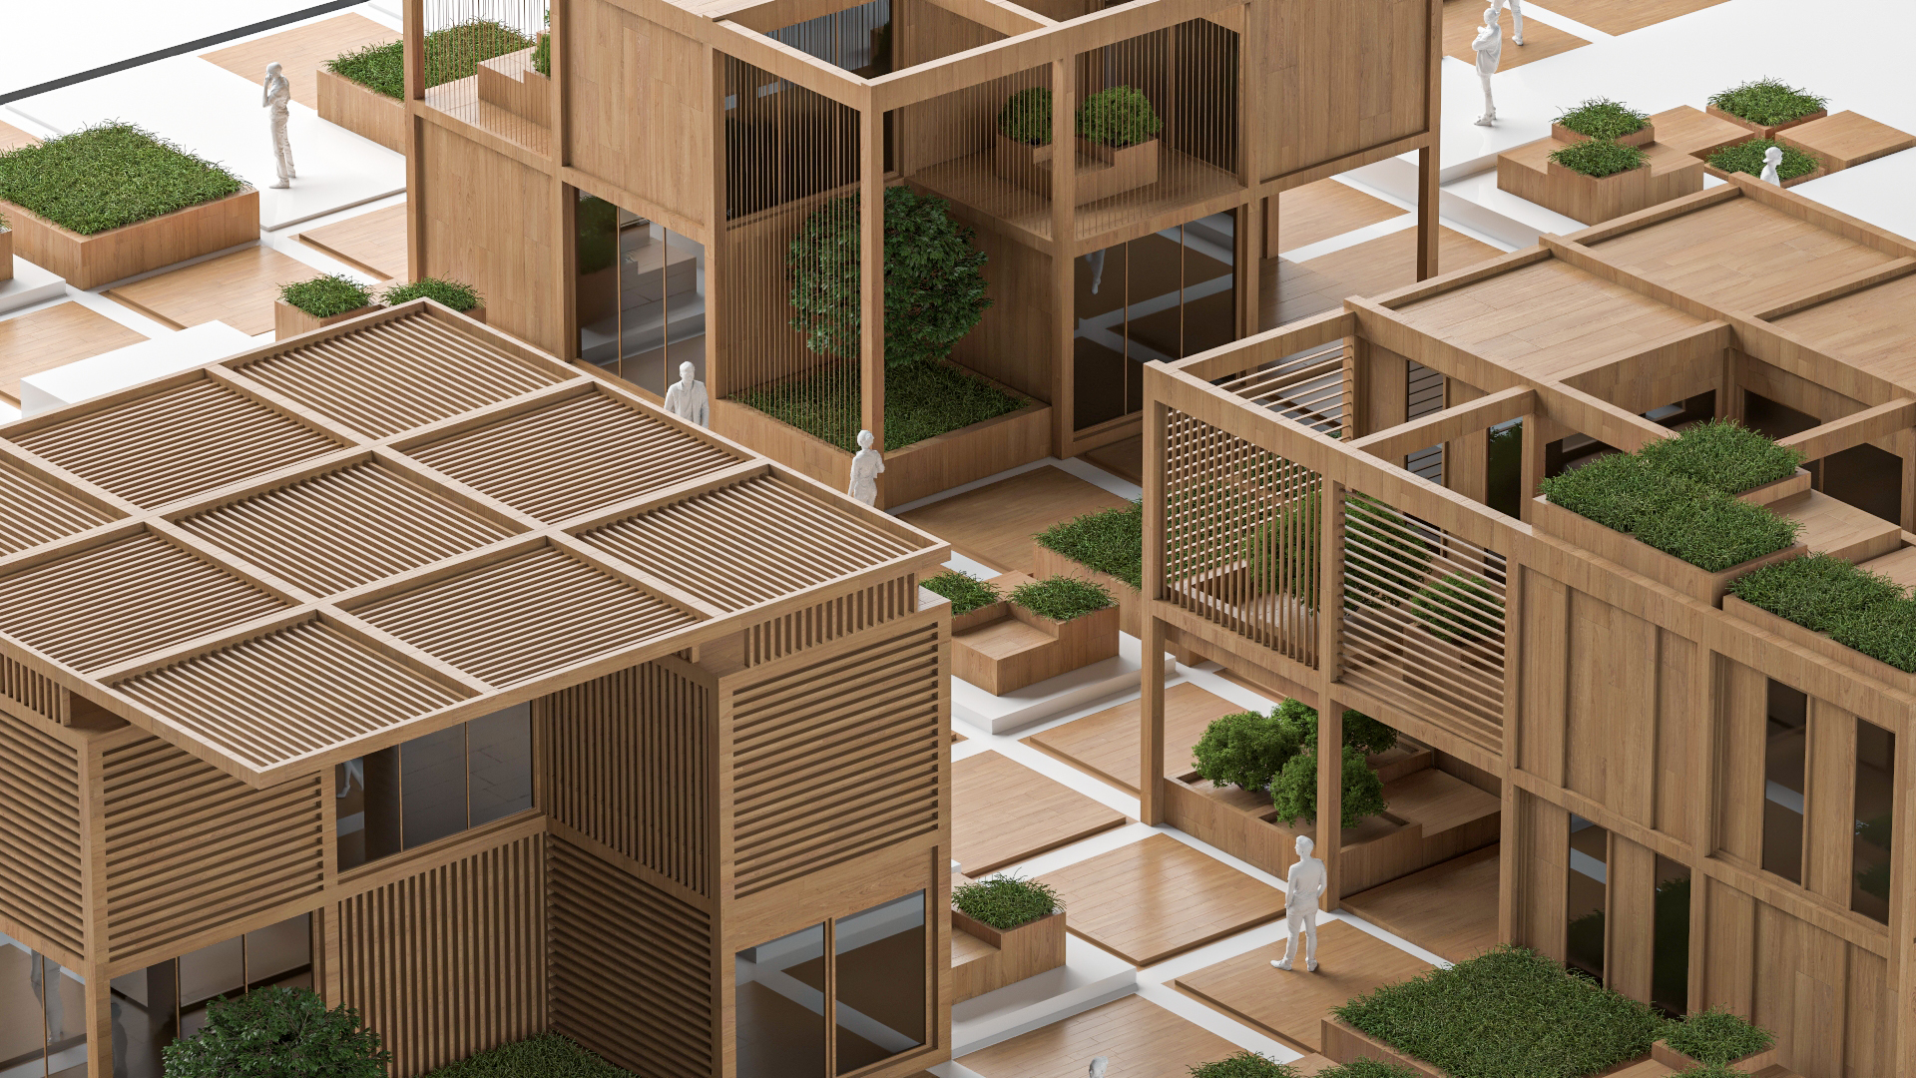
2.5.24. ábra Penda Építészeti Stúdió (2022) „Puzzle-ház” kísérleti lakótelep, Peking, Kína
Forrás: https://thearchitecturalmythologems.com/portfolio/puzzles-of-complexity-china/, 2023.01.03.

„Puzzle-ház”: „Az egész több és más, mint részeinek összege”
A „Penda Építészeti Stúdió” egy másik projektje, a „Puzzle-ház” a fenti pavilonokhoz hasonlóan értelmezi a XXI. századi városi építészet kihívásait, így hasonlóan megfogalmazott válaszokat láthatunk. Meglátásuk szerint az építészet elsődlegesen a forma és funkció, a letisztultság és
a komplexitás egyensúlyának megteremtését célozza. A „Penda” kísérleti lakóprojektjében minimalista esztétikát alkalmaztak 3x3 méteres kocka alakú modulokból építkező lakóházak tervezésével. A házak látszólagos egyszerűsége rejtett komplexitást takar: a rendszer a fokozatos bővítés lehetőségét kínálja lakóinak. (2.5.24. ábra)
A házak a „parszimónia” elvét tükrözik, mely szerint sok esetben a legegyszerűbb tervezési megoldások a leghatékonyabbak. A 3x3 méteres alapterületű kubusok egyedi elrendezési módjai lehetőséget adnak a lakóterek testreszabására, a lakók igényeihez való magas fokú alkalmazkodásra, míg a bővíthetőség rugalmas életterek kialakítását teszi lehetővé. (2.5.25. ábra) A moduláris házak rugalmasságának alapja a szomszédság városrendezési tervében rejlik: a telek parcellái sakktábla-szerinti mintázatban kerültek kiosztásra, ami a számítógépes rendszerek nyelvének bináris alapelvére hagyatkozik. Az alapforma sorolása és a házak merev raszterben történő elhelyezése izgalmas, komplex közösséget hoz létre. Ez az egyszerű elemekből építkező bonyolult organizmus emlékeztet bennünket arra a „Gestalt” pszichológiai dogmára, miszerint „az egész több és más, mint részeinek összege”. (Wang 2022)
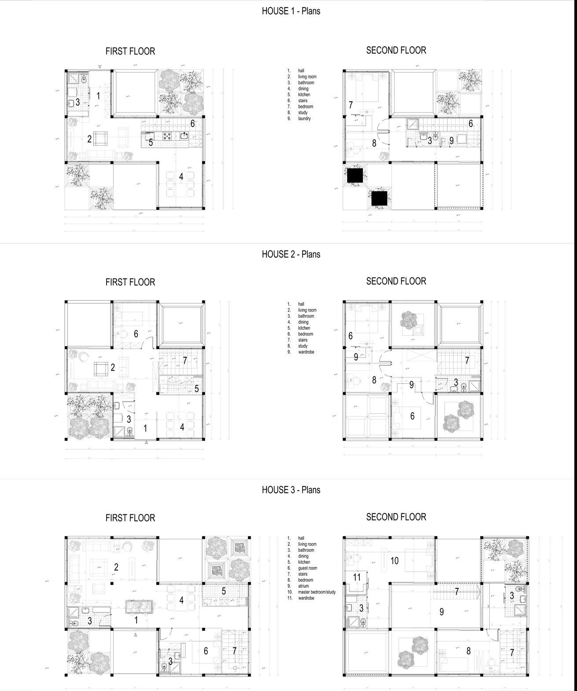
2.5.25. ábra Penda Építészeti Stúdió (2022) „Puzzle”: alaprajzvariációk, Peking, Kína
Forrás: https://thearchitecturalmythologems.com/portfolio/puzzles-of-complexity-china/, 2023.01.03.

Haptic és Ramboll építésziroda: a „felhő-építészet” jövője
Haptic és Ramboll építészirodák új kutatásai az elöregedett, funkciójukat vesztett épületek lebontásának szükségességét, illetve annak elkerülését vizsgálja. A „felhő-építészet” maximumra növeli a rugalmasságot, ezzel lényegesen megnyújtva az épületek élettartamát. Nagy erénye, hogy képes megváltoztatni konfigurációját, és így alkalmazkodni a város változó igényeihez. A tervezési koncepció azt célozza, hogy kiaknázza a belvárosi környezetben található szabad terek potenciálját. A regeneratív potenciál modell bemutatására Oslo központjában, Norvégiában egy szűk belvárosi területre tervezett projektet vizsgáltak.
A „Regeneratív torony” moduláris logikára épül. A fő szerkezeti keretet egy háromszintes szerkezeti platform adja. Minden platform három köztes szintet foglal magába a változatos funkciókkal felruházott kapszulák számára. A rendszer különlegessége, hogy nemcsak horizontálisan, hanem függőlegesen is alkalmazkodóképes, ezzel lehetővé téve a tér egyszintes, kétszintes vagy háromszintes terekre történő felosztását a kívánt funkció szerint, legyen az lakó-, irodai, szállodai, pihenő vagy élelmiszertermelési funkció. (2.5.26. ábra), (Florian 2022)
A sokak által „háromszintes égi falvaknak” nevezett lakóegységek tervezői azt remélik, hogy rugalmas „felhő-rendszerek” városközpontokba is elhozzák azt a sokféleséget és közösségi érzést, amely hagyományosan a város külvárosaiban található. Ez a tervezési koncepció válasz is a mai sűrű városszövetben a meglévő épületek átépítésére irányuló szükségletekre, ami leggyakrabban magas épületek esetében ütközik nehézségekbe, hiszen azokat jellemzően konkrét funkcióra tervezik.
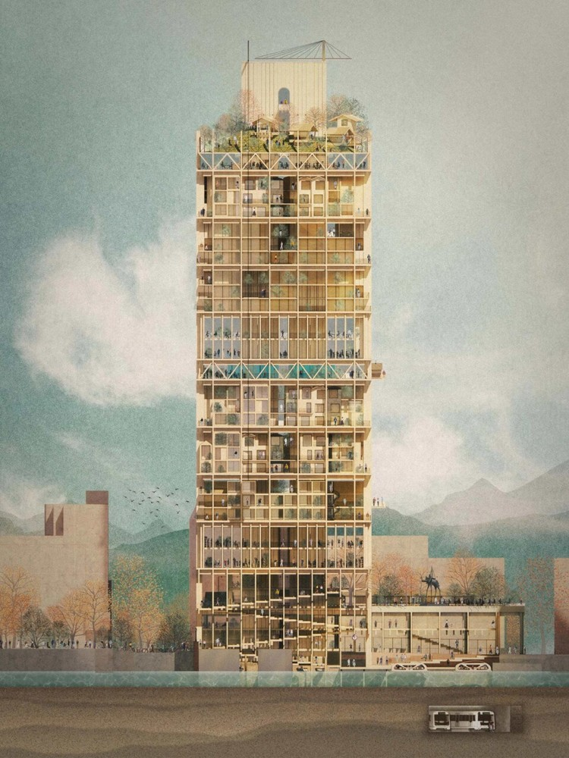
2.5.26. ábra Haptic és Ramboll: Regeneratív torony, Oslo, Norvégia
Forrás: https://www.archdaily.com/982435/haptic-and-ramboll-explore-the-future-of-timber-high-rise, 2023.05.22.

A természetes anyagok bátor és szokatlan felhasználása melegséget visz a magas épületek vasbeton és üveg uralta komor világába, miközben hozzájárul a fejlesztés életciklusának megnyújtásához.
Az épület magjában egy karbantartó egység található a tetején, amely egyaránt képes a kapszulákat és köztes emeleteket mozgatni, emelni. A kapszulákat egyaránt mozgathatóvá és újrahasznosíthatóvá tervezték, annak érdekében, hogy birtokba vegyék az épület egész területét, lehetővé téve karakterének folyamatos módosítását, funkciójának újraprogramozását, a város igényeinek függvényében. Az épület szigorú tűzvédelmi intézkedéseket foglal magában: központosított és decentralizált elektromos rendszerekkel egyaránt ellátták. A Haptic Architects és a Ramboll 2022-ben elnyerte az „AR Future Project Awards” magas épületek kategóriájának díját. (Florian 2022)

„A Regeneratív torony legizgalmasabb része a függőleges otthonteremtés ötlete. A toronnyal lényegében olyan új lakóterületeket állítunk elő, amelyek rugalmasan és változóan használhatók és jellemzők a város igényeinek és követelményeinek megfelelően. Ez biztosítja, hogy az épület releváns és versenyképes maradjon a hasonló adottságú épületek normál élettartamánál lényegesen hosszabb ideig. Ez a szemlélet az épületet fenntarthatóbbá teszi” – fejti ki Shonn Mills, a Ramboll High Rise nemzetközi igazgatója. (Florian 2022)

2.5.5. Többlakásos lakóépületek – összegzés
Mint az a felvezetőben felmerült, a kiteljesedő globalizáció kontextusában az építészet szociális felelőssége is egyre erőteljesebb szerepet kap. A XXI. század elején a rohamos ütemű urbanizációs folyamattal párhuzamosan az úgynevezett „informális települések” (a „szlömök”, „favelák”, „townshipek”) térhódítása is egyre jelentősebb. Mindezek következtében az építész hagyományos szerepe és társadalmi megbecsültsége átalakul. Ma már az építész tervező munkájában a helyi, kulturális és szociális kontextus egyaránt jelen van, a tervező feladatai között pedig a társadalmi katalizátor és oktató szerepkör is megjelenik. (Lukovich 2016)
Ez a megváltozott szerepkör nyilvánul meg a nemzetközi építészeti seregszemléken is, mint például
a velencei „Biennale di Architettura” kurátorait, kiállítóit, aktuális problémaköreit vizsgálva. Kiváló példa erre Toyo Ito munkássága, aki a 2011-es cunami-katasztrófa után saját hivatása és hitvallása alapjait kérdőjelezte meg, amikor az „Architecture. Possible here? Home-for-All” mottó jegyében rendezte be a japán pavilont. Hasonló szemléletet tapasztalhattunk az Urban-Think Tank „Gran Horizonte” című installációja kapcsán is: melynek helyszínét egy önkényesen elfoglalt caracasi toronyház, a Dávid-torony adta. A New York-i MOMA (Museum of Modern Art) 2010-ben rendezett „Small Scale, Big Change: New Architectures of Social Engagement” címet viselő kiállítása, szintén úttörő, szociálisan elkötelezett kortárs építészeket vonultatott fel, akik hasonló etikai értékek és célok mentén alkotnak, de tevékenységük se politikai irányzathoz, se építészeti iskolához nem köthető. (Zöldi 2016)
Ennek az új megközelítésnek már nem az a célja, hogy egy egész ország, egy város, egy városrész populációjának életkörülményeit javítsa, hanem hogy térben definiált helyzetekben érjen el pozitív, kimutatható változást építészeti eszközökkel és körültekintő, tudatos és felelősségteljes tervezéssel – a politikai keretfeltételektől függetlenül. Két egymást részben fedő területet tudunk meg-különböztetni: az egyik a lokális és szociális kontextus kérdéseire összpontosító figyelem,
a másik pedig a globális kérdésfelvetések iránti párhuzamos érzékenység. A lokális kontextus vizsgálatának egyik érzékletes példája a helyi alapanyagok, technológiák, módszerek feltárása
és integrálása.
Az építészetnek, mint tértervező és térformáló szakmának közösségformáló szerepet is el kell látnia, új kérdéseket kell megfogalmaznia, új megoldásokat kell kifejlesztenie. Ennek során pedig követnie kell a feladataiban foglalt magas etikai normát, annak érdekében, hogy valóban fontos szerepet tölthessen be a jövő társadalmának formálásában. (Zöldi 2016)

3. Innovatív moduláris rendszerek vizsgálata
3.1. Átdarabolás
A faalapú rendszerek vizsgálatát a sík, majd a tér kitöltésére alkalmas szabályos síkidomok, illetve testek sorolásával, összeillesztésével kapott elemek variációs lehetőségeinek elemzésével kezdtem. Valószínűleg mindannyian találkoztunk már tanulmányaink során olyan problémával, mikor síkbeli alakzatokat kellett feldarabolni, majd új elrendezésben összeilleszteni, annak érdekében, hogy az adott sík (általában egy síkidom területét) felületet lefedjük. Arkhimédész egy geometriai problémát modellezve jutott el odáig, hogy felosszon egy négyzetet különböző darabokra, tehát
a mai „tangram” játékok őseként is ismert átdarabolások eredetileg nem azért születtek, hogy
a különböző feladványok elménket pallérozzák, hanem matematikai feladványok igazolásának, megoldásuk szemléltetésének egyik módszere volt. (3.1. ábra) (Gál 2008)
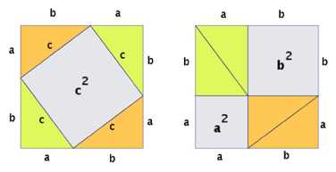
3.1. ábra Pitagorasz-tétel bizonyítása átdarabolással, Forrás: Palócz 2018

A fenti ábrán látható feladványban ABC háromszög derékszögű, a feladvány célja pedig annak bizonyítása, hogy az AC, CB átfogók fölé emelt négyzet területének összege megegyezik az AB átfogóra emelt négyzet területével.

3.2. ábra Kínai tangram
Forrás: https://i.stack.imgur.com/Aho1Fm.gif, 2016.06.24.

A „tangramok” tehát olyan geometrikus kirakójátékok, melynek elemei egy szabályos alakzat feldarabolásával keletkeznek, a cél pedig egy vagy több, eredetileg különböző alakzat kirakása az így kapott elemekből. Minél változatosabb módon lehet összerakni az elemeket, annál kiforrottabb
a játék, annál érdekesebb alakzatokat kapunk. A kínai tangramhoz például több ezer feladvány létezik, és rakosgatás közben mi magunk is új feladványokat, érdekes formákat találhatunk.
A kínai tangram játék több száz éve létezik, mégis csak a XIX. század végén vált világszerte ismertté, mikor viharként vonult végig Európán és Amerikán a tangram őrület. Ezt az őrületet valószínűleg Samuel Loyd, sok fejtörő kitalálója és népszerűsítője keltette, mikor megjelentette tangram-feladványokkal teli könyvét „Tan nyolcadik könyve” címmel. Ebben a játék „Tan” istentől való eredetét hangsúlyozza. (Gál 2008), (3.2. ábra)
A kínai tangram népszerűsége egyszerűségében rejlik: 7 egyszerű elemből áll (5 egyenlő szárú derékszögű háromszögből, egy négyzetből és egy 45 fokos palalelogrammából). Mivel ezek az alakzatok egy négyzet feldarabolásából erednek, az alakzatok oldalai, illetve azok aránya megfeleltethető mind egymásnak, mind pedig a kiinduló négyzet oldalainak, átlóinak.
A legegyszerűbb feladvány maga a négyzet kirakása. Próbálkozhatunk más szabályos alakzatok kirakásával, illetve hiányos négyzetek kirakásával: ezek olyan négyzetek, melyeket nem fednek le teljesen az elemek – néhány alakzat üresen marad, tehát oldalhosszúságuk valamelyest megnő az eredeti négyzet oldalhosszúságához képest. (Costello 1996), (3.3. ábra)

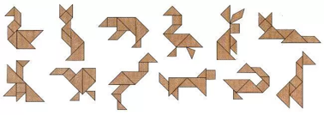

3.3. ábra Tangram feladványok, Forrás: Palócz 2018

3.2. A sík kitöltése
3.2.1. Parkettázás
A sík kitöltésének, a „parkettázásnak” a története a tangraménál is régebbre nyúlik vissza – szinte egyidős az építészet történetével. Az épületek padozatát eleinte egymás mellé illesztett, lapos kődarabokból rakták ki; majd később faragtak a köveken, hogy az összeillesztésnél a padozat minél nagyobb része legyen fedett, tehát minél kevesebb legyen a hézag a kövek között. Később gyakorlati tapasztalatok alapján kifejlesztették a módszert, amelyet a mai napig alkalmazunk: sík felületek burkolása abban az esetben a legegyszerűbb, ha egyforma, azonos alakú és nagyságú fedőköveket használunk fel. Ezek a fedőkövek készülhetnek agyagból, fából, cementlapból, stb. Az alábbi ábrák az ókori épületeknél alkalmazott parkettázásra hoznak példákat. (Reiman 2008)
Matematikai értelemben a parkettázáson a síknak síkidomokkal való „egyrétű”, „hézag nélküli” lefedését értjük. Egyrétűnek nevezzük a lefedést, ha a sík minden pontját legfeljebb egy síkidom belső pontja fedi le. Hézag nélküli a lefedés akkor, ha a sík minden pontját lefedi legalább egy síkidom belső- vagy határpontja. Parkettázás alatt a teljes sík lefedésére gondolunk.

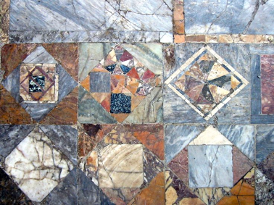
3.4. ábra Geometrikus mintázatú kőpadló (Kr. u. 1. század) Herculaneum (ma: Ercolano), Olaszország
Forrás: https://i.pinimg.com/736x/c3/45/3e/c3453e26dcbc67cbf44fd01443e62ee9--pompeii-and-herculaneum-floor-patterns.jpg, 2017.06.23.

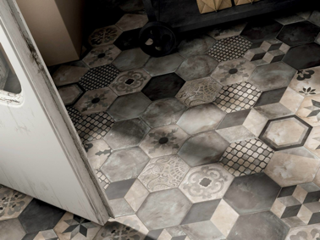
3.5. ábra Hatszög alakú padlóburkoló elemek geometrikus és organikus mintával
Forrás: http://grandemporio.hu/images//kollekciok/terra/hangulatkepek/3.3.jpg, 2016.08.21.

Feltehetjük a kérdést: „milyen egybevágó idomokból és milyen kiosztású parketták készíthetők”? Logikus feltevés, hogy minden parkettázást sokszögekkel való parkettázásra vezethetünk vissza. Vizsgáljuk először az egybevágó konvex sokszögekkel létesíthető parkettákat (konvex egy sokszög, ha minden szöge kisebb 180∘-nál)! Ilyen sokszögek a négyzet, a téglalap, a szabályos három- és hatszög. (3.4. ábra) Két szabályos háromszög összeragasztásával deltoidot, illetve paralelogrammát kapunk. Tetszőleges paralelogrammából, deltoidból, szabályos hatszögből többféleképpen is készíthető parketta. (3.5. ábra) Könnyű belátni azt is, hogy a kör, bármennyire is szabályos, nem alkalmas parkettázásra, ahogy a szabályos ötszög sem.
A burkolatok geometrikus mintázatát négy alapműveletre (függőleges és vízszintes tükrözés, elforgatás és csúsztatott tükrözés), illetve ezek variációira vezethetjük vissza:
- ismétlés,
- vízszintes tükrözés,
- csúsztatott tükrözés,
- függőleges tükrözés,
- elforgatás 180 –kal,
- vízszintes/függőleges tükrözés,
- elforgatás/függőleges tükrözés.

A fenti hét variációt fríz csoportoknak nevezzük, mely a szegélyek, frízek díszítésének szolgálnak alapjául. Amennyiben kétdimenziós síkot szeretnénk kitölteni (tapétaminta), az alapműveletek variációi már 17 csoportba sorolhatók (17 „íblei” szimmetriacsoport). (Bérczi 1990), (3.7-3.9. ábra)

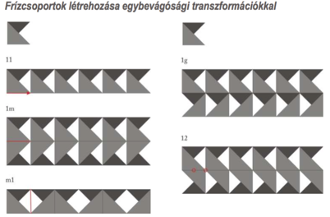
3.7. ábra Frízcsoportok létrehozása „11”, „1m”, „m1”, „1g” és
„12” egybevágósági transzformációkkal, Forrás: Palócz 2018

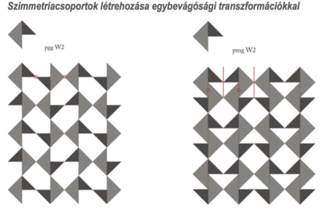
3.8. ábra Szimmetriacsoportok létrehozása „pggW2” és „pmgW2” egybevágósági transzformációkkal
Forrás: Palócz 2018
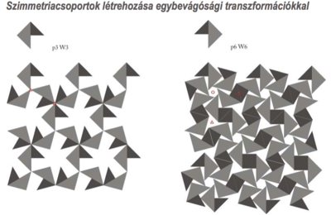
3.9. ábra Szimmetriacsoportok létrehozása „p3W3” és „p6W6” egybevágósági transzformációkkal
Forrás: Palócz 2018

3.2.2. Poliominók
A tangramok elemei egy szabályos alakzat szétdarabolásával keletkeznek. A kombinatorikus játékok elemeit a tangrammal ellentétben nem szétdarabolással, hanem az elemek összeillesztésével alkotjuk. A játéktípus úttörője Solomon W. Golomb amerikai matematikus volt. Hatására a matematikusok is érdeklődni kezdtek az eleinte négyzetekből, később más szabályos alakzatokból álló elemkészletek, és az azokban rejlő kombinációs lehetőségek iránt. (Gál 2008)
Golomb „Polyminoes” (Poliominók) című, 1965-ben megjelent könyvében négyzetekből összeillesztett elemekkel foglalkozott, melyeket „poliominóknak” nevezett el. A legegyszerűbb ilyen összeragasztott elem a két négyzetből álló „dominó”. Ebből csak egyféle létezik, míg a három négyzetből alkotott „triominó” már kétféle alakban illeszthető össze. A négy négyzetből álló tetrominókból már ötféleképp alkothatunk alapelemet. Mindazonáltal, ezek az elemek ismerősek lehetnek a „tetris” nevű játékból. (3.10. ábra)

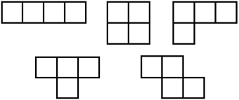
3.10. ábra Tetrominók variációs lehetőségei, Forrás: Palócz 2018

4-nél több elemből álló poliominók neve és elemszáma:
pentominó (5): 12 elem
hexominó (6): 35 elem
heptominó (7): 108 elem
oktominó (8): 369 elem
nonominó (9): 1285 elem
Négyzetek mellett más szabályos alakzatokat is egymáshoz illeszthetünk hézagmentesen:
a szabályos háromszög és a szabályos hatszög, illetve a belőlük alkotott „poliamondok” és „polihexek” egyaránt alkalmasak síkok kitöltésére. A két szabályos háromszögből készült elemet „diamond”-nak nevezik (mely rombuszt és gyémántot is jelent), míg a három elemből álló elemeket „triamond”-nak. A négy szabályos elemből alkotott idomokat „tetriamondoknak”-nak nevezzük és mindössze három különböző módon illeszthetjünk őket egymáshoz. Öt elem, vagyis „pentiamond” esetén pedig négy elrendezés lehetséges, ami a pentominók elemszámához viszonyítva alacsony. (Golomb 1996)

4-nél több szabályos háromszögű elemből álló „poliamondok” neve és elemszáma:
pentamond (5): 4 elem
hexamond (6): 12 elem
heptamond (7): 66 elem
oktamond (8): 160 elem
nonamond (9): 448 elem

A szabályos hatszögekből álló „polihexek” neve és elemszáma:
dihex (2): 1 elem
trihex (3): 4 elem
tetrahex (4): 7 elem
pentahex (5): 22 elem
hexahex (6): 333 elem
heptahex (7): 1448 elem
oktahex (8): 6572 elem
nonahex (9): 30490 elem

Öt négyzet összeillesztésével keletkeznek a pentominók. 12-féle különböző elrendezésben tudjuk kirakni az adott 5 elemet. Ezeket az elrendezéseket a hozzájuk köthető betűvel jelöltük (3.11. ábra):

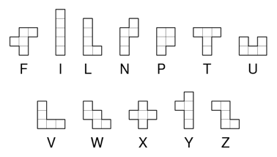
3.11. ábra Pentominók variációs lehetőségei a hozzájuk köthető betűvel, Forrás: Palócz 2018
A „pentominó”, illetve a „poliominó” elnevezéseket is Golomb alkotta. 1953-ban egy matematikai szemináriumon használta először, majd az ott elhangzottak alapján egy tudományos cikket publikált az „American Mathematical Monthly”-ban, 1954-ben. „Polyominoes” című könyvében (1954) az addigi kutatási eredmények összegzése mellett, számos újabb problémát is felvetett. (Golomb 1996) A későbbiekben Martin Gardner, a népszerű amerikai matematikus, a matematikai játékok legismertebb népszerűsítője több cikket is publikált a témában a „Scientific American”-ben. (Gardner 1991)
Gardner megállapította például, hogy a 3x5 (15) egységnyi területű téglalap a legkisebb alakzat, amit ki tudunk rakni pentominókból.

3x5-ös téglalap: 7 féle pentominó elemhármas
4x5-ös téglalap: 26 féle pentominó elemhármas
5x5-ös téglalap: 45 féle pentominó elemhármas

Mivel 12 különböző pentominó elem létezik, ha mindet felhasználjuk, akkor legfeljebb egy 12x5-ös méretű téglalapot tudunk kirakni az elemek felhasználásával. (3.12. ábra)

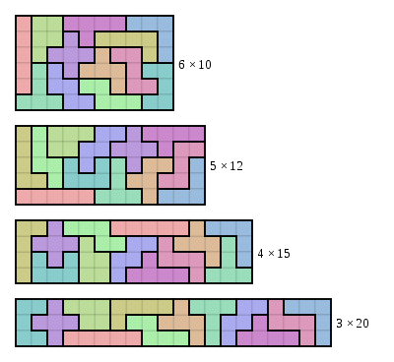
3.12. ábra 12 különböző pentominó elemből kirakott 60 egységnyi területű téglalapok, Forrás: Palócz 2018

Feljebb látható, hogy az összes „pentominó” elem felhasználásával kirakható legnagyobb 5 elem magasságú téglalap szélessége 12 egység. Ha tehát egy 5x13-as négyzetet próbálunk meg kirakni
a 12 „pentominó” elemből, akkor pontosan 5 négyzet marad szabadon. Ezek a négyzetek állhatnak egymástól függetlenül, de úgy is elrendezhetjük azokat, hogy az üresen maradt 5 négyzet pont egy „pentominó” elem helyét rajzolja ki. (3.13. ábra)

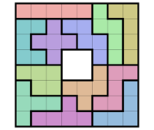
3.13. ábra 12 különböző pentominóból épített 8x8-as négyzet (64) 4x4-es négyzet alakú lyukkal
Forrás: Palócz 2018

A „hexaminó” elemkészletéből (35 különböző elem) különböző szempontok szerint kisebb elemkészletű készletek is kiválaszthatók. Steward Coffin matematikus az elemek alakjából indult ki: olyan elemeket emelt ki, melyek nem rendelkeznek semmilyen szimmetriával. Így kapta
a „Bőségszaru” játékcsaládot. (Coffin 1990)

3.2.3. Poliamondok
Szabályos háromszögekből álló „poliamondokra” írt feladványok először Thomas O’Beirne skót matematikus „Puzzles and Paradoxes” (Fejtörők és paradoxonok) című publikációjában jelentek meg az 1962-ben a „New Scientist” című tudományos folyóiratban. Variációs lehetőségei a „pento-minókhoz” hasonlatosak. Ezekkel az alakzatokkal gyakran találkozunk az ókori és a középkori európa díszítőművészetében. Emellett az iszlám építészet „keleties” jellegét is a geometrikus elemek ritmikus ismétlése, vibrálása adja. (3.14. ábra)

3.14. ábra Geometrikus rajzolatú iszlám díszítőmotívumok
Forrás: http://68.71.131.245/graphics/a-tile-periodic-islamic-pattern-01.png, 2016.08.22.

A hat szabályos háromszögből álló poliamondokat „hexiamondoknak” nevezzük. 12 ilyen elemet ismerünk, melyeket alakjukra hasonlító tárgyak után neveztek el. Ezeket láthatjuk a 3.15. ábrán.

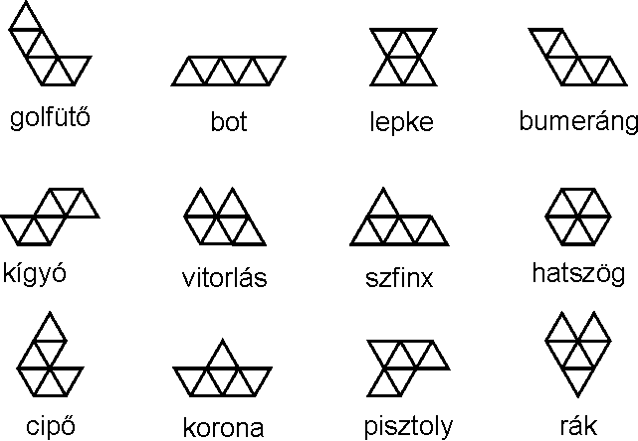
3.15. ábra Egyoldalas „hexiamondok”: golfütő, bot, lepke, bumeráng,
kígyó, vitorlás, szfinx, hatszög, cipő, korona, pisztoly, rák, Forrás: Palócz 2018

További szabályos síkidomok összeillesztésével is kaphatunk hasonló elemkészletet: szabályos hatszögek összeillesztésekor „polihexeket” kapunk, míg egyenlő oldalú, derékszögű háromszögek összeillesztésekor „poliabolót”. A 4 hatszögből álló „tetrahexeket” 7 variációban lehet kirakni, az 5 elemből álló „pentahexből” pedig 22 változat létezik. Két háromszöget, tehát „diabolót” 3 különböző módon tudunk összeilleszteni, „triabolókból”, tehát 3 elemből álló alakzatokból 4 féle, „tetrabolókból” azonban már 14-féle alakzat rakható ki.
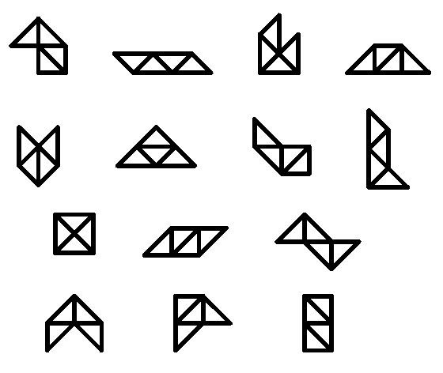
3.16. ábra Egyoldalas „tetrabolók”: bódé, bot, cipő, csónak, hal, háromszög, kanál, lábszárvédő,
négyzet, paralelogramma, rotor, sátor, sisak, téglalap, Forrás: Palócz 2018

A 4 db háromszögből álló tetrabolók elemzése mely S. J. Collins tervező nevéhez fűződik; az első cikket O’Berine publikálta a témában. A „tetraboló” elnevezés mellett létezik egy másik elnevezés is: a kínai tangrammal való hasonlóság okán „szupertangramként” is ismert a játék.
4 egyenlő szárú derékszögű háromszöget 14-féle elrendezésben tudunk összeilleszteni, mint azt
a 3.16. ábra is mutatja. Az elemek nevüket alakjuk alapján kapták: „bódé, bot, cipő, csónak, hal, háromszög, kanál, lábszárvédő, négyzet, paralelogramma, rotor, sátor, sisak, téglalap”.

3.2.4. A feladványok bonyolultsága
A feladványok bonyolultságának meghatározásához szintén geometriai módszert hívunk segítségül. Mivel a pentominó-feladványok megoldásai négyzetrácsra helyezhetők, az elemek illeszkednek
a négyzetrács által meghatározott irányokra. A „T” és az „Y” elemeket alapul véve számos különböző variációs lehetőséget kapunk: a „T” elemek 4, míg az „Y” elemek 8-féle módon helyezhetők
a négyzetrácsra. Ennek oka, hogy az „Y” elem esetében nem fedezhető fel szimmetriatengely, a „T” elem viszont tengelyesen szimmetrikus: esetében egy szimmetriatengelyt találunk. Ebből következik, hogy a két elem együtt 8x4, vagyis 32-féle módon helyezkedhet el. A 3.17. ábra a pentominó elemek lehetséges állásainak számát mutatja.

Elem | T | U | V | W | X | Y | Z | F | I | L | P | N
Állások száma | 4 | 4 | 4 | 4 | 1 | 8 | 4 | 8 | 2 | 8 | 8 | 8
3.17. ábra az egyes „pentominó” elemek lehetséges állásainak száma, Forrás: (Gál 2008)

Egy olyan feladványban tehát, mely minden „pentominó” elemet tartalmazza, az összes variációs lehetőség az egyes elemek variációs lehetőségeinek szorzata adja:

4x4x4x4x1x8x4x8x2x8x8x8 = 67 108 864.

A fenti összeget a feladvány „kombinatorikus bonyolultságának” nevezzük. Jelen esetben ez egy
8 számjegyű szám, melynek első számjegye 6,7 (kerekítve 7). A feladvány bonyolultságát
a helyiértékek számából, illetve az első számjegy kerekített értékéből kapjuk: ez esetünkben 8-as és 7-es érték, tehát a feladvány kombinatorikus bonyolultsága 8.7-es értékű. (Gál 2008)
A „bőségszaru” elemcsaládot 10 elemesre szűkítve egyetlen szimmetrikus elem sem maradt, így
a „bőségszaru” minden egyes elem 8-féle módon helyezhető fel a raszterre. Így a 10 elem egymáshoz viszonyított összes állásának száma:

8¹⁰= 1 073 741 824.

A „bőségszaru” feladvány variációs lehetőségeként 10 jegyű számot kapunk, ahol az első számjegy értéke 1, tehát a fent levezetett logika mentén a játék kombinatorikus bonyolultsága 10.1-es értékű. (Gál 2008)
A kombinatorikus bonyolultság értéke a gyakorlatban azt jelenti, hogy eggyel nagyobb bonyolultság esetén az elemek 10-szer többféle módon elhelyezhetők. Az eggyel nagyobb bonyolultságú feladványokat a számítógép 10-szer annyi ideig számolja, ami az emberi agy esetén (feltéve, hogy az arány itt is fennáll) szintén 10-szeresére nő. Ez a gyakorlatban azt jelenti, hogy egy 1 órás feladvány megoldása eggyel nagyobb bonyolultság esetén legalább 10 óráig tart, ami az emberi agy teherbírását figyelembe véve közel egy teljes napot jelent.
A „hexiamond” elemek háromszög elemekből épülnek fel; ebből következik, hogy háromszögekből álló rácsra helyezhetők fel. A golfütő elem, mely nem tartalmaz tengelyes szimmetriát, 12-féle módon helyezhető fel a rácsra, a szimmetriával rendelkező elemek viszont ennél kevesebb módon. Az egyes elemekhez tartozó állások számát az 3.18. ábrán látható táblázat tartalmazza. (Gál 2008)
Elem | golfütő | bot | lepke | bumeráng | kígyó | vitorlás | szfinx | hatszög | cipő | korona | pisztoly | rák
Állások száma | 12 | 6 | 3 | 6 | 6 | 12 | 12 | 1 | 6 | 12 | 12 | 2
3.18. ábra a „hexiamond” elemek állásainak száma, Forrás: (Gál 2008)

A „hexiamond” elemek variációs lehetőségeinek szorzata a fentiek értelmében:

12x6x3x6x6x12x12x1x12x6x12x12 = 11 609 505 792.

A fenti szorzat egy 11 jegyű szám, melynél az első számjegy 1,1, kerekítve 1. Ebből következik, hogy a „hexiamond” kombinatorikus bonyolultsága: 11.1.
Utolsóként vizsgáljuk meg a „tetrahexek” hatszögekből álló raszterbe helyezhető állásvariációit. (3.19. ábra)

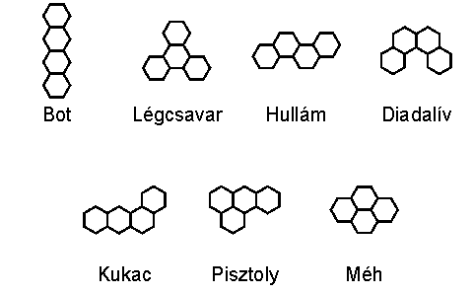
3.19. árba Egyoldalas „tetrahexek”: bot, légcsavar, hullám, diadalív, kukac, pisztoly, méh, Forrás: Palócz 2018

A tetrahex elemek állásainak száma:

Elem | bot | légcsavar | hullám | diadalív | kukac | pisztoly | méh
Állások száma | 3 | 2 | 6 | 6 | 12 | 12 | 3
3.20. ábra „Pentominó” elemek lehetséges állásainak száma, Forrás: (Gál 2008)

Az előzmények tekintetében a „tetrahex” elemek variációs lehetőségeinek szorzata:

3x2x6x6x12x12x3 = 93 312.
Ez a szorzat az előző két játékhoz viszonyítva meglehetősen kis szám, amit az alacsony bonyolultsági érték is mutat: 3.9.

Összegzésként az a következtetés vonható le, hogy bár mind a „hexiamond”, mind a „pentominó”, mind pedig a „tetrahex” 12 elemű készlettel bír; a három típus viszonylatában a „hexiamond” lényegesen nagyobb bonyolultságú, ennélfogva nehezebb feladvány, mint a „pentominó”, míg
a „tetrahex” kevésbé bonyolult, vagyis könnyebb játék annál. (Gál 2008)

3.3. A tér kitöltése
3.3.1. Testek sorolása térben
A testek ritmikus ismétlődését, a „térbeli sorolás” törvényeit a geometria tudománya fogalmazza meg. A térbeli ismétlődés során különböző szimmetriák alkalmazásával „szimmetriacsoportokat” alkalmazunk. Ezeket a csoportokat szimmetriaelemekkel, ill. a „szimmetria-transzformációkkal” írjuk le. Jellegzetes „szimmetria-transzformáció” a rácsponton áthaladó tengely körüli forgatás (rotáció: „R”), az eltolás (transzláció: „T”). Két dimenzióban öt rácstípus, míg három dimenzióban már 14 rácstípus különböztethető meg: „köbös” (szabályos/izometrikus), „tetragonális” (négyzetes), „ortorombos”, „hexagonális” (hatszöges), „monoklin” (egyhajlású), „romboéderes” (trigonális / háromszöges) és „triklin” (háromhajlású) cellákat különböztetünk meg.

Az optimális moduláris rendszer alapelemét keresve kísérleteimet az építészeti hagyományok és
a gravitáció törvényszerűségének együttes hatására a szabályos testek irányából kezdem.
A „szabályos testek” (vagy „platóni testek”) alatt olyan konvex testeket értünk, melyek oldalait egybevágó szabályos sokszögek határolják, minden lapszögük egyenlő, továbbá csúcsalakzataik is egybevágók. A 3-dimenziós térben öt szabályos test létezik: Johannes Kepler német csillagász
a XVI. században a Naprendszer modelljét szabályos testekbe, illetve azok köré írható gömbök segítségével konstruálta meg. Legbelül foglalt helyet az „oktaéder”, ezt követte az „ikozaéder”, majd a „dodekaéder”, a „tetraéder” és végül a „kocka”. Minden „poliéderhez” rendelhetünk egy duális testet, melyeknél a lapok és a csúcsok kölcsönösen felcserélődnek. A „platóni testek” tehát „duális párokba” rendezhetők.
Az alábbiakban a kockákból építhető térbeli alakzatokat vesszük alapul, „tetragonális” (négyzetes) rácstípushoz rendelve.

3.3.2. Polikockák
Az ókori gyermekjátékokat vizsgálva már találhatunk kis elemekből összeállítható játékokat.
Az ezekkel való játék azonban nem igényel logikai készséget vagy térlátást, ezért ezeket nem tekinthetjük a matematikai elven alapuló összerakó játékok őseinek. A XIX. századtól azonban egyre inkább teret hódítottak a térbeli játékok. Eleinte a különböző elemcsaládokat használó „építőkockák” jelentek meg, melyek többnyire a játékos fantáziájára alapoztak.
A logikai elven alapuló „térbeli összerakó játékok” legismertebb vállfaját az egyforma méretű, kocka alakú elemek egymáshoz erősítésével kapott elemekkel építkező játékok alkotják. Ezeket
a játékokat „polikockáknak” nevezzük.
A legkisebb, számunkra már érdekes rendszer a 3 elemszámú „trikocka”. Ebből kétféle elem létezik. A négy kockákból álló „tetrakockák” már 8-féle elrendezésben állíthatók össze. (3.21. ábra)

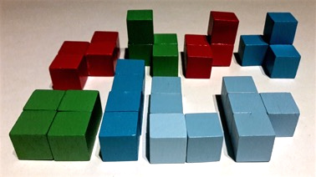
3.21. ábra Tetrakockák, Forrás: Palócz 2018

A 8 elem összesen 32 kis kockából áll, ami már elégséges bonyolultabb téri elrendezések vizsgálatához. A kirakható elemeket vizsgálva megállapítható, hogy a 32 kis kockából 2-féle tömör téglatest építhető: a 2x2x8-as, toronyszerű építmény és a 4x4x2-es laposabb hasáb. (Gál 2008)
Másik megközelítési módot alkalmazunk azokban az esetekben, amikor nem az építőelemeket, illetve az elemszámot határozzuk meg, hanem a felépítendő testet.
3.22. ábra 16 „tetrakockából” (8 „T” és 8 „L” elem) felépülő 4 egységoldalú kocka, Forrás: Palócz 2018

27 kockából álló elemből közel 50 000 féle test létezik. Ezek közül a legegyszerűbb a 3 egység oldalú kocka. Ezt feloszthatjuk 3 egybevágó „szeletre”, tehát 3db 9 kockából álló hasábra. Amennyiben kétféle elemet is megengedünk, akkor már érdekesebb megoldásokat kapunk. Ha például négy kockából álló „tetrakockákból” indulunk ki, akkor beláthatjuk, hogy 6 elemet felhasználva 3 kockányi „csonka tér” marad. Más-más megoldásokat kapunk, ha az azonos elemszámú elemcsoportok minden tagja egybevágó, és akkor, ha kizárjuk az egybevágóságot.

A 4 egységoldalú kocka 64 kockából építhető fel. Ha itt is a 4 elemszámú „tetrakockákat” vesszük alapegységként, akkor 16 tetszőleges elem felhasználásával könnyen felépíthető a nagy kocka. (Lunnon 1972), (3.22. ábra)

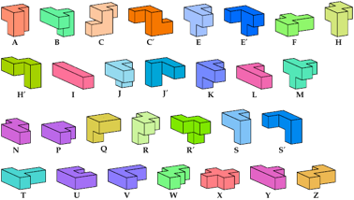
3.23. ábra Pentakockák, Forrás: Palócz 2018
Pentakockák
A „pentakockák” olyan elemek, melyek 5 kis kockából építhetők. Az 5 kockából építkező „pentakockák” variációinak száma már 29. A viszonylag magas elemszám miatt a variációs lehetőségek száma is magasabbra becsülhető. Ennek tekintetében a magas elemszámú csoportot célszerű különböző szempontok szerint kisebb elemszámú alcsoportokra bontani. (3.23. ábra)
Egyik részük a korábban már vizsgált „pentominó” elemekből eredeztethető, hisz síkba fektetve pontosan lefedik a „pentominó” elemeket. Ezekből az elemekből tehát 10 alakzat létezik, melyeket a „pentominó” elemekkel azonos betűkkel jelölünk. A második halmaz azokat az elemeket tartalmazza, melyeket nem tudunk síkba fektetni, tehát bárhogy helyezzük le őket, magasságuk legalább két kockaoldal lesz. Ez utóbbiból 17 különböző alakzatot lehet összeragasztani.
Az első csoport feladványai gyarkolatilag megegyeznek a „pentominóra” érvényes feladványokkal. A második csoport elemeire viszont számos térben építkező feladvány létezik. Nézzük először
a „pentakockákból” építhető téglatesteket! Mivel a „pentakockák” mindegyike 5 egységből áll, csak olyan téglatesteket kell vizsgálnunk, melyeknek legalább egyik oldala 5 egység hosszúságú, vagy ennek többszöröse. Az alábbi táblázat a 2 egység magasságú, 5 egység szélességű téglatestek kirakhatóságát vizsgálja:

Méret | Szükséges elemek | Megoldások száma (készletszám) | Példák
2x2x5 | 4 | 84 | achl
2x3x5 | 6 | 3697 | abcdfg
2x4x5 | 8 | 21277 | abcdefin
2x5x5 | 10 | 19447 | minden készletnek 1-nél több megoldása létezik
2x6x5 | 12 | 6188 | minden készletnek 1-nél több megoldása létezik
2x7x5 | 14 | 680 | minden készletnek 1-nél több megoldása létezik
2x8x5 | 16 | 17 | minden készletnek 1-nél több megoldása létezik
3.24. ábra 2 egység magasságú, 5 egység szélességű téglatestek kirakhatósága, Forrás: Gál 2008
Téglatesteken kívül más alakzatok is kirakhatók „pentakockákból”. A legkisebb elemszámból (az egyet kizárva), tehát a kételemű alakzatokból kiindulva a legegyszerűbb szabályos elemek az ún. „prizmák”. (3.25. ábra)

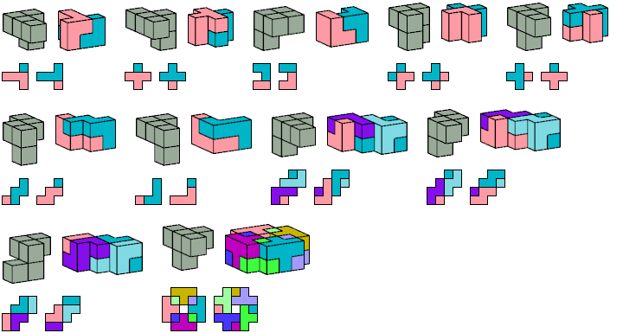
3.25. ábra 2, 4 és 8 „pentakockából” épített „prizmák”
Forrás: http://www.recmath.org/PolyCur/cprism/index.html, 2017.10.23.

Vizsgáljuk meg az 5 egységoldalú kockát! Ez a szabályos alakzat szintén felosztható egybevágó „pentakockákra”. (3.26. ábra) Vannak olyan elemek, melyekkel az alaptest kirakása egyszerű, míg más „pentakockák” esetén ugyanez lehetetlen. Az „Y” és az „N” elemek esetén meglehetősen bonyolult, de megoldható feladványt kapunk: igaz, az „Y” elemek használata esetén a variációs lehetőségek száma 1000-nél is több, az „N” elemekkel építkezve ellenben csak 4 a lehetséges variációk száma, ami jelentősen nehezíti a kirakást. David Klarner amerikai matematikus kiemelten foglalkozott az „Y” elemek variációs lehetőségeivel, és azt találta, hogy kizárólag „Y” elemek használata lehetetlenné teszi, hogy az 5 egységoldalú kockát kisebb egységekre, téglatestekre osszuk fel, ezzel könnyítve a kirakást. Ezért a fentiekhez hasonló eseteket Klarner „prím doboznak” nevezte el. (Gál 2008)

A doboz mérete | Szükséges elemek  (pentakockák) száma
1x5x10 | 10
2x5x6 | 12
3x4x5 | 12
2x4x10 | 16
2x5x8 | 16
4x4x5 | 16
4x5x5 | 20
2x5x11 | 22
2x4x15 | 24
3.26. árba Prím dobozok és szükséges elemek („Y” pentakockák) száma, Forrás: Gál 2008
Szóma kocka
A „kínai tangram” után a „Szóma kocka” a legelterjedtebb logikai összerakó játék. Az 1930-as években Piet Dein dán költő, építész és játéktervező figyelmét felkeltették egy kvantumelméletről szóló előadás közben a táblán látható rajzok, melyek különböző módokon összekapcsolt kockákat ábrázoltak. Dein lerajzolta magának az összes 3 és 4 kockából álló alakzatot, kivette a 4 kockából álló, egyszerű hasábot, és az alábbi elemeket kapta:

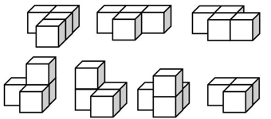
3.27. ábra Szóma egységek, Forrás: Palócz 2018

Tehát 6 db 4 kockából álló, és 1 db 3 kockából álló nem egyszerű elemet kapott. Ez a 7 alakzat összesen 27 kis kockából áll, amiből következik, hogy alkalmas lehet egy 3 egységnyi nagyobb kocka kirakására. Rövid próbálkozás után sikerült kirakni a szabályos testet. Ez volt az első „Szóma” kocka. (3.28. ábra)

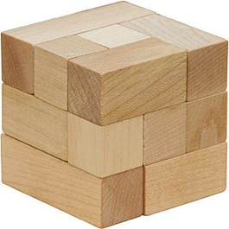
3.28. ábra Szóma kocka, Forrás: Palócz 2018

A játék népszerűsége a ’60-as években ugrott meg, mikor tömegesen kezdték gyártani fából, műanyagból, üvegből, betonból, stb. Számítógépes modellezéssel megállapították, hogy a 3 egységnyi kocka kirakása a fenti elemekből több mint 400 módon lehetséges. Az alábbi 40 téralakzat között találunk épületet, robotot, bútort, állatot, betűt:

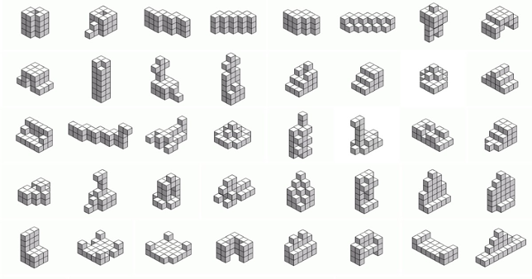
3.29. ábra Szóma egységek, Forrás: Palócz 2018

Coffin quintettjei
Steward Coffin amerikai matematikus neve már korábban is felmerült. Kifejezetten bonyolult feladványok kötődnek a nevéhez. A „Quintettnek” elnevezett fejtörőjének elemei „pentakockák”, tehát 5 kis kockából álló elemek. Olyan kirakható kockát keresett, melynek kirakására csak egyetlen megoldás létezik, és elemei lehető legkevesebb szimmetriával rendelkeznek. Az eredeti „Quintett” elemkészlete 5 elemből áll (nevezzük őket „A”, „B”, „C”, „D”, „E” elemeknek), ahol mindegyik elem „pentakocka”, tehát 5 kis kockából épül fel. Egyik elemnek sincs szimmetriája, és belőlük csak egyféleképp rakható ki 3-as kocka. (Gál 2008)
Az eredeti „Qunitettet” kiegészíthetjük három hasonló tulajdonságú, de egyik eredeti elemmel sem egybevágó „pentakockával” („F”, „G”, „P” elemek). Az így kapott 8 elemszámú elemcsalád 5 elemét kiválasztva szintén 3-as kocka építhető, ám nem az összes variációból. A lehetséges variációk betűkombinációit a 3.30. ábra tartalmazza:

Elemek | ABCDE | ABCDP | ABCGP | ABDGP | ABEGP | ACEFG | ACEFP | ACFGP | ADEFP | BCDFG | BSDFP | BCEFP | BCFGP | BDEFP | BDFGP | BEFGP
Megol-dások | 1 | 2 | 2 | 1 | 1 | 1 | 1 | 2 | 1 | 1 | 1 | 2 | 3 | 1 | 4 | 1
3.30. ábra A 8 elemes „Quintett” („A”, „B”, „C”, „D”, „E”, „F”, „G”, „P”) megoldásai
Forrás: Gál 2008

3.3.3. Tetraéderek
Bár a sík kitöltésére a szabályos alakzatok közül a szabályos háromszög kiválóan alkalmas, a 3 dimenziós teret vizsgálva már komoly kihívásokkal találjuk magunkat szembe. A „tetraéder” (mely a legegyszerűbb „antiprizma”) ugyanis az egyetlen olyan mértani test, melynek minden csúcsa egyenlő távolságra van a többi csúcstól, és abban is unikális, hogy nincsenek párhuzamos oldalai.
Ez utóbbi tulajdonságuk gömbhöz hasonlatossá teszi a tetraédert, tehát lehetetlenné teszi a tér hézag nélküli kitöltését. Szabályos tetraéderrel és szabályos oktaéderrel együtt viszont kitölthető a tér, amire a két test közül egyedül egyik sem alkalmas. Két tetraéder és egy oktaéder egyesítése „romboédert” ad, ami egy kristályrács elemi cellája.

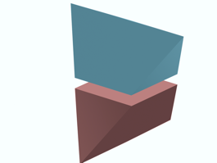
3.31. ábra: Szabályos csonkatetraéder-elemek, Forrás: Palócz 2018

Adott viszont egy másik tulajdonság, mely hasznos lehet térrendszer építésekor: 3 él felezőpontjai egy szabályos háromszög csúcsait alkotják, mely területe a tetraéder oldalai területének (mely
a tetraéder felszínének negyede) a negyede (tehát a tetraéder felszínének nyolcada); 4 él felezőpontjai ugyanakkor egy szabályos négyzet csúcsait alkotják, ahol a négyzet éleinek hossza megegyezik az élek hosszának felével (éppúgy, mint a szabályos háromszögek esetében). A négyzet által meghatározott metszősík két egybevágó részre (csonkatetraéderre) osztja a tetraédert.
(3.31. ábra) Az így kapott csonkatetraéder két lapja szabályos háromszög, két lapja trapéz (ahol 3 oldal hossza egyenlő, alapja pedig az oldalak hosszának kétszerese, így könnyen belátható, hogy három szabályos háromszöggel lefedhető), egy lapja pedig a már említett négyzet.
Oliver Tessmann építész kutatásában a fenti csonkatetraéder-elemekkel építkezik, azok tulajdonságait, alakíthatóságát vizsgálja. Az elemek alaki kötéssel kapcsolódnak egymáshoz, kötőanyag használata nélkül is állékony rendszert alkotva. (3.32. ábra), (Tessmann 2012)

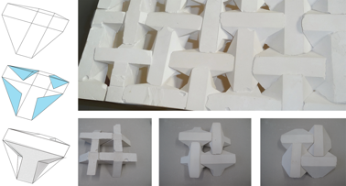
3.32. ábra: Csonkolt tetraéder elemekből épült topológiai rendszerek
Forrás: https://olivertessmann.files.wordpress.com/2013/04/pm_03a.png, 2017.09.17.
3.3.4. Hasábok
A sík kitöltésénél vizsgált módszer a tér kitöltésénél is alkalmazható: a síkidomokat „térbe húzva” hasábokat kapunk. Ezek a téridomok lehetnek „álló” testek, vagyis „hasábok”, illetve azok torzításai („ferde hasábok”). Alapesetben a hasábok szemközti oldalai párhuzamosak és egybevágók. Amennyiben az alaplapok alkalmasak sík hézagmentes lefedésére, úgy a belőlük alkotott hasábok is alkalmasak lesznek a tér kitöltésére (lásd: téglalap, illetve a téglalap alapú hasáb).

A téglalap alapú hasábokat vizsgálva az alábbi azonosság érvényes:

(a+b)³ = a³ + 3a²b + 3ab² + b³.

A fenti egyenlőséget a „hasábok nyelvére” fordítva megállapítható, hogy egy „a+b” oldalú kocka térfogata megegyezik egy „a” és egy „b” oldalú kocka, valamint 3 darab „a x a” alapú „b” magasságú, és 3 darab „b x b” alapú „a” magasságú hasáb térfogatának összegével. (Gál 2008)
Ez a „kis kockák” gyakorlatára is átültethető, tehát ha a testeket felosztjuk egységnyi oldalú kis kockákra, akkor ugyanannyi kis kockából rakható ki a nagy alakzat, mint a kisebb alakzatokhoz szükséges összes elem összes kockaszámának végösszege.

Félkockák
A következő játék is Stewart Coffin nevéhez fűződik: Coffin félkockákat javasolt kiinduló alakzatnak. Már két félkockát is viszonylag sok módon lehet összeerősíteni, ha annyi feltételt szabunk, hogy minimum a félkocka rövidebb oldala által meghatározott négyzet nagyságban kell találkozni a két félkockának – másik definíció: a félkockát felosztjuk 4 kis kockára, melynél az oldal hosszúsága az eredeti kocka oldalának a fele, és kikötjük, hogy a két elem legalább egy kis kockaoldal mentén találkozzon. Ezzel a módszerrel összesen 10 különböző elem rakható ki. Az elemeket az angol ábécé első 10 betűjével nevezte el (Gál 2008), (3.33. ábra):

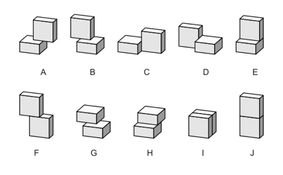
3.33. ábra: 2 félkocka 10-féle kombinációja
Forrás: http://m.blog.hu/or/ordoglakat/image/Felkockak/Elemek.png, 2017.10.02.

Mint azt a második definíció mutatja, ezt a játékot is tekinthetjük kockák összeerősítésével felépülőnek, ahol minden elem 2 darab 1×2×2 kockából álló hasáb összeerősítésével keletkezik (lásd a „G” és a „H” elem összeállítását a 3.34. ábrán):

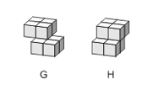
3.34. ábra: G és H elem összeállítása 1/2 oldalhosszúságú kockákból felépítve
Forrás: http://cdn.blog.hu/or/ordoglakat/image/Felkockak/GH_Elemek.png, 2017.10.02.

A 10 elem összesen 80 kis kockából áll. Milyen téglatesteket lehet kirakni tehát a 10 elemből?
A sok lehetőség közül egyedül a 4×4×5-ös megoldható. (5.35. ábra) Ennek a hasábnak mindössze 50 megoldása van, ami kevésnek számít ennyi elemnél és ilyen méretű kirakandó alakzatnál. Nagyon nehéz megtalálni ezek közül akár egyet is.

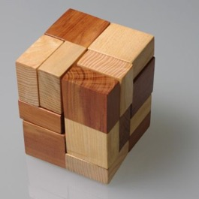
3.35. ábra: Félkockákból felépített 4×4×5-ös hasáb
Forrás: http://m.blog.hu/or/ordoglakat/image/Felkockak/Elemek.png, 2017.10.02.

A korábban taglaltak értelmében a „félkocka” elemek variációs lehetőségeinek szorzata:

4x4x4x4x6x6x4x6x2x2 = 884 736.

Ez a szorzat az előző játékok bonyolultságának szorzatához viszonyítva közepesen alacsony. Bonyolultsági értéke: 6.9.

Amennyiben a fenti 10 elemből kettőt elhagyunk, pontosan 64 kis kockát kapunk, ami éppen egy 4×4×4-es kocka megépítéséhez szükséges. Tehát 8 különböző elemből elméletben kirakható a 2-es élhosszúságú (eredeti kocka élhosszából kiindulva) kocka. Már csak azt kell megvizsgálnunk, hogy mely elemek elhagyhatók, és melyek elhagyásával képtelenség megoldani a feladványt. Ha az elemek formájának bonyolultságát értékként kezeljük, az lenne a cél, hogy a két legszabályosabb elemet, tehát az „I” és a „J” elemeket, a két téglatestet hagyjuk el. Így viszont nem lesz kirakható
a kocka. A lehetőségeket megvizsgálva megállapítható, hogy 10 elemből 2-t elhagyni 45-féleképpen lehetséges, ebből 17-nek van megoldása. Nehéz feladványokat abban az esetben kapunk, ha a „C” és a „H” elemeket hagyjuk el.

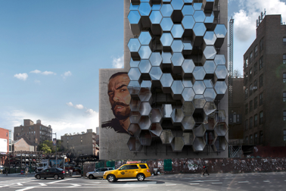
3.36. ábra: 3D nyomtatással gyártott méhsejt-szerkezet építészeti alkalmazása, Forrás: https://worldarchitecture.org/articles/cvmcn/framlab_designed_honeycombshaped_homed_to_give_shelter_to_new_yorkis_homeless.html, 2017.10.08.

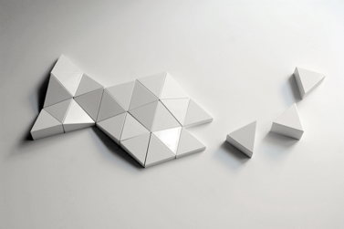
3.37. ábra: Lakos Dániel (Tervhivatal): Logifaces puzzle
Forrás: https://i.pinimg.com/originals/42/02/83/420283536239ecd34e261893833baa59.jpg, 2017.09.17.

A szabályos hatszög alapú hasábok alkotta térrácsot „méhsejt-szerkezetnek” nevezzük. Alakja hasonló a hengerhez, de síkokkal határolt, így a görbe íves felületével szemben alkalmas a tér kitöltésére. Az 5.36. ábrán 3D nyomtatással gyártott, fektetett hatszög alapú hasábok rendszere tölti ki egy tűzfal függőleges síkját. A 3.37. ábrán csonkolt háromszög alapú hasábelemekből tervezett puzzle látható, melyből különböző minőségű „paramterikus” felszín alakítható ki, ez pedig építészeti projekt alapjául is szolgálhat.
Téglalap alapú hasábok is feloszthatók ferde vágósíkok mentén. Az így kapott téri elemek formája közel áll a ház archetípusának karakteréhez, különböző irányú, szabálytalan kiosztásával pedig izgalmas térkompozíciót kapunk (3.38. ábra).

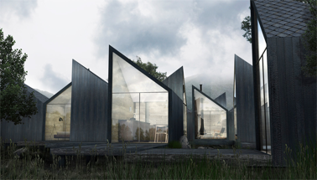
3.38. ábra Ferde vágósík mentén osztott moduláris rendszer: Antony Gibbon Designs (2017) Moduu House
Forrás: https://inhabitat.com/this-charred-wood-cabin-can-be-rearranged-in-an-infinite-number-of-ways/, 2017.10.08.

3.4. Moduláris építészeti térrendszerek vizsgálata
3.4.1. A moduláris térrendszer tervezésének alapelvei
Bár építészeti tervezés keretei között mozgunk, a projekt jellege (ti.: előregyártott, moduláris egységekből építkező rugalmas rendszer) folytán több ponton párhuzamba állítható a klasszikus formatervezés alapelveivel. A tér kitöltésére alkalmas testek és testcsoportok vizsgálata után idézzük fel a jó dizájn alapelveit Dieter Rams megfogalmazásában:

Dieter Rams – A jó dizájn tíz elve (de Jang 2017):
- A jó dizájn újító szemléletű.
- A jó dizájn hasznossá teszi a terméket.
- A jó dizájn esztétikai értékkel bír.
- A jó dizájn értelmezi a tárgyat, így a tárgy értelmezi önmagát.
- A jó dizájn szerény.
- A jó dizájn őszinte.
- A jó dizájn tartósságra törekszik.
- A jó dizájn a legutolsó részletig következetes.
- A jó dizájn környezettudatos.
- A jó dizájn a lehető legkevesebb: a kevesebb mindig több!

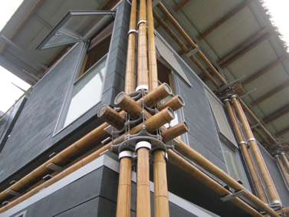
3.39. ábra: Bambuszrudakból épített ortagonális vázrendszer és az erre illesztett térelemek, Studio Cardenas Conscious Design (2016) Energiatakarékos bambuszház, Lishui, Kína, Forrás:https://images.adsttc.com/media/images/58ec/3775/e58e/ce8f/0300/00fd/slideshow/4._DETAIL.jpg?1491875696, 2017.09.17.

Az egyik tervezői attitűd értelmében az épület formájának vázát a funkcionális alapstruktúra adja, majd az így kapott struktúrát geometrikus alapformákkal tölti fel a tervező. A másik attitűd kiindulópontját a környezeti objektív rendszerekből eredő háromdimenziós strukturális hálórendszer adja. A két rendszer összegyúrásával, egymásra vetítésével, a síkok metszéspontjaiban létrejött kitüntetett pontok határozzák meg az építészeti forma karakterét.
A struktúra térben (rendszerhatárokon belül) végtelen, növekvő. Az elemszámtól, az elemek és elemcsoportok méretétől függően képes az alapfunkciók ellátására, újabb funkciók befogadására.
A tervezés kiindulópontja egy vonalelem és a vonalelemhez rendelt test – esetünkben hasáb, illetve kocka. (3.39. ábra) A rendszer, bár azonos elemek sorolásával, variálásával építkezik, jellegéből adódóan nagy szabadságfokkal és rugalmassággal bír. A környezetéhez való viszonya legkevésbé sem domináns, megjelenése inkább rejtőzködő, transzparens, befogadó (adaptív). (Zalavári 2010)

3.4.2. Alkalmazott tervezési módszerek
A tervezés során az alábbi módszereket alkalmaztam:

- „Tervezői gondolkodás” (Design Thinking)
A „tervezői gondolkodás” (Design Thinking) módszere egy kreatív és gyakorlatias megközelítés az innovációra és problémamegoldásra, amelyet gyakran az építészetben és tervezésben is alkalmaznak. Az alapja az emberközpontú gondolkodás, ahol a tervezők a felhasználók igényeit, problémáit és élményeit helyezik előtérbe. A folyamat több fázisból áll, mint például a problémameghatározás, kutatás, ötletelés, prototípuskészítés és tesztelés. A cél az, hogy az ötleteket és megoldásokat „iteratív” módon fejlesszék, és közben aktívan bevonják a felhasználókat a folyamatba. A „design thinking” segítségével az építészek és tervezők olyan újító és hatékony megoldásokat találhatnak, amelyek valóban megfelelnek a felhasználók valós igényeinek és problémáinak. (Brown 2008)

- „Fenntartható tervezés” (Sustainable Design)
A „fenntartható tervezés” (Sustainable Design) lényege, hogy az épített környezet tervezése és fejlesztése során olyan megoldásokat alkalmazunk, amelyek egyensúlyban tartják az ökológiai, társadalmi és gazdasági szempontokat. Célja a hosszú távú fenntarthatóság elősegítése,
a környezeti terhelés minimalizálása, az erőforrások hatékony felhasználása, valamint az emberek egészségének és jólétének előmozdítása. A fenntartható tervezés során figyelembe vesszük az épített környezet élettartamának teljes spektrumát, az anyagok válogatásától kezdve a tervezési folyamatokon és az energiahatékony működésen át egészen a végleges lebontásig. A cél az, hogy az épített környezet a jelen és a jövő generációk számára egyaránt élhető és fenntartható legyen. (Ertsey 2017)

- „Városi rétegződés modellje” (Urban Assemblage Theory)
A „városi rétegződés modellje” (Urban Assemblage Theory) a városi közösségek kollázsépítő jellegéből indul ki. A térszervező elemek elrendezésével, a formai és funkcionális csomópontok kialakításával vizuális erőtereket teremt, amely meghatározza az adott környezet és közösség életét. Ez a rétegző folyamat egyszerre spontán, véletlenszerű és tudatos, megtervezett. Ellentétekre, kontrasztokra épít (pl.: kicsi/nagy, sűrű/ritka, statikus/dinamikus): kontrasztok kiemelik az adott épületet a fizikai használat köréből, így a fizikai és a virtuális tér határai összemosódnak, elválaszthatatlan, folyton változó egységet alkotva. (McFarlane 2011)

- „Városi mimikri”, avagy a „rejtőzködő építészeti forma”
Az „alaklélektan” tanai szerint az emberi szem és agy az érzékelés során együttesen összefüggéseket, formakapcsolatokat keres. A város ingergazdag vizuális forgatagában összemosódnak a határok, inkább a ritmust, a szövetet, a „mintát” érzékeljük, semmint az egyedit. A „rejtőzködő építészeti forma” tervezése tulajdonképpen a városi mimikri modellezése, megtervezése. Ez egy olyan tervezési módszer, ahol minimális vizuális tartalom mellett hosszú élettartamra és maximális funkcionalitásra törekszik a tervező. (Zalavári 2010)

- Hosszú élettartamú épületek tervezése (Slow Design) rövid életciklusú egységekre építve
Egy épület hosszú távú felhasználását, magas értékállóságát, értéktartását és bizonyos esetben értéknövekedését tudatos beruházói, tervezői és felhasználói döntések következményeként érhetjük el. Az épület tervezett élettartama, a felhasznált anyagok és technológia tulajdonságai, a használat során ért hatások, az állagromlás, az idővel (egyre gyorsabban) változó igények, valamint a városi környezet várható átalakulása ismeretében megfogalmazhatjuk
a hosszú élettartamú épületek tervezésének kritériumrendszerét. (Zalavári 2010)

- „LEAN módszer” (LEAN Method) A „LEAN módszer” (LEAN Method)
A LEAN építészeti tervezési módszertan az optimalizált hatékonyságra és erőforrások hatékony kihasználására összpontosít. Célja a felesleges tevékenységek és anyagok minimalizálása,
a folyamatok simítása, valamint a költségek és idő csökkentése a tervezési és kivitelezési fázisok során. Az építészeti tervezésnél a LEAN módszertan alkalmazása a hatékonyabb és fenntarthatóbb projektek elérése érdekében segíthet. (Ries 2017)

- Folyamattervezés (Process Design)
Az épület úgy is értelmezhető, mint összetett, több tér- és idősíkon zajló folyamatok egy adott pillanatban összeálló, viszonylagos egysége. Az állandó változásban folyamatosan újjá-szerveződő, önmagát újraértelmező, megújuló épület képzetével már nem egy épületet, hanem egy épület átváltozási folyamatát tervezzük meg (lásd: Arata Isozaki gondolatai a modern építészetről, „2.5.4. A városi tér újraértelmezése” fejezet). (Zalavári 2010)
- Rendszertervezés (System Design)
Az informatikai „rendszertervezés” gyakorlata eredményesen alkalmazható az előregyártott elemekből épülő házrendszerek esetén is, mivel az informatikai stratégia hatást gyakorol az egész szervezetre, így a vizsgált házrendszerre is. Vizsgálni kell a lehetséges változások, külső befolyások egyes alegységekre kifejtett hatását éppúgy, mint az alegységek egymásra gyakorolt interakcióját, dinamikáját, illetve a változások generálta reakciókon keresztül a vissza-csatolásokat. Jellegéből fakadóan hosszabb időintervallumokra (pl. 5-10 év) vonatkozik, ezért összhangba kell hozni a városvezetés helyi fejlesztési stratégiájával, a várható ingatlanpiaci előrejelzésekkel, illetve egyéb befolyásoló tényezőkkel (regionális éghajlatváltozás, mikro- és mikroökonómiai előrejelzések, demográfiai előrejelzések, stb.). (Dr. Szepesné 2010)

- „Moduláris tervezés” (Modular Design)
A „moduláris tervezés” (Modular Design) A moduláris építészeti tervezés az a folyamat, amely során az épületeket előre gyártott, egymással összeilleszthető modulokból állítják össze.
A tervezési módszer célja tehát olyan moduláris építési megoldások keresése és alkalmazása, amelyek lehetővé teszik a lakók számára, hogy testre szabják a lakások méretét és elrendezését. Segítségével gyorsabban valósítható meg a kivitelezés, emellett a tervezési is hibák minimalizálhatók. A moduláris tervezés tehát rugalmas lehetőséget nyújt az épület méretének és elrendezésének testre szabására, a gyártási folyamat optimalizálására, a hulladék minimalizálására, és az energiahatékonyság növelésére. (Lukovicz 2016)

- „Felhőépítészet módszere” (Cloud Architecture Method)
A „felsőépítészet módszerének” (Cloud Architecture Method) alapja Sou Fujimoto építészeti megközelítése szerint az épület váza, mely egy végtelen felhő a város térben, ahol a vázszintek és elemek szabadon alakíthatók, és olyan terek hozhatók létre, amelyekben az emberek kreatívan élhetnek és dolgozhatnak. Fujimoto szerint a váz és térszervezés közötti határok elmosódnak, és az építészeti struktúra válik a tér formázójává, így egyedi, változatos terek hozhatók létre az épületben. Ez lehetővé teszi a rugalmas, sokrétű felhasználást és adaptációt az épületen belül. (Lukovicz 2016)

- „Inkluzív tervezés” (Inclusive Design)
A „inkluzív tervezés” (Inclusive Design) a lakói igények és visszajelzések a tervezés folyamatába történő beépítésén alapul. A módszer lényege, hogy a leendő lakókat közvetlenül bevonják a tervezési folyamatba. (Lukovicz 2016)

- „Alkalmazkodó (Adaptív) Módszer” (Adaptive Design)
Az „alkalmazkodó tervezési módszer” (Adaptive Design) során a tervezők olyan tervezési módszereket alkalmaznak, amelyek lehetővé teszik a lakások könnyű átalakítását és testreszabását az igényeknek megfelelően. Az adaptív építészeti tervezési módszer tehát dinamikusan reagál a környezeti, társadalmi és technológiai változásokra. Ennek a módszernek a lényege az, hogy az épületek és városi területek tervezése során rugalmas struktúrákat és folyamatokat alkalmaznak, amelyek lehetővé teszik az alkalmazkodást az időbeli változásokhoz és új kihívásokhoz. Az adaptív tervezés magában foglalja az épületek és környezetük folyamatos monitorozását, a felhasználói visszajelzéseket és igényeket figyelembe véve, hogy a tervezési döntések rugalmasan változhassanak. (Lukovicz 2016)

- „Jákékosítás - gamifikáció” (Gamificaiton)
A „gamifikáció” (Gamification) olyan tervezési és tanulási megközelítés, amely játékelemeket és játékos megközelítést hoz be olyan tevékenységekbe vagy folyamatokba, amelyek eredetileg nem játékok. Az építészeti tervezésen belül a „gamifikáció” különböző módokon alkalmazható: tervezési versenyek vagy workshopok során játékelemeket lehet bevezetni
a résztvevők kreativitásának és együttműködésének ösztönzésére, virtuális vagy fizikai modellek létrehozásakor játékszerű kihívásokat és interaktív elemeket lehet beépíteni, hogy a tervezők interaktív módon vizsgálhassák meg az építészeti ötleteiket. A „gamifikáció” emellett segíthet a tervezési folyamatban való aktív részvétel elősegítésében, a tervezők és ügyfelek közötti párbeszéd élénkítésében, és a tervezési döntések vizuális és érthető módon történő kommunikálásában. (Deterding 2011)

Az épület/épületegyüttes funkcióhierarchiája a fentieket figyelembe véve alakítható ki. A kiinduló szükségleteknek és az igényeknek megfelelő rendszer tervezése önmagában összetett folyamat, azonban az igények és a funkciók folyamatos változásával, átértékelésével újabb és újabb helyzetek állhatnak elő, melyekre válaszokat kell adni. A cél tehát egy nyitott, dinamikus, interaktív rendszer, egy „térbeli kollázs” megtervezése. A „funkcióadással” valójában értelemadás, illetve „térdefiniálás” történik: az építészeti forma értelmet nyer számunkra: ez ház, ez terasz, ez tetőkert, ez függőleges kert, ez nappali, ez étkező, ez lépcső, ez játszótér, ez közösségi kert, stb.
A fejlesztés során kialakított különböző funkciók, funkcionális egységek (mind a lakóegységek, mind pedig az épületrendszerek tekintetében) egymásra épülő hierarchiába szervezve tagozódnak. Miközben az épület beleolvad a környezetébe, a „rejtőzködő dizájn” a felhasználó számára szinte láthatatlan, amikor szükség van rá, akkor megnyilatkozik, értelmet nyer: menedéket ad, ha elered
az eső, árnyékot ad, ha tűz a nap, nyugalmat, intimitást ad, ha pihenésre vágyunk, ugyanakkor társasági teret ad, ha családunkkal, szomszédainkkal, barátainkkal szeretnénk kikapcsolódni. (Zalavári 2010) Ha pedig 10 év múlva átalakul a családszerkezet, vagy új elvárások lépnek fel
(pl.: nagyobb alapterület, újabb helyiségigény, modern gépesítés), kisebb-nagyobb átalakításokkal azokra is válaszokat ad. Az időben és térben nyitott épület/épületegyüttes napjainkban rendkívüli ütemben terjed; megvalósulási formáiban „Le Corbusier lakógépe” új értelmet nyer.

3.4.3. A tervezés szempontjai
Kutatásom fő területe az egységnyi modul és a sorolással nyert lehetséges alternatívák technológiai, szerkezet- és formatervezési kérdéseinek vizsgálata, fejlesztése hazai faanyag bázison.

Tervezést befolyásoló tényezők:
- gazdasági feltételek (mikro- és makrogazdaság),
- piac jellege, kapacitása,
- gyártókapacitás (technológia, gyártóüzem mérete, beszerzési piacok jellege),
- know-how (technológia, tapasztalat, megfelelő minőség biztosításának feltétele),
- személyi feltételek (politikai és jogi környezet, tervezőgárda képzettsége, stb.),
- kutatás-fejlesztés,
- megfelelő termékprogramok,
- szervezet (vállalatirányítás).

A moduláris lakóegységekkel szemben támasztott igények:
- moduláris elemekből felépülő lakóegység,
- magas fokú variálhatóság (telepítéskor és utólagos igények fellépésekor egyaránt),
- magas fokú rugalmasság (a helyi viszonyoknak, alapanyagoknak, technológiáknak megfeleltethető),
- különböző minőségű lakószövetbe egyaránt illeszthető,
- könnyen és gyorsan telepíthető,
- kis alapterület, kompakt méret,
- ergonómikus,
- standard méretezésű,
- magas életminőséget nyújtó,
- magas esztétikai minőséget nyújtó,
- energiatakarékos,
- környezeti hatásoknak ellenálló,
- környezettudatos technológia (újrafelhasznált és újrafelhasználható alapanyagokból készülő),
- elérhető ár és konstrukció,
- megfelelő életciklus megválasztása / életciklusok tudatos tervezése.

A térrendszerrel, mint társasházzal szemben támasztott igények:
- merev, favázas szerkezetű térrendszer,
- a térrács legyen rejtőzködő karakterű,
- a térrácshoz illeszthető moduláris elemekből épüljön fel,
- magas fokú variálhatóság (telepítéskor és utólagos igények fellépésekor egyaránt),
- opcionális igény: az egyes lakóegységek kis mértékben (legfeljebb 30%) bővíthetők legyenek,
- magas fokú rugalmasság (a helyi viszonyoknak, alapanyagoknak, technológiáknak megfeleltethető),
- különböző minőségű lakószövetbe egyaránt illeszthető,
- könnyen és gyorsan telepíthető,
- standard méretezésű,
- magas életminőséget nyújtó,
- magas esztétikai minőséget nyújtó,
- környezeti hatásoknak ellenálló,
- környezettudatos technológia (újrafelhasznált és újrafelhasználható alapanyagokból készülő),
- elérhető ár és konstrukció,
- megfelelő életciklus megválasztása / életciklusok tudatos tervezése,
- minden lakóegység könnyen és biztonságosan megközelíthető legyen,
- minden lakóegység rendelkezzen privát térrel, de nyitott legyen közösségi terekre is,
- a lehető legtöbb lakóegység rendelkezzen saját terasszal,
- a térelemek kiosztása vegye figyelembe az azonos funkciók egy csoportba rendezését, különös tekintettel a gépészeti igényekre (pl.: vizesblokk).
A metropoliszok kompakt méretű lakótereit és a globalizáció folyamatait vizsgálva arra
a következtetésre jutottam, hogy a városi környezet minimális lakóegység-méretét jól tükrözi
a hajózási konténer szabványmérete (2,44x2,60x6,06m). Ezen moduláris egység számtalan variációs lehetőséget kínál a térszervezésre, önhordó szerkezete révén könnyen szállítható hajón, vonaton, nyergesvontatón, stb. Az alap funkcionális egység méretének, formájának, sorolhatóságának pontos megválasztása kulcsfontosságú a jól megtervezett, jól használható, variálható rendszer meg-tervezésekor. A fent bemutatott hajózási konténer szabvány modulméretének megfelelő alapegység tovább osztható, ugyanakkor szem előtt kell tartani, hogy a funkcionális egység önmagában is teljes lakófunkcióval bírjon (nappali, háló, konyha, fürdő), és egyben biztosítsa az egyszerű bővít-hetőséget, variációs lehetőségeket.
Később az igények pontosítása és a geometriai vizsgálódások hatására az eredeti célkitűzés módosult: a 2,44x1,60x6,06m-es hasáb magassága nyomasztónak, szélessége szűkösnek bizonyult,
a 6,06m-es hosszúsága ellenben túlzó néhány alapfunkció kialakítására (pl.: vizesblokk, konyha, háló). Ezzel együtt kevésbé variálható, mint a kubusokból építkező térelemes megoldás (lásd: 3.3.2. Polikockák). Így az alapegység mérete bruttó 3,00x3,00x3,00m-re változott. Az ortagonális térrács kiosztása is az utóbbi méretezést követi.

Sarokmerev favázas szerkezettel és az ezekhez rögzíthető moduláris térelemekkel szemben támasztott elvárások:
- alacsony önsúly (könnyű, nagy merevségű, környezeti hatásoknak ellenálló, jó hőtároló képességű alapanyagok),
- alacsony élőmunka igény a telepítés helyszínén (előgyártás maximalizálása),
- a funkció flexibilis követése (a moduláris elemekből építkező szerkezetnek megfelelő kiosztásban),
- az építőelemek variabilitása, csereszavatossága (alkalmazkodás az egységesített nemzetközi rendszerekhez, előírásokhoz éppúgy, mint a helyi igényekhez, adottságokhoz),
- a méretpontatlanságok egyszerű kiegyenlítése,
- az elemek cserélhetősége (a faváz modulárisan sorolható, az egységesített méretű falazati panelek könnyen cserélhetők, személyre szabhatók),
- előnyös energetikai és akusztikai jellemzők,
- kedvező környezeti paraméterek az egész élettartamra vonatkozóan,
- környezettudatosság (alapanyagok gondos kiválasztása, benapozás, árnyékolás, levegőcsere tervezése, stb.).

A polikockák tipológiája
A 3.3.2. fejezetben vizsgált kirakók téri rendszerei és azok szabályszerűségei jó alapot adnak
a moduláris térrendszer tervezéséhez. Azonban nem szabad elfeledkezni arról, hogy egy építészeti egységgel szemben sokkal komolyabb követelményrendszert támasztanak, mint egy egyszerű logikai játékkal szemben. A korábban listázott igények és követelmények értelmében vizsgálom az elemek kompatibilitását, két, illetve több elem kombinálhatóságát, és az adott elemekből felépíthető rendszerek tulajdonságát, karakterét.

Elemek osztályozása:
A „polikockák” közül a „trikockákat” (elemszám: 2), a „tetrakockákat” (elemszám: 8) és
a „pentakockákat” (elemszám: 17) vizsgálom. 3x3x3 méteres (belső tér méreteit veszem alapul) alapegységgel számolva a „trikockák” 27m²-es alapterülete csekély, de stúdiólakásként (például egyetemi hallgatók, fiatal pályakezdők, szociálisan hátrányos helyzetű rétegek számára) számításba vehető. Variációs lehetősége is alacsony, mindössze két állást variálhatunk. Itt az egyik egység adja a vizesblokkot, a konyhát és a közlekedőt, a fennmaradó két egység pedig a multifunkciós nappali terét. A „tetrakockák” 36m²-es alapterülete már jobban használható: változatos alaprajzú 1, illetve másfél szobás lakóegységeket kapunk, 8-féle elrendezésben. 4 alapegységből állnak, minden összeállításban egyszerű, lakható tereket kapunk – bár a lépcsők minimalizálása miatt legfeljebb kétszintes térbeli elrendezések előnyösek. Az 5 modulból összeállított lakóegységek (pentakockák) mérete (45m²) ideális lenne, de a magas elemszám és a nagyfokú variálhatóság ellenére a túlságosan „zegzugos” téri formák (pl.: „e”, „l”, „m” elemek) alkalmazása kevésbé ajánlott. Ezután megvizsgáltam a 8 modulból álló „félkockák” (elemszám: 10) nyújtotta lehetőségeket is. Ezek az elemek viszonylag magas modulszámúak, így az eddigieknél nagyobb alapterületű lakóegységet eredményeznek (72m²). A tömbszerű jelleg szintén lakhatóbb tereket eredményez, de ezek
a lakóegységek a fentieknél kevésbé variálhatók.
Kísérleteimet két azonos kockaszámú alapelem összeillesztésével kezdem (3.40 és 3.41. ábra):

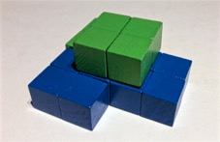
3.40. Két félkocka elem összeillesztése, Forrás: Palócz 2018

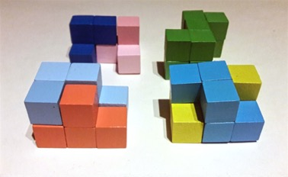
3.41. Két pentakocka elem összeillesztése, Forrás: Palócz 2018

Több elem összeállítása esetén különböző elvek mentén építkezhetünk:
- tömbös vagy tömbszerű elrendezés (3.42-3.43. ábra),
- sávos elrendezés,
- teret körülölelő (lyukas) elrendezés (3.44. ábra),
- szabályos (csillagszerű) elrendezés (3.45. ábra),
- szabálytalan (véletlenszerű) elrendezés.
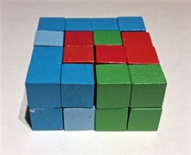
3.42. Több tetrakocka elem tömbös (4x4x2 modul) összeillesztése, Forrás: Palócz 2018

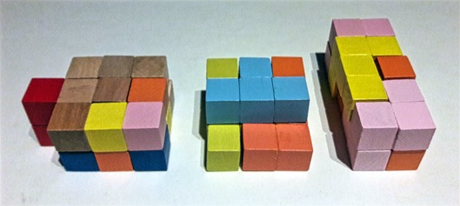
3.43. Három és négy tetra- és pentakocka elem tömbszerű összeillesztése, Forrás: Palócz 2018

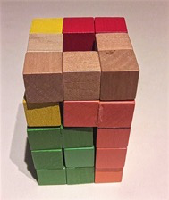
3.44. Több tetrakocka elem lyukas összeillesztése, Forrás: Palócz 2018

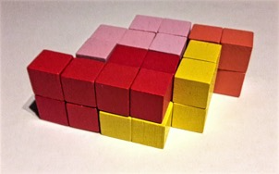
3.45. Több félkocka elem szabályos, szimmetrikus térbeli rajzolatot adó összeillesztése, Forrás: Palócz 2018

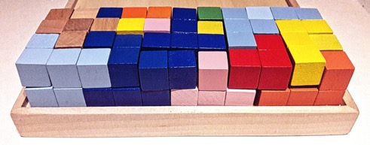
3.46. Hosszú, lapos, hasábos elrendezésű építmény (11x4x2 modul) tetra- és pentakocka elemekből
Forrás: Palócz 2018
Az összeállítások száma szinte végtelen, de az alkalmazásnál, tervezésnél figyelembe kell venni az lakóegységek megközelíthetőségét, a gépészet logikus kiépítésének lehetőségét, megfelelő mennyiségű természetes fény bejutásának biztosítását, a levegőcsere biztosítását, a térrács terhelhetőségét, a lakók igényeit, az építészeti előírásokat, a környezet karakterét is. Nagyobb alapterületű, magasabb modulszámú lakóegységek alkalmazását nem javaslom, helyettük „trikocka”, „tetrakocka”, „pentakocka”, „félkocka” egységek uniójával érhetjük el a kívánt alapterületet.

4. A „gamifikáció” alkalmazhatósága
4.1. Bővebben a „gamifikáció”-ról?
Mit jelent ez a ma egyre divatosabbá váló kifejezés? Lássunk két meghatározást:
- A „gamifikáció” olyan innovatív módszer, amely a játéktervezés során felhasznált elemeket és alapelveket nem játék környezetben alkalmazza. (Deterding 2011)
- A játék-rendszerű gondolkodás és a játékmechanika folyamata (nem játék környezetben)
a felhasználók bevonása és a problémák megoldása érdekében. (Zichermann 2011)

A gamifikáció tehát abban tér el a komoly játékoktól, illetve a játékelmélettől, hogy míg az előzőek az élet különböző területein használatos, játékos megoldásokat próbálja a matematika elvén leírni, addig a gamifikáció a játék-rendszerű gondolkodást terjeszti ki az élet különböző területeire. Az egyiknél tehát matematikai szabályok megfogalmazása a cél, a másiknál pedig a szabálykövető játékok alkalmazása nem játék környezetben. A gamifikáció alkalmazásakor az is cél, hogy javítsa
a felhasználók bevonását és motivációját, illetve a megfelelő tapasztalatszerzés biztosítása bizonyos területeken.
A szó eredete Huizinga 1938-ban bevezetett „Homo Ludens” (értsd: a játszó ember, a játék hatalma), (Huizinga 1938) kifejezéshez köthető. Több mint hat évtizeddel később, Caillois különválasztotta a „játék” kifejezést az angol „play” (payia – spontán tevékenység, játékosság) és „game” (szabályok szerint strukturált tevékenység). (Caillois 2001) A gamifikáció, mint az elnevezés is mutatja,
a „game” kifejezésből származtatható, először 2008-ban alkalmazták.

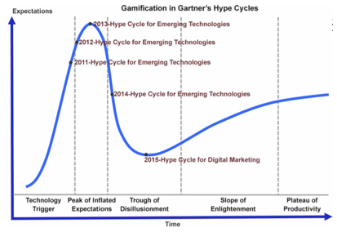
4.1. ábra Gartner-féle Hype görbén a „gamifikáció”
Forrás: Bozkurt, A., Durak, G. (2018) A systematic review of research: In pursuit of homo ludens.

A Google Trends applikáció szerint övezi 2010-től fokozott érdeklődés, a Gartner-féle Hype görbe csúcspontja pedig 2013-ra tehető. (4.1. ábra) A szociális háló elemzés (SNA) szerint
a gamifikációval foglalkozó tudományos cikkek esetén a központi klaszter kulcsszavai a követ-kezők: gamifikáció, motiváció, elkötelezettség. A cikkek kulcsszavainak hálója a 4.2. számú ábrán látható. A gamifikációt leggyakrabban az alábbi területeken alkalmazták: oktatás, egészségügy, marketing, design, üzlet, mérnöki tudományok, turizmus. (Bozkurt 2018)

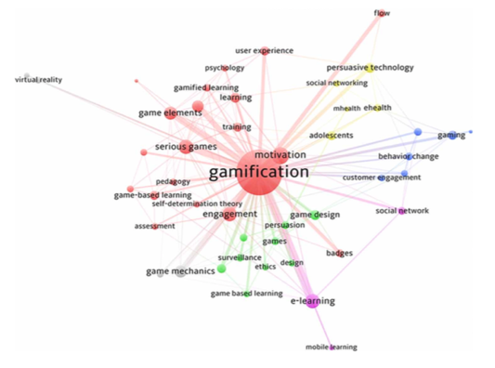
4.2. ábra Szociális háló elemzés (SNA)
Forrás: Bozkurt, A., Durak, G. (2018) A systematic review of research: In pursuit of homo ludens.

Az építőjátékokat, beleértve a téri építőjátékokat és a virtuális 3D modellezést is, egyre inkább bevonják az oktatásba, mivel ezek a játékok nem csak szórakoztatóak, hanem a „gamifikáció” módszertanán keresztül kiváló lehetőséget kínálnak a tanulás és a kreatív gondolkodás fejlesztésére.
A „Jenga” az egyik népszerű építőjáték, amely játék közben több fontos készséget is fejleszt, gyakorol. A játékban a cél a lehetséges legmagasabb torony felépítése (és elbontása). A torony kezdetben tömör és stabil építmény, mely függőleges alapzatra épül fahasábok szabályos egymásra helyezésével. Ezt követően a játékosok felváltva kihúznak egy-egy hasábot a torony „testéből”, majd a torony tetejére helyezik azt, növelve ezzel a torony magasságát és csökkentve stabilitását. A játék célja az, hogy a játékosok az elemek kihúzása közben ne rombolják le a tornyot. (4.3. ábra)

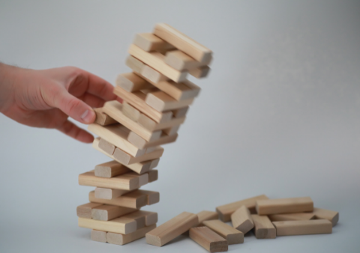
4.3. ábra Jenga torony, Forrás: Palócz 2019
- Matematikai és fizikai szabályosságok: Bár a „Jenga” első pillantásra nem tűnik tudományos játéknak, valójában matematikai szabályosságokra épül (lásd alább!).
- Geometria és súlyeloszlás: A fa elemek alakja (általában hasáb alakú) és súlyeloszlása központi szerepet játszik abban, hogy a torony kiegyensúlyozott és stabil maradjon. A darabok elhelyezése és eltávolítása közben a súlypont és a súlyeloszlás folyamatosan változik, ami hatással van a torony stabilitására.
- Súrlódás és tömörülés: A darabok súrlódása és tömörülése befolyásolja, milyen könnyen lehet kihúzni és felrakni őket. A játékosoknak korábbi meg kell becsülniük, hogy melyik darabot lehet a legkönnyebben kihúzni anélkül, hogy a torony összeomlana.
- Mértékletesség és Kritikus Szabályok: A játékosoknak érzékelniük kell, mikor és hova helyezzenek egy-egy darabot a toronyban, egy-egy elem eltávolítása és áthelyezése milyen hatással bír. Túl gyenge vagy túl erős húzások, valamint helytelen darabok kiválasztása szintén összeomláshoz vezethet.
- Stratégia és Optimalizáció: Ahogy a torony magasabbra nő, a hasábok eltávolítása és felrakása nehezebbé válik. A játékosoknak stratégiát kell kialakítaniuk arról, hogyan lehet
a torony stabilan tartása mellett minél nehezebb helyzetbe hozni a következő játékost.

Alább olvashatunk néhány példát olyan oktatási módszerekre, amelyek téri építőjátékokat adoptálnak:
- STEAM Oktatás (Science, Technology, Engineering, Arts, Mathematics): Az építőjátékok, különösen a téri és virtuális építőjátékok, tökéletesen illeszkednek a „STEAM” oktatási megközelítésbe, hisz ezek a játékok lehetőséget kínálnak a tudomány, technológia, mérnöki tudományok, művészetek és matematika területein való tanulásra és tervezésre. (xxx)
- Mérnöki Oktatás: Az építőjátékok kiválóan alkalmasak a mérnöki oktatás segítésére, mivel jól modellezik a szerkezeteket, tereket, helyzeteket, ezzel támogatva a problémák megértését. A diákok különböző elemekből épített szerkezetekkel kísérletezhetnek, tanulhatnak többek között az egyensúlyról, a stabilitásról és a tervezési elvekről.
- Matematika Oktatás: Az építőjátékok matematikai fogalmak, geometriai problémák, mértékegységek, szimmetriák szemléltetésére is kiváló. A diákoknak a játék során sok esetben geometriai alakzatokat (pl.: „GEOMAG” építőjátékok) kell létrehozniuk, matematikai problémákat kell megoldaniuk.
- Kreatív Gondolkodás: Az építőjátékok elősegítik a kreatív gondolkodást és az innovációt.
A diákoknak saját válaszokat kell adniuk különböző problémákra: új megoldásokat kell találniuk, egyedi szerkezeteket kell létrehozniuk. Minden új rendszer létrehozása alapvetően kreatív alkotási folyamat.
- Teamwork és Kommunikáció: Az építőjátékok gyakran csoportos tevékenységek, amelyek fejlesztik a csapatmunkát és a csapattagok kommunikációs készségét, hisz a diákoknak
a közös munka során együtt kell működniük. Az érvelés, a meggyőzés, a feladatok generálása csak néhány példa az együttműködés sokrétegűségére.

Az építőjátékokat általában az óvodában, általános iskolában, középiskolában és egyetemi szinten is alkalmazzák, a diákok életkorától és az oktatás céljaitól függően. Az alsóbb osztályokban például alapvető geometriai alakzatokkal és struktúrákkal ismerkedhetnek meg, míg a felsőbb osztályokban bonyolultabb tervezési és mérnöki kihívásokat kaphatnak. (Palócz 2019)
A „LEGO Education”, a világszerte elterjedt játékgyártó oktatási programja is a „gamifikáció” elvén alapul. A program számos különböző terméket és eszközt kínál, amelyek a kreativitás,
a problémamegoldás, a csapatmunka és a tudományos készségek fejlesztésére összpontosítanak. Lehetővé teszi a tanároknak és az iskoláknak, hogy innovatív módon vezessék be a diákokat
a „STEAM” területekbe, segítsék elő a tanulás hatékonyságát és élvezetét. (4.4. ábra), (education.lego.com)

A „LEGO Education” legismertebb termékei (education.lego.com):
- „LEGO MINDSTORMS”: Ez a program lehetővé teszi a diákok számára, hogy saját programozható robotokat építsenek és vezéreljenek. A diákoknak lehetőségük van a robotok tervezésére, programozására és tesztelésére, így a mérnöki és informatikai készségeiket is fejleszthetik.
- „LEGO WeDo”: A „LEGO WeDo” az alapvető mérnöki és programozási koncepciók bevezetésére szolgál az alsóbb osztályok számára. A diákok interaktív modelleket építenek és programoznak, miközben megtanulják az alapvető fizikai és tudományos fogalmakat.
- „LEGO Education SPIKE Prime”: Ez a program a középiskolás diákoknak szól, és arra összpontosít, hogy fejlesszék a diákok kreatív gondolkodását és műszaki készségeit.
- „LEGO Serious Play”: Ez a program felnőtteknek és vállalatoknak készült, és a „LEGO” elemek használatával segít a csoportos gondolkodás, a kreativitás és a problémamegoldás fejlesztésében.

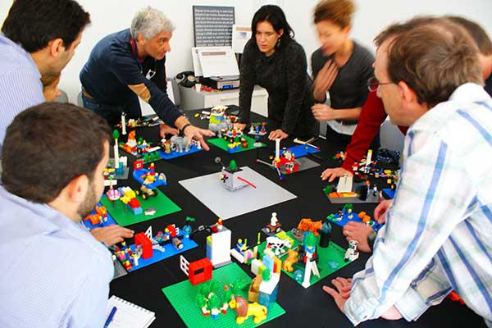
4.4. ábra „LEGO Serious Play” gamifikációs program felnőttek és vállalatok számára
Forrás: https://www.robot-advance.com/EN/actualite-lego-serious-play-for-the-companies-131.htm, 2023.06.01

  - Alkalmazott módszerek
A „gamifikáció” vizsgálatánál az alábbi módszereket alkalmaztam:
- szisztematikus elemzés (metaanalízis),
- lexikális elemzés: az „oktatás”, „tanulás”, „elkötelezettség”, „motiváció/viselkedés megváltoztatása”, „játéktervezés” fogalmak kapcsolódnak szorosan a „gamifikáció” fogalmához,
- kulcsszóelemzés: a leggyakoribb kulcsszavak a „játékosság”, „elkötelezettség”, „motiváció”,
- irodalomelemzés: a játékról szóló cikkek többnyire az oktatás területéhez kapcsolódnak,
- elemzéskor az alábbi elméletek alkalmazása a leggyakoribb:
  - önmeghatározás-elmélet (SDT),
  - Flow elmélet,
  - Zachmann-féle MDA keretrendszer (mechanika, dinamika és esztétika).

A gyakorlati kutatás a témához kapcsolható tapasztalati (empírikus) és konszenzuális valóságok megismerésével kezdődik. Ehhez a tudomány különböző területei (szociológia, demográfia, klimatológia, alkalmazott matematika, urbanisztika, szemiotika, stb.) nyújtanak fogódzót.
Az „interdiszciplinaritás” a kutatás több tudományterületet érintő jellege miatt elengedhetetlen, melyet a „holisztikus szemléletmód” csak erősít. A hipotézisek felállításánál és a következtetések levonásánál fontos elem a „deduktív” és „induktív logika” megkülönböztetése. A deduktív elmélet-alkotás során az „interszubjektivitás” módszere, illetve a „paradigmák” és „paradigma-váltások” vizsgálata volt segítségemre. Az induktív módszerek közül főként az „alapozott elmélet” módszerére, a „terepkutatásra” és a „tartalomelemzésre” hagyatkoztam. Az egyes megoldások modellezésénél egységnyi térbeli építőelemeket és a számítógépes modellezés módszerét egyaránt alkalmaztam.

4.3. A „gamifikáció” alkalmazhatósága többlakásos társasház tervezésekor
A „gamifikáció” egyik lehetséges alkalmazási területe az építészeti tervezés, ezen belül pedig napjaink egyik legnagyobb építészeti kihívása: a társasházak és társasházi egységek építészeti tervezése. A „gamifikáció” segítségünkre lehet a tervezési folyamatban való aktív részvételben,
a tervezők és ügyfelek közötti párbeszéd élénkítésében, és a tervezési döntések vizuális és érthető módon történő kommunikálásában. Segíti tehát a tervező-végfelhasználó közötti kommunikációt, amivel lehetővé teszi az inkluzív és adaptív tervezési módszer alkalmazását is.

4.3.1. Társasházak és társasházi egységek tervezése
Mi jellemzi a társasháztervezés területét?
- emberek tömegei számára terveznek,
- elérhető áron (ez moduláris rendszerek, előregyártott technológia alkalmazását feltételezi),
- 3 szereplő vesz részt a tervezési folyamatban: beruházó (építtető), tervező (építész), végfelhasználó (tulajdonos),
- „felülről-lefelé” (top-down) tervezés, mely sematikus, felülről irányított, végfelhasználót kirekesztő,
- rugalmatlan, végfelhasználó számára sokszor érthetetlen, előnytelen döntések meghozatala („feketedoboz-modell”),
- piacelemzésen alapuló alapkoncepció,
- befektetési célú lakásvásárlás,
- uniformizáló jelleg (a kevésbé karakteres, az átlagigényeket reprodukáló ingatlanokat könnyebb eladni, de nehezebb módosítani, személyre szabni),
- dinamikusan változó családmodelleket és az eltérő, személyes jellegű igényeket figyelmen kívül hagyó.

Mely tervezési szempontok hiányoznak a fenti felsorolásból?
- a végfelhasználó (tulajdonos) bevonása a tervezési folyamatba (felhasználó-orientált),
- „alulról-felfelé” (bottom-up) tervezés, tehát olyan tervezés, ahol az egyes ingatlanok, illetve az ingatlanok összességéből kialakuló épületkarakter a tulajdonosok igényeit jobban tükrözi,
- együttműködésen alapuló tervezés, melynek a beruházó (építtető), a tervező (építész) és
a végfelhasználó (tulajdonos) egyaránt résztvevője,
- rugalmas döntéshozatal („üvegdoboz-modell”),
- dinamikusan változó családmodellek és igényeket figyelembe vevő,
- valódi igényeket figyelembe vevő, az igényekre reagáló (interaktív),
- helyi sajátosságokat figyelembe vevő (a városszövet, a helyi tradíciók és előírások meghatározó szerepe),
- „demokratikus” szoftverek (elterjedt, rugalmas és könnyen érthető szoftverek).

4.4. A „ModRule”-modell gyakorlati alkalmazása
A gamifikáció és az építészeti tervezés kapcsolata szempontjából három modellt választottam ki, ezek az „Open Building”, a „ModRule” és a „quasiGRAMMARS” modellek. Közülük ezen tanulmányban a „ModRule” modellt vizsgálom.

A „ModRule” modell
A „ModRule” modell egy moduláris, szabályokon alapuló modell, mely kiemelten kezeli
a gamifikáció beépítését a tervezési folyamatba. Habraken 1961-es modelljére épül (4.5. ábra).
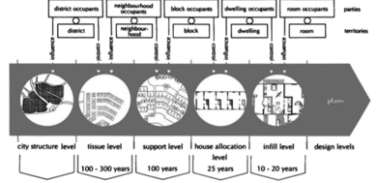
4.5. ábra A Habraken-féle „Open Building” modell
Forrás: Habraken, N. J. (1961) Supports - an alternative to mass housing.

A fő alapelvek már ennél a modellnél is megjelennek:
- „alulról építkezés” koncepció,
- 3 szint:
- szövet (városszövet, szomszédság),
- támogatás (fejlesztő, építtető),
- kitöltés (vevő, tulajdonos).

A „ModRule” esetén a tervezési folyamat négy rétege különböztethető meg:
- tömegvázlat, az épület alapkaraktere,
- alapegységek meghatározása,
- épületszerkezet,
- építészeti elemek.

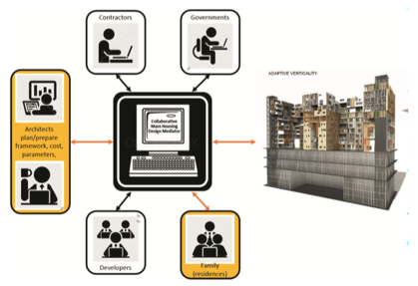
4.6. ábra A „ModRule” modell tervezési folyamata
Forrás: Lo, T. T., Schnabel, M. A., Gao, Y. (2015) ModRule: A user-centric mass housing design platform.

A modell a legtöbb tervezői szoftver esetén felállítható, így a legelterjedtebb „CAD”-alapú rendszerek is megfelelő platformot adnak annak alkalmazására. (4.6. ábra) A virtuális modellen 3 felhasználói felület különül el:
- admin,
- public,
- admin-watch.

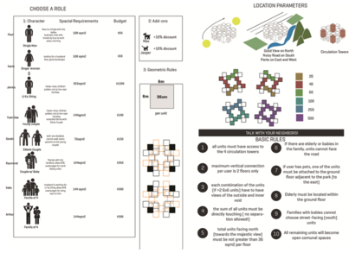
4.7. ábra A „ModRule” modell alkalmazásával készített mintaterv
Forrás: Lo, T. T., Schnabel, M. A., Gao, Y. (2015) ModRule: A user-centric mass housing design platform
Építész (tervező) az „admin” és az „admin-watch” felületeken van jelen. Ő felel az épület és
a tervezési folyamat főbb paramétereinek kidolgozásáért, magában a tervezési folyamatban pedig „játékmester” (moderátor) szerepét tölti be, tehát ő felügyeli a szabályok betartását,
ő nyújt segítséget a „public” felületen zajló kommunikációban és a paraméterek megértésében, beépítésében. (Gao 2012), (4.7. ábra)
A modell legkorábbi alkalmazása a Hong Kong Kínai Egyetem (CUHK) Építészmérnöki Karán, Mester képzésén érhető tetten: 2014-ben 15 hallgató választotta a számítógépes tervezés kurzus keretein belül meghirdetett első kísérleti stúdiót. (Lo 2015), (4.8, 4.9. ábrák)

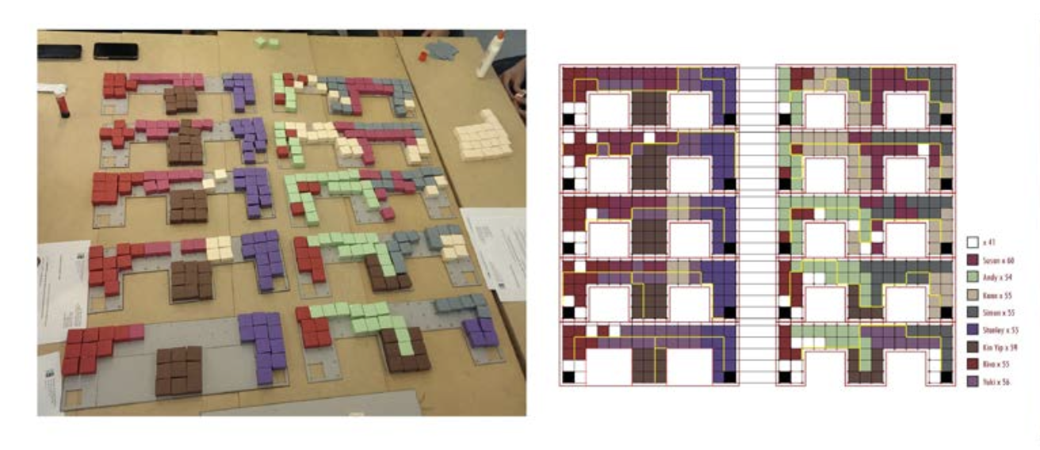
4.8. ábra A „ModRule” modell gyakorlati alkalmazása a Hong Kong-i CUHK Építészmérnöki Karán
Forrás: Lo, T. T., Schnabel, M. A., Gao, Y. (2015) ModRule: A user-centric mass housing design platform

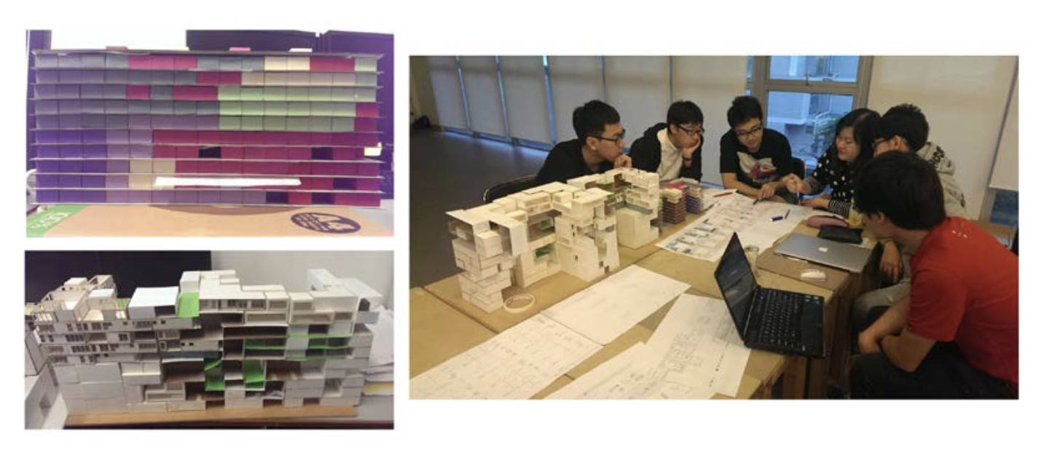
4.9. ábra A „ModRule” modell gyakorlati alkalmazása a Hong Kong-i CUHK Építészmérnöki Karán
Forrás: Lo, T. T., Schnabel, M. A., Gao, Y. (2015) ModRule: A user-centric mass housing design platform

4.5. A módszer gyakorlati alkalmazása a közoktatásban
A gamifikáció és a rendszer nyílt jellege lehetővé teszi, hogy a felsőoktatás mellett a közép- és az általános iskolai oktatásban is kipróbáljuk a modell egy egyszerűsített változatát. (Rab 2015) Ezt jól dokumentálja a Budapest XVII. Kerületi Zrínyi Miklós Általános Iskolában elindított kísérleti dizájnpedagógia program, ahol 26 negyedik évfolyamos tanuló (9-11 éves) egy oktatási projekt keretein belül ismerkedtek meg az együttműködésen alapuló, közösségi társasháztervezés alapjaival.
A projekt rövid leírása: társasház tervezése (projektmunka), (Palócz 2019), (4.10 - 4.12. ábrák):

- első lépés: 26 db 1:100-as lakóegység (hungarocell hasáb) felhasználásával (ezek egyenként kiosztásra kerülnek) lakások tervezése csoportmunkában (3-5 fő/csoport),
- lakóegységek mérete: 3,6 x 3,6 x 3,0m (6 x 6 x 5cm),
- választható funkciók: nappali, háló, vizes egység, terasz/erkély, kert,
- lakásvariációk:
  - “S” (3 egység, 3 gyermek),
  - “M” (4 egység, 4 gyermek),
  - “L” (5 egység, 5 gyermek),
  - “XL” (6 egység, 6 gyermek),
- családmodell meghatározása (hányan és kik élnek a lakásban, mik az szokásaik,
az elvárásaik, az álmaik),
- „tervvariációk” felvázolása, majd a legmegfelelőbb kiválasztása (érveléssel, szavazással, moderátor segítségével),
- a lakásokból társasház tervezése, csoportonként egy képviselővel (6 csoport, csoportonként egy képviselő kiválasztása, akik csoportjuk érdekeit képviselve aktívan részt vesznek
a közös térbeli modellezésben, tervezésben),
  - építészeti elemek közös meghatározása,
  - szomszédok kiválasztása,
  - szint, tájolás meghatározása,
  - perszonalizálás (személyes jegyek meghatározása és kialakítása).

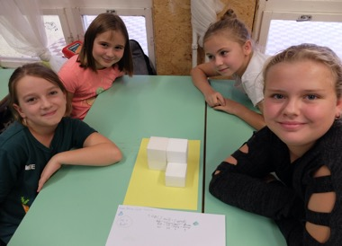
4.10. ábra Lakóegység tervezése 3-5 fős csoportokban, Forrás: Palócz 2019

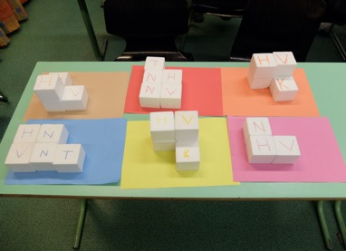
4.11. ábra A 6 csoport 6 lakóegysége, Forrás: Palócz 2019

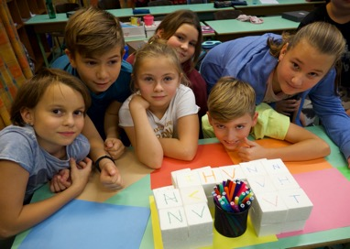
4.12. ábra A 6 csoport képviselői közösen megtervezik a társasházat, Forrás: Palócz 2019

A „gamifikáció” tehát egy olyan módszer, mely az élet különböző területein alkalmazható. Jelen tanulmány az építészeti tervezési folyamatban történő alkalmazási lehetőségeket járja körül. Bár
a vizsgált megoldások kísérleti jellegűek, alkalmasak valós helyzetek modellezésére, így minden feltétel biztosított részvételi tervezésen alapuló, „gamifikáció” módszerét alkalmazó mintaprojektek megvalósulásához. (Aydin 2014), (Palócz 2019)

5. Faalapú innovatív moduláris házrendszer alkalmazhatósága a szociálisan elkötelezett városrehabilitáció területén
5.1. Célok meghatározása
Magyarország Kormánya aktuális célkitűzéseinek értelmében megvizsgáltam, hogy a Rákos-keresztúr városközpont részét képező Újlak utcai lakótelep 5 szintes tömbjei esetén mely rendszerek és milyen mértékben alkalmasak a lakótömbök értéknövelő rehabilitációjának megvalósítására. Célul tűztem ki, hogy részleges visszabontás esetén az utólagos ráépítés eredményeként változatos méretű, elrendezésű, funkciójú, modern rendszert kapjunk, mely nem csak az újonnan kialakított lakóegységek értékét pozícionálják magasan, de a visszabontott épülettömbök megmaradt lakásait is újraértelmezik.
A kiválasztott terület átmenetet képez a Pesti út mentén húzódó kereskedelmi egységek, a negyed fölé magasodó 11 szintes lakótornyok és a „Madárdomb”-ként ismert családi házas, kertvárosi karakterű lakóövezet között. (5.1. ábra) A két 5 szintes, „L” alakban egymással szembe fordított épülettömb egy tágas, parkosított udvart, és az ezen belül kialakított játszóteret fogja közre.
A folyamatos karbantartás, illetve a rendszeres locsolás hiánya miatt a terület elhanyagolt – bár
a játszóteret néhány éve felújították.

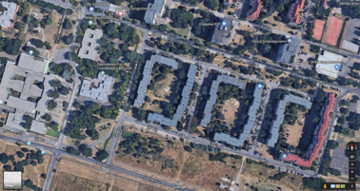
5.1. ábra A környék képe madártávlatból, Forrás: http://www.maps.google.com, 2017.11.02.

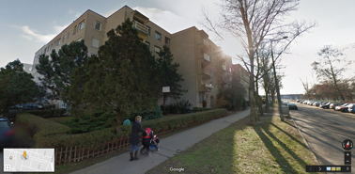
5.2. ábra Tipikus utcakép 5 szintes épületszalaggal, Forrás: http://www.maps.google.com, 2017.11.02.

A 5.2. számú ábra egy átlagos panel lakótelepi utcaképet mutat, háttérben a „Madárdomb” sorházai nyújtóznak. Az utcakép az ország, sőt, Kelet-Európa bármely nagyvárosának városképébe beleillene, nélkülözve bármiféle szubjektív díszítést, építészeti elemet. Legfeljebb az erkélyek kialakítása és színezése árulkodik az építés lehetséges évéről – ezek a karakterjegyek a ’80-as évek derekának házgyári megoldásait jellemezték. Az 5.3. számú ábrán egy átlagos szintalaprajz köszön vissza, 3 különböző méretű, jellegzetes alaprajzú lakással: a ’80-as években épült 5 szintes épülettömbökben szintenként és lépcsőházanként legtöbbször 1 szobás garzon- (36m²), 1+2 félszobás (52m²) közepes méretű és 1+3 félszobás (73m²) lakást találunk.

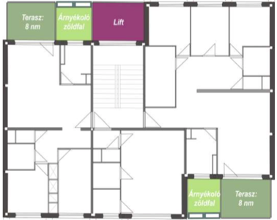
5.3. ábra A háztömb egy lépcsőházának szintalaprajza 3 lakással, tervezett hozzáépítésekkel
Forrás: Palócz 2014

A helyszíni szemle, a F.5. függelékben bemutatott kérdőív kiértékelése és empirikus tapasztalatok gyűjtése mellett helyszíni méréseket is végeztem a rehabilitációs stratégia optimalizálása céljából.
A 5.4. számú ábra a közepes méretű, 1+2 félszobás (52m²), kelet-nyugati tájolású lakás három kitüntetett pontján elhelyezett hőmérőkkel 2014 augusztusában végezett mérések eredményeit mutatja. (Palócz 2014)

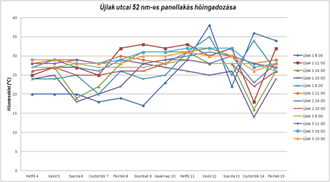
5.4. ábra Újlak utcai 52m²-es panellakás hőingadozása 2014 augusztusában, Forrás: Palócz 2014

Az 1. számú hőmérőt kültéren, a keleti tájolású erkély falán helyeztem el, árnyékban.
A második hőmérő a szintén keletre néző nappali ablaka alatt, míg a 3. számú az egyik félszoba nyugatra néző ablaka alatt kapott helyet. A mért értékek a külső falak épületfizikai jellemzőiről (pl.: falak átmelegedése, napi hőmérsékletingadozás mértéke, stb.) és a lakáson belüli, napszakonként változó hőmérsékletkülönbségekről szolgálnak fontos információkkal. (Palócz 2014)

A németországi rehabilitációs programokat elemző esettanulmányok (Horváth 2012) iránymutatása alapján 1, 2, esetleg 3 szintet bontanék vissza az eredeti tömbökből, ezzel lépcsőzetesen összekötve
a 11 szintes tornyok magasságát és karakterét a családi házas (bár magasabban fekvő) övezet szintjével és karakterével. Az elbontott szintek helyére tervezett könnyűszerkezetes ráépítés koncepciója is ezt a kettősséget tükrözné: a tornyok zártságához igazodva zárt, hasábos formákkal indítana, és a családi házas övezet irányában egyre nyitottabbá, rendszertelenebbé válna, teret adva a tetőkerteknek, függőleges kerteknek, megnövelt alapterületű tetőteraszoknak, télikerteknek, közösségi tereknek, vertikális játszótereknek (5.5. ábra).

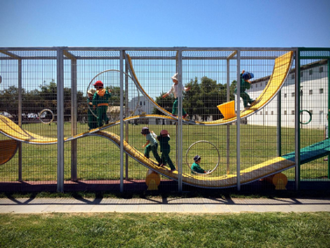
5.5. ábra Alejandro Alavena, ELEMENTAL (2017) Moduláris vertikális játszótér, Valparaiso, Chile
Forrás: https://www.archdaily.com/886744/run-jump-hide-and-slide-on-elementals-newly-designed-urban-childrens-game, 2018.01.28.

A preferencia-sorrendet a III. és a IV. számú esettanulmány (Rákoskeresztúr panelrehabilitációs programja, illetve az erre vonatkozó kérdőív) következtetései alapján állítottam fel. Mint az esettanulmányok is mutatják, az értéknövelő felújítást is az energetikai felújítással kell kezdeni. Ezt követi az infrastruktúra fejlesztése, majd a lakóegységek tervezése, megépítése. A lakóegységek tervezésekor figyelembe kell venni a lakásokhoz és a közösségi terekhez tartozó teraszok különválasztását, a zöld felületek és az árnyékolók telepítését is. Amennyiben igény mutatkozik rá,
a rendszer külső felülete mentén polikarbonát héjrendszer húzható, mely kiterjedt télikertként funkcionálna, egész évben kellemes klímát biztosítva a köztes terekben. Jótékony hatása éppúgy jelentkezik a nyári kánikulában, mint az őszi szelek, tavaszi fagyok idején, vagy a tavasz első napsugarainak kiélvezésekor.

Preferencia-sorrend (Palócz 2014):
- Energetikai korszerűsítés, fenntartható energiaforrások telepítése.
- Lehetséges lakásméretek, elrendezések vizsgálata, igényekhez igazítása.
- Lakóegységek megközelíthetősége.
- Külső személyfelvonó építése.
- Zárt- és nyíltszíni parkolók építése.
- Tetőteraszok kiépítése.
- Esővíz gyűjtése és hasznosítása.
- Napenergia hasznosítása.
- Vízszintes (tetőkertek) és függőleges zöldfelületek telepítése.
- Árnyékolórendszer kiépítése.
- Szélfogó héjrendszer kiépítése.
- Télikertek kialakítása.
- Közösségi terek kiépítése.
- Moduláris vertikális játszótér integrálása.
- A lakók egyéni igényeinek felmérése, integrálása.
- Visszacsatolás.
- Utólagos munkálatok, finomhangolás.

A 5.6. számú ábrán lapostető beépítésére készült tervjavaslatot láthatunk két darab szellős (46m² és 56m² nettó alapterületű), kétszobás lakás kialakítására, lakásokat körülölelő tágas tetőteraszokkal, zöldtetővel, tetszőleges könnyűszerkezetes technológiára tervezve. A projekt karaktere és jellege miatt a lakások berendezési javaslatainál a napjainkban népszerű és többféle célközönség által is kedvelt „városi modern” és „japandi” lakberendezési stílusokat javasoljuk. (5.7. és 5.8. ábra)

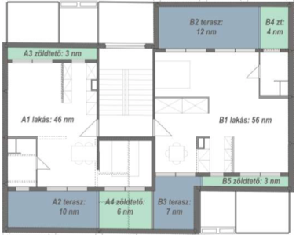
5.6. ábra Lapostető beépítésére készült tervjavaslat két darab szellős, kétszobás lakás kialakítására,
tágas tetőteraszokkal, zöldtetővel,
Forrás: Palócz 2014

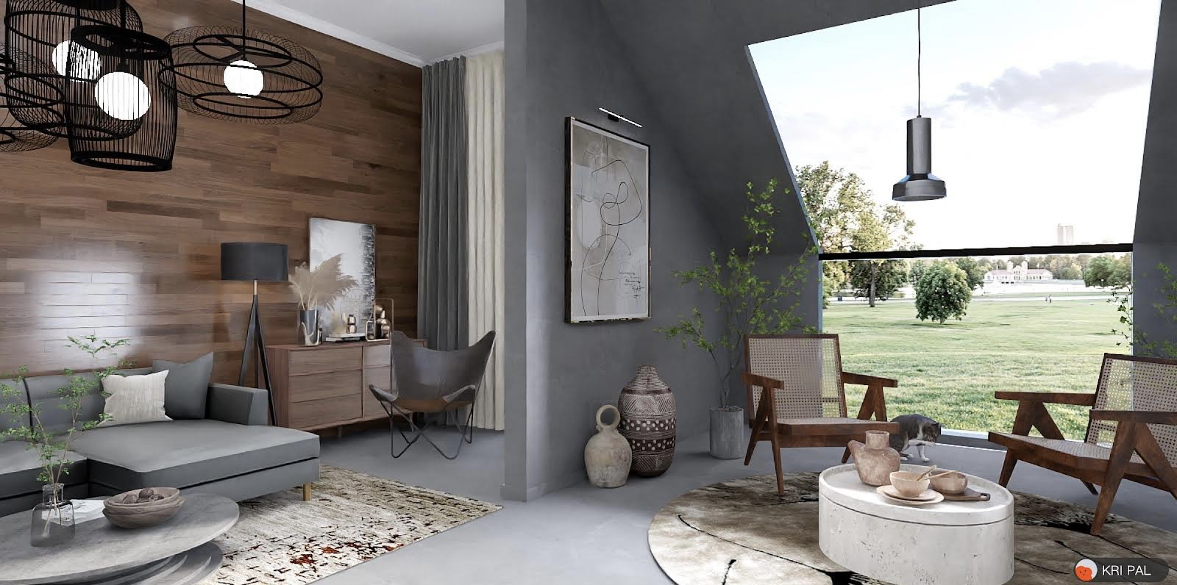
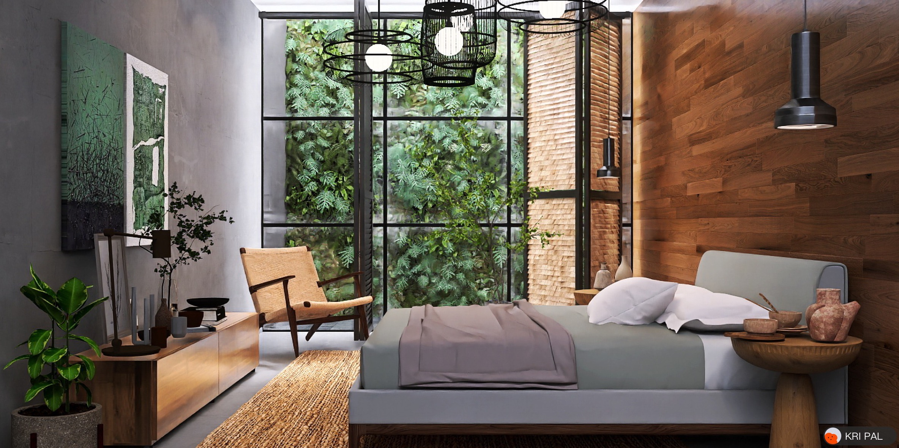
5.7. ábra Berendezési javaslatok „városi modern” lakberendezői stílusban, Forrás: Palócz 2023

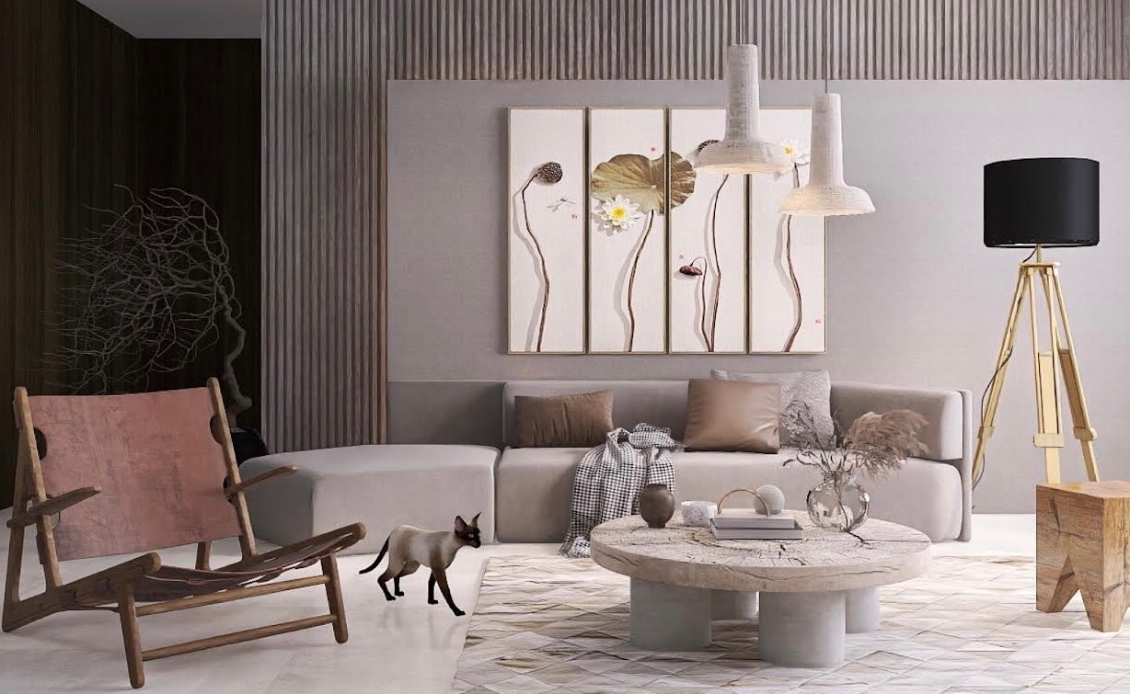
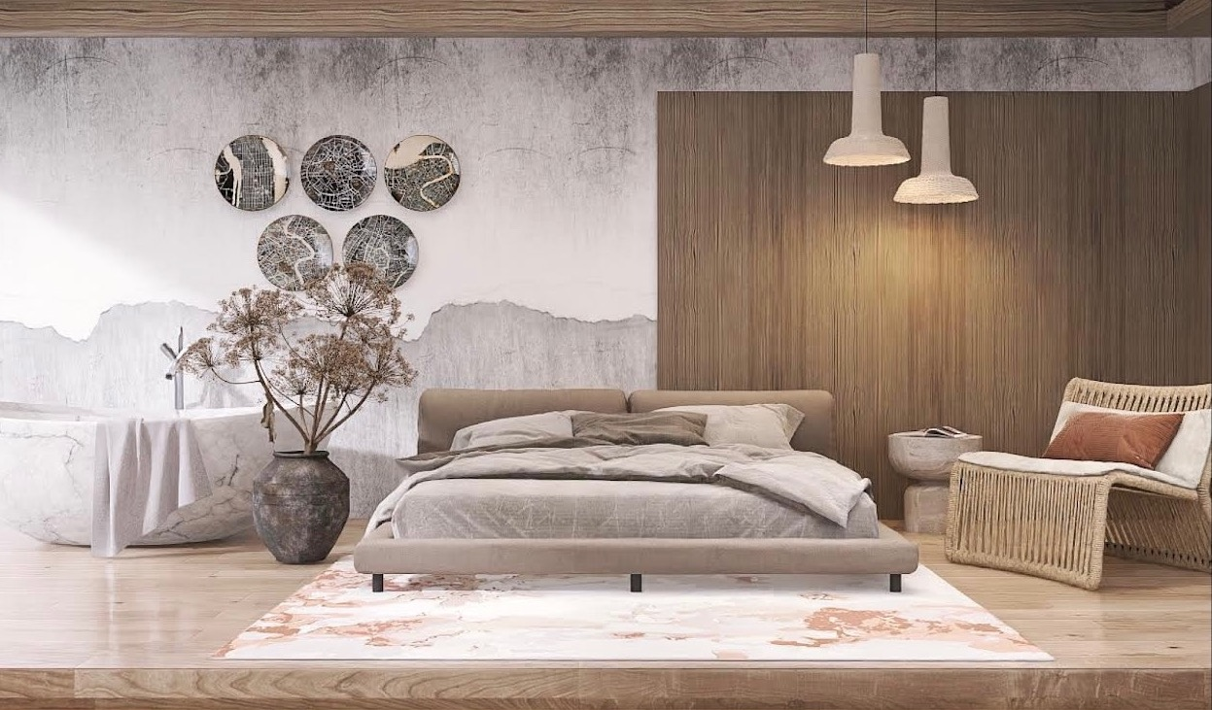
5.8. ábra Berendezési javaslatok „japandi” lakberendezői stílusban, Forrás: Palócz 2023
5.2. Céloknak megfelelő moduláris rendszer kontextusba helyezése
A helyszín adottságait (5.9. ábra), az előzetes tervezési szempontokat és a rendszer paramétereit figyelembe véve kétféle megközelítést különböztettem meg: a tető hosszán végigfutó, keskenyebb, szalagos beépítés (83x6m), illetve a lépcsőházak között elnyúló, kisebb alapterületű, négyzetes beépítés (11x11m és 16,5x11m). Végül a két megoldás ötvözése mellett döntöttem. Ezt indokolta
a kötött méretezésű házgyári rendszer is: ennek értelmében a korábban vizsgált, optimálisnak talált 3x3x3m-es alapmodult 2,81x2,81x2,97 méteres négyzet alapú hasábra módosítottam.

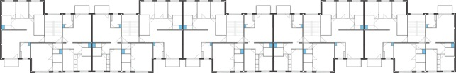
5.9. ábra A háztömb födémszint alaprajza a teherhordó falak és a gépészeti aknák feltüntetésével,
Forrás: Palócz 2018

A bemutatott változat esetében a 2,73 méter kiosztású (0,08x0,08m keresztmetszetű tartó-oszlopokkal és 2,65m oszlopközzel) térrács követi a ház alaprajzi kialakítását, a lakóegységek pedig kisebb „kilengésekkel” és megszakításokkal, szalagként kígyóznak a középső traktusban. Az 3.4. fejezetben már vizsgált „tetrakocka” elemekből kirakott 8x2x2-es tömör hasábformából indultam ki. Ez a hasáb tovább osztható kisebb hasábokra: a korábban bemutatott 4/4-es osztás mellett 5/3-as és 4/3/1-es arányú osztás is lehetséges. (5.10, 5.11. ábra), (Palócz 2018)

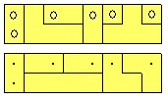
5.10. ábra „Tetrakockákból” épített 8x2x2-es hasáb elrendezési rajza, Forrás: Palócz 2018

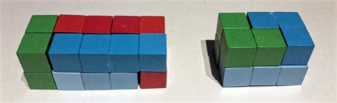
5.11. ábra Tetrakockákból épített 8x2x2-es hasáb 5/3-as arányban osztva, Forrás: Palócz 2018

A 5.12. számú ábra a szalagszerű, kígyózó térszervezést mutatja be, míg a 5.13. ábra balról jobbra haladva egyre rendezetlenebb, nyitottabb. Az ábrákon a bíbor nyilak jelölik az egyes egységek bejáratát. A modulok alapterületének csökkentése miatt (9,00m² helyett csak 7,29m²) a négy modulból álló egységek legfeljebb 29,16m² alapterületet biztosítanak, így a stúdiólakások kialakítása mellett szükségessé válhat 2 (58,32m²), esetleg 3 (87,48m²) egység összekapcsolása.
Alejandro Aravena „Egy jó ház fele” (2.5.5. ábra) koncepciója a fenti projektre is kivetíthető: az állami támogatás azonos méretű lakások felépítésére érvényes, de a térrács szabadon hagyott moduljai
a lakók igényeinek megfelelően beépíthetők: újabb lakóhelyiség, télikert, további teraszfelület, zöldtető, vertikális kert, városi farm modul egyaránt kialakítható. (Palócz 2018)

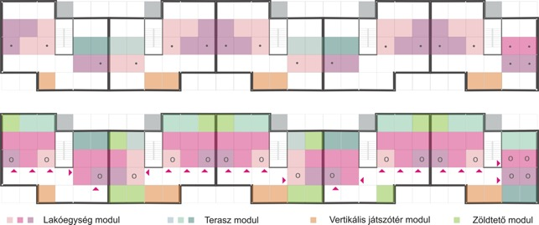
5.12. ábra A lapostető tervezett hasznosítása: szalagszerű, kígyózó térszervezés,
ritmikus térelem-kiosztás, 29,16m² alapterületű lakóegységek, opcionális bővíthetőség, Forrás: Palócz 2018

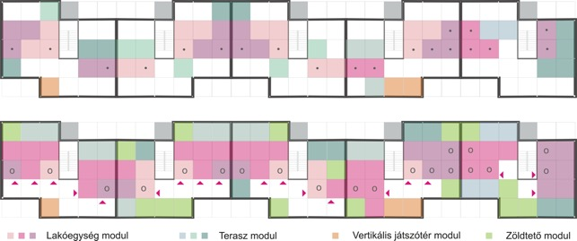
5.13. ábra A lapostető tervezett hasznosítása: szalagszerű, térszervezés,
rendszertelen térelemkiosztás, 29,16m² és 58,32m² alapterületű lakóegységek, Forrás: Palócz 2018

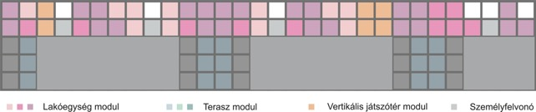
5.14. ábra A lapostető tervezett hasznosításának homlokzati térelemkiosztása (29,16m²-58,32m² alapterületű lakóegységek, tetőterasz, külső homlokzati terasz, vertikális játszótér), Forrás: Palócz 2018

Stúdiólakásokból 5-6, zömében kétszintes, könnyen megközelíthető, méretes tetőterasszal, zöld-tetővel, panorámával rendelkező lakás is kialakítható. Ezeket a rendezettebb, zártabb tömegű bal traktusba terveztem, míg a szellősebb, áttört tömegű, játékos elrendezésű traktus inkább nagyobb alapterületű, különálló egységek, illetve vegyes méretű és karakterű egységek kialakítására alkalmas. A rendszer rugalmassága itt is lehetővé teszi a lakóegységek további kreatív bővítését. A projekt jellege, a felhasznált anyagok és a stúdiólakások karaktere itt is meghatározta a berendezési javaslatokat – melyektől természetesen eltérhet a végfelhasználó. Itt a praktikus örök klasszikus „skandináv” lakberendezési stílust javasoljuk, de a keleties hangulatú „japandi” stílusú enteriőrök is tökéletesen illeszthetők a projekt filozófiájához. (5.15. - 5.19. ábrák)

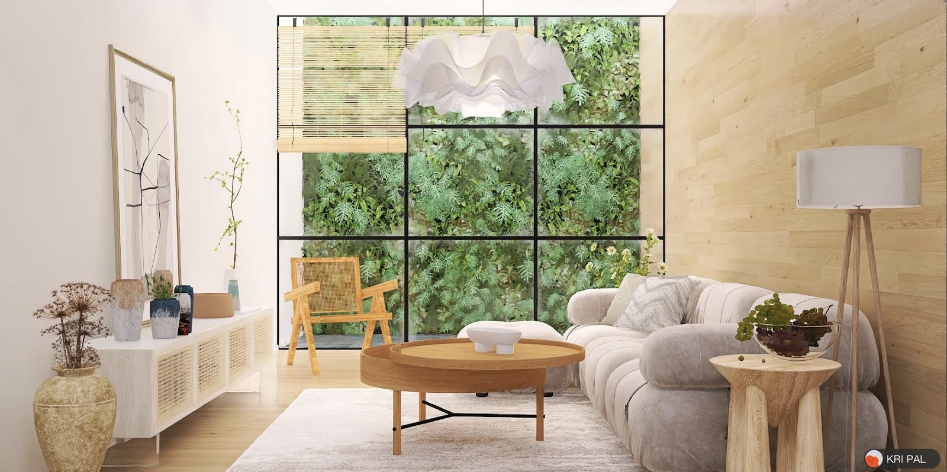
5.15. ábra Berendezési javaslat nappali funkcióra (egységnyi széles kettős modulra tervezve, 14,58m²),
Forrás: Palócz 2023

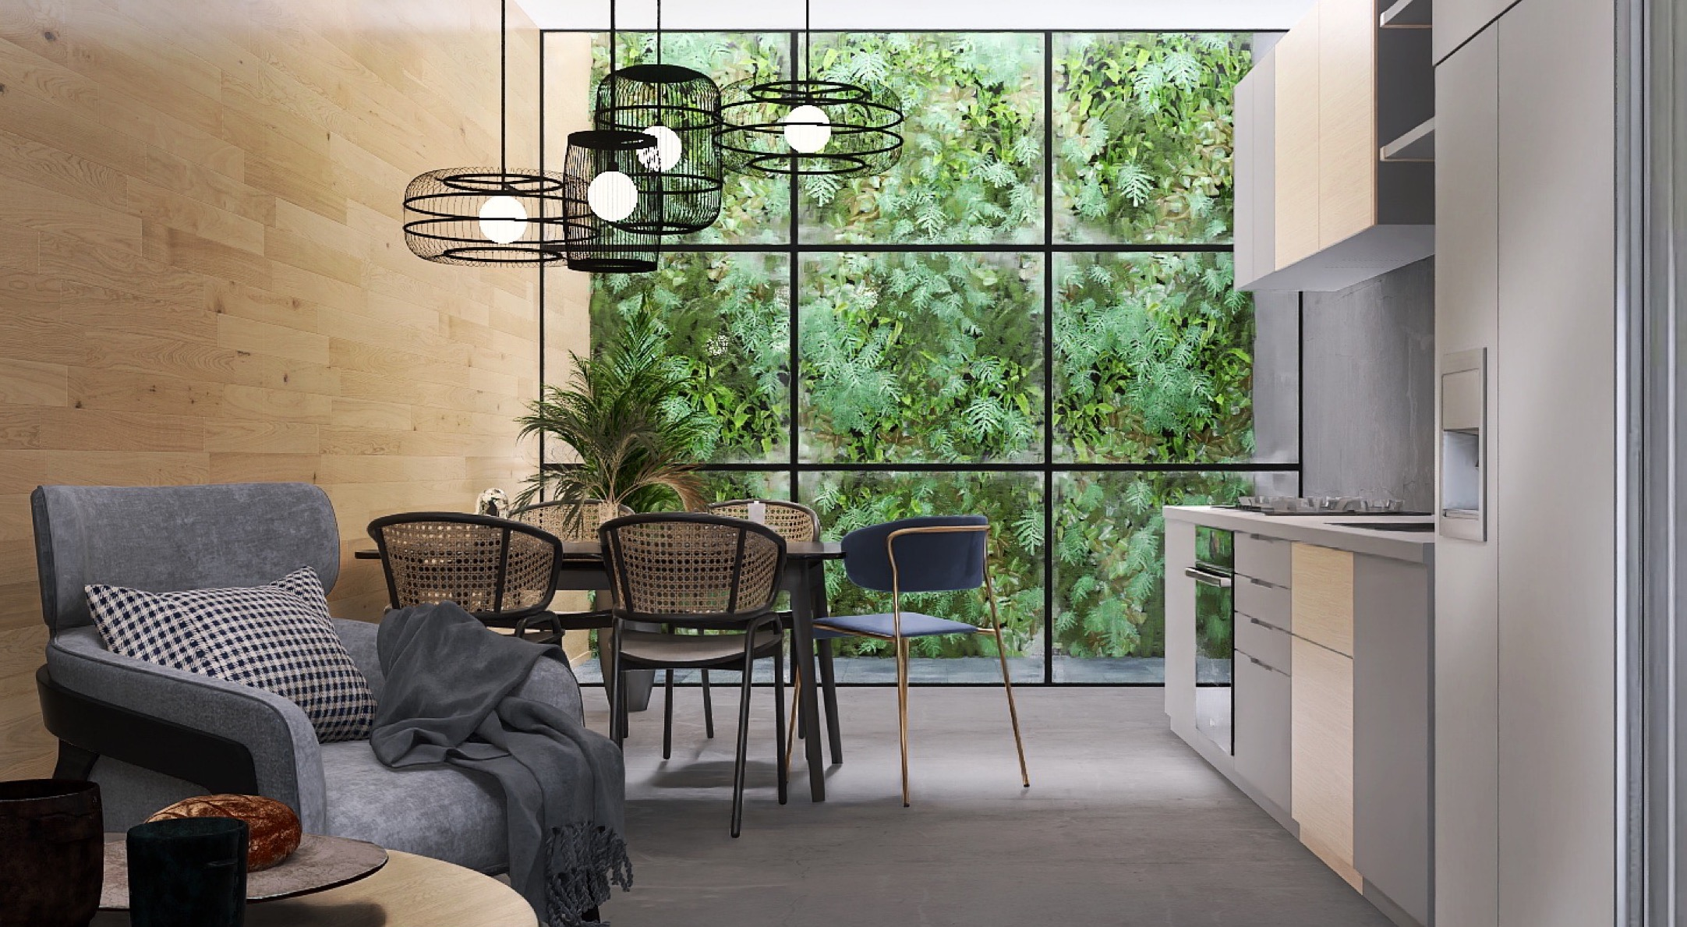
5.16. ábra Berendezési javaslat étkező-konyha funkcióra (egységnyi széles modulra tervezve, 7,29m²), Forrás: Palócz 2023
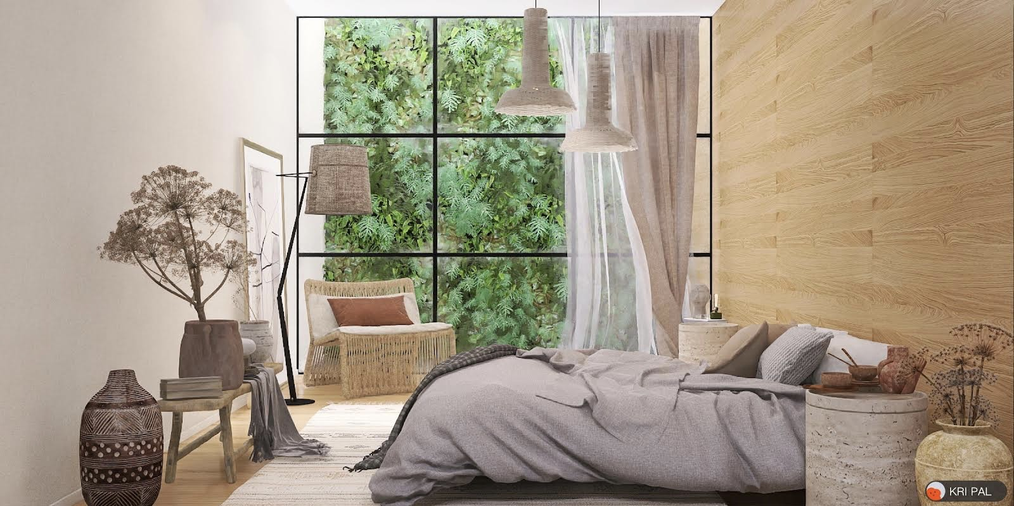
5.17. ábra Berendezési javaslatok háló funkcióra (egységmodulra tervezve, 7,29m²), Forrás: Palócz 2023

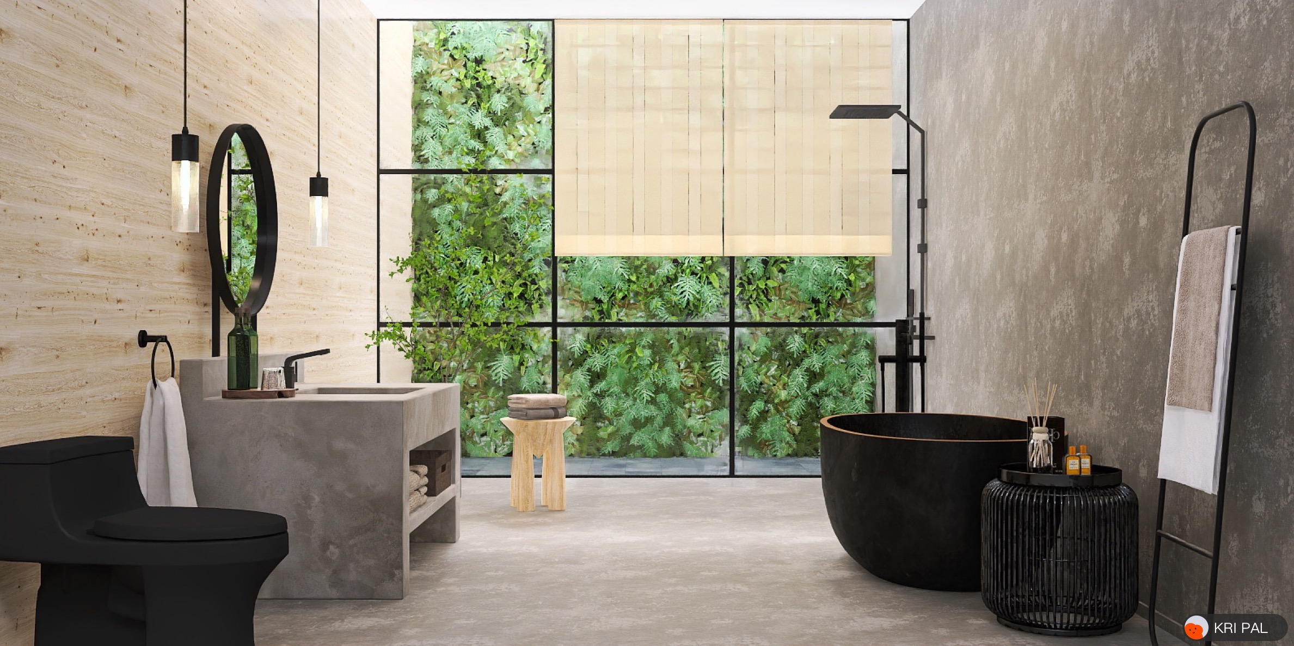
5.18. ábra Berendezési javaslat fürdő funkcióra (egységmodulra tervezve, 7,29m²), Forrás: Palócz 2023

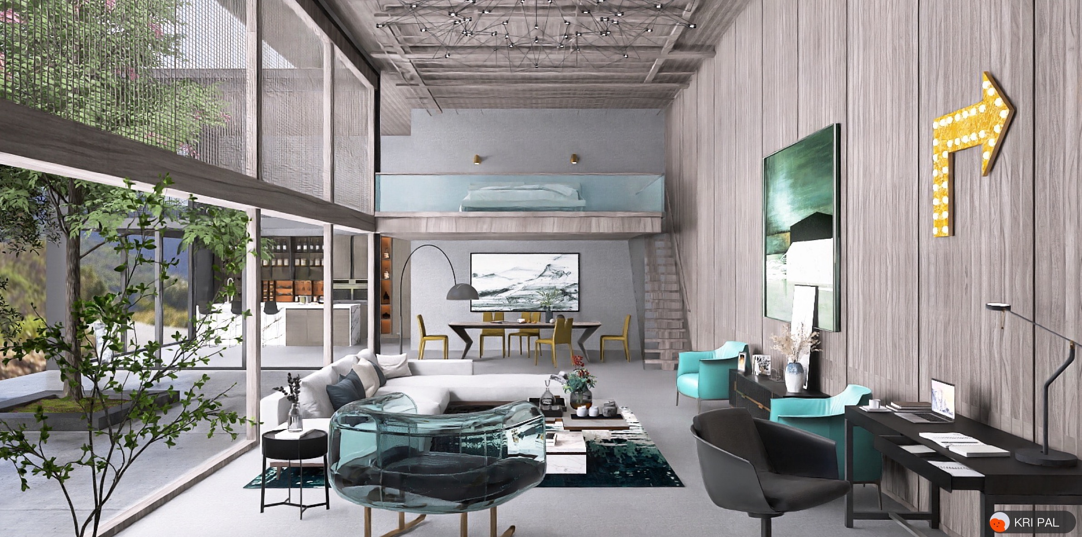
5.19. ábra Berendezési javaslat 24 modul összekapcsolásával kialakított Penthouse lakásra (12 modul alapterület + galéria + tetőterasz, tehát 87,48m² alapterület + 29.16m² galéria), Forrás: Palócz 2023

5.3. Javaslatok anyaghasználatra
Mint a 2.5.2. fejezetben látható, a CLT technológia kiemelkedő lehetőséget kínál a városi építészet terén, mivel lehetővé teszi a gyors, fenntartható és rugalmas építkezést. A rendszer rugalmasságából fakad, hogy sokrétű elvárásoknak és a kreatív megoldásoknak egyaránt eleget tesz.
A rétegelt ragasztott faszerkezet (CLT) elemek vastagsága és rétegeinek száma a tervezési szempontoktól, a terhelési igényektől és az épület funkciójától függ. Esetünkben a kétszintes ráépítéshez az alábbi rétegrend megfelelő:
- 200 mm vastag CLT elem: Általában 3-5 rétegű lehet. Ebben az esetben a rétegek vastagsága 40-67 mm körül változhat.
- 250 mm vastag CLT elem: Általában 4-6 rétegű lehet. Ebben az esetben a rétegek vastagsága 41-63 mm körül változhat.

A paneleket helyi alapanyagból, a hagyományos és a modern technológia ötvözeteként az előregyártott modulokat CNC-marással állítják elő. A kész modulok szigetelésére helyi szigetelőanyagok (pl.: nád, szalma, stb.), illetve újrahasznosított alapanyagok is alkalmasak.

A falszerkezet vázát a 200x200mm keresztmetszetű, 5 rétegű rétegelt ragasztott fatartókból (CLT) épített favázas rácsszerkezet biztosítja, acél sarokpontokkal. Ennek vázközeibe 80mm vastagságú környezetbarát hőszigetelő réteget javaslok (például: fagyapot szigetelés, farost hőszigetelő tábla, stb.), fedőlapként pedig 12mm vastagságú kompozit faforgács szerelőlemezt, melyek belül 12,5mm-es impregnált gipszrost lapokkal burkoltak. Az eljárás lényege, hogy fa alapanyagot kevernek gyantával vagy ragasztóval, és az így kapott masszát magas hőmérsékleten préselik, így építőtáblákat (OSB lap, MDF lap, stb.) állítva elő.

Anyagvastagság  (mm) | Anyag | Hővezetési tényező  (W/mK)
5 | Lélegző parafa vakolat | 0,6
60 | Farost hőszigetelő tábla  (Steico Flex) | 0,05
80 | 80mm környezetbarát  fagyapot szigetelés | 0,064
12 | MFP faforgács szerelőlemez | 0,13
80 | 80mm környezetbarát  fagyapot szigetelés | 0,064
30 | Gyalult, szárított lucfenyő, lécváz | 0,13
12,5 | Impregnált gipszrost | 0,24
5.20. táblázat Külső falazat javasolt rétegrendje (kívülről befelé haladva)

A külső falak kívülről 80mm vastag külső szigetelőpanel borítást kapnak, 60mm vastagságú környezetbarát hőszigetelő réteggel, és 12mm vastagságú kompozit faforgács szerelőlemezzel, 60mm vastag farost hőszigetelő táblával és 5mm vastag lélegző folyékony parafa vakolattal.
A beltéri válaszfalak mind 40mm anyagvastagságú, tömör, kezeletlen, szárított fapanelek. (5.20. táblázat) A másik lehetőség a 4.5.2. fejezetben bemutatott SIP rendszerű kompozit falazat, a CLT elemek méretezéséhez és rétegrendjéhez, illetve az adott hőátbocsátási tényezők értékéhez igazítva.
A födémszerkezet dupla rendszerű, rétegek közötti szigeteléssel a jobb hang- és hőszigetelés érdekében. Az ajtók és ablakok minden esetben három rétegű üvegezésűek. Az épület fűtésére elektromos padlófűtést ajánlok, elektromos hősugárzó panel (Adax Neo), illetve inverteres hőszivattyú rásegítéssel. (Palócz 2014)
6. Összegzés
Az irodalomelemzések rávilágítottak, hogy a XXI. századra az építész hagyományos szerepe átalakult: ma már az építész tervező munkájába a helyi, kulturális és szociális kontextus, társadalmi katalizátor és oktató szerepkör is beleivódik. Ennek az új megközelítésnek már nem az
a célja, hogy egy egész ország, egy város, egy városrész populációjának életkörülményeit javítsa, hanem hogy térben definiált helyzetekben érjen el pozitív, kimutatható változást építészeti eszközökkel, körültekintő, tudatos és felelősségteljes tervezéssel – a politikai keretfeltételektől függetlenül. Két egymást részben fedő területet tudunk megkülönböztetni: az egyik a lokális és szociális kontextus kérdéseire összpontosító figyelem, a másik pedig a globális kérdésfelvetések iránti párhuzamos érzékenység. A lokális kontextus vizsgálatának egyik érzékletes példája a helyi alapanyagok, technológiák, módszerek feltárása és integrálása.
Kutatásaim során megállapítottam, hogy az építőanyagokra és -technológiákra vonatkozó előírások és szabályozások egyre nagyobb fontosságot tulajdonítanak az emberi tényezőkkel foglalkozó tudományok (humánökológia, szociológia, pszichológia, stb.) korszerű eredményeinek, az egészség védelmének. Megállapítható továbbá, hogy az építészetben jelenleg használatos életciklus-elemző̋ rendszerek egyre több valós adattal szolgálnak a beépített építőanyagok környezeti és egészségügyi hatásairól. A fenti területek tehát kiemelten kezelendők, mivel a fenntartható város modelljének értelmében, az élhető város sejtjeinek tervezésekor a lehető legnagyobb jelentőséget kell tulajdonítani az egészségre ártalmatlan alapanyagok és technológiák (építőanyagok, bútorok, lakástextilek, ragasztók, burkolatok, gépészeti egységek, stb.) kiválasztásának, emellett pedig hangsúlyosabb szerepet kell szánni az emberi tényezőkkel foglalkozó tudományoknak is. Az emberek számára tehát biztosítani kell azt az alapvető jogukat, hogy egészségüket ne érje kár otthonaikban és közvetlen környezetükben. Mindemellett az építészetnek, mint tértervező és térformáló szakmának közösségformáló szerepet is el kell látnia, új kérdéseket kell megfogalmaznia, új megoldásokat kell kidolgoznia, mely során követni kell a feladataiban foglalt magas etikai normát annak érdekében, hogy valóban fontos szerepet töltsön be a jövő társadalmának formálásában.
A dolgozatban vizsgált moduláris téri rendszer rugalmasságán, adaptív jellegén, rejtőzködő karakterén keresztül alkalmas részfeladatok elvégzésére, részproblémák megválaszolására.
A térszervező elemek folytonos újragondolásával, a formai és funkcionális csomópontok újraértelmezésével az épület élő, aktív sejtje lesz a városszövetnek, új és új vizuális erőtereket teremtve, így határozva meg az épített környezet és közösség életét. A rendszer ennélfogva alkalmas különböző társadalmi rétegek integrálására is – akár városrészen, akár lakónegyeden, akár épülettömbön belül –, mely ellensúlyként léphet fel a gettósodás folyamatában, katalizátorként hathat a városrehabilitációs programok végrehajtásában, a pozitív társadalmi folyamatok alakulásában.
A rugalmasan telepíthető moduláris rendszerek mindezek mellett új típusú közösségi platformot is kínálnak: a térben szétszórt egységek méret- és anyagváltással számos közösségi funkciót lefedhetnek, így ösztönözve a lakosok közötti szociális kapcsolatok kiépítését, a helyi kulturális közösség kialakulását.
A vizsgált „polikockákon” alapuló rendszer mellett jogosultsága van az alapegység torzításának (téglalap alapú hasáb, trapéz alapú hasáb, romboéder, stb.), illetve más alapegységen alapuló rendszer alkalmazásának is – a geometriai rendszer szabályait követve.
A dolgozat az innovatív rendszer tudatos alkalmazásával, eredményei kiaknázásával előremutató lehet mind az építész tervezők, mind a várostervezők, mind pedig az oktatási központok számára.

Tézisek
- A geometrai elven alapuló téri logikai játékok mintául szolgálnak moduláris lakóegységek, házrendszerek tervezéséhez.
A geometriai elven alapuló téri struktúra rendszerhatárokon belül végtelen, növekvő.
Elemszámtól, elemek és elemcsoportok méretétől függően a rendszer képes a főbb lakófunkciók ellátására, újabb funkciók befogadására. A tervezés kiindulópontja egy vonalelem és egy, a vonalelemhez rendelt test: hasáb, kocka. A rendszer, bár azonos elemek sorolásával, variálásával építkezik, jellegéből adódóan nagy szabadságfokkal és rugalmassággal bír.

Forrás:
- Katona, V., Palócz, K. (2019) Applicability of Geometrical Games in Desigining Modular Housing Solutions. In: Symmetry: Culture and Science, Symmetry in Architecture 2, Vol. 30. pp: 025-041., Budapest: Symmetry Kiadó. ISSN 0865-4824
- Palócz, K. (2018) Geometrai elven alapuló téri logikai játékok alkalmazhatósága moduláris lakóegységek, házrendszerek tervezésekor. In: Demográfiai változások, változó társadalmi kihívások, SOE, Sopron: SOE Kiadó. ISBN 978-963334-0904
- É.5.2. Céloknak megfelelő moduláris rendszer kontextusba helyezése (pp. 110-113.)

- A faalapú innovatív technológiák kombinált alkalmazása alapot ad a geometriai elvre épülő házrendszerek tervezéséhez és kivitelezéséhez.
Az innovatív CLT (Cross Laminated Timber) és SIP (Structural Insulated Panel) technológiák kombinált alkalmazása alkalmas geometriai törvényszerűségekre épülő faalapú moduláris házrendszerek tervezésére és kivitelezésére. A kombinált technológia alkalmazása lehetőséget ad az építészeknek és tervezőmérnököknek, hogy az épület minden részét az adott feladatnak megfelelően optimalizálják, ezáltal hatékonyan kihasználhatják a különböző technológiai megoldások előnyeit a rugalmasabb és hatékonyabb tervezés és építés érdekében. (Rendszertervezés)

Forrás:
- Palócz, K. (2017) Lakhatási problémák és alternatív megoldásjavaslatok tervezői szemszögből.
In: Geopolitikai Stratégiák Közép-Európában Nemzetközi Tudományos Konferencia NYME, Sopron: NYME Kiadó. ISBN 978-963359-0911D7. Faalapú moduláris házrendszer alkalmazhatósága (pp. 108-114.)
- Palócz, K. (2018) Geometrai elven alapuló téri logikai játékok alkalmazhatósága moduláris lakóegységek, házrendszerek tervezésekor. In: Demográfiai változások, változó társadalmi kihívások, SOE, Sopron: SOE Kiadó. ISBN 978-963334-0904
- É.2.5.2. A fa, mint építőanyag reneszánsza (pp. 40-46.)
- F4. Esettanulmány IV: Kérdőív (pp. 153-158.)

- A gamifikáció sikerrel alkalmazható a részvételi (inkluzív) tervezés folyamatában
A gamifikáció különböző tudományterületeken, így az építészeti tervezés folyamatában is alkalmazható innovatív módszer: alkalmas valós tervezési folyamatok és döntéshelyzetek modellezésére. A mindenki számára érthető játékelemek és a demokratikus szoftverek segítségével bevonja a végfelhasználót a tervezési folyamatba, a részvételi (inkluzív) tervezés feltételrendszerének megteremtésével pedig valódi igényeken alapszik, és egyben reagál azokra.

Forrás:
- Palócz, K. (2019) A gamifikáció alkalmazása a tömeges lakástervezési folyamatban. In: Modern gazdaság, okos fejlődés, SOE, Sopron: SOE Kiadó. ISBN 978-963334-3470
- É.2.5.4. A városi tér újraértelmezése (pp. 49-63.)
- É.4. A gamifikáció alkalmazhatósága (pp. 95-104.)
- É.5. Faalapú innovatív moduláris házrendszer alkalmazhatósága (pp. 105-114.)

- A városi rétegződés modelljében a lakók bevonásával tudatosan tervezve az épületrendszer karaktere folytonosan változik, tükrözve a felmerülő igényeket.
Szakirodalmi kutatásaim alapján megállapítható, hogy a városi rétegződés modellje a városi közösségek kollázsépítő jellegéből, a lakók önkezdeményezett fejlesztéseiből indul ki.
A közösség a térszervező elemek folytonos újrarendezésével, a formai és funkcionális csomópontok újraértelmezésével újabb és újabb vizuális erőtereket teremt, amely meghatározza az adott környezet és közösség életét. Ez a rétegező folyamat egyszerre spontán, véletlenszerű és tudatos, folyton változó egységet alkot, nyitott jellege pedig reflektál az aktuális környezeti kontextusra. (Adaptív tervezés)

Forrás:
- Palócz, K. (2017) Lakhatási problémák és alternatív megoldásjavaslatok tervezői szemszögből.
In: Geopolitikai Stratégiák Közép-Európában Nemzetközi Tudományos Konferencia NYME, Sopron: NYME Kiadó. ISBN 978-963359-0911D7. Faalapú moduláris házrendszer alkalmazhatósága (pp. 108-114.)
- É.2.5.4. A városi tér újraértelmezése (pp. 49-63.)
- F4. Esettanulmány IV: Kérdőív (pp. 153-158.)

- A rugalmas moduláris házrendszerek lakóegységeinek rövid életciklusa előnyös
a dinamikus városi élettérhez való alkalmazkodás szempontjából.
Az épületrendszer úgy is értelmezhető, mint összetett, több tér- és idősíkon zajló folyamatok egy adott pillanatban összeálló, viszonylagos egysége. Az állandó változásban folyamatosan újjászerveződő, önmagát újraértelmező, megújuló épületrendszer esetén már nem az épültet-rendszert, hanem a rendszer átváltozási folyamatát tervezzük meg. (Folyamattervezés, Adaptív tervezés)

- Palócz, K. (2017) Lakhatási problémák és alternatív megoldásjavaslatok tervezői szemszögből.
In: Geopolitikai Stratégiák Közép-Európában Nemzetközi Tudományos Konferencia NYME, Sopron: NYME Kiadó. ISBN 978-963359-0911D7. Faalapú moduláris házrendszer alkalmazhatósága (pp. 108-114.)
- Palócz, K. (2018) Geometrai elven alapuló téri logikai játékok alkalmazhatósága moduláris lakóegységek, házrendszerek tervezésekor. In: Demográfiai változások, változó társadalmi kihívások, SOE, Sopron: SOE Kiadó. ISBN 978-963334-0904
- É.2.5.4. A városi tér újraértelmezése (pp. 49-63.)
- É.5.2. Céloknak megfelelő moduláris rendszer kontextusba helyezése (pp. 110-113.)

- A városi mimikri, avagy a rejtőzködő építészeti forma a lakóegységek rövid életciklusa ellenére hosszú élettartamú, dinamikusan változó épületrendszert eredményez.
A rejtőzködő építészeti forma tervezési módszer értelmében adaptív vizuális tartalom mellett hosszú élettartamot és maximális funkcionalitást érhetünk el. Az épületrendszer hosszú távú felhasználását, magas értékállóságát, értéktartását és bizonyos esetben értéknövekedését egyszerre tudatos beruházói, tervezői döntések és spontán felhasználói fejlesztések következményeként érhetjük el. Az épület tervezett élettartama, a használat során ért hatások, a folyton változó igények, valamint a városi környezet várható átalakulása ismeretében körvonalazható a hosszú élettartamú épületrendszer tervezésének kritériumrendszere.

- Palócz, K. (2018) Geometrai elven alapuló téri logikai játékok alkalmazhatósága moduláris lakóegységek, házrendszerek tervezésekor. In: Demográfiai változások, változó társadalmi kihívások, SOE, Sopron: SOE Kiadó. ISBN 978-963334-0904
- É.2.5.4. A városi tér újraértelmezése (pp. 49-63.)
- É.5.2. Céloknak megfelelő moduláris rendszer kontextusba helyezése (pp. 110-113.)

Irodalomjegyzék

- Aczél, G. (2013) Urbanizációs tendenciák: Város, politika. In: Fenntartható fejlődés plusz 2013 c. Budapest: HVG Kiadó.
- Aydin S, Lo TT, and Schnabel, MA (2014) Gamification of Shape Grammars - Collaborative and Participatory Mass-Housing Design for Kashgar Old Town. In Fusion- Proceedings of the 32nd eCAADe Conference, Department of Architecture and Built Environment, Faculty of Engineering and Environment, Newcastle upon Tyne, England, UK, Vol. 1, (2014) pp. 603-612.
- Aydin, S and Schnabel, MA (2013) Coding Shape Grammars: Hints for generating a parametric design tool for large-scale urban renewal projects, Proceedings of the 47th International Architectural Science Associ- ation Conference (formerly ANZAScA), Hong Kong, pp. 177-186.
- Alpár T., Németh R., Takats P. (2012) Megújuló Kompozitok, anyagok, K+F+I a Faipari Mérnöki Karon, In: Inno-Lignum 2012.09.06-08.
- Andor, K., Bejó, L., Hantos, Z., Józsa, B., Karácsonyi, Zs., Oszvald, F., Sági, É., Szabó, P., Wehofer, V. (2007) Faépítés. Educatio Társadalmi Szolgáltató Nonprofit Kft. In: http://www.tankonyvtar.hu/hu/tartalom/tkt/faepites-faepites/ch03s04.html, 2015.07.12.
- ArchDaily (2012) Sou Fujimoto Architects: House NA. ArchDaily. ISSN 0719-8884. In: https://www.archdaily.com/230533/house-na-sou-fujimoto-architects, 2023.08.26.
- ArchDaily (2014) Grimshaw + Dattner Architects: Via Verde. ArchDaily. ISSN 0719-8884. In: https://www.archdaily.com/468660/via-verde-dattner-architects-grimshaw-architects, 2023.08.28.
- ArchDaily (2015) The Interlace / OMA / Ole Scheeren. ArchDaily. ISSN 0719-8884 In: https://www.archdaily.com/627887/the-interlace-oma-2, 2023.08.30.
- Armuth, M., Bodnár, M. (2018): Fa tartószerkezetek. Budapest: Artifex Kiadó. ISBN 978 963 7727 02 3
- Barata G, Gama S, Jorge J and Gonçalves D. So Fun It Hurts (2013) Gamifying an Engineering Course. In: Schmorrow DD and Fidopiastis CM (eds) Foundations of Augmented Cognition, Lecture Notes in Computer Science 2013; 8027: pp. 639-648.
- Barequet, Gill, Golomb, Solomon W. and Klarner, David A. (2017) Polyominoes. In: Goodman, J.E., O'Rourke, J. and Tóth, C. D. (2017) Handbook of Discrete and Computational Geometry. Boca Raton, FL: CRC Press. ISBN 978-158-4883-01-2. pp359-381.
- Barrow, John D. (1998) A művészi világegyetem. Budapest: Kulturtrade Kiadó. ISBN 963-9069-17-5. pp65-111.
- Beirao, JN (2012) City Maker. Designing Grammars for Urban Design, Ph.D. Thesis, TU Delft
- Beirao, JN and Duarte, JP (2005) Urban Grammars: Towards Flexible Urban Design, Proceedings of the 23rd Conference on Education in Computer Aided Architectural Design in Europe, eCAADe, 2012., Lisbon
- Benkő, M., Fonyódi, M. (2009): Global City - Kortárs európai városépítészet. Budapest: Terc Kft. ISBN 978 963 9535 48 0
- Bérczi, Szaniszló (1990) Szimmetria és struktúraépítés. Budapest: Tankönyvkiadó. J3-1441
- Berkelamp, ER., Rodgers, T. (eds), (1999) The mathemagician and pied puzzler. A collection in tribute to Martin Gradner. Massachusetts: AK Peters. ISBN 978-1568-810751
- Bognar, Botond (1995) The Japan Guide. Princeton: Architectural Press. ISBN 1-878271-33-4
- Bosselmann, P. (2008) Urban transformation. Washington DC: Island Press. ISBN 978-159726-4808
- Boternamns, J., van Delft, P. (1978) Creative puzzles of the world. New York: Harry N. Abrams. ISBN 978-1559531160
- Bozkurt, A., Durak, G. (2018) A systematic review of research: In pursuit of homo ludens. In: The International Journal of Game-Based Learning (IJGBL), 8(3). pp. 15-33.
- Bozsaky, D. (2017): Építési hőszigetelő anyagok. Budapest: Terc Kft. ISBN 978 615 5445 44 6
- Brown, T. (2008). Design Thinking. Harvard Business Review, 86, 84-92., In: https://www.researchgate.net/publication/5248069_Design_Thinking, 2023.07.12.
- Budapest Főváros XVII. Kerület Rákosmente Önkormányzata (2008) Integrált Városfejlesztési Stratégia 2008-2013. Budapest. pp173-74.
- Budapest Főváros XVII. Kerület Rákosmente Önkormányzata (2009) Környezetvédelmi Program 2009-2013, Budapest. pp2-22.
- Caillois, R. (2001). Man, Play, and Games (M. Barash, Trans.). Urbana, Chicago: University of Illinois Press. ISBN 978-0252171334
- Camilo, Mora, Abby G. Frazier, Ryan J. Longman (2013) The projected timing of climate departure from recent variability. Nature 502. pp183-187. In: http://www.nature.com/nature/journal/v502/n7470/full/nature12540.html, 2013.10.21.
- Castello, Matthew J. (1996) The Greatest Puzzle of All Time. New York: Dover Publications. ISBN 048-6292-25-8
- Chen, R.I. and Schnabel, M.A. (2011) Multi-touch - the future of design interaction. CAAD Futures, Liege, pp. 557-572.
- Coffin, S. (1990) The puzzilng world of polyhedral dissections. Oxford: Oxford University Press. ISBN 978-096663-6109
- Coffin, S. (2006) Geometric Puzzle Design. Boca Raton: CRC Press. ISBN 978-156-8813-12-7
- Cohen, Jean-Louis (2006) Le Corbusier. Budapest: Vince kiadó. ISBN 978-3-8228-5690-1
- Crocker, Robert and Lehmann, Steffen (2013) Motivating Change – Sustainable Design and Behaviour in the Bulit Environment. New York: Routledge. ISBN 978-041-5829-77-9
- Cságoly, Ferenc (2013) Három könyv az építészetről: Hasznosság. Budapest: Akadémiai Kiadó. ISBN 978-963-0594-29-5
- de Jang, Cees W. (2017) Dieter Rams: Ten Principles for Good Design. London: Prestel. ISBN 978-379-1383-66-8
- Déry, Attila (2002) A forma visszaszerzése. Budapest: Terc Kiadó. ISBN 963-862-634-8
- Déry, Attila (2005) Klasszikus formatan. Budapest: Terc Kiadó. ISBN 963-953-521-4
- Deterding, S., Dixon, D., Khaled, R., & Nacke, L. (2011a). From game design elements to gamefulness: defining gamification. In Proceedings of the 15th international academic MindTrek conference: Envisioning future media environments, Tampere, Finland. pp. 9-15. doi:10.1145/2181037.2181040
- Deterding S, Khaled R, Nacke LE and Dixon D. (2011b) Gamification: toward a definition. In: CHI 2011 Gamification Workshop Proceedings, 2011, Vancouver, BC, Canada. Seaborn K and Fels DI. Gamification in theory and action: A survey. doi:10.1145/2181037.2361057.
- Dudás, A. (2010) Energiatudatos építés. Kézirat. BME Magasépítéstan MSC.
- Duncan, S. Heather (2006) Shotgun houses, rehabilitate or replace? In: The Macon Telegraph, 06.03.2006, p8
- Egedy, Tamás (2001) A lakótelepek társadalmi környezetének átalakulása a rendszerváltozás után. In: Budapest: Földrajzi Értesítő 50. pp. 271-283.
- Egedy, Tamás (2003) A lakótelep-rehabilitáció helyzete hazánkban. In: Földrajzi Értesítő 2003. LII. évf. 1-2. füzet, pp107-121.
- Elson, Martha (2011) Louisville's endangered shotgun houses targeted for preservation, In: The Courier-Journal, 20.06.2011, 22.06.2011
- Ernyey, Gyula (2000) Design. Budapest-Pécs: Dialóg Campus. ISBN 963-9123-52-8
- Ertsey, A., Medgyasszay, P. (2017) Fenntartható építészet. Budapest: TERC Kft. ISBN 978-615544-5422
- Ferkai, András (2001) Pest építészete a két világháború között. Budapest: Modern Építészetért Építészettörténeti és Műemlékvédelmi Kht. ISBN 978-963-0047-53-1
- Ferkai, András (2005) Lakótelepek. Budapest: Városháza Kiadó. ISBN 978-963-9170-86-5
- Frampton, Kenneth (2009) A modern építészet kritikai története. Budapest: Terc Kiadó.
ISBN 978-963-9535-69-5
- Florian. (2022) Haptic and Ramboll Explore the Future of Timber High-Rise. ArchDaily. ISSN 0719-8884 In: https://www.archdaily.com/982435/haptic-and-ramboll-explore-the-future-of-timber-high-rise. 2023.08.23.
- Frearson, A. (2015) MVRDV's Silodam block contains a cross-section of Amsterdam society says Nathalie de Vries. In: https://www.dezeen.com/2015/07/28/silodam-mvrdv-housing-amsterdam-harbour-movie-nathalie-de-vries/, 2017.08.11.
- French, Hilary (2006) New Urban Housing. London: Laurence King Publishing. ISBN 978-185-6694-54-4
- French, Hilary (2008) Key Urban Housing of the Twentieth Century, Plans, sections and elevations. London, New York: W.W. Norton & Company. ISBN 978-039-3732-46-7
- Gál, Péter (2008) Ördöglakatok, pentominók ás társaik. Budapest: Typotex Kiadó. ISBN 978-963-279-003-9
- Gao, Y., Su, Z. (2012) Computational design research for high density social housing in china. In.: Glob. Sci. Technol. forum J. Eng. Technol. 2012.
- Gardner, M. (1991) Mathematical Puzzles and Diversions. London: Penguin. ISBN 978-014-0136-35-7
- Gardner, M. (2001) The colossal book of mathematics. New York: W.W. Norton. ISBN 978-096526-6230
- Gehl, Jan (2014) Élhető városok. Budapest: Terc Kiadó. ISBN 978-963-9968-96-7
- Gelsomino, Luisella és Marinoni, Ottorino (2009) European Housing Concepts 1990-2010. Bologna: Editrice Compositori. ISBN 978-887-7946-90-4
- Ginter, Zsófi (2011) Családi ház egy autó áráért. In: http://hg.hu/cikk/epiteszet/13603-csaladi-haz-egy-auto-araert, 2012.01.12
- Glancey, Jonathan (2002) Az építészet története. Budapest: Magyar Könyvklub. ISBN 963 547 770 8
- Golomb, Solomon W (1996) Polyominoes. New Jersey: Princetown University Press. ISBN 978-069-1024-44-8
- Grammenos, F., Russel, P. (1997) Building adaptability: a view from the future. Building and the environment, Second International Conference, June 9-12, 1997, Paris France, Proceedings Vol.2. Environmental management, Environmental strategies.
- Gy. Horváth, László (1999) Japán kulturális lexikon. Budapest: Corvina. ISBN 963-134-756-7
- Habitat for Humanity Magyarország (2016) Éves jelentés a lakhatási szegénységről 2015. In: http://www.habitat.hu/files/eves_jelentes_a_lakhatasi_szegenysegrol_teljes_valtozat2015.pdf, 2017.10.10.
- Hajnóczi, J. Gyula (1991) Az építészet története Ókor II. – Klasszikus kultúrák. Budapest: Nemzeti Tankönyvkiadó. ISBN 963-18-7462-1
- Harman, K., Koohang, A., & Paliszkiewicz, J. (2014) Scholarly interest in gamification: A citation network analysis. Industrial Management & Data Systems, 114(9), 1438–1452. doi:10.1108/IMDS-07-2014-0208
- Hegedüs, József (2009) Lakhatási szükségletek Magyarországon. Budapest: Városkutatás Kft., In: http://www.habitat.hu/tanulmany/10, 2017.10.02
- Hegedűs, Zs. (2007) Építészet-életmód avagy a bioorganikus építészet felé. Gyöngyös: Konturs Nyomdaipari Kft. ISBN 963-0460-874
- Herr, C., Fischer, T., Wang, H., Ren, W. (2005) Demand-driven generative design of sustainable mass housing for China. In: The Fifth China Urban Housing Conference, China.
- Hidasi, Judit (2003) Vissza Japánba. Budapest: Terebess. In: http://mek.oszk.hu/02900/02958/02958.pdf, 2012.05.28.
- Hischier, R., Weidema, B. (2010) Implementation of life cycle impact assessment methods data v2.2. ISBN 188-0611-589
- Holl, Steven (1995) Pamphlet Architecture 9: Rural and Urban House Types, Princeton Architectural, 01.11.1995, ISBN 978-0-910413-15-2
- Hopkins, O. (2018) House NA, Tokyo. Medium. In: https://medium.com/@owenhopkins/house-na-tokyo-2012-by-sou-fujimoto-bcf468f9bb48. 2023.08.22.
- Horden, R. (2008) Micro-compact home. In: Kronenburg, R. (2008) Portable architecture: Design and technology. Basel, Switzerland: Birkhauser Verlag AG. ISBN 978-376438-3244
- Horváth, András Dezső (2015) Nád, vályog – és hightech. Budapest: Goethe Intézet. In: https://www.goethe.de/ins/hu/hu/kul/sup/soa/20620211.html, 2017.02.24.
- Horváth, Sára Erzsébet (2012) Panel-rehabilitáció, az energiatudatos felújítás klímapolitikai aspektusai. Budapest: Terc Kiadó. ISBN 978-963-9968-43-1
- Howard, Luke (1818) The climate of London. In: Meteorological observations Vol.2, London. Huizinga, J. (1938). Homo ludens. Proeve fleener bepaling van het spelelement der cultuur. Homo ludens: A study in the play elements in culture. (tr. RFC Hull, 1947), ISBN 978-0710005786
- Hunicke, Leblanc, and Zubek (2004) MDA: A formal approach to game design and game research. in 19th National Conference of Artificial Intelligence.
- Magyarország Kormánya (2011) Nemzeti Energiastratégia 2030. In: http://www.kormany.hu/download/e/19/40000/Energiastrategia.pdf, p77., 2013.10.30.
- Itoh, Teiji (1973) Kura, Design and Tradition of the Japanese Storehouse. Tokio: Kodansha International. ISBN 0-914842-53-6
- Katona, V. (2014) Passzívház és formaérzék: Az A3 Építész munkája Harsánylejtőn. In: Metszet: építészet újdonságok szerkezetek részletek 4:2, pp.44-47., 4 p.
- Katona, V., Palócz, K. (2019) Applicability of Geometrical Games in Desigining Modular Housing Solutions. In: Symmetry: Culture and Science, Symmetry in Architecture 2, Vol. 30. pp: 025-041., Budapest: Symmetry Kiadó. ISSN 0865-4824
- Kennedy, C., Pincetl, S., Bunje, P. (2011) The study of urban metabolism and its applications to urban planning and design. Environmental pollution. PMID: 21084139, DOI:10.1016/j.envpol.2010.10.022
- Kimura, K (1994) Vernacular technologies applied to modern architecture for sustainable environment. In: Healthy Buildings '94 - Proceedings of the third International Conference Vol.1.
- Kosmadoudi Z, Lim T, Ritchie J, Louchart S, Liu Y and Sung R. (2013) Engineering design using game-enhanced CAD: The potential to augment the user experience with game elements. In: Computer-Aided Design 2013; 45: pp. 777-795.
- Közponnti Statisztikai Hivatal (2008) Népesség, népmozgalom. In: http://www.ksh.hu/docs/hun/xstadat/xstadat_eves/i_wnt001b.html, 2013.10.28.
- Központi Statisztikai Hivatal (2007) Változó Életközülmények Adatfelvétel (VÉKA).
In: https://circabc.europa.eu/sd/a/4717f905-d78e-4b6b-b3a9-875ad91dfaac/2008%20Questionnaire%20HU.pdf, 2017.10.03.
- Központi Statisztikai Hivatal (2016) Miben élünk? A 2015. Évi lakásfelmérés főbb eredményei.
In: http://www.ksh.hu/docs/hun/xftp/idoszaki/pdf/miben_elunk15.pdf, 2017.05.11.
- Kyoto Center for Community Collaboration (2008) Machiya Revival in Kyoto. Kyoto: Mitsumura Suiko Shoin Publishing Co. ISBN 978-483-810-407-9
- Lamers, E. (2015): Kortárs építészet Magyarországon / Contemporary Architecture in Hungary. Budapest: Terc Kft. ISBN 978 615 5445 04 0
- Lányi, A. (2007) Fenntartható társadalom. Budapest: L’Harmattan Kiadó. ISBN 978-963968-3914
- Lányi, E. (2011) Környezettudatos Épített Környezet - A Modellváltás Elvei és Építészeti Eszközei. In: http://www.doktori.hu/index.php?menuid=193&vid=7763, 2018.03.11.
- Lee, Beomki (2017) Instant City: Living Air-Right – Affordable Housing in New York City. In: http://www.beomki.com/instant-city-living-airright/, 2017.11.05.
- Lee, E. (2008) Brad Pitt Breaks Ground in Louisiana with ‘Make It Right’, http://inhabitat.com/make-it-right-begins-constructing-houses/, 2012.05.26.
- Lehmann, S. (2013) Formulating a Series of Holistic Principles. In: Green Urbanism: 3.2.2010: VOL.3/No2 downloaded on 29.10.2013. from http://sapiens.revues.org/1057
- Lenk, James (2015) Kitagara Apartment Building by SAANA in Gifu, Japan. In: ARC-541, SIU, 2015:1
- Lepik, Anders (2013) Think Global, Build Social! In: ARCH+, Zeitschrift für Architektur und Städtebau, 211/212 (2013) pp4–10.
- Lévai-Kanyó, Judit (2012) Többlakásos házak. Budapest: Terc Kiadó. ISBN 978-963-9968-14-1
- Lo, Schnabel and Gao (2013) Collaborative Mass Housing Design Practice with Smart Models, International Conference on Digital Architecture (DADA), Beijing, China, September, pp. 27-30
- Lo, TT. and Schnabel, M. A. (2013) Definition of Smart Parametric Model for Collaborative Design of Mass Housing, Cutting Edge: 47th International Conference of the Architec- tural Science Association (ANZAScA), Architectural Science Association (ANZAScA), Sydney, pp. 207–216.
- Lo, TT., Schnabel, MA., Din, S., Shi, K. (2014) ModRule: Using gamification for collaborative mass-housing design process. In: Madeo, F. and Schnabel, MA. (eds.) Across: Architectural research through to practice: 48th international conference of the architectural science ssociation 2014, pp. 733-743. Genova: The Architerctural Science Association and Genova University Press.
- Lo, TT., Aydin, S and Schnabel, MA (2014) Collaborative Design with Quasi-Grammars, Proceedings of CAADRIA 2014, Kyoto, pp. 941–942.
- Lo, TT., Schnabel, M.A. and Gao, Y. (2015) ModRule: A User-Centric Mass Housing Design Platform, In: G. Celani, D.M. Sperling and J.M.S. Franco (eds.), The Next City - New Technologies and the Future of the Built Environment, Springer, Sao Paolo. pp. 236-254. DOI: 10.1007/978-3-662-4738-3_13
- Lo, TT., Schnabel, MA., Moleta, TJ. (2017) Gamification for user-oriented housing design. In: Janssen, P., Loh, P., Raonic, A. (eds.) Protocols, Flows and Glitches, Proceedings of the 22nd International Conference of the Associations for Computer-Aided Architectural Design Research in Asia (CAADRIA), Hong-Kong, 2017, pp. 63.73.
- Lukovics, T. (2001) A posztmodern kor városépítészetének kihívásai. Budapest: Pallas Stúdió. ISBN 963-9207-65-9
- Lukovics, T. és Mogyorósi, K. (2013) Fenntartható fejlesztés várostervezési útmutatói. Budapest: Terc Kiadó. ISBN 978-963-9968-90-5, pp93-107.
- Lukovicz, T. (2014): Bevezetés az építészetelméletbe. Budapest: Terc Kft. ISBN 978 615 5445 06 4
- Lukovich, T. (2016) Lenyűgöző labirintus: Az építészetelmélet világa. Budapest: TERC Kft. ISBN 978-615544-5354
- Lunnon, W. F. (1972) Symmetry of Cubical and General Polyominoes. In: Read, Ronald C. (1972) Graph Theory and Computing. New York: Academic Press. pp. 101–108. ISBN 978-1-48325-512-5
- Madrazo, L., Sicilia, A., González, M., Cojo, A. (2009) Barcode housing system: integrating floor plan layout generation processes within an open and collaborative system to design and build customized housing. In: Tidafi, T., Dorta, T. (eds.) Annual Joining Languages, Cultures and Visions: CAAD Futures, PUM, pp. 656– 670.
- McAlester, Virginia & Lee (1997) A Field Guide to American Houses, New York: Knopf, ISSN 0-394-73969-8
- McFarlane, Colin (2011) The City as Assemblage: Dwelling and Urban Space. In: http://journals.sagepub.com/doi/abs/10.1068/d4710, 2016.09.17.
- Meggyesi, T. (2009): Városépítészeti alaktan. Budapest: Terc Kft. ISBN 978 963 9535 90 9
- Michael Green Architecture / DLR Group (2018) T3 Minneapolis Office Building. In: https://structurecraft.com/projects/t3-minneapolis. 2018.11.28.
- Mitsuru, Suzuki (1985) Minka. Kodansha Encyclopedia of Japan. Tokyo: Kodansha Ltd. ISBN 0-834-810-042
- Molnár, S., Dr. (2011) Örök társunk a fa. Sopron: Nyugat-magyarországi Egyetem Kiadó. ISBN 978-963-334-009-7
- Moravánszky, Ákos és M. Gyöngy, Katalin (2007) A tér – Kritikai antológia. Budapest: Terc Kiadó. ISBN 978-963-9535-59-6
- Moravánszky, Á., M. Gyöngy, K. (2013): Technika és természet - Építészetelmélet a 20. században 4. ISBN 978 963 9968 54 7
- Moudon, A., Vernez, A., Chanam, L. (2008) Neighbourhood design and physical activity. In: Building Research and Information 36(5), Routledge, London. pp. 395-411. DOI: 10.1080/09613210802045547
- MŰ-HELY Rt. (1999) Budapest XVII. kerületi Szabályozási Terv: 3.1.-3.5. In: Elemzési munkák, vizsgálatok 4. Budapest.
- Nakamura, J., & Csikszentmihalyi, M. (2002) The concept of flow. In C. R. Snyder & S. J. Lopez (Eds.), Handbook of positive psychology. New York: Oxford University Press. pp. 89–105.
- Nánási, I., (2005) Humánökológia. A természetvédelem, a környezetvédelem és az embervédelem tudományos alapjai és módszerei. Budapest: Medicina könyvkiado Rt, ISBN 9632429605
- Narahara, T., Terzidis, K. (2006) Multiple-constraint Genetic Algorithm in Housing Design. In: Proceedings of the 25th Conference of the Association for Computer-Aided Design in Architecture World. pp.: 418.425.
- New York City Regional Heat Island Initiative (2006) Mitigating New York City's Heat Island With Urban Forestry, Living Roofs, and Light Surfaces. In: New York State Energy Research and Development Authority. p. ii. Retrieved 2009-06-18.: New York.
- Nobuo, Ito (1980) Japán művészet. Budapest: Corvina. ISBN 963-13-0578-3
- Országos Meteorológiai Szolgálat (2013) Magyarország éghajlata. In: http://www.met.hu/eghajlat/magyarorszag_eghajlata/altalanos_eghajlati_jellemzes/sugarzas/, 2013.09.08.
- Palócz, K. (2014) Fenntartható megoldások Rákoskeresztúr panelrehabilitációs programjában. In: Makrogazdasági döntések – Hálózati szinergiák, NYME, Sopron: NYME Kiadó. ISBN 978-963334-2022
- Palócz, K. (2017) Lakhatási problémák és alternatív megoldásjavaslatok tervezői szemszögből. In: Geopolitikai Stratégiák Közép-Európában Nemzetközi Tudományos Konferencia NYME, Sopron: NYME Kiadó. ISBN 978-963359-0911
- Palócz, K. (2018) Geometrai elven alapuló téri logikai játékok alkalmazhatósága moduláris lakóegységek, házrendszerek tervezésekor. In: Demográfiai változások, változó társadalmi kihívások, SOE, Sopron: SOE Kiadó. ISBN 978-963334-0904
- Palócz, K. (2019) A gamifikáció alkalmazása a tömeges lakástervezési folyamatban. In: Modern gazdaság, okos fejlődés, SOE, Sopron: SOE Kiadó. ISBN 978-963334-3470
- Pamer, N. (2001) Magyar építészet a két világháború között. Budapest: TERC Kiadó. ISBN 978-963-0082-42-6
- Patkó, Cs., Patkó, I., Pásztory, Z. (2013) Indoor Air Quality testing in Low-Energy wooden houses: Measurement of formaldehyde and VOC-s. In: Acta Polytechnica Hungarica, Volume 10, Issue Number 8/ 2013, 105-116pp, DOI: 10.12700/APH.10.08.2013.8.6, IF:0,58
- Perényi, T. és szerzői kollektíva (2013) Többlakásos házak. Budapest: BME Lakóépülettervezési Tanszék.
- Petz, György (szerk.) (2001) Ázsia. In: A művészet története sorozat. Budapest: Magyar Könyvklub. ISBN 963-547-315-X
- Pitt, B. and Feireiss, K. (2009) Architecture in Times of Need: Make It Right - Rebuilding New Orleans' Lower Ninth Ward, In: New York: Prestel, ISBN 978-379-134-276-4
- Pozsár, P. (2016) Építészet pengeélen – Szociális építészet Magyarországon.
In: https://www.goethe.de/ins/hu/hu/kul/sup/soa/20695065.html, 2016.09.14.
- Pratt, Ned (1980) The Shotgun house: urban housing opportunities. Louisville, Kentucky, US.: Preservation Alliance of Louisville and Jefferson Co. ISBN 091-041-315-0
- Pryce, Will (2010) Fa a világ építészetében. Budapest: Kossuth Kiadó. ISBN 978-963-096-549-1
- Rab, Á. (2015) A digitális kultúra hatása az emberi viselkedésre a gamifikáció példáján keresztül. Doktori értekezés. In: Budapest Corvinus Egyetem, Szociológia Doktori Iskola. 2015.
- Reiman, I. (1999) Parketták a geometria szemszögéből. In: Molnár, Ferenc (1999) Matimatikai mozaik. Budapest: Typotex Kiadó. pp.136-155. ISBN 963-9132-36-5
- Rénes, J. (2008) Felépültek Brad Pitt házai. In: http://hg.hu/cikkek/varos/5469-felepultek-brad-pitt-hazai, 2012.05.26.
- Ries, E. (2019): A Startup módszer. Budapest: HVG Kiadó. ISBN 978 963 304 842 9
- Rigóczki, Cs. (2016) Gamifikáció (játékosítás) és pedagógia. In: Új Pedagógiai Szemle, 66(3-4), pp. 69-75.
- Ruiz-Tagle V. J. (2011) Modeling and Simulating the City: Deciphering the Code of a Game of Strategy, International Journal of Architectural Computing (IJAC), 5(3), pp. 571–586.
- Sancho-Thomas, P., Fuentes-Fernández, R., & Fernández-Manjón, B. (2009) Learning teamwork skills in university programming courses. In: Computers & Education, 53(2), pp. 517–531. doi:10.1016/j. compedu.2009.03.010
- Schnabel, MA. (2012) Learning parametric designing. In: Computational Design Methods and Technologies: Applications in CAD, CAM & CAE Education. N Gu & X Wang (eds) 56-70. Hershey, IGI Global Schnabel Marc Aurel. Architectural Education in the BIM-Age. New Architecture vol.2012 no.01, pp.25-27. Wuhan, China: New Architecture Magazine Publication, 2012.02.01.
- Schnabel, MA., Lo, TT., Aydin, S. (2016) Gamification and rule based design strategies in architecture education. In: School of Architecture. The Chinese University of Hong-Kong, Shatin, New Territories, Hong-Kong.
- Schnabel, MA., Lo, TT., Aydin, S. (2016) ModRule: A gamified design communication platform. In: Design Communication European Conference, 2016. Architecture and Design Faculty, Ozyegin University, Istanbul. Session D2. Chapter 4. Design Communication. pp. 339-347.
- Sdei, Arianna (2005) Thermal Comfort in the Traditional Japanese House. 22. Nemzetközi PLEA Konferencia, Libanon.
- Shen, LY. (2011) The application of urban sustainability indicatiors. A comparison between various practices. In: Habitat International, 35(1), pp. 17-29.
- Solar Decathlon. In: http://www.solardecathlon.gov/about.html, 2012.05.26.
- Spiller, N. (2008): Digitális építészet ma - Globális vizsgálat egy újfajta tehetségről. Budapest: Terc Kft. ISBN 978 963 9535 79 4
- Starr, S. Frederick (2005) The New Orleans Shotgun: Down but Not Out, In: New York Times, 09.22.2005
- Stewart, David B. (2002) The Making of a Modern Japanese Architecture, From the Founders to Shinohara and Isozaki. Tokyo-New York: Kodansha International. ISBN 477-002-933-0
- Szalay, Zs. (2009) Életciklus-elemzés az építészetben. In: A környezettudatos építészet alapjai sorozat. 55. kötet. Budapest: BME Kiadó.
- Szentirmay, J. (1983) Japán építészete. Budapest: Corvina. ISBN 963-13-1515-0
- Szentkirályi, Z. (2004) Az építészet világtörténete. Budapest: Terc. ISBN 963-9535-02-8
- Szepesné Stiftinger, M., Dr. (2010) Rendszertervezés 1.: Az információrendszer fogalma, feladata, fejlesztése. In: http://www.tankonyvtar.hu/hu/tartalom/tamop425/0027_RSZ1/adatok.html, 2017.03.07.
- Tati, M. (2003): Az épített környezet. Budapest: Enciklopédia Kiadó. ISBN 963 8477 733
- Tessmann, Oliver (2012) Topological Interlocking Assemblies. In: Digital Physicality: Proceedings of the 30th eCAADe Conference, Prague. pp. 201-209., In: http://papers.cumincad.org/data/works/att/ecaade2012_176.content.pdf, 2017.08.29.
- Tiderenczl G., Medgyasszay P., Szalay Zs., Zorkóczy Z. (2006) Épületszerkezetek építésökológiai és - biológiai értékelő rendszerének összeállítása az építési anyagok hazai gyártási/ előállítási adatai alapján. Független Ökológiai Központ, OTKA T/F 046265
- The Office of the United Nations High Commissioner for Human Rights (OHCHR), (2017) Special Rapporteur on adequate housing as a component of the right to an adequate standard of living, and on the right to non-discrimination in this context. In: http://www.ohchr.org/EN/Issues/Housing/Pages/HousingIndex.aspx, 2017.10.21.
- Tóth-Vásárhelyi, R (2002) A fa szerepe Japán építészetében. In: http://terebess.hu/keletkultinfo/tothvreka3.html, 2015.07.12.
- United Nations, Department of Economic and Social affairs (2017) World Urbanization Prospects. Downloaded on 25.10.2017. from: http://esa.un.org/unpd/wup/index.htm
- Vlach, J. (1977) Shotgun houses, In: Natural History 86, pp51–57.
- Wang, L. (2017) Penda unvelis temporary nature-filled village for the Beiging Horticultural Expo. In: https://inhabitat.com/penda-unveils-temporary-nature-filled-village-for-the-beijing-horticultural-expo/, 2017.11.03.
- Wang, Lucy (2022) Penda Építészeti Stúdió (2022) Puzzles of Complexity. Housing Project: China. In: https://thearchitecturalmythologems.com/portfolio/puzzles-of-complexity-china/, 2023.01.03.
- Weeks, Jeffrey R. (2009) A tér alakja. Budapest: Typotex. ISBN 978-963-2790-58-9
- White, WH. (1988) City: rediscovering the the center. New York: Doubleday. ISBN 978-038505-4584
- Winkler, A. (1998) Faforgácslapok. Budapest: Dinasztia Kiadó. ISBN 963-657-204-6
- Winston, A. (2016) Architects "are never taught the right thing" says 2016 Pritzker laureate Alejandro Aravena. In: https://www.dezeen.com/2016/01/13/alejandro-aravena-interview-pritzker-prize-laureate-2016-social-incremental-housing-chilean-architect/, 2017.06.16.
- Wright, F. L. (1974) Testamentum. Budapest: Gondolat Könyvkiadó. ISBN 963-280-060-5
- Young, David and Michiko (2005) The Art of the Japanese Garden, Vermont and Singapore: Tuttle Publishing. ISBN 978-0-8048-3598-5
- Zalavári, J. (2010) Hosszú élettartamú termékek tervezése. Budapest: MOME (2010) DLA értekezés
- Zalavári, J. (2008) A forma tervezése. Designökológia. Budapest: Scolar Kiadó
- Zalavári, J. (2020): Designjátékok - A forma tervezésének játékai és játszmái. Budapest: Scolar Kiadó. ISBN 978 963 509 259 8
- Zichermann, G., & Cunningham, C. (2011). Gamification by design: Implementing game mechanics in web and mobile apps. Sebastopol, CA: O’Reilly Media.
- Zöldi, A. (2016) Think Global, Bulid Social! – A szociális építészet új formáiról. Budapest: Goethe Intézet. In: Metszet, 2016:3, pp. 50-53.

Függelék: Esettanulmányok
F.1. Esettanulmány I: Könnyűszerkezetes hétvégi ház állapotfelmérése
F.1.1. Az esettanulmány célja
A kutatás célja a Kádár-korszak könnyűszerkezetes, kispaneles házrendszereinek vizsgálata 30-50 év használat és elhasználódás után. A vizsgálat kiterjed az épületek felépítményére, általános állapotára, térszervezésére, valamint az épületen végrehajtott külső és belső átalakítási munkálatokra egyaránt. Három jellemző épülettípust választottam ki, melyek alapterület, funkció és minőség terén különböznek. Jelen cikk a fenti kutatás részét képezi – a legkisebb alapterületű, legalacsonyabb árfekvésű és legpuritánabb „Varia/Egervár” típust veszi górcső alá, általános felhasználásnak kitéve, mérsékelt égövi, változékony éghajlaton, biotikus és abiotikus károsodást, továbbá az utólagos külső-belső átalakításokat, funkcióváltásokat is vizsgálva.

F.1.2. Kispaneles házrendszerek a Kádár-korszakban
A szocialista családiház (téglaház) építés két fő korszakra osztható: 1957-től a ’70-es évek végéig tartó időszakban a „Kádár-kockaként” elhíresült kockaházak uralták a falusi és a kertvárosi utcaképet, később pedig a ’80-as, ’90-es évek óriásházai domináltak. Az uralkodó családiház típusok mellett azonban megjelentek a könnyűszerkezetes házrendszerek is (többnyire olcsó, kis alapterületű sátorházak, faházak és egyéb, könnyűszerkezettel, változatos formában épült nyaralók), főként
a vízparti üdülő övezetek frissen felparcellázott, apró telkein. (Valuch 2006)
A kispaneles szerkezettel épült házak egy részét mára elbontották, megsemmisültek, vagy jelentős átalakításon estek át. Jellemző volt a könnyűszerkezetes házak „téliesítése”, így sok épületet nem nyaraló, hanem állandó lakófunkcióval ruháztak fel – főként a kispénzű, de „szabadabb” életre vágyó lakosság körében.

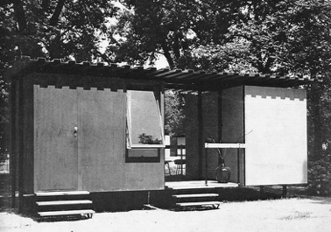
F.1.1. ábra Callmeyer Ferenc és Vadász György (1972) „Varia” típusú hétvégi ház
Forrás: Callmeyer, F. és Rojkó, E. (1972) Hétvégi házak-nyaralók. Budapest: Műszaki Könyvkiadó, ISBN 9633360293

IPARTERV
Fontos szereplője ennek a korszaknak az IPARTERV (Ipari Épülettervező Vállalat): az 1948-ban alapult építésziroda az 1950-es évektől meghatározó állami építészműhellyé vált. A hatvanas években az előregyártás mellett a méretegységesítés (tipizálás) adta a legnagyobb kihívást az építészeknek, akik ezáltal jelentékeny részt vállaltak a könnyűszerkezetes építési programok kidolgozásában is. Callmeyer Ferenc (aki a 60-as évek közepéig az IPARTERV alkalmazásában állt) és Rojkó Ervin erősen ellenezte „az alacsony képzettségű kis mesteremberek” által felhúzott, sokszor eklektikus külsejű és kétes minőségű megoldásokat; könyvében a megfogalmazott kritika mellett számos megoldásjavaslattal is előállt. Ilyen Callmeyer Ferenc Vadász Györggyel közösen tervezett „Varia” hétvégi ház is, mely hazánkban az első formatervezett, szériában gyártott hétvégi háztípusnak tekinthető. (Callmeyer és Rojkó 1972), (F.1.1. ábra)

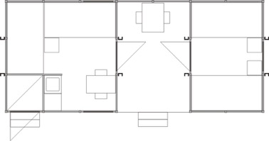
F.1.2. ábra A „Varia” típusú hétvégi ház alaprajza, Forrás: a szerző által készített illusztráció

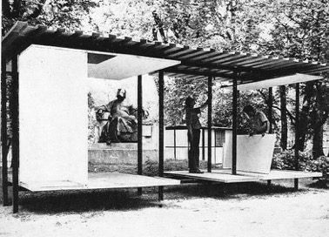
F.1.3. ábra „Varia” típusú hétvégi ház felépítése
Forrás: Callmeyer, F. és Rojkó, E. (1972) Hétvégi házak-nyaralók. Budapest: Műszaki Könyvkiadó, ISBN 9633360293

Az önhordó szerkezet alapját szögacél vázkeret adja, melyhez farost szendvicslemez térhatároló táblákat erősítettek. A két kispanellel határolt tömeget (3x3m és 2x3m) a zárt terasz jobb és bal oldalán találjuk, közös alumínium lemezfedéssel. (F.1.2 és F.1.3. ábra) A modulhálóra illeszthető elemek számos változat kialakítását teszik lehetővé, beleértve különálló nyaralókat és vállalati komplexumokat egyaránt. (Callmeyer és Rojkó 1972), (F.1.4. ábra) A kis alapterület és a gyenge épületfizikai paraméterek okán ez a típus csak időszakosan és erősen korlátozott célokra használható.

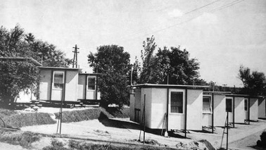
F.1.4. ábra „Varia” típusú hétvégi házakból épített üdülőtelep
Forrás: Callmeyer, F. és Rojkó, E. (1972) Hétvégi házak-nyaralók.
Budapest: Műszaki Könyvkiadó, ISBN 9633360293

F.1.3. Az „Egervár”-típusú nyaraló bemutatása
A „Varia” típust továbbgondolva, moduláris elemeit felhasználva, de a szögacél vázkeret elhagyásával épült faszerkezetes hétvégi ház az „Egervár” típus. Tömege eredetileg egy nappali térből (5x3m), a részben leválasztott konyha és mosdó teréből (1x2m), illetve egy kívülről megközelíthető zuhanyfülkéből állt (1x1m). Önhordó erdei fenyő (Pinus sylvistris L.) faszerkezete révén pontalapra helyezhető; a vizsgált épület esetében is teraszosan kialakított, döngölt kavicságyra állított betontömbök adják az alapot, a födém kis dőlésszögű, hullámlemezzel fedett.

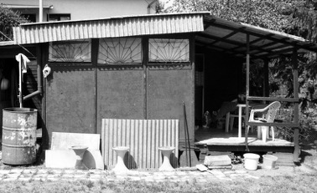
F.1.5. ábra „Egervár” típusú hétvégi ház napjainkban, a 70-as évek végén hozzáépített terasz és zárt konyha terével, Forrás: a szerző által készített digitális fotográfia, Sukoró, Fejér megye 2013.04. 28.

A hetvenes évek elején emelt épület sokáig eredeti tömegében szolgálta a kerttulajdonosokat, majd a 70-es évek végén a megnőtt helyigényt terasz (4x2m) és zárt konyhatér (2x2m) hozzáépítésével elégítették ki. (F.1.5. ábra) Így a felszabadult konyhatérből hálófülkét, a kívülről megközelíthető zuhanyfülkéből pedig tárolót alakítottak ki a lakók.

F.1.4. Az vizsgált „Egervár” típusú nyaralón feltárt biotikus és abiotikus károk
Egy közel 40 éve felépített, azóta több átalakításon átesett „Egervár” típusú, 15m² alapterületű nyaraló állapotát 2013 nyarán, terepen felmérve több tipikus jelenséggel találkoztam: szakszerűtlen átalakítás, utólagos (részleges) szigetelés, nem megfelelő faanyagvédelem, biotikus (rovarkárosítás, gombakárosítás) és abiotikus (pl. fotodegradáció és termikus degradáció) károk. (Dr. Németh 2003)
Szembeötlő, hogy az erdeifenyő vázhoz erősített farost szendvicslemez táblák megfelelő felületi védelem és rendszeres ápolás mellett szinte semmilyen szerkezeti károsodást sem szenvedtek
a negyven év alatt. Az ultraibolya (UV) sugárzás, a hőmérséklet-ingadozás, valamint a nem megfelelő fedőfesték-minőség miatt a festékréteg helyenként erősen repedezett, néhol elválik
a faanyagtól. Az abiotikus károk jellemzően a nagyobb igénybevételnek kitett délkeleti és délnyugati homlokzatokon jelentkeztek. Ezzel szemben az északkeleti és északnyugati homlokzatok felületein lényegesen lassabb degradációs folyamatok mentek végbe, ezért kontrollként is tekinthetünk rájuk. (F.1.6. ábra)

F.1.6. ábra Szerkezeti faanyag és a farost szendvicslemez táblák felületén fellelhető abiotikus károk
Forrás: a szerző által készített digitális fotográfia, Sukoró, Fejér megye, 2013.04. 28.

Bár a moduláris szerkezet lehetővé teszi, a 70-es évek telektulajdonosai csak néhány alaptípusból választhattak; lehetetlen volt az egyébként modulhálóra illeszthető építményt egyedi igények szerint összeállítani. A szakszerűtlenül az eredeti tömbhöz épített terasz gyenge minőségű erdeifenyő szerkezetét vizsgálva súlyosabb állapotromlást tapasztaltam: a tartószerkezet több helyen jelentősen meggyengült, megcsavarodott, a terasz járófelületét adó léckiosztás hiányos, több helyen labilis, ezért a terasz további használata nem biztonságos, a terasz és a konyha építménye elbontása javasolt.
Másik komoly probléma a födém szerkezeti állapotának leromlása, szigetelésének sérülése.
A hullámlemez alá beszivárgott víz komoly károkat okozott: a víz és a jég által létrehozott rések idővel mélyültek, tágultak, a megálló víz pedig a faszerkezet korhadását eredményezte.
A folyamatos nedvesedés hatására a faanyag kiszáradása nem biztosított, a meggyengült szerkezeten megjelentek a biotikus károk (a beépített faanyag és a károk jelegéből ítélve házi cincér rágás), valamint kékülést okozó gombák (Ceratocystis és Ophiostoma fajok, jelenlétüket a felületi elszíneződés jellege és színe mutatja).
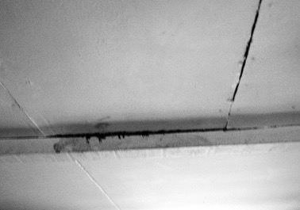
F.1.7. ábra Szerkezeti faanyagon keletkezett biotikus és abiotikus károk a vizsgált „Egervár” típusú hétvégi ház tetőfödém szerkezetén
Forrás: a szerző által készített digitális fotográfia, Sukoró, Fejér megye 2013.04. 28.

Ennél is súlyosabb gond, hogy a korhadt részeken, a korábbi bogárjáratokban feltűnt egy kifejezetten kártékony, a fa tartószerkezetet jelentősen károsító lóhangya-kolónia is. Az F.1.7. ábrán látható tetőgerenda mentén jól megfigyelhető a víz útja, a szerkezeti gyengülés, míg az F.1.8. ábrán az erdeifenyő lágy részeibe vájt hangyajáratok mellékterméke, a padlóra hullott rágcsálék is.

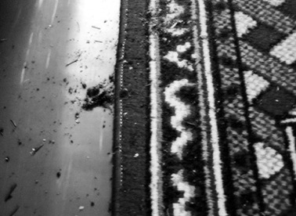
F.1.8. ábra Intenzív rovartevékenység és korhadás jeleit mutatja a födémgerendáról a padlóra hullott rágcsálék, Forrás: a szerző által készített digitális fotográfia, Sukoró, Fejér megye 2013.04. 28.

F.1.5. A lóhangyák elleni védekezésre és a károk helyreállítására tett javaslatok
A Barnatorú lóhangya, más néven Faodvasító lóhangya (Camponotus herculeanus), (F.1.9. ábra)
a hangyafélék mindenki által jól ismert családjába tartozik. Bonyolult szerveződésű kolóniákban élnek: a szárnyas hímek 8-12mm, a nőstények 16-18mm, a szárnyatlan dolgozók pedig 7-14mm méretűre nőnek, általában álló vagy levágott törzsek gombák, illetve fakárosító rovarok által gyengített szerkezetű részeibe építik fészkeiket, de a már feldolgozott, beépített fában is előfordulnak – ez tapasztalható esetünkben is. Jellemzően fenyőfélékben károsít.

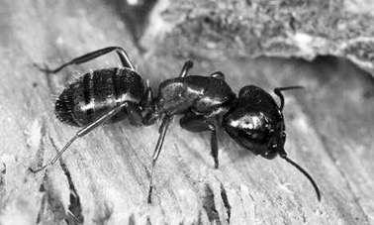
F.1.9. ábra Barnatorú lóhangya, más néven Faodvasító lóhangya (Camponotus herculeanus),
Forrás: Forrás: a szerző által készített digitális fotográfia, Sukoró, Fejér megye 2013.04. 28.

Tevékenységük sokáig rejtve maradhat, ugyanis a fa külsején legtöbbször csak pár néhány milliméter átmérőjű lyuk látható. A dolgozók ezeken keresztül közlekednek, ezeken keresztül távolítják el
a rágcsálékot. Július-augusztusban párosodnak, majd következő év május-júniusában jelenik meg az új nemzedék. (Győrfi 1936) Bár a helyszíni felmérést április végén végeztem, az enyhe tavasz következményeként már az új nemzedékkel, valamint a fészekbővítés könnyen felismerhető jeleivel találkoztam. (F.1.10. ábra)

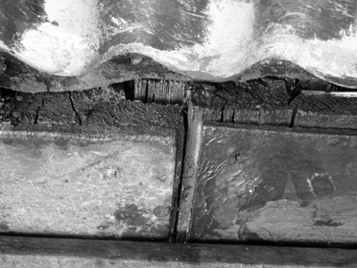
F.1.10. ábra Barnatorú lóhangya járatai a födém külső szerkezeti csomópontjainál,
Forrás: a szerző által készített digitális fotográfia, Sukoró, Fejér megye 2013.04. 28.

A lóhangyák elleni helyi vegyszeres védekezés (például chlorpyrifos-szal vagy diazionnal történő permetezés) időszakos eredményeket hozhat, de a hangyák valószínűleg rövid időn belül, a vegyi maradványok eltűnésével visszatérnek a fészekbe; illetve a korábbi fészek megsemmisülésével ahhoz közel, szintén az épület erdeifenyő szerkezetében alakítanak ki maguknak újabb fészket.
A permetezésnél hatékonyabbak az úgynevezett „hangyacsapdák” (csalik), de főként azokban az esetekben, amikor a hangyák élelem, és nem vízforrás közelében építették fészküket. A csalik általános hatóanyaga a hydramethylnon, sulfluramid, avermectin és a bórsav. Több hétbe is beletelhet, míg elérik a kellő hatást, ugyanis meg kell várni, amíg a csalit a hangyák megtalálják, felviszik a fészekbe, ahol a lárvák, a dolgozók és a királynő is elfogyasztja. Fontos, hogy a csali és
a permet együttes használata nem javallott, mert a permetezett helyeket a hangyák elkerülik,
így a csali nem jut el a fészekbe. (Bodor és Gallyas 1975)

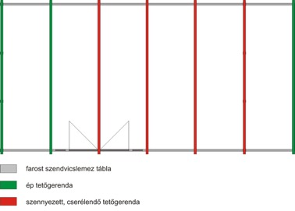
F.1.11. ábra Barnatorú lóhangya (Camponotus herculeanus) járatai által meggyengített, korhadt,
cserélendő tetőfödém gerendák, Forrás: a szerző által készített illusztráció

Jelen esetben olyan mértékű a kár, hogy kizárólag a károsodott szerkezeti faanyagok cseréje,
a tetőszerkezet megjavítása, esetleg az egész tető cseréje jelenthet megoldást. Javasolt a beépítés előtt a megfelelő faanyagvédelemi eljárás kiválasztása és alkalmazása: adott méretű és funkciójú szerkezet esetén a faanyag áztatása (Wolmanit QB-1 faanyagvédőszerrel történt impregnáló kezelés) ajánlott. Az F.1.11. ábra a cserélendő és ép tetőgerendák elhelyezkedését mutatja.
A cserék, a megfelelő faanyagvédelem és egyéb állapotjavító munkálatok elvégzése után rendszeres ellenőrzéssel kell biztosítani, hogy újabb kolóniák ne támadják meg az ép erdeifenyő faszerkezetet. Ennél is hatékonyabb lenne az összes beépített tömörfa utólagos kezelése, ez azonban csak az építmény teljes szétszerelésével és újraépítésével lehetséges, ami jelen esetben nem áll összhangban az épület értékével, korával és általános állapotával.

F.1.6. Összegzés
A 3 kiválasztott típusból a legkisebb, legegyszerűbb kispaneles házrendszer vizsgálata is vissza-igazolja az alapfeltevést, miszerint az abiotikus és biotikus károsítók együttesen gyengítik az épület minőségét, de komoly károkat főként a biotikus kártevők okoznak. Az eredmények megmutatják, hogy a károsodás a beépített tömörfa szerkezeti elemeit is sújtja. Ezek cseréje körülményes,
de elengedhetetlen. Részkövetkeztetésként levonhatjuk, hogy megfelelő faanyagvédelem előzetes alkalmazása a beépített tömörfa elemeken akár évtizedekkel növelheti az épület élettartamát, ezen felül megkönnyíti az utólagos elemcserét és a moduláris bővítést, ezzel biztosítva a változó igények által előidézett funkcióváltást.

F.1.7. Következtetések:
- A 20 éves életciklusra tervezett kispaneles megoldások sokszor hosszabb, akár kétszeres, háromszoros hosszúságú életciklust teljesítenek.
- A kispaneles rendszerek a megváltozott igényeket az eredeti térkiosztást nem, vagy csak kompromisszumok árán képesek teljesíteni.
- A kispaneles rendszerek új igényeket csak átalakítások árán képesek teljesíteni, ezért gyakran szakszerűtlen átalakításon esnek át.
- A tervezett életciklust túlteljesített rendszerek kivétel nélkül átestek állagmegőrző átalakításokon, felújításon. A szakszerű állagmegőrző munkálatok többszörösére tolhatják ki a tervezett életciklust.
- A leggyakoribb átalakítások az épületfizikai jellemzők javítását, illetve az alapterület növelését célozzák.
- A fejlesztési periódusban nem becsülhetők meg pontosan az életciklus során fellépő új funkcióigények, ezért a rendszer tervezésekor ajánlott a rendszer rugalmasságát, átalakíthatóságát, fejleszthetőségét szem előtt tartani.
- A biotikus és abiotikus károk általában együtt jelentkeznek, és idővel komoly állagromlást eredményeznek. Ennek kiküszöbölése érdekében érdemes faforgácslapokat és rétegelt ragasztott fatartót alkalmazni.

F.2. Esettanulmány II: Lakhatási problémák és megoldásjavaslatok
F.2.1. Felvezetés
Az építészek egyik fő hitvallása, hogy építményeikkel képesek jobbá tenni a társadalmat. Ez éppúgy érvényes egy-egy társadalmi csoportra, mint egy szociálisan jobb, tudatosabb jövőkép felvázolására. Ezen befolyásoló tényezők valódi mértéke azonban nem fejezhető ki pontos számadatokban, mivel
a társadalmi folyamatokra túl sok tényező van befolyással, melyek többsége független az építészettől. Milyen és mekkora az építészet társadalmi felelőssége?
Az esettanulmány a mai magyarországi lakhatási helyzetet mutatja be, nemzetközi kontextusba helyezve. Kiemelten fókuszál a hátrányos helyzetű társadalmi csoportok lakhatási körülményeire, míg a vallási és etnikai hovatartozást, illetve a hajléktalanság témakörét nem érinti. A tanulmány második részében huszadik századi építészettörténeti példák és kortárs törekvések ismertetése és kiértékelése következik, a gazdaságosság – fenntarthatóság – funkció – szociológia – pszichológia sarokpontok mentén. Végezetül, a következtetések ismertetését követően alternatív megoldás-javaslatokat kínál, melyek tervezői válaszokat adnak az egyre aktuálisabb társadalmi-gazdasági problémakör kérdéseire.
A „szegények lakáshelyzete” egy összetett, folyton változó problémakör, aminek regionális jellegzetességeire országos adatfelvételek, adatbázisok (KSH VÉKA 2007), (KSH 2017) másodlagos elemzése mutat rá. A lakások minőségi elemzésében empirikus módszerek adnak támpontot. Segített még a morfológia és a tipológia, mint térelemző módszer.

F.2.2. A lakásprobléma nemzetközi megközelítése
A fejlődő országokban a városi infrastrukturális beruházások nem tudtak lépést tartani a városi népesség növekedésével, ezért óriási méretű nyomornegyedek alakultak ki, ami súlyos szociális problémákhoz vezetett. A Föld népességének 30 %-a lakik ilyen területeken.

A lakhatáshoz való jog érvényesítése a nemzetközi egyezményekben:
- A megfelelő lakhatás fogalma a lakhatás jogi biztonsága, azaz védelem az erőszakos kilakoltatás ellen;
- alapszolgáltatásokhoz és infrastruktúrához való hozzáférés (ivóvíz, energia, szennyvízcsatorna, fűtés, világítás, stb.);
- megfizethetőség (a lakhatással kapcsolatos költségeknek olyan szinten kell lennie, hogy más alapvető szükséglet kielégítését vagy megszerzését ne veszélyeztesse);
- lakás alapvető minőségi és mennyiségi elemei (alapterület, fűtés, stb.);
- biztosítani kell az elesett csoportok lakáshasználatának lehetőségét (idősek, gyerekek, mozgáskorlátozottak, halálos betegek, HIV fertőzöttek, természeti katasztrófák áldozatai, stb.);
- elhelyezkedés (a megfelelő lakásnak olyan helyen kell lennie, amely lehetővé teszi a munkába járást, valamint egészségügyi szolgáltatás, iskola, és egyéb szociális szolgáltatások igénybe vételét);
- kulturális megfelelés (a lakás megépítési módjának és az építéshez használt anyagoknak alkalmasnak kell lennie a kulturális identitás és különbözőség kifejezésére). (KSH 2017)

A megfelelő lakhatás fogalma
Az európai országok szociális lakásprogramjai a fenti „megfelelő” lakás fogalomnak egy-egy elemét ragadják ki, amikor céljaikat és eszköztárukat megfogalmazzák. Ezek alapján országonként eltérő koncepciókkal találkozunk. Közös elemük: a lakhatási problémát az alacsony jövedelmű háztartások lakáshelyzeteként, illetve a rossz minőségű lakásokban való élés problémájaként tárgyalják. (Kováts 2017)

Hazai lakáspolitika két fő kérdése:
- Mit tekintünk elfogadható lakáskörülménynek?
- Miként határozzuk meg a háztartási kiadások elfogadható szintjét?
Szegénységi lakhatási problémák paraméterei háztartás lakáskiadásai és háztartás jövedelmének hányadosa, amely a megfizethetőséget méri; lakásminőség, amelyet az alábbi tényezőkkel mérünk: közművesztettség, zsúfoltság, ártalmak, veszélyforrások. (Hegedüs 2009)

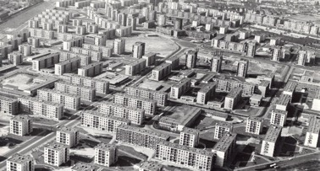
F.2.1. ábra József Attila lakótelep (1957-67), Budapest
Forrás: http://static1.architectforum.hu/files2012/cache/n35378-lead-058-legifoto-jat-ferencvaros-hu.jpg

F.2.3. Lakáspolitika Magyarországon
A rendszerváltás előtt a magyarországi lakáspolitika a lakáskérdést a mennyiségi majd a minőségi lakáshiány szemszögéből közelítette meg. A legtermékenyebb időszak a ’60-as, ’70-es évekre tehető (F.2.1. ábra): az 1960-ban induló 15 éves lakásprogram mintegy 1 millió lakás felépítését tűzte ki célul, de az ezt az időszakot követő 5 éves tervek is kiemelten kezelték az új lakások, új lakónegyedek, új városközpontok teremtését. (Ferkai 2005), (F.2.2. ábra)
Az 1980-as évek második felében már a gazdaságpolitikai környezet pozitív változásai,
a demográfiai nyomás enyhülése és a városi népesség növekedési ütemének csökkenése következtében már éppúgy tervbe lehetett venni a magyarországi nagyvárosokban
a városrekonstrukciót, mint az épülő lakások minőségének javulását és méretének növelését. (F.2.3. ábra)

Szociális bérlakások Magyarországon
A magyarországi lakásprobléma egyik legfontosabb eleme a szociális bérlakások nagyon alacsony száma. Ezen jelenség okait a lakásprivatizáció hazai sajátosságaiban kereshetjük: 1990 elején az önkormányzati tulajdonban lévő 721 ezer lakás 85 %-át értékesítették az önkormányzatok – értelemszerűen a jobb és a közepes állapotban lévő lakások találtak, sokszor nyomott áron gazdára. A lakásmegszűnéseket is figyelembe véve, 2007 végére alig 140 ezer bérlakás maradt önkormányzati tulajdonban Magyarországon. (KSH VÉKA 2007)

F.2.2. ábra Épített lakások száma Magyarország területén, 1961-2005, Forrás: KSH 2016

F.2.3. ábra 3 és több szobás lakások aránya az új építésű lakásokon belül Magyarország területén,
1961-2005, Forrás: KSH VÉKA 2007

Másik hazai sajátosság, hogy a szociális bérlakásállomány a városokra, mégpedig főként Budapestre és a nagyvárosokra koncentrálódik: az önkormányzati bérlakásállomány 69 %-a Budapesten és a megyei jogú városokban található. A fenti adatokból kiolvasható, hogy a falvakban gyakorlatilag nincs bérlakás: itt
a lakásállomány mindössze 1 %-a van önkormányzati tulajdonban. Mint azt korábban említettem,
a rendszerváltás körüli privatizációval az önkormányzatok jellemzően a jobb minőségű lakásokat értékesítették, így a megmaradt lakásállomány 10-12%-a komfort nélküli, illetve félkomfortos szükséglakás. (F.2.4. ábra) Az önkormányzati tulajdonban maradt, elavult, rossz állapotú lakásokban
a háztartások szociális problémái halmozottan jelentkeznek. Ezt csak tetézi, hogy a megmaradó szociális lakások sok esetben a rosszabb, alacsonyabb szociális státuszú városrészekben koncentrálódnak,
ez pedig felgyorsítja a hátrányos helyzetű háztartások lakóhelyi szegregációját, a gettósodást.

F.2.4. ábra Lakásminőséget befolyásolók fontosabb indikátorok, Forrás: KSH VÉKA 2007

F.2.4. A magánszektor szerepe a szociális lakásellátásban
Haffner és Oxley 2010-ben megjelent tanulmányukban a magánszektor szerepét vizsgálták
a szociális lakásellátás területén. Különböző szempontok szerint felállított modellek segítségével arra kerestek választ, hogy a magánszektor bevonása mennyire növeli a szektor hatékonyságát, illetve mennyiben befolyásolja a szektorban érvényesülő fogyasztói választást. Szociális lakásnak tekintik mindazon lakásmegoldásokat, amely esetében érvényesül a piacinál alacsonyabb ár/lakbér, illetve szükséglet alapú elosztási rendszer. (Haffner, Oxley 2010)

Megállapítható, hogy a magánszereplők bevonása a szociális lakásellátásba a legtöbb esetben növeli
a szektor működésének hatékonyságát, a szolgáltatás minőségét, a lakásszámot, illetve a szolgál-tatások minőségét. Különböző típusú, idejű és mértékű szerződéseket ismerünk világszerte.
A szerzők a szociális bérlakás egyik alapvető kritériumának tekintik, hogy a bérlakások elosztásának alapelve a közszféra felelősségkörében maradjon (belépési feltételek meghatározása).

A magánbérleti szektor bevonásának négy alapvető fajtáját határozták meg (Hegedüs 2013):
1. „Közszféra modell” bizonyos feladatok kiszerződésével: jellemzően az állomány fejlesztését,
a lakások finanszírozását, illetve a menedzsmentet érinti.
2. „Magánszféra modell”, melyben az állam meghatározott feltételekkel támogatást nyújt. Ebben
a modellben a szociális lakás a magánszereplő tulajdona marad. A modellben az állami támogatás
a feltétele annak, hogy a magánszereplők belépjenek a szociális lakásellátásba. Nagy-Britaniában például a lakásberuházásokat finanszírozó központi ügynökség, (HCA: Housing and Community Agency) dönt a beruházásokról, osztja el az állami támogatást. A lakások a fejlesztő, szociálislakás-bérbeadó tulajdonába kerülnek, és a menedzsment is az ő feladatuk.
3. „Magánszereplők kereszttámogatásának modellje” esetén a lakások építéséről a magánszereplő dönt, majd megegyezik a támogatás formájáról és mértékéről. A lakbér, a jogosultsági kritériumok megállapítása és az elosztás viszont a közszféra feladata marad.
4. A „szociális lakásügynökségek”, illetve ehhez hasonló modellek számos országban léteznek. Belgiumban példájul a „Szociális Lakásügynökség” (SZOL) intézményét a hajléktalanság elleni programokkal kapcsolatosan fejlesztették ki. A program célja, hogy növeljék az elérhető lakbérű lakások számát. A belga SZOL lakásokat bérel a piacról, és azokat kiadja olyan családoknak, akik egyébként nem tudtak volna lakást bérelni. Az intézmény fix jövedelmet is garantál a tulaj-donosoknak, és biztosítja, hogy a lakást a szerződéskori minőségben adja vissza. A program célcsoportja azok az alacsony jövedelmű háztartások, melyek támogatás hiányában nem lennének képesek belépni a piacra. (Feantsa 2012)
F.3. Esettanulmány III: Rákoskeresztúr panelrehabilitációs programjának értékelése
F.3.1. Panel lakótelepek
Panel lakótelepek története
A városi területek lakosságának ugrásszerű növekedésével egyre sürgetőbbé vált új épülettípusok és új építési technológiák bevezetése. Idővel az olcsó és viszonylag gyors építéstechnológia bizonyult a második világháború utáni lakáshiány leghatékonyabb megoldásának.
Magyarországon 1959-ben épült az első kísérleti nagypaneles lakóegység. Két évvel később, az első 15 éves terv előirányozta több százezer ház felállítását átvett és részben áttervezett szovjet nagypaneles házgyári technológiával. (KSH 2017) Ebben az időszakban emelték a József Attila lakótelepet a IX. kerületben (1957-1967). (F.3.1. ábra)

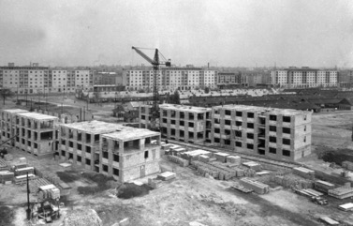
F.3.1. ábra József Attila lakótelep, Budapest, IX. Kerület
Forrás: http://9.kerulet.ittlakunk.hu/kultura/130616/heti-helytori-jozsef-attila-lakotelep, 26.10.2013.

Az 1970-es években a tovább növekvő demográfiai nyomás és a lakáshiány a paneltechnológia fejlesztését eredményezte. A nagy panelelemeket gyártó gyárak száma megnőtt, sok esetben az előregyártott konyhabútor- és szekrénymegoldások ugyanabban az egységben készültek. Az ebben az időszakban épült épületek minősége meglehetősen gyenge volt az enyhén ellenőrzött gyártási folyamat, a gyors megvalósítás és a költségek ésszerűtlen csökkentése miatt. Ráadásul a korszak házgyári épületeinek külső falait általában sem vakolattal, sem festékkel nem vonták be, így
a szürke felületek unalmas, monoton hatású városnegyedeket eredményeztek. Bár a nyolcvanas években folytatódott a házgyári technológia térhódítása, az épületek minősége sokat javult.
A korábban egyeduralkodó lapostetők helyett megjelentek a nyereg- és sátortetők különböző variációi; a monoton városnegyedeket pedig izgalmas építészeti megoldások, színes homlokzatok tarkították. A négy évtized alatt közel 800 ezer lakóházat építettek; a lakosság egyötöde (Magyarország lakossága, 2017.01.01-én 9 797 561 fő) pedig még ma is házgyári technológiával gyártott épületekben él. (Csabai 2002)

A globális felmelegedés negatív hatása a panel lakótelepek területén
Mivel a panel (házgyári technológiával épült) lakótelepek a társadalom jelentős részének biztosítanak lakóhelyet, kiemelt fontosságú társadalmi és várostervezési probléma, hogy a rend-szeres karbantartási és helyreállítási munkálatok elmaradása és a fokozott igénybevétel, a kis felületű és rossz minőségű zöldfelületek, a kiterjedt betonfelületek, a rossz állapotú járdák és utak miatt az életminőség alacsony ezeken a területeken.
A városi hősziget jelenség („urban heat island”) fokozottan jelentkezik a panel lakótelep területén:
ennek következtében a nyári átlaghőmérséklet 5-6°C-kal magasabb lehet, mint a környező területeken, míg a nagy betonfalfelületek átforrósodása és a hatékony szigetelés hiánya a nyári kánikulában elviselhetetlen felmelegedést okozhat a lakásokban – a lakások átlaghőmérséklete gyakran a 40-45°C-ot is eléri. Ez a kiugróan magas átlaghőmérséklet (az éjszakai lehűlés mértéke sem olyan jelentős, mint más területeken) nagy kockázati tényező a szívbetegek és az idősek számára, de az átlagemberek is nehezen bírkóznak meg a trópusi éghajlatra jellemző lokális éghajlat jellemzőivel. (F.3.2. ábra)

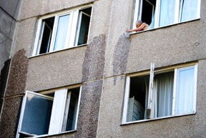
F.3.2. ábra A tulajdonos sajátos technológiával hűti a forró panel falfelületét
Forrás: http://www.origo.hu/foto/20100115-nagyvarosi-aprosagok-budapesti-mindennapok-kepekben.html, 2013.10.29.

Az urbanizáció egyik legjelentősebb hatása a helyi klíma megváltozása, melynek eredményeként
a megemelkedett lokális átlaghőmérséklet rontja a vízminőséget: a felforrósodott járdák és
a lapostetők kiterjedt sík felületei átadják a felesleges hőt a csapadékvíznek, az egyre gyakrabban kialakuló óriásviharok következtében pedig a hirtelen és nagy mennyiségben lehullott esővíz komoly károkat okoz mind városi, mind pedig a környező vidéki jellegű területeken. A lehullott nagy mennyiségű csapadékvíz aztán összegyűlik a csatornákban, ami folyókba és tavakba kerül, vízhőmérsékletet-emelkedést és hirtelen fellépő, nagymértékű áradásokat okozva. Mindezeken túl,
a megnövekedett városi víz a természetes vizeink vízminőségének csökkenéséhez vezet, ráadásul
a gyors és gyakori hőmérsékletváltozás a vízi ökoszisztémát is fokozottan terheli. Általánosságban elmondható tehát, hogy az urbanizáció okozta klimatikus folyamatok hátrányosan befolyásolják
a globális felmelegedést, ezzel lényeges változásokat eredményezve Földünk éghajlatában.
Magyarországon az elmúlt néhány évben átlagosan 3-4°C-kal volt magasabb az átlaghőmérséklet, mint az 1971 és 2000 közötti időszakban. A „Hawaii Egyetem“ (University of Havaii) éghajlati kutatói egyszerű összehasonlításokon alapuló tanulmányukban pontosan meghatározták azt az évet, amikor a globális felmelegedés eredményeként a vizsgált világvárosok éghajlatában radikális változás lesz tapasztalható. Ezeket az időpontokat „éghajlati fordulópontoknak” (climate tipping points-nak) nevezik. (Mora, Frazier, Longman 2013), (F.3.3. ábra) Az előrejelzések szerint a XX. század végére Magyarországon a nyarak forróbbak és hosszabbak lesznek, ezen túl pedig a tavaszi és az őszi hónapok átlaghőmérséklete is emelkedik. Az optimistább klímamodell szerint a – Országos Meteorológiai Szolgálat számításai alapján – az átlagos emelkedés 3-4°C lesz, azonban
a pesszimistább számítások 8-9°C-ot prognosztizálnak, a forró nyári napok száma pedig 30 nappal is nőhet. (Sipos, Murányi 2013)

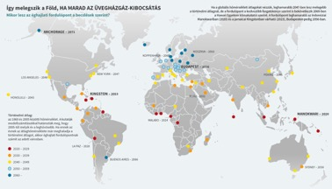
F.3.3. ábra A pesszimista számítások szerint az üvegházhatást figyelembe vevő éghajlatváltozás
Forrás: http://www.nature.com/nature/journal/v502/n7470/full/nature12540.html, 2013.10.29.

Lakótelepek társadalmi státusza Magyarországon
Magyarországon a megkérdezettek túlnyomó többségének a lakótelepekről kialakult véleménye negatív (lásd: F.4. Esettanulmány IV). Egedy Tamás (Egedy 2001) azt állítja, hogy az általuk végzett közvélemény-kutatások szerint a lakosság nagy része a szennyezett környezetet, a rossz életkörülményeket, a magas használati díjakat és az alacsony közbiztonságot sorolja fő negatívumokként. Az elégedetlenséget mutatja a lakótelepi területekről való elköltözési szándék is – bár ez a folyamat az elmúlt években csökkenni, néhány területen megfordulni látszik. Az Egedy által is sűrűn használt „lakótelepi szindróma” kifejezés olyan jelenséget takar, mely uniformizált, egysíkú épületeket és otthonokat, nem kielégítő építészeti megoldásokat, épülettechnológiát, mérnöki megoldásokat, valamint számos társadalmi problémát takar. (Egedy 2001)

F.3.2. Panel lakótelepek rehabilitációjának eredményei
Panel lakótelepek építészeti és energetikai rehabilitációja
Általánosságban elmondható, hogy a lakótelepek rehabilitációja és revitalizációja határozottan olcsóbb, mint a lakótelepek teljes elbontása és új otthonok építése. Már minimális beruházási költségekkel és körültekintő tervezéssel is jelentős eredményeket érhetünk el a lakókörnyezet javításában. A rehabilitáció tervezése során több tényezőt is figyelembe kell vennünk – ilyen a helyi környezet, az energetikai rendszerek, a közművek, az építési technológia, az épületek és a lakások elrendezése, kiosztása, valamint a szükséges és elégséges szolgáltatások, társadalmi kapcsolatok – azonban az egyes esetekben mértékük jelentősen eltérhet. (Egedy 2001), (F.3.4. ábra)

 | 1991-1995 | 1996-2000 | 2001-2005 | 2006-2010 | 2011-2015 | 2016-2020 | Összesen
Budapest | 1 850 | 15 956 | 41 324 | 52 023 | 51 441 | 28 627 | 191 221
Vidék | 746 | 15 139 | 70 779 | 101 106 | 78 534 | 50 345 | 316 649
Összesen | 2 596 | 31 095 | 112 103 | 153 129 | 129 975 | 78 972 | 507 870
F.3.4. ábra: A felújítandó lakások számának várható alakulása 2020-ig (30 éves tervezett életciklussal számolva), Forrás: Dési Attila (1996) Az iparosított, elsősorban panelos technológiával épített lakóépületek energiatakarékos, értéknövelő felújítása. In: Dési A. És Makra M.: Panelépület-felújítási ABC, Gyorsjelentés Kiadó Kft., Budapest

A panelblokkok alacsony költségű rehabilitációja
A lakótelepek rehabilitációs folyamatának legfontosabb tényezője az épületek építészeti rehabilitációja, mivel gyorsan és hatékonyan javítja a lakókörnyezet és a lakhatás minőségét. Hatékonyságát fokozza, hogy a viszonylag alacsony költségek ellenére az olcsóbb karbantartási költségek és a kényelmesebb lakóterek ugrásszerűen növelik a lakások piaci értékét. Az ugrásszerű változást az F.3.5. ábra is jól mutatja – bár azt is meg kell jegyezni, hogy az ingatlanpiaci hangulat javulása az elmúlt években országszerte töretlen, mely jelentős áremelkedést eredményezett, ezért
a folyamat összetett, nem vezethető vissza kizárólagosan a panelprogramok pozitív hatására.

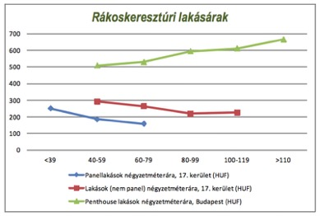
F.3.5. ábra Budapesti panellakások piaci értéke 2014-ben; „x“ = méret (m²), „y“ = érték (ezer Ft)
Forrás: http://www.ingatlan.com

A nagypaneles technológiával épült társasházak élettartamát eredetileg 30 évre becsülték, de valós életciklusuk jóval hosszabbnak bizonyult: a vasbeton szerkezet a panel elemekkel szemben gyakorlatilag elpusztíthatatlan, míg a teherhordó szerkezetek várható élettartama 80-100 év is lehet. (Bajkó 1996)
Azon épületek esetében, melyeket elkerültek a korábbi felújítási munkálatok, a jellemző problémák kiküszöbölése érdekében az alábbi feladatoknak feltétlenül teljesülniük kell:
- tetőszigetelés (csapadékvíz ellen),
- vízvezetékrendszerek teljes cseréje,
- a szennyvíz és a csapadékvíz elvezetésének rekonstrukciója,
- szellőztető rendszer tisztítása és felújítása,
- fűtési rendszer átalakítása (szabályozhatóság és a fogyasztás szerinti mérés lehetőségének megteremtése),
- nyílászárók felújítása,
- szigetelés.

A magyar panellakások többségét távhőellátó rendszerrel látták el, mely a fűtést és a meleg-vízellátást egyaránt biztosítja. A korai épületek esetén még kétcsöves fűtési rendszert alkalmaztak,
a 60-as évek végén az olcsó, gyors és egyszerű telepítés miatt az egyszerűbb és olcsóbb egycsöves rendszereket részesítették előnyben, holott az egycsöves fűtési rendszer nem teszi lehetővé a helyi szabályozást.
Az energetikai felújítás során két ellentétes szemléletű módszer alkalmazható: a meglévő távfűtési rendszer karbantartása és frissítése, illetve új, alternatív hőellátási rendszer kiépítése. A távfűtés megtartása esetén csökkenteni kell a hálózati hőveszteséget, javítani kell az épületek hőszigetelését, és a fűtési egységeket szabályozhatóvá kell alakítani. A jelenlegi távfűtőrendszerek megtartása esetén azonban szem előtt kell tartanunk a hálózat méretének optimalizálását és lehetőség szerint új alállomások kiépítését is. A másik lehetséges megoldás a távhőellátás helyettesítésére az egységenként kiépített központi gázfűtés megvalósítása lehet. (Dési, Kissomlyói, Makra 1996), (F.3.6. ábra)

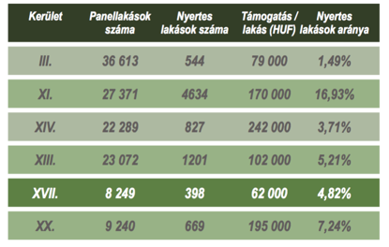
F.3.6. ábra Az állami panel rehabilitációs programban résztvevő lakások (2001-2006)
Forrás: OLÉH adatbázis

Komplex rehabilitációs programok
Az egyik legismertebb komplex rehabilitációs program az úgynevezett „Faluház” projekt volt (F.3.7. ábra), mely tulajdonképpen egy házgyári technológiával épült óriásház átfogó rehabilitációs projektje. A munkálatok 2004-ben kezdődtek, és mintegy 5 éven át tartottak. Első lépésként a fűtési rendszert egységesítették. Ez a gyakorlatban azt jelentette, hogy a korábbi egycsöves rendszert kétcsöves rendszer váltotta, a termosztatikus radiátorszelepek felszerelése pedig lehetővé tette az egyéni szabályozást.

2009-ben 10cm vastag polisztirol alapú szigetelés került beépítésre a homlokzatok, a tetők és az alap esetén. A háztartásban használatos melegvíz előállítását a lapostetőn elhelyezett nap-kollektorok támogatják. Ezek a nyílászárók cseréjével együtt mintegy 42%-kal csökkentették
a fűtési költségeket. A jelenlegi energiaárakat alapul véve, állami vagy uniós támogatás nélkül is 25 év alatt megtérülhet a beruházás. (Hír24 2011)

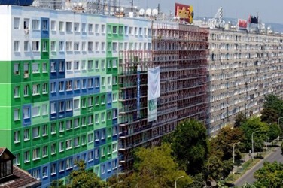
F.3.7. ábra Az úgynevezett „Faluház” Árpád-híd közelében, Budapest
Forrás: http://hvg.hu/ingatlan/20110228_faluhaz_szolo_utca, 2013.10.28.

A rehabilitációs projektek megtervezésekor célszerű, ha a nagyobb kiterjedésű panel lakótelepeket kisebb területekre osztják fel, és a negyedeket külön-külön rehabilitálják. A negyedek így helyi központokat, sétálóutcákat, kereskedelmi és szolgáltató területeket kapnak.
Magyarországon a „Csepel kapuja” városrehabilitációs program volt az első, egész városnegyedet érintő, komplex rehabilitációs program: több mint 800 lakást és 4000 lakost érintett. A projekt célja a Csepel központjában található nagy kiterjedésű panel lakótelep rehabilitációja volt: a terület állapotának javítása, a lakóépületek energiahatékony átalakítása, valamint a zöld területek újragondolása. További célként tűzték ki, hogy közösségi fejlesztési programok révén új, minőségi életformát és szociális infrastruktúrát mutasson a helyi gyermekek és a fiatalok számára. (Budapest Főváros XI. kerület Csepel önkormányzata 2012)

Értéknövelő rehabilitációs programok
Az értéknövelő rehabilitáció értelmében a lakóépületekben eszközölt változások nagymértékben növelik a használhatóságot, az esztétikai értéket, miközben csökkentik az energiafelhasználást. Egyik értéknövelő megoldás a lakások alapterületének növelése, másik módszer az épületek lapos tetőinek használata. Mindkét megoldás előnye, hogy az új lakások építéséhez nincs szükség új alapokra, csupán új mechanikus berendezésekre, fűtési rendszerre és csatornarendezésre. A munkálatok viszont megoldják a tető hő- és vízszigetelési problémáit.
A társadalmi funkciók mellett a „zöldfelületek“ megfelelő mennyisége és minősége biztosítja
a megfelelő mikroklímát. A panellakások lakóinak többsége nem rendelkezik hétvégi házzal, ezért fontos, hogy megfelelő minőségű és mennyiségű felületet, infrastruktúrát biztosítsanak sportoláshoz, kikapcsolódáshoz, valamint a közösségi élethez. A zöldfelületek minőségi javítására háromféle megoldást ismerünk: a „hiánypótlás“ (azaz a növényzet megújítása), a „beavatkozás“ (metszés, karbantartás, humanizálás, funkcióváltás, revitalizáció) és a „fejlesztés“ (új zöldterületek, zöldtetők, tetőkertek stb. kialakítása).
A rehabilitációs programok másik kulcsfontosságú tényezője az „infrastruktúra fejlesztése“: új utak építése, illetve a meglévő utak újjáépítése; szükség esetén új csomópontok kialakítása, a helyi és távolsági közlekedés fejlesztése, az elektromos járműpark támogatása, illetve a helyi parkolási megoldások újragondolása.
A fenti beavatkozások, fejlesztések, átfogó programok mind-mind a lakások értékének jelentős növekedésében, hosszú távon pedig a lakónegyed társadalmi megítélésében mutatkozik meg. (F.3.8. ábra)
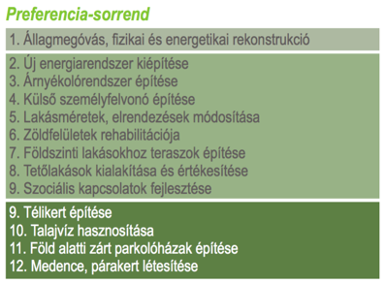
F.3.8. ábra Állagmegóvó, komplex és értéknövelő felújítások preferencia-sorrendje

F.3.3. Rákoskeresztúr városközpont panelrehabilitációs programja, Budapest
Rákoskeresztúr városfejlesztési stratégiája, Budapest
Rákoskeresztúr a főváros keleti részén elhelyezkedő XVII. kerület központi területe. 1950-ben
4 különálló település (Rákoscsaba, Rákoshegy, Rákoskeresztúr és Rákosliget) csatlakozott
a fővároshoz. Népessége folyamatosan növekszik (2006-ban 82 420 fő). Rákoskeresztúron ebből körülbelül 33 800 lakosa él, többségük panellakásokban. Az ugrásszerű népességnövekedést követően, a 70-es évek végén a terület átfogó fejlesztésére került sor: ebben az időszakban több mint 60 000 új otthon épült. (MŰ-HELY 1999), (F.3.9. ábra)

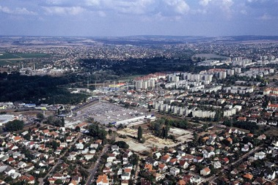
F.3.9. ábra Rákoskeresztúri madárszemlélet az Akadémiaújtelep irányából, Budapest
Forrás: http://indafoto.hu/hirfutar/tag/anno, 2013.10.29.
A Rákoskeresztúri Városfejlesztési Stratégia a leromlott állagú lakótelepek esetén az alábbi intézkedéseket említi (Budapest XVII 2008):
- házgyári technológiával épült épületek rehabilitációja,
- a blokkok közötti zöldfelületek fejlesztése,
- meglévő játszóterek felújítása és újak építése,
- parkolóhelyek fejlesztése,
- közművek fejlesztése,
- járdák építése,
- csapadékvízelvezető rendszerek fejlesztése.

Kapcsolódó fejlesztések (Budapest XVII 2008):
- parkfelújítás, zöldterület fejlesztés,
- közvetlen buszjárat metró kapcsolathoz,
- sebességkorlátozások bevezetése a belső utcákon,
- a kerület központjába vezető alternatív utak kiépítése,
- kerékpárút kiépítése a Rákos-patak mentén, a Pesti úton és a Ferihegyi úton (F.3.10. ábra),
- két új vasútállomás telepítése,
- új piac kialakítása,
- medenceépítés és a meglévő sportközpont fejlesztése,
- meglévő szolgáltatások fejlesztése és új szolgáltatások bevezetése,
- sportcsarnoképítés,
- szelektív hulladékgyűjtési pontok telepítése.

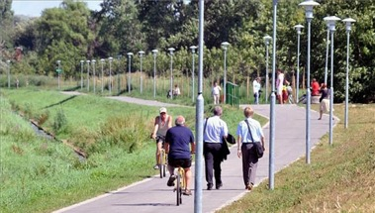
F.3.10. ábra Kerékpárút a Rákos-patak mentén, Rákoskeresztúr, Budapest
Forrás: http://criticalmass.hu/blogbejegyzes/20120312/kerekparutak-kornyezeti-hatasai,
2013.10.29.

Rákoskeresztúri Környezetvédelmi Program, Budapest
A Rákoskeresztúri Városi Fejlesztési Stratégiának megfelelően figyelembe kell venni a Rákos-keresztúri Környezetvédelmi Program fő hangsúlyait (Budapest XVII 2009):
- zöldterületek kezelése,
- városi környezeti tisztaság, hulladékgazdálkodás (kommunális hulladék gyűjtése, szállítása, ártalmatlanítása, lerakása),
- csapadékvízelvezetés,
- környezeti nevelés,
- energetika.

Az elmúlt évek során Rákoskeresztúron is pusztítottak a nagy mennyiségű csapadékmennyiséggel járó óriásviharok. Az ebből eredő probléma részben a helytelenül kialakított „csapadékvíz elvezető rendszernek“ köszönhető, részben pedig a meglévő rendszer elhanyagolt állapotának. A csapadék-víz elvezető rendszer egyik hatalmas hibája az, hogy úgy tervezték és telepítették, hogy a rendszer az esővíz lehető leggyorsabb áramlását biztosítsa – helyi tárolás és a párolgás figyelembevétele nélkül. Ennek megfelelően a kavicsos felületek, a kis patakok, a vízelvezető árkok kedvező helyi természeti hatása nem jellemző a területen.

Egy másik kulcsfontosságú terület az „energiagazdálkodás“. A körzet lakói többségében negatívan látják a távfűtést. A rendszer elavult, magasabb költségekkel jár, mint más fűtési módok. Ráadásul
a csövek nem megfelelő szigetelése miatt a rendszer nagy veszteséggel működik. Bár elviekben
a távfűtés a leginkább környezetbarát és legolcsóbb fűtési forma, a rendszer a gyakorlatban nem képes fedezni az egész terület hatékony ellátását, míg a rendszer rekonstrukciója és korszerűsítése, esetleges cseréje csak magas költségek mellett lehetséges.
A modern városok energetikai kialakítását is figyelembe véve, Rákosmente célja a megújuló energiaforrások elterjedésének biztosítása és az energiahatékonyság támogatása mind a magán-felhasználók, mind pedig az állami intézmények körében. Az energiatakarékosság szempontjából különös fontossággal bír a homlokzati szigetelés, a fűtésszabályozás és a helyi mérőrendszerek telepítése, valamint az alternatív energiaprojektek népszerűsítése, bevezetése egyéni és állami fogyasztók esetében.

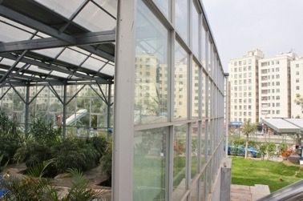
F.3.11. ábra Organica Botanikus Kertek
Forrás: http://www.organicawater.com/applications/organica-fcr-applications/commercial/, 2013.10.29.

F.3.4. Fenntartható megoldások a Rákoskeresztúr panelház rehabilitációs programjában
Vízgazdálkodás
A vízgazdálkodás célja a tiszta vízfogyasztás csökkentése, a helyi víztakarékossági program kidolgozása és betartatása, az esővíz összegyűjtése és újrahasznosítása, valamint a régió vízelvezető rendszereinek javítása. A vízfogyasztás csökkentése érdekében fontos, hogy minél több újrahasznosított vizet (esővizet és szürkevizet) használjanak a kerület lakosai, intézményei, cégei, üzemei. Az esővíz könnyen és hatékonyan összegyűjthető a burkolatok és a lapostetők felszínén és a tavak felületén. A Rákos-patak szabályozási programja előtt számos tó és kis víztározó gyűjtötte össze a csapadékvizet, de ezek a patak szabályozásával szinte teljesen megszűntek. Ma a kerület célja a túlzott szabályozás kiküszöbölése és az eredeti állapoton alapuló helyreállítás. Ésszerű lenne az űr- és energiatakarékos biológiai szennyvíztisztító telepek építése és üzemeltetése. Jó példa az „Organica“ botanikus kert és szennyvíztisztító rendszer, mely a folyamat során nem csak természetes baktériumokat használ fel, de növények és állatok (főként halak) is részt vesznek a víztisztítás folyamatában. Ezek a telepek kísérleti projektekként és környezetvédelmi képzési központokként is működhetnek, ezzel bekapcsolódva a helyi alapfokú természettudományos oktatási rendszerbe. (F.3.11. ábra)
A szürkevíz háztartáson belüli újrahasznosítására is léteznek hatékony módszerek. Magyarországon az átlagos vízfogyasztás napi 100l/fő, amelyből 20-40 litert WC-k öblítésére használunk. Könnyedén csökkenthető a vízhasználat szürkevíz használatával olyan tevékenységek esetén, ahol nincs szükség ivóvízre, illetve tiszta vízre (felmosás, zöld területek öntözése, autómosás, úttisztítás, stb.). Rákosmente cselekvési tervében korábban olvashattuk, hogy a régió csatornáinak és
a csapadékvíz elvezetési rendszerének kapacitása nem elegendő nagyobb vízmennyiség hirtelen átfolyására. A magán-, az ipari és a közösségi területek vízhasználata helyi víztározók létrehozásával is racionalizálható.

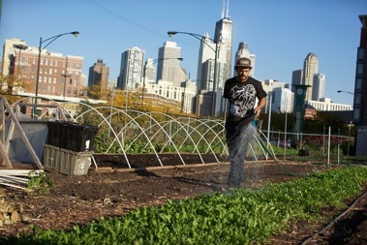
F.3.12. ábra Városi gazdálkodás New Yorkban
Forrás: http://environment.nationalgeographic.com/environment/photos/urban-farming/, 2013.10.30.

Zöldfelület gazdálkodás
A zöldfelületek minőségének és mennyiségének javítása a lakótelepek jelenlegi zöldfelületeinek fejlesztése és karbantartása mellett más módokon is lehetséges. „Élő zöld fal” bármilyen függőleges felületen könnyen felszerelhető. Ez a nagyméretű függőleges növényzet a zöldterület méretének növelése mellett hatékony a zajszigetelésben, az árnyékolásban és a por megkötésében is. Lehetőség nyílik összefüggő függőleges felületek teljes fedésére éppúgy, mint laza, árnyékoló, légáteresztő felület kialakítására.
A házgyári technológiával épült blokkok esetén a lapostetők kiterjedt felülete mindazonáltal tökéletes alapot nyújt zöldtetők telepítésére. A zöldfelület növekedése mellett a zöldtető további előnyei: hatékony szigetelőréteg kialakítása, felesleges nedvesség és por elnyelése, mikroklíma javítása, a helyi flóra és fauna élénkítése. Telepítés előtt fontos meggyőződni az épület szerkezeti állapotáról, a tető terhelhetőségéről, a zöldtető várható tömegéről és a megfelelő tetőszigetelésről.
A vegetáció gondos kiválasztása is fontos: a kevesebb gondozást igénylő szárazságtűrő növények ajánlottak.

A „városi gazdálkodás” egyre népszerűbb a környezettudatos állampolgárok körében.
Ez a gyakorlatban az alapvető élelmiszerek megtermelését, feldolgozását és terjesztését jelenti városi vagy városias jellegű településen belül. (Bailkey 2000) A városi gazdálkodás magában foglalhatja
az állattenyésztést, az akvakultúrát, a haszonnövények termesztését és a kertészetet is. A városi gazdálkodás gyakorlata szükségessé teszi a mocsaras, vagy éppen az elhanyagolt ipari területek hasznosítását, de a lapostetők is kiterjedt sík felületet biztosítanak a mezőgazdasághoz – sok nagyvárosban kiterjedt méhpopuláció bizonyítja a módszer eredményességét. (F.3.12. ábra)

Energetika
Bár a nemzetközi tendenciák ösztönzik a megújuló energiaforrások használatát, a magyar kormány energiastratégiájában a jelenlegi domináns energiahordozókkal (földgázzal és nukleáris energiával) ellentétben a megújuló energiaforrásoknak csak mérsékelt szerepet szán. (Magyarország Kormánya 2011), (F.3.13. ábra)
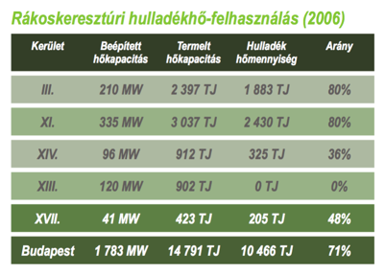
F.3.13. ábra Budapest panelblokk-területek hulladékainak felhasználása
Forrás: KSH 2007

A hazai erőművek listája hasonló arányt mutat: 27 aktív magyarországi erőműből 1 atomenergiát (városi-dioxid), 17 fosszilis energiát (barnaszén, földgáz, üzemanyag stb.), 6 vegyes (alternatív) energiát (fosszilis energia és biomassza), 3 pedig vízenergiát használ fel. (OMSZ 2013)

A „fenntartható fejlődés” elveinek tiszteletben tartása mellett az energiatakarékos, hatékony rendszereket és a megújuló energiaforrások használatát tekintem fontos célnak. A régi távfűtési rendszerek teljes korszerűsítése elkerülhetetlen. A meglévő fosszilis energia fenntartása és felfrissítése mellett előnyös lenne a megújuló energiaforrások további felhasználása. A terület földrajzi elhelyezkedése és éghajlata azonban lehetővé teszi fotovoltaikus cellás panelek és napkollektoros rendszerek kivitelezését. Rákoskeresztúr egy széles fennsíkon helyezkedik el, évi 2040 napsütéses órával. A globális sugárzás eléri a 4500MJ/m² értéket, míg a napsugárzás átlagos sugárzási intenzitása (a teljes sugárzás tekintetében) 1225W/m². (OMSZ 2013) A szomszédság kiterjedt mezőgazdasági és akácerdős területe lehetővé teszi a biomassza használatát, emellett elegendő nyersanyag (faapríték, tőzeg stb.) található a környező vidéki térségben is.

Helyi közlekedés, tömegközlekedés
Rákoskeresztúr peremvárosi övezetbe tartozik. Az itt lakók túlnyomó többsége ingázik, ezért szükségszerű a térség „tömegközlekedési rendszerének“ újragondolása és korszerűsítése. Évtizedeken át, újra és újra felmerültek elővárosi vasútvonal építésére vonatkozó tervek. Fontos látni, hogy a jelenlegi vasútvonalak elkerülik a lakótelepeket, holott a kerületben ezek a területek rendelkeznek a legmagasabb népességgel. Jelenleg sűrített buszjáratokkal próbálják csökkenteni
a nyomást. (Budapest XVII 2008) Az összes körülményt figyelembe véve, hatékony megoldás lehet a helyi vasút- és buszforgalom összehangolt fejlesztése, elektromos meghajtású buszokra helyezve
a hangsúlyt. A kerékpárparkolók széleskörű telepítése és a helyi kerékpárkölcsönző rendszer bevezetése is nagymértékben segíthet.
A lakók tulajdonában lévő autók számának növekedése szintén komoly problémát jelent.
A parkolóhelyek számát és elhelyezkedését még akkor határozták meg, amikor sokkal kevesebb autó volt a lakók tulajdonában. Azóta a helyzet megváltozott: szinte minden második lakos rendelkezik legalább egy autóval, ezért nagyobb kapacitású, biztonságosabb, környezetbarátabb parkolórendszer kialakítása vált szükségszerűvé. A „hosszú távú fejlesztési tervben“ elektromos autóhasználat népszerűsítésével és hatékony elektromos autókölcsönzési rendszer bevezetésével csökkenthetjük
a gépjárművek számát. Azonban a beruházás pénzügyi feltételei a közeljövőben még nem adottak. Az ingázás mértéke tovább csökkenthető a lakosság körében vonzó szolgáltatások, oktatási- és sportközpontok létesítésével, illetve fejlesztésével.

Értéknövelő rehabilitációs programok
Sajnálatos módon a rákoskeresztúri panelépületek többsége építésük óta nem esett át jelentősebb felújításon – bár az utóbbi években megszaporodtak egész épületblokkokat érintő átfogó energetikai felújítások. Ezeket az eseteket némi kompromisszummal „értéknövelő felújításként” is nevezhetjük: általában az összes nyílászárót kicserélik, a homlokzat pedig hőszigetelő réteget és dekoratív vakolatot kap. Az értéknövelő felújítások következő lépése a lakások és az épületek energia-rendszerének megújítása. A legnyilvánvalóbb megoldás a blokkonkénti központi fűtés kialakítása, de egy ilyen nagyszabású rehabilitációs program költségei túl magasak lennének, így a távfűtési rendszer megtartása és korszerűsítése hasznos lenne.
A hőszigetelés és az energiahatékonyság mellett az árnyékolás fontossága sem elhanyagolható. Háromszor nagyobb energiát igényel a belső hőmérséklet 1°C-kal való csökkentése, mint 1°C-kal való növelése. Az árnyékoló rendszerek megakadályozzák a belső tér túlzott felmelegedését, ezzel is csökkentve a légkondicionáló rendszer energiafelhasználását. (F.3.14. ábra)
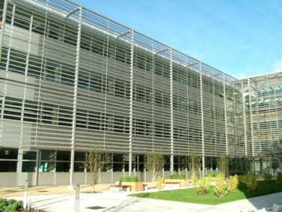
F.3.14. ábra Külső árnyékoló rendszer
Forrás: http://www.coltinfo.co.uk/aluminium-louvre-solarfin.html, 30.10.2013.

Az „értéknövelő felújítás” egyik alapvető megoldása a lapostető adta lehetőségek kihasználása. Tetőteraszok kialakítása hasznos lehet a lakók számára, különösen akkor, ha a teraszok és
a tetőkertek váltakoznak. A lapostetők továbbá alkalmasak a városi gazdálkodásra, mint azt korábban említettem. Emellett új lakások kialakítása is lehetséges. Ezzel a megoldással növeljük
a lakások számát, melyek értékesítése további rekonstrukciós munkák költségeit is fedezheti. Hiányzik viszont a hatékony hatósági ellenőrzés, mivel ezek a kiegészítő megoldások épület-blokkonként jelentősen eltérhetnek.
Az alacsony fizikai minőség, a magas karbantartási költségek és a rekonstrukciós munkák hiánya miatt a panellakások értéke csökken. Ezért ahelyett, hogy új, alacsony értékű lakásokat építenének, azt javaslom, hogy értékes „Penthouse“-lakásokat alakítsanak ki, hogy ösztönözzék a piacot. Ezek a luxuslakások nagyon népszerűek, pl. Délnyugat-Európában, mivel jobb életminőséget biztosítanak. A könnyűszerkezetes, kétemeletes épületeket modern technológiával kell felépíteni, nagy tetőtéri teraszokkal, tetőtéri kertekkel kell rendelkezniük minden előnyük mellett.

F.3.5. Összegzés
A házgyári technológiával épült lakótelepek lakásai az emberek nagy részének nyújtanak otthont még ma is. Az épületek romló műszaki feltételeinek és a viszonylag kis zöldterületek romlásának,
a parkolási igény növekedésének és az öregedő infrastruktúrának köszönhetően sürgősen fejleszteni kell a meglévő ingatlanokat. Az alapvető karbantartás és a szükséges újjáépítési munkák mellett figyelembe kell vennünk az energiaátalakítást, a lapos tetőhasznosítást, a zöldterület rehabilitációját stb. Végül, de nem utolsósorban a helyi és integrált közlekedés fejlesztési stratégiáját, a rendel-kezésre álló szolgáltatásokat és a magas színvonalú közösségi életet, a sport- és rekreációs lehetőségek szintén kulcsfontosságúak ahhoz, hogy a lakótelepet mindenki számára vonzóvá tegyék.

F.4. Esettanulmány IV: Kérdőív
F.4.1. Kérdőív a házgyári/nagypaneles technológiával épült lakótelepek jellemzőiről és általános megítéléséről
A kérdőív elemzésének célja:
A moduláris házrendszer valós kontextusba helyezése okán aktuális társadalmi és városszerkezeti helyzetet kerestem. Így jutottam el a nagypaneles technológiával épült lakótelepek és az adott városrészek rekonstrukciójában lévő lehetőségek vizsgálatáig. Az irodalomelemzés és a Rákos-keresztúr városközpont panelrehabilitációs programja kapcsán végzett esettanulmány célja az volt, hogy reális képet kapjak a lakosság általános megítéléséről 2017-ben a házgyári/nagypaneles technológiával épült lakótelepi lakásokkal kapcsolatban.
A kédőív 15 kérdést tartalmaz, melyből az első 6 kérdés statisztikai jellegű, a következő 9 pedig
a válaszadók véleményét célozza. A válaszadók legtöbb esetben minden kérdésre válaszoltak, a 2., 12. és 13. kérdésre érkezett kevesebb válasz.

A kérdések elemzése:
- Az Ön neme?
A 70 válaszból 55,7 % volt a nő és 44,3% a férfi. A nők tehát valamivel aktívabbak voltak
a válaszadásban. Ez a magyar népesség tekintetében 2016-ban 5,13 millió nő és 4,68 millió férfi – tehát a teljes magyar népesség 52,29%-a pedig nő és 47,71%-a férfi.

- Az Ön életkora?
A válaszadók életkora az alábbiak szerint alakult:
0-18 év között 10%
19-25 év között 12,9%
26-35 év között 20%
36-50 év között 34,3%
51-70 év között 22,9%.
A legaktívabb válaszadók (57,2%) a középkorúak és az idősek voltak. A 36 év alattiak 42,8%-a töltötte ki a kérdőívet.

- Milyen jellegű háztartásban él?
A válaszadók közül legtöbben családban (40,6%) vagy párkapcsolatban élnek (31,9%). Az egyedül élők aránya alacsony (15,9%).
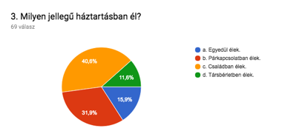

- Hány emberrel él közös háztartásban?
A közös háztartásban élők és az egyedül élők aránya az alábbiak szerint alakult:
1 fő 24,3%
2 fő 40%
3 fő 21,4%
4 fő 12,9%
5 vagy több fő 1,4%.
A közös háztartásban élőknél a 2 fő a leggyakoribb (40%), míg az 5 vagy 5-nél több fő a legalacsonyabb (1,4%).

- Milyen típusú lakásban él?
A válaszadók nagy része (70%) társasházi lakásban él. Házgyári technológiával épült társasházban 35,7%, míg téglaházi társasházban 34,3%, tehát a társasházban élő válaszadók fele-fele arányban oszlanak meg.
Családi házban a válaszadók 30% él az alábbi megoszlásban:
- különálló téglaépítésű családi ház 21,4%
- többlakásos téglaépítésű családi ház 5,7%
- faház, vályogház, vegyes építésű családi ház 2,9%.
A családi házban lakók közül a legtöbben különálló téglaépítésű épületekben laknak.
A társasházban élők száma több mint kétszerese a családi házban élőknél.
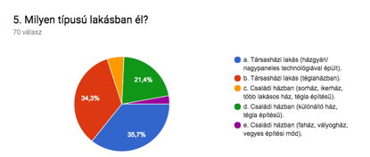

- Milyen jellegű településen él Ön?
A település jellegéből adódóan a százalékos megoszlás az alábbiak szerint alakult:
Budapest külváros 44,3%
Budapest belváros 34,3%
Budapest környékén 7,1%
Vidéki nagyvárosban 8,6%
Egyéb településen 5,7%.
A válaszadók nagy százalékban (85,7%) Budapesten vagy a környékén élnek. Legmagasabb arányban a külvárosban élő budapestiek (44,3%) válaszoltak. A vidéki nagyvárosban vagy az egyéb településen élők összesen 14,3 %-ban adtak választ a feltett kérdésekre.

- Élne-e panellakásban?
Nem. 50%
Nem, de elgondolkodna rajta. 8,6%
Nem, de tervezi, hogy odaköltözik. 4,2%
Igen, jelenleg is ott él. 18,6%
Igen, de elköltözne. 18,6%.
A válaszadók 37,2%-a jelenleg is panellakásban él, ebből 18,6% gondolkodik azon, hogy elköltözne. A válaszadók fele (50%) egyértelmű nemmel válaszolt, ők nem élnének panellakásban. 4,2 % jelenleg nem él panellakásban, de tervezi, hogy odaköltözzön.
8,6% az alábbi indokokat figyelembe véve elgondolkodna rajta, hogy panellakásba költözzön:
- ha Budapestre költözne,
- ha korszerűsítenék a házakat és a környezetüket,
- ha nem lenne kutyája,
- ha olyan helyen lenne (Duna partján) a lakás,
- ha változna a munkahelye,
- ha megvalósulna a panel rehabilitációs program.

- Ön szerint milyen a nagypaneles technológiával épült lakótelepek társadalmi megítélése?
- erősen negatív 7,1%
- inkább negatív 27,1%
- változó 42,9%
- javuló 12,9%
- inkább pozitív 7,1%
- egyértelműen pozitív 2,9%.
A változó megítélés volt a leggyakoribb (42,9). 34,2%-os volt a negatív visszajelzés. A pozitív megítélés 10%-os volt, ami alacsony, de bíztató, hogy 12,9% válaszadó javulást tapasztalt.

- Ön szerint melyek a panel társasházi lakások legfőbb előnyei?
Az öt leggyakrabban jelölt előny:
- Üzletek, piacok, iskolák, orvos közelsége. 68,6%
- Hatékony tömegközlekedés. 58,6%
- Kedvező négyzetméter árak. 57,1%
- A környék jó infrastrukturális ellátottsága. 55,7%
- Ingyenes parkolók. 47,1%.
A válaszadók a lakóhelyük közelében lévő minőségi szolgáltatásokat, a hatékony tömegközlekedést és a kedvező négyzetméter árakat közel azonos arányban tartják fontosnak. Emellett a „kedvező ár/árték arány” (32,9%) és a „sok park és zöldfelület” (30%) is gyakori válasz.

- Ön szerint melyek a panel társasházi lakások legfőbb hátrányai?
Az öt leggyakrabban jelölt hátrány:
- Elavult fűtés/gépészeti elemek. 48,6%
- Elégtelen hangszigetelés. 48,6%
- Magas fenntartási költségek. 44,3%
- Rossz elosztású lakások. 42,9%
- A belső terek nem, vagy csak kis mértékben alakíthatók. 40%.
A megjelölt hátrányok reális igényként jelzik a panel rehabilitációs program megvalósításának szükségességét. Ezeken felül sokszor választották a „lakások kicsik és szűkösek” (35,7%),
az „egészségtelen építőanyagok” (30%), illetve a „rossz hőszigetelés” (28,6%) válaszokat.

- Az alábbiak közül melyik 5 átalakítást tartja a leghasznosabbnak a panelrehabilitációs program esetén?
Az öt leggyakrabban jelölt átalakítás:
- A fűtési rendszer lecserélése, modernizálása. 81,4%
- Az épületek külső szigetelése, nyílászárócseréje. 71,4%
- A lapostető hasznosítása. 51,4%
- Változatosabb méretű, alaprajzú és komfortfokozatú
lakások kialakítása. 41,4%
- Több sportolási lehetőség kialakítása. 37,1%.
A legmagasabb arányban megjelölt átalakítások a panelrehabilitációs program megvalósításának fontosságát erősítik meg, ám a válaszadók többsége számára főként a gépészeti felújítás lehetősége ismert és elfogadott (70% fölötti reprezentáció). A „lapostető hasznosítása” és a „változatos méretű lakások kialakítása” válaszok is gyakoriak voltak, ami azt jelezi, hogy a lakók a magasabb költséggel bíró átalakításokat is szívesen látnák. A „több sportolási lehetőség” (37,1%), valamint
a „közösségi terek” (35,7%) fejlesztése, illetve az „esővíz összegyűjtése és hasznosítása”
a válaszadók közel egyharmada számára fontos, ami a modern városi szolgáltatások hiányát,
az urbánus lakosság életminőségének általános javulását jelzi.

- 30 éven belül le kéne bontani az elavult lakótelepeket, hogy helyükön új lakónegyedek épülhessenek.
A válaszok megoszlás szerinti csoportosítása:
- nem ért vele egyet 19,1%
- részben ért vele egyet 73,6% (32,4%; 26,5%; 14,7%)
- teljes mértékben egyet ért vele 7,4%.
Legtöbben (73,6%) csak részben értenek egyet az állítással, ám a válaszok inkább „kevéssé egyetértők”. 26,5% semleges maradt, míg a válaszadók 51,5%-a negatív választ (nem ért egyet, illetve kevéssé ért egyet) adott. A teljes mértékben egyet értők száma alacsony (7,4%).
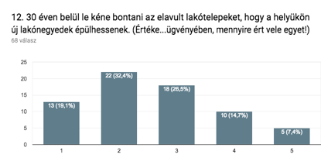

- 30 éven belül állami segítséggel fel kéne újítani a lakótelepeket és új funkciókat találni nekik.
A válaszok megoszlás szerinti csoportosítása:
- nem ért vele egyet 4,3%
- részben ért vele egyet 71% (8,7%; 18,8%; 43,5%)
- teljes mértékben egyet ért vele 24,6%.
Legtöbben (71%) részben egyetértenek az állítással. Közülük közel 20%-os a semlegesek aránya, míg az „inkább egyetértők” a válaszadók 43,5%-át teszik ki. A válaszadók közel negyede (24,6%) teljes mértékben egyet ért az állítással. Ez valamivel magasabb szám, mint az előző kérdésnél tapasztalt elutasítás. Ebben az esetben viszont elenyésző azok a száma, akik nem értenek egyet az állítással.
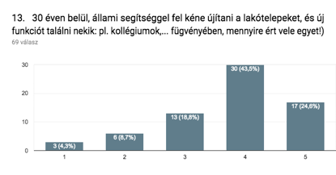
- 30 éven belül átfogó, rehabilitációs projektek végrehajtásával modern városrészekké kéne alakítani az alacsony státuszú lakótelepeket, újra vonzóvá téve azokat.
A válaszok megoszlás szerinti csoportosítása:
- nem ért vele egyet 1,4%
- részben ért vele egyet 48,6% (10%; 10%; 28,6%)
- teljes mértékben egyet ért vele 50%.
A válaszadók fele (50%) teljes mértékben, míg 48,6 % részben ért egyet az állítással. Ez utóbbi csoportban is a pozitív válaszok dominálnak (28,6%). Elenyésző (1,4%) ellenben azoknak a száma, akik nem értenek egyet az állítással. Ebből kitűnik, hogy a válaszadók fontosnak tartják az átfogó, rehabilitációs program hatékony megvalósítását.
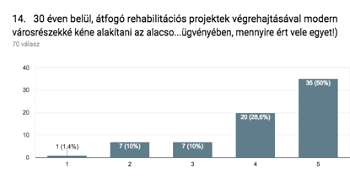

- 30 éven belül magán befektetők bevonásával korszerűsíteni kéne a jó fekvésű épületeket, majd értékesíteni azokat. Fölöslegesnek tartom az állami beavatkozást.
A válaszok megoszlás szerint csoportosítása:
- nem ért vele egyet 31,4%
- részben ért vele egyet 61,4% (34,3%; 20%; 7,1%)
- teljes mértékben egyet ért vele 7,1%.
Legtöbben (61,4%) részben egyetértenek az állítással. 20%-uk semleges, míg 34,3%-uk inkább elutasító. Magas azonban azoknak a száma (31,4%), akik egyértelműen elutasítják az állítást.
A teljes mértékben elutasító válaszok száma alacsony (7,1%). Az adatokból kitűnik, hogy
a rehabilitációs program megvalósítása során sokan félnének a magánbefektetők bevonásától.
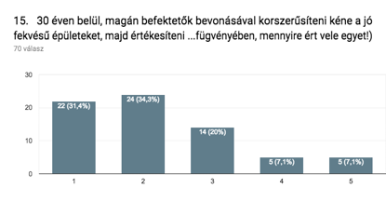
Irodalomjegyzék (Függelék)

- Aczél, G. (2013) Urbanizációs tendenciák: Város, politika. In: Fenntartható fejlődés plusz 2013 c. Budapest: HVG Kiadó.
- Andor, K., Bejó, L., Hantos, Z., Józsa, B., Karácsonyi, Zs., Oszvald, F., Sági, É., Szabó, P., Wehofer, V. (2007) Faépítés. Educatio Társadalmi Szolgáltató Nonprofit Kft. In: http://www.tankonyvtar.hu/hu/tartalom/tkt/faepites-faepites/ch03s04.html, 2015.07.12.
- Bailkey, M., and J. Nasr. (2000) From Brownfields to Greenfields: Producing Food in North American Cities. In: Community Food Security News. Fall 1999/Winter 2000:6. Oakland.
- Bajkó, B. (1996) Kérdések és válaszok az épületgépészeti felújítás, karbantartás és az energiatakarékosság köréből. In: Dési A. és Kissomlyói Zs. Gy. és Makra M. (1996) Panelépület-felújítási ABC., Építési Piac különszám. Budapest: Gyorsjelentés Kiadó. pp. 39-47.
- Bajnai, L. (2007) Városfejlesztés. Budapest: Scolar Kiadó. ISBN 978-963-2441-118
- Bánhidi, L., Kajtár, L. (2000) Komfortelmélet. Műegyetmi Kiadó, ISBN 963 420 633 6
- Belügyminisztérium-VÁTI Nonprofit Kft. (2011) Klímabarát városok – Kézikönyv az európai városok klímaváltozással kapcsolatos feladatairól és lehetőségeiről. Belügyminisztérium-Váti. Budapest.
- Benrós, D., Duarte, J. P., & Branco, F. (2007) A System for Providing Customized Housing. Proceedings of the 12th International Conference on Computer Aided Architectural Design Futures, Sydney, Australia, 11–13 July 2007, pp. 153-166.
- Bosselmann, P. (2008) Urban transformation. Washington DC: Island Press. ISBN 978-159726-4808
- Budapest Főváros XVII. Kerület Rákosmente Önkormányzata (2008) Integrált Városfejlesztési Stratégia 2008-2013. Budapest. pp173-74.
- Budapest Főváros XVII. Kerület Rákosmente Önkormányzata (2009) Környezetvédelmi Program 2009-2013, Budapest. pp2-22.
- Budapest Főváros XXI. Kerület Csepel önkormányzata (2012) „Csepel kapuja” szociális célú városrehabilitációs program. In: „Csepel kapuja” Tájékoztató kiadvány. Budapest.
- Bulkeley, H., Kern, K. (2006) Local government and the government of climate change in Germany and the U.K. In: Urban Studies. 42. pp. 2237-2259.
- Camilo, Mora, Abby G. Frazier, Ryan J. Longman (2013) The projected timing of climate departure from recent variability. Nature 502. pp183-187. In: http://www.nature.com/nature/journal/v502/n7470/full/nature12540.html, 2013.10.21.
- Crocker, Robert and Lehmann, Steffen (2013) Motivating Change – Sustainable Design and Behaviour in the Bulit Environment. New York: Routledge. ISBN 978-041-5829-77-9
- Dési, A, Kissomlyói, Zs. Gy., Makra M. (1996): Panelépület-felújítási ABC. In: Építési Piac különszáma. Gyorsjelentés Kidaó Kft., Budapest. p. 128.
- Déry, Attila (2002) A forma visszaszerzése. Budapest: Terc Kiadó. ISBN 963-862-634-8
- Egedy, Tamás (2001) A lakótelepek társadalmi környezetének átalakulása a rendszerváltozás után. In: Budapest: Földrajzi Értesítő 50. pp. 271-283.
- Egedy, Tamás (2003) A lakótelep-rehabilitáció helyzete hazánkban. In: Földrajzi Értesítő 2003. LII. évf. 1-2. füzet, pp107-121.
- Ertsey, A., Medgyasszay, P. (2017) Fenntartható építészet. Budapest: TERC Kft. ISBN 978-615544-5422
- Ferkai, András (2005) Lakótelepek. Budapest: Városháza Kiadó. ISBN 978-963-9170-86-5
- Fleischer, T. (2009) Klímaváltozás – Közlekedés és települések. MTA Világgazadasági Kutatóintézet Műhelytanulmányok 2009. 82.
- Frampton, Kenneth (2009) A modern építészet kritikai története. Budapest: Terc Kiadó.
ISBN 978-963-9535-69-5
- Gehl, Jan (2014) Élhető városok. Budapest: Terc Kiadó. ISBN 978-963-9968-96-7
- G., Sipos, J., Murányi (2013) 2056-ban jön a klímafordulat Budapesten. Origo. In: http://www.origo.hu/idojaras/20131015-klimavaltozas-fordulopont-ev-budapest-mikortol-felejthetjuk-el-jol-megszokott-eghajlatunkat.html?sec-top, 2013.10.29.
- Ginter, Zsófi (2011) Családi ház egy autó áráért. In: http://hg.hu/cikk/epiteszet/13603-csaladi-haz-egy-auto-araert, 2012.01.12
- Grammenos, F., Russel, P. (1997) Building adaptability: a view from the future. Building and the environment, Second International Conference, June 9-12, 1997, Paris France, Proceedings Vol.2. Environmental management, Environmental strategies.
- Habitat for Humanity Magyarország (2016) Éves jelentés a lakhatási szegénységről 2015. In: http://www.habitat.hu/files/eves_jelentes_a_lakhatasi_szegenysegrol_teljes_valtozat2015.pdf, 2017.10.10.
- Haffner, M., and M. Oxley (2010) Private Sector Involvement in Social Rented Housing. Conference: Comparative Housing Research - Approaches and Policy Challenges in a New International Era (2010.03.24-25.) TU Delft, The Netherlands, n.d.
- Hegedüs, József (2009) Lakhatási szükségletek Magyarországon. Budapest: Városkutatás Kft., In: http://www.habitat.hu/tanulmany/10, 2017.10.02
- Hegedüs, József és Somogyi, Eszter (2013) Szociális lakásügynökségek a fejlett országok lakásrendszereiben. Budapest: Városkutatás Kft., In: http://www.habitat.hu/tanulmany/17, 2017.10.06.
- Hír24, Zöld (2011) Ilyen a legjobb panelház. In: FN Hír 24. In: http://fn.hir24.hu/csucsfogyaszto/2011/06/17/ilyen_legjobb_panelhaz, 2013.10.28.
- Hischier, R., Weidema, B. (2010) Implementation of life cycle impact assessment methods data v2.2. ISBN 188-0611-589
- Horváth, Sára Erzsébet (2012) Panel-rehabilitáció, az energiatudatos felújítás klímapolitikai aspektusai. Budapest: Terc Kiadó. ISBN 978-963-9968-43-1
- Howard, Luke (1818) The climate of London. In: Meteorological observations Vol.2, London. Huizinga, J. (1938). Homo ludens. Proeve fleener bepaling van het spelelement der cultuur. Homo ludens: A study in the play elements in culture. (tr. RFC Hull, 1947), ISBN 978-0710005786
- Magyarország Kormánya (2011) Nemzeti Energiastratégia 2030. In: http://www.kormany.hu/download/e/19/40000/Energiastrategia.pdf, p 77., 2013.10.30.
- Kemeny, J., Kerslott, J., Thalmann, P. (2005) Non-profit Housing Influencing, Leading and Dominating the Unitary Rental Market: Three Case Studies. Housing studies, 20 (6), pp855-872.
- Kendall, S. (2009) Managing Change: the application of Open Building in the INO Bern Hospital. In Design & Health Congress. www.designandhealth.com/Media-Publishing/Papers.aspx. 29th September 2009
- Kimura, K (1994) Vernacular technologies applied to modern architecture for sustainable environment. In: Healthy Buildings '94 - Proceedings of the third International Conference Vol.1.
- Kosmadoudi Z, Lim T, Ritchie J, Louchart S, Liu Y and Sung R. (2013) Engineering design using game-enhanced CAD: The potential to augment the user experience with game elements. In: Computer-Aided Design 2013; 45: pp. 777-795.
- Kováts, Bence (2017) A megfizethető bérlakásszektor felé. In: http://habitat.hu/ext-files/hfhh_a_megfizetheto_berlakasszektor_fele_2017.pdf, 2017.10.19.
- Közponnti Statisztikai Hivatal (2008) Népesség, népmozgalom. In: http://www.ksh.hu/docs/hun/xstadat/xstadat_eves/i_wnt001b.html, 2013.10.28.
- Központi Statisztikai Hivatal (2007) Változó Életközülmények Adatfelvétel (VÉKA).
In: https://circabc.europa.eu/sd/a/4717f905-d78e-4b6b-b3a9-875ad91dfaac/2008%20Questionnaire%20HU.pdf, 2017.10.03.
- Központi Statisztikai Hivatal (2016) Miben élünk? A 2015. Évi lakásfelmérés főbb eredményei.
In: http://www.ksh.hu/docs/hun/xftp/idoszaki/pdf/miben_elunk15.pdf, 2017.05.11.
- Lányi, A. (2007) Fenntartható társadalom. Budapest: L’Harmattan Kiadó. ISBN 978-963968-3914
- Lányi, E. (2011) Környezettudatos Épített Környezet - A Modellváltás Elvei és Építészeti Eszközei. In: http://www.doktori.hu/index.php?menuid=193&vid=7763, 2018.03.11.
- Lee, Beomki (2017) Instant City: Living Air-Right – Affordable Housing in New York City. In: http://www.beomki.com/instant-city-living-airright/, 2017.11.05.
- Lepik, Anders (2013) Think Global, Build Social! In: ARCH+, Zeitschrift für Architektur und Städtebau, 211/212 (2013) pp4–10.
- Lévai-Kanyó, Judit (2012) Többlakásos házak. Budapest: Terc Kiadó. ISBN 978-963-9968-14-1
- Lukovics, Tamás és Mogyorósi, Katalin (2013) Fenntartható fejlesztés várostervezési útmutatói. Budapest: Terc Kiadó. ISBN 978-963-9968-90-5, pp93-107.
- McAlester, Virginia & Lee (1997) A Field Guide to American Houses, New York: Knopf, ISSN 0-394-73969-8
- McFarlane, Colin (2011) The City as Assemblage: Dwelling and Urban Space. In: http://journals.sagepub.com/doi/abs/10.1068/d4710, 2016.09.17.
- Molnár, S., Dr. (2011) Örök társunk a fa. Sopron: Nyugat-magyarországi Egyetem Kiadó. ISBN 978-963-334-009-7
- Mora, C., Frazier, A.G., Longman, R.J., Dacks, R.S., Walton, M.M., Tong, E.J., et al. (2013) The Projected Timing of Climate Departure from Recent Variability. Nature, 502, pp.: 183-187. In: https://doi.org/10.1038/nature12540, 2017.10.12.
- Moudon, A., Vernez, A., Chanam, L. (2008) Neighbourhood design and physical activity. In: Building Research and Information 36(5), Routledge, London. pp. 395-411. DOI: 10.1080/09613210802045547
- MŰ-HELY Rt. (1999) Budapest XVII. kerületi Szabályozási Terv: 3.1.-3.5. In: Elemzési munkák, vizsgálatok 4. Budapest.
- Nánási, I., (2005) Humánökológia. A természetvédelem, a környezetvédelem és az embervédelem tudományos alapjai és módszerei. Budapest: Medicina könyvkiado Rt, ISBN 9632429605
- New York City Regional Heat Island Initiative (2006) Mitigating New York City's Heat Island With Urban Forestry, Living Roofs, and Light Surfaces. In: New York State Energy Research and Development Authority. p. ii. Retrieved 2009-06-18.: New York.
- Országos Meteorológiai Szolgálat (2013) Magyarország éghajlata. In: http://www.met.hu/eghajlat/magyarorszag_eghajlata/altalanos_eghajlati_jellemzes/sugarzas/, 2013.09.08.
- Palócz, K. (2014) Fenntartható megoldások Rákoskeresztúr panelrehabilitációs programjában. In: Makrogazdasági döntések – Hálózati szinergiák, NYME, Sopron: NYME Kiadó. ISBN 978-963334-2022
- Palócz, K. (2017) Lakhatási problémák és alternatív megoldásjavaslatok tervezői szemszögből. In: Geopolitikai Stratégiák Közép-Európában Nemzetközi Tudományos Konferencia NYME, Sopron: NYME Kiadó. ISBN 978-963359-0911
- Perényi, T. és szerzői kollektíva (2013) Többlakásos házak. Budapest: BME Lakóépülettervezési Tanszék.
- Petersen, A., Solberg, B. (2005) Environmental and economic impacts of substitution between wood products and alternative materials: a review of micro-level analyses from Norway and Sweden. Forest Policy and Economics 7 (2005) pp249-259.
- Shen, LY. (2011) The application of urban sustainability indicatiors. A comparison between various practices. In: Habitat International, 35(1), pp. 17-29.
- Southworth, B. (2002) Urban design in action: The city of Cape Town’s dignified places programme – implementation of new public spaces towards integration and urban regeneration in South Africa. In: Urban Design International. 8, pp. 119-133.
- Steffen, Lehmann (2013) Formulating a Series of Holistic Principles. In: Green Urbanism: 3.2.2010: VOL.3/No2 downloaded on 29.10.2013. from http://sapiens.revues.org/1057
- The Office of the United Nations High Commissioner for Human Rights (OHCHR), (2017) Special Rapporteur on adequate housing as a component of the right to an adequate standard of living, and on the right to non-discrimination in this context. In: http://www.ohchr.org/EN/Issues/Housing/Pages/HousingIndex.aspx, 2017.10.21.
- United Nations, Department of Economic and Social affairs (2017) World Urbanization Prospects. Downloaded on 25.10.2017. from: http://esa.un.org/unpd/wup/index.htm
- Winkler, András (1998) Faforgácslapok. Budapest: Dinasztia Kiadó. ISBN 963-657-204-6
- Zöldi, A. (2016) Think Global, Bulid Social! – A szociális építészet új formáiról. Budapest: Goethe Intézet. In: Metszet, 2016:3, pp. 50-53.

